İSTANBUL ESENYURT ÜNİVERSİTESİ FEN BİLİMLERİ ENSTİTÜSÜ İŞ SAĞLIĞI VE GÜVENLİĞİ ANABİLİM DALI İŞ SAĞLIĞI VE GÜVENLİĞİ BİLİM DALI

**İŞ SAĞLIĞI VE GÜVENLİĞİNDE MAKROFORM ETKİLERİN İNCELENMESİ FIRAT ÜNİVERSİTESİ VE BİNGÖL ÜNİVERSİTESİ ÖRNEK ANALİZİ**



Yüksek Lisans Tezi

Tezi Hazırlayan:

**Onur Ersen KARA**

İstanbul, 2019



İSTANBUL ESENYURT ÜNİVERSİTESİ FEN BİLİMLERİ ENSTİTÜSÜ İŞ SAĞLIĞI VE GÜVENLİĞİ ANABİLİM DALI İŞ SAĞLIĞI VE GÜVENLİĞİ BİLİM DALI

**İŞ SAĞLIĞI VE GÜVENLİĞİNDE MAKROFORM ETKİLERİN İNCELENMESİ FIRAT ÜNİVERSİTESİ VE BİNGÖL ÜNİVERSİTESİ ÖRNEK ANALİZİ**



Yüksek Lisans Tezi

Öğrenci No:

1730100236

Danışman:

**Dr.Öğr.Üyesi Hacı Bayram İRHAN**

İstanbul, 2019

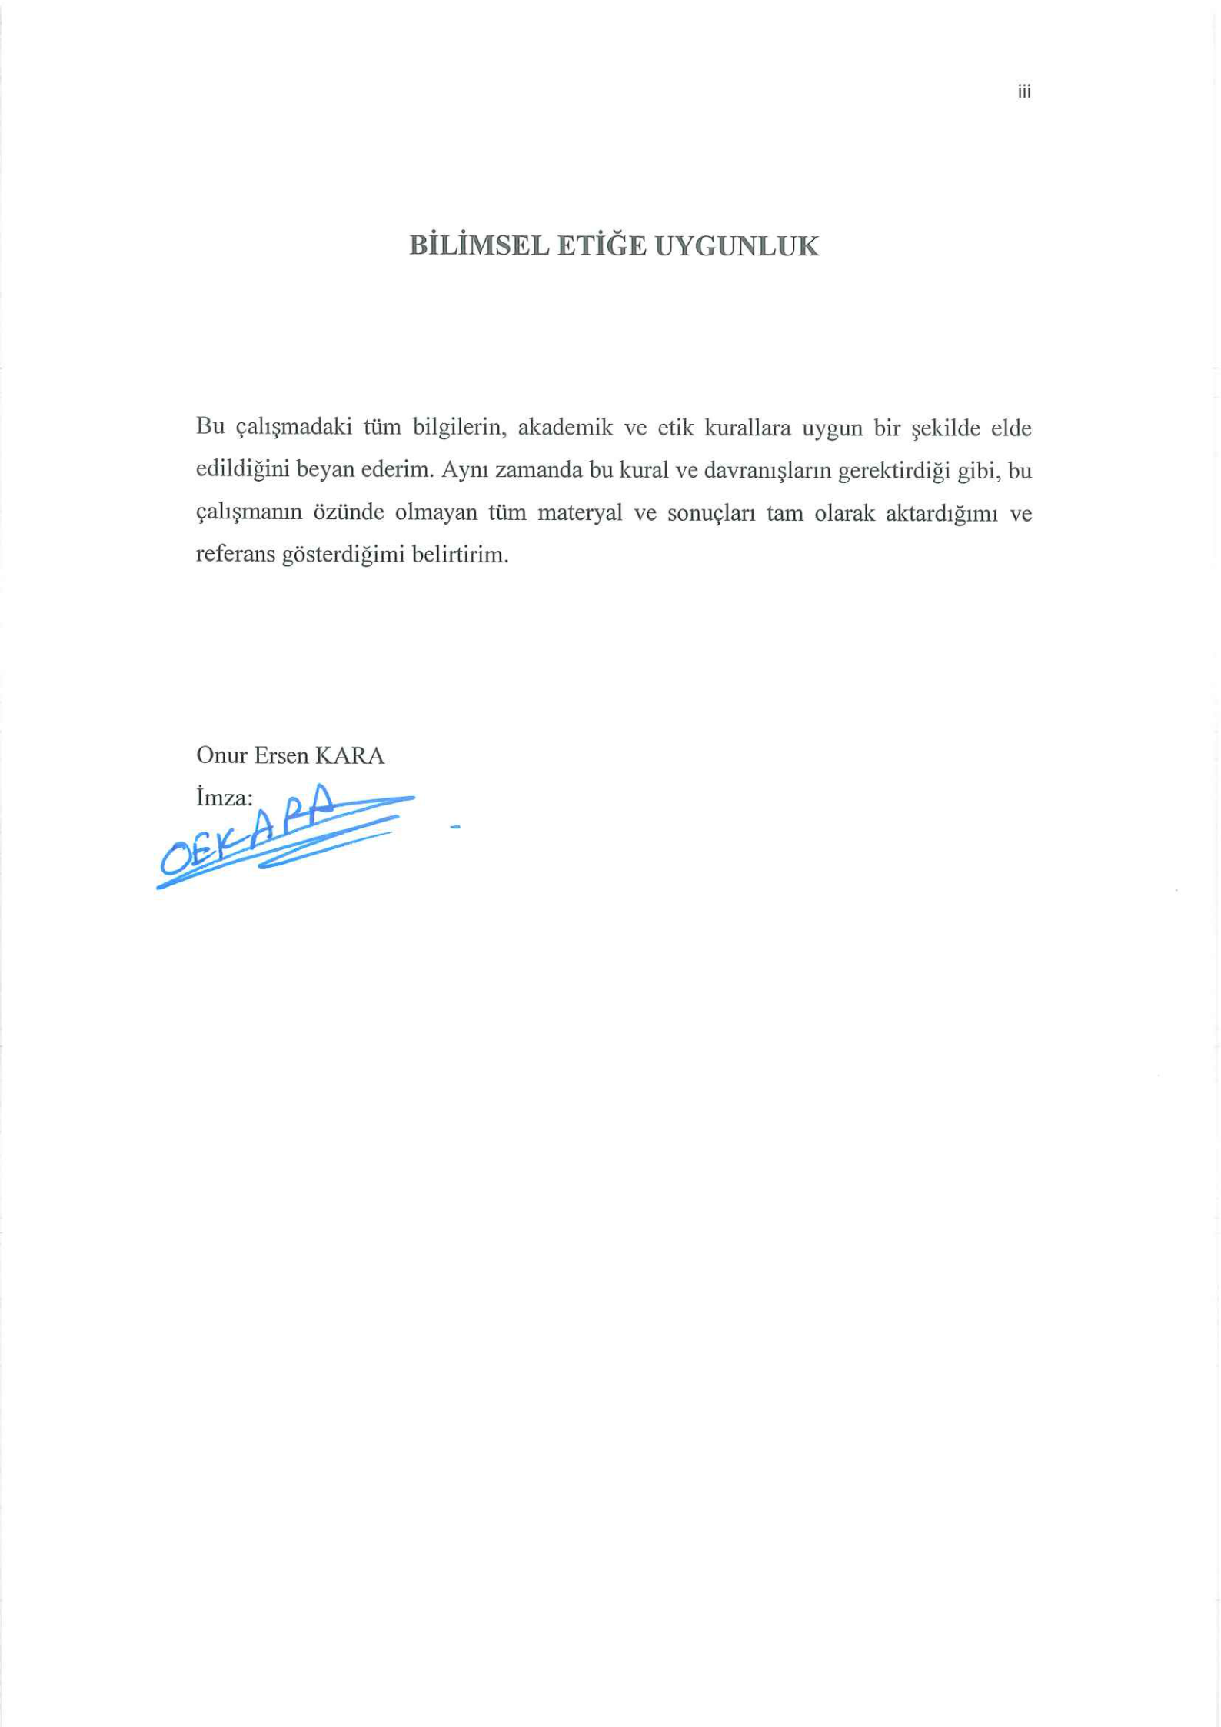

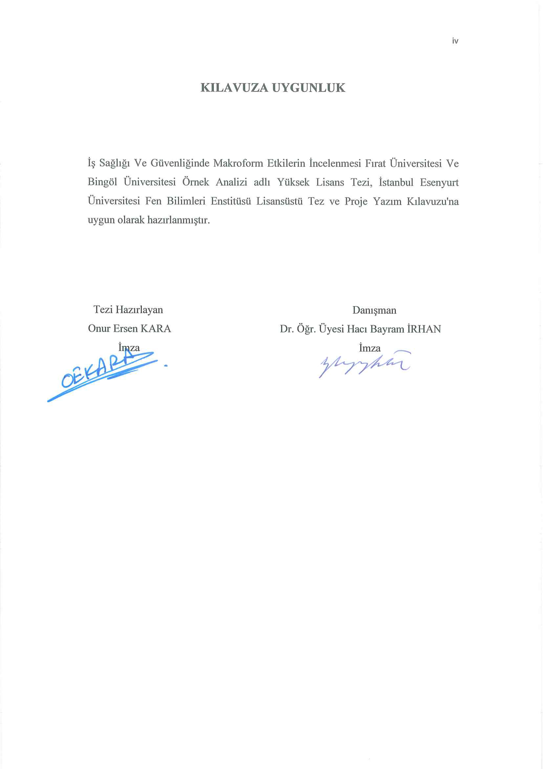

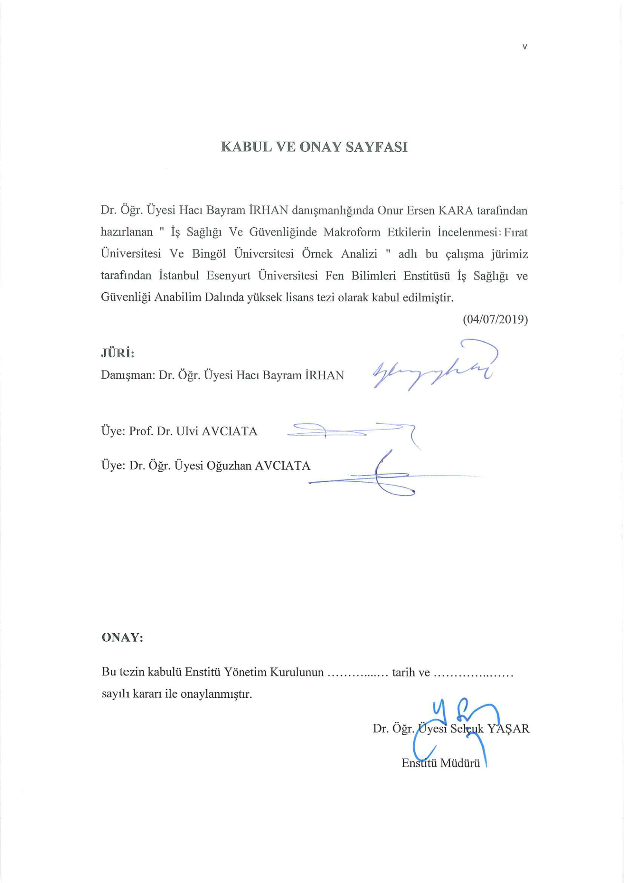

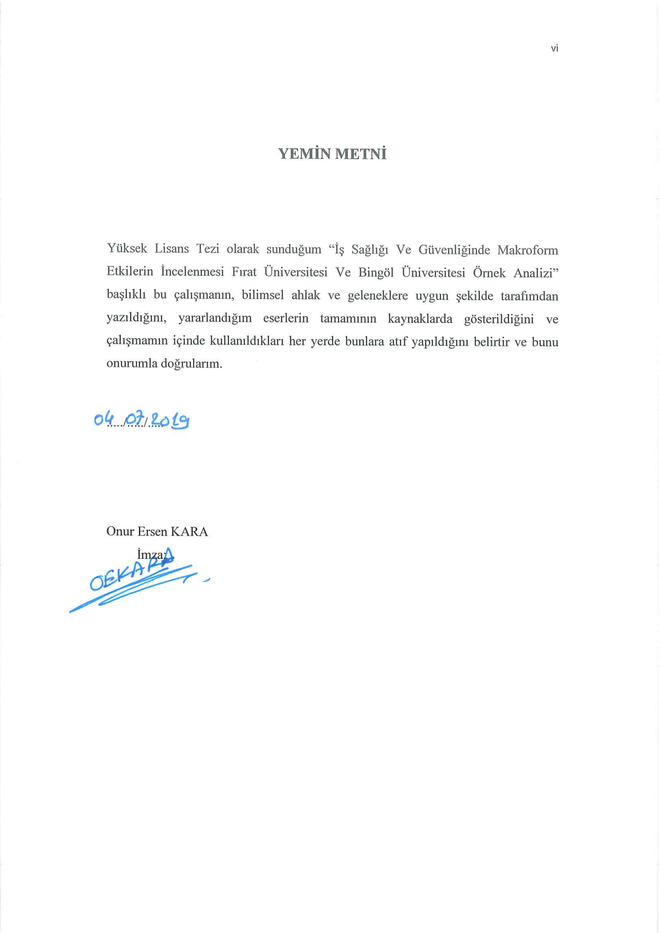

vii

**ÖNSÖZ / TEŞEKKÜR**

Kendisini tanıdığım günden beri, bana devamlı destek olduğu ve güler yüzünü hiç esirgemediği için sevgili tez danışmanım Dr. Öğr. Üyesi Hacı Bayram İRHAN’ a, yardımlarının yanında moral kaynağım da olduğu için M. Ersin Kara’ya, maddi-manevi desteğini her zaman yanımda hissettirdikleri için aileme teşekkür ederim.



Bu tez çalışmasının, bundan sonra yapılacak olan çalışmaların önünü açmasını dilerim.

viii

**İŞ SAĞLIĞI VE GÜVENLİĞİNDE MAKROFORM ETKİLERİN İNCELENMESİ FIRAT ÜNİVERSİTESİ VE BİNGÖL ÜNİVERSİTESİ ÖRNEK ANALİZİ**

Yüksek Lisans Tezi

**Onur Ersen KARA**

**İstanbul Esenyurt Üniversitesi Fen Bilimleri Enstitüsü İş Sağlığı Ve**

**Güvenliği Anabilim Dalı İş Sağlığı Ve Güvenliği Bilim Dalı**

**Haziran 2019**

**Supervisor: Dr. Öğr. Üyesi Hacı Bayram İRHAN ÖZET**



Yüksek öğretim Türk eğitim sisteminin önem bir parçasıdır. Eğitim gören öğrencilerin eğitimi veren akademisyenlerin, çalışanların güvenli bir ortamda çalışmaları oldukça önem arz etmektedir. Özellikle son yıllarda sayıları hızla artan üniversitelerin eğitim ve idari binalarının iş güvenliği açısından değerlendirilmesi, kontrolünün sağlanması ve eksiklikleri giderilmesi günümüzde zorunlu hale gelmiştir. Bu sebep doğrultusunda özellikle düzen ve normlar açısında oturmuş Fırat üniversitesi ile son dönemlerde büyük gelişme kaydetmiş olan Bingöl Üniversitesinin öğrenci ve çalışanların düşüncelerine dayanarak iş güvenliği açısından varsa eksikliklerin belirlenmesi gerekmektedir. Ayrıca F.Ü. Tıp fakültesi Dekanlık Binası iş güvenliği açısında incelenmiştir.

Çalışma sonuçlarına Bingöl üniversitesi Eğitim alanları iş güvenliği açısından özellikle bilgilendirme ikaz ve uyarıcı levhaların yeterince bulunmayışı, iş güvenlik eğitimlerine yeterince yer verilmeyişi, kampüs alanlarının özellikle trafik kazalarına neden olacak şekilde dar ve karanlık olması gibi nedenlerle riskli görülmüştür. Bu risk Fırat Üniversitesinde de nispeten görülmüş fakat Bingöl üniversitesi kadar riskli bulunmamıştır. F.Ü. Tıp Fakültesi Dekanlık binası ise bir iş yükü yoğunluğundan dolayı, bina içi uyarıcı cihaz ve levhalarının bulunmayışı gibi sebepler dolayıyla riskli bulunmuştur. Üniversite yöneticileri iş güvenliğinin önemi ve riskleri hakkında bilgilendirici dersler ve seminerler düzenlenmeli, iş güvenlik uzmanları tarafından ayrıntılı analizler yapılmalı ve ivedilikle alınan kararlar uygulanmalıdır.

**Anahtar Kelimeler:** İSG,F.Ü., Bingöl Üniversitesi İş sağlığı vegüvenliği, risk analizi ve değerlendirmesi.

ix

NVESTIGATION OF MACROFORM EFFECTS IN OCCUPATIONAL HEALTH AND SAFETY FIRAT UNIVERSITY VEBINGOL UNIVERSITY EXAMPLE ANALYSIS

**Onur Ersen KARA**

**İstanbul Esenyurt University, Institute of Natural and Applied Sciences Master**

**Thesis, January 2019**

**Supervisor: Dr. Öğr. Üyesi Hacı Bayram İRHAN**

**ABSTRACT**

Higher education is an important part of the Turkish education system. It is important for the students who are educated to work in a safe environment for academicians and employees. In particular, it is important to evaluate the educational and administrative buildings of the rapidly increasing universities in terms of occupational safety, to provide control and to eliminate deficiencies. In line with these reasons, according to the opinions of the students and employees of Fırat University and Bingöl University, which have recently made great progress, the deficiencies in terms of occupational safety are determined. In addition, F.Ü. Medical Faculty Dean's Office was examined in terms of occupational safety.



The results of the study were considered to be risky due to lack of information and warning signs, occupational safety trainings and campus areas being narrow and bright. This risk was also seen in Fırat University, but not as risky as Bingöl University. FU The Dean's Office of the Faculty of Medicine was found to be risky due to the intensity of work load and the absence of stimulants and solvents.

As a result of this study, informative courses and seminars should be organized about the importance of occupational safety and risks of university administrators, detailed analysis should be done by occupational safety experts and we believe that they should be applied immediately.

**Key Words:** OHS, F.Ü., Bingöl University Occupational health and safety,risk analysis and evaluation.

x

**İÇİNDEKİLER**

BİLİMSEL ETİĞE UYGUNLUK iii

KILAVUZA UYGUNLUK iv

KABUL VE ONAY SAYFASI v

YEMİN METNİ vi

ÖNSÖZ / TEŞEKKÜR vii

ÖZET viii

ABSTRACT ix



İÇİNDEKİLER x

KISALTMALAR xii

TABLOLAR LİSTESİ xiii

ŞEKİLLER LİSTESİ xv

1. GİRİŞ 17

2. İŞ SAĞLIĞI VE GÜVENLİĞİ 18

2.1. İş Sağlığı ve Güvenliğinin Tarihçesi 19

2.2. Avrupa Birliği Ülkelerinde İş Sağlığı ve Güvenliği 21

2.3. Uluslararası Çalışma Teşkilatı (ILO) 30

2.4. Dünya Sağlık Örgütü (WHO) 32

3. RİSK ANALİZİ YÖNTEMLERİ 34

3.1. İş Kazaları 36

3.2. Risk Türleri 38

3.3. Risk Değerlendirme Yöntemleri 42

3.3.1. Ön Tehlike Analizi (Preliminary Hazard Analysis-PHA) 42

3.3.2. Süreç/Sistem Kontrol Listeleri 42

3.3.3. Olursa Ne Olur (What If …) Analizi 43

3.3.4. Olay Ağacı Analizi (Event Tree Analysis-ETA) 44

3.3.5. Hata Ağacı Analizi (Fault Tree Analysis-FTA) 45

3.3.6. Karar Verme Matrisi (L Tipi Matris) 47

3.3.7. X Tipi Matris 51

xi

1. FIRAT ÜNİVERSİTESİ VE BİNGÖL ÜNİVERSİTESİNİN İŞ SAĞLIĞI VE

|  |  |  |  |
| --- | --- | --- | --- |
| GÜVENLİĞİ AÇISINDAN KARŞILAŞTIRILMASI .......................................................... | | | 54 |
|  | 4.1. | Anketin Değerlendirmesi ....................................................................................... | 74 |
|  | 4.2. | Risk Analizi ............................................................................................................ | 75 |
|  | 4.3. | Risk Değerlendirmesi ............................................................................................. | 77 |
| 4.4. Risk Değerlendirmesinin Yenilenmesi ........................................................................... | | | 79 |
| 5. | UYGULAMA ................................................................................................................ | | 80 |
|  | 5.1. | Bingöl – Fırat Üniversitesi Karşılaştırmalı Analiz ................................................. | 90 |
| 6. | SONUÇ ........................................................................................................................ | | 128 |
| KAYNAKÇA....................................................................................................................... | | | 130 |



xii

**KISALTMALAR**

AUVA :Avusturya Sosyal Kaza Sigortası(Allgemeine Unfallversicher Ungsasnstalt )

B.Ü. : Bingöl Üniversitesi

CILP : Central Institute For Labour Protection

ÇASGEM : Çalışma ve Sosyal Güvenlik Eğitim ve Araştırma Merkezi

F.Ü. : Fırat Üniversitesi

HSE : Sağlık ve Güvenlik İdaresi ( Health and Safety Executive )



ILO : Uluslararası Çalışma Örgütü (International Labour Organization )

INAIL : İtalyan İşçi Tazminat Kurumu (Istituto Nazionale Assicurazione Infortuni sul Lavaro)

İSG : İş Sağlığı ve Güvenliği

İSGGM : İş Sağlığı ve Güvenliği Genel Müdürlüğü

İŞGÜM : İş Sağlığı ve Güvenliği Merkezi Müdürlüğü

PIACT : Çalışma Şartlarını ve Çevreyi İyileştirme Programı

(Platforma

Interactiva De Aplicacion Del Clima Tropical )

PIB : Ulusal Araştırma Enstitüsü (Press İnformation Bureau )

SAM : Stratejik Araştırma Merkezi

SEP : Güvenli İşletme Programı

SGM : Sosyal Güvenlik Merkezi

YODÇE : Yakın ve Orta Doğu Çalışma Enstitüsü

WHO : Dünya Sağlık Örgütü (World Health Organization )

xiii

**TABLOLAR LİSTESİ**

Tablo 4. 1. Katılımcıların demografik verileri 54

Tablo 4. 2. Üniversitelerin eğitim alanı ışıklandırma karşılaştırma tablosu 55

Tablo 4. 3. Eğitim alanı havalandırma karşılaştırma tablosu 56

Tablo 4. 4. Eğitim alanı acil çıkış bulundurma karşılaştırması tablosu 57

Tablo 4. 5. Eğitim alanlarında yangın uyarı cihazları bulundurma karşılaştırması



tablosu 58

Tablo 4. 6. Eğitim alanında iş güvenliği ve risk uyarıcı levhaları bulundurma

karşılaştırması tablosu 59

Tablo 4. 7. Eğitim alanında bina giriş çıkışlarının yeterliliğinin karşılaştırma tablosu

60

Tablo 4. 8. Eğitim alanında asansörlerin bakım ve uyarı tabelaları karşılaştırma

tablosu 61

Tablo 4. 9. Eğitim alanında pencerelerin güvenilirlik seviyelerinin karşılaştırma

tablosu 62

Tablo 4. 10. Eğitim alanında yangın veya deprem anında toplanma merkezleri

varlığının karşılaştırma tablosu 63

Tablo 4. 11. Atölye ve laboratuar alanlarında uyarıcı veya bilgilendirici işaretlerin

karşılaştırma tablosu 64

Tablo 4. 12. Eğitim alanında eğitim sırasında gözetmen mevcudiyetinin

karşılaştırılması tablosu 65

Tablo 4. 13. Atölyelerde sağlık ekipmanları mevcudiyetinin karşılaştırılması tablosu

66

Tablo 4. 14. İş güvenliği eğitimi karşılaştırma tablosu 67

Tablo 4. 15. Kampüste elektrik kazalarına sebep olacak eksikliklerin karşılaştırma

tablosu 68

Tablo 4. 16. Kampute trafik kazalarına neden olabilecek eksikliklerin karşılaştırma

tablosu 69

xiv

|  |  |  |  |
| --- | --- | --- | --- |
| Tablo 4. 17. | | Kampus alanlarında yaya yolu mevcudiyeti karşılaştırma tablosu ....... | 70 |
| Tablo 4. 18. | | Sosyal tesislerde uyarıcı levhaların mevcudiyetinin karşılaştırma tablosu | |
| ................................................................................................................................... | |  | 71 |
| Tablo 4. 19. | | Spor tesislerinde ilkyardım çalışanı mevcudiyeti karşılaştırma tablosu 72 | |
| Tablo 4. 20. | | Eğitim kurumunda acil eylem planı mevcudiyeti karşılaştırma tablosu 73 | |
| Tablo 4. 21. | | İş sağlığı ve güvenliliği duyarlılık karşılaştırması tablosu .................... | 74 |
| Tablo 4. 22. | | İhtimal değerleri .................................................................................... | 76 |
| Tablo 4. 23. | | Şiddet değerleri ...................................................................................... | 76 |
| Tablo 4. | 24. | Sonuç tablosu ......................................................................................... | 77 |
| Tablo 4. | 25. | Olasılık*Şiddet değeri tablosu ............................................................... | 77 |
| Tablo 5. | 1. Fırat ve Bingöl üniversiteleri risk analizi ve risk değerlendirmesi tablosu | | |
| ................................................................................................................................... | |  | 80 |
| Tablo 5. | 2. Üniversitelerin risk analizi karşılaştırması ..……………………….…...90 | | |



xv

**ŞEKİLLER LİSTESİ**

Şekil 3. 1. Kazaların yapısı ve nedenleri (Hienrich, 1931) 36

Şekil 3. 2. Olay ağacı şekli (Vesely, 2002) 45

Şekil 3. 3. Kapı sembolleri (Blogspot, 2013) 46

Şekil 3. 4. Olay ağacı sembolleri (Blogspot, 2013) 46



Şekil 3. 5. Hata ağacı analizi örneği (Vesely, 2002) 47

Şekil 3. 6. l tipi matris örneği (L Tipi Matris Örnegi, 2014) 48

Şekil 3. 7. l tipi matris tabloları (L Tipi Matris Örnegi, 2014) 49

Şekil 3. 8. l tipi sonuç değerlendirme matrisi (L Tipi Matris Örnegi, 2014) 50

Şekil 3. 9. Karar verme matrisi (Hata ağacı analizi kapı ve olay sembolleri, 2016) . 50

Şekil 3. 10. Şiddet*olasılık matrisi (x tipi matris, 2017) 51

Şekil 3. 11. olasılık*önceki kazaların sonuçları (x tipi matris, 2017) 52

Şekil 3. 12. personel sayısı*önceki kazaların sonuçları (x tipi matris, 2017) 52

Şekil 3. 13. personel sayısı* şiddet (x tipi matris, 2017) 53

Şekil 3. 14. Risk değerlendirme matrisi (x tipi matris, 2017) 53

xvi



17

1. **GİRİŞ**

İş kazaları ve meslek hastalıkları dünyada ve ülkemizde yıllardır çok sayıda çalışanın sağlıklarını veya uzuvlarını hatta hayatlarını kaybetmelerine sebep olmaktadır. Çalışanların beden ve ruh sağlıklarının bozulması kendilerini ve ailelerini sosyo-ekonomik açıdan sıkıntıya sokmaktadır. Bu da dolaylı olarak toplumun olumsuz etkilenmesine sebep olmaktadır. Bu durumu minimize etmek için gerekli güvenlik önlemlerinin belirlenmesi ve uygulamaya konması, uygulanıp uygulanmadığının belirli zaman aralıkları ile denetlenmesi gerekmektedir (Koxak, 2007).



İş kazaları ve meslek hastalıklarının en yoğun yaşandığı sektör inşaat sektörüdür. Çalışanların eğitimsiz olması, sigortasız işçi çalıştırma, ucuz olması için göçmen veya çocuk işçi çalıştırma iş güvenliğine uygun olmayacak ortamlarda çalışma gibi sebepler iş kazalarının yoğun yaşanmasına sebep olmakta ve iş güvenliği ile ilgili önlemler almanın önünü tıkamaktadır (ILO, 2004).

Yasal altyapının oluşturulmasına rağmen uygulama konusunda yetersiz kalınması ve iş kazalarının önlenememesi denetimsel bir yapının oluşmasını zorunlu kılmıştır. Denetimlerin doğru yapılması ve en azından iş kazalarının azaltılması için de denetleyen birimlerin nitelikli insanlardan oluşması gerekmektedir. Buna ek olarak multi-disipliner olarak literatürde yer etmiş olan İş Sağlığı ve Güvenliği, teknolojik gelişmeler ile beraber günümüzde bağımsız bir bilim dalı olmuştur. Bu nedenle ülkemizde önlisans, lisans ve lisansüstü eğitimlerde bilim dalı olarak yer almakta ve uzman kişiler yetiştirilmektedir (Behm et all, 2008; OSHA, 2014; Schneider et all, 2010).

Bu çalışmada bir sonraki bölümde İş Sağlığı ve Güvenliği (İSG) ile ilgili bazı bilgiler verilmiş, İSG’nin dünyada ve Türkiye’de tarihsel gelişimi anlatılmış ve Avrupa Birliği Ülkeleri ile Türkiye’de İSG’nin geldiği nokta irdelenmiştir. 3. bölümde risk analizi yöntemleri irdelenmiştir. 4. bölümde Fırat ve Bingöl Üniversitelerinde İSG çalışmaları ile risk analizi raporlarına yer verilmiş olup 5. bölümde bir uygulama ile risk analizi yapılmıştır. Son bölümde de yapılan çalışmalar değerlendirilmiş ve sonuçları ortaya konmuştur.

18

1. **İŞ SAĞLIĞI VE GÜVENLİĞİ**

İSG’nin sağlanabilmesi için öncelikle iş kazası, İSG terimlerinin tam olarak anlaşılması gerekmektedir. Bu terimlerle ilgili literatürde çok sayıda tanım bulunmaktadır. Dünya Sağlık Örgütüne (WHO) göre iş kazası, “önceden planlanmamış, çoğu zaman yaralanmalara, makine ve teçhizatın zarara uğramasına veya üretimin bir süre durmasına yol açan olay” olarak tanımlanmıştır. Uluslararası Çalışma Örgütüne (ILO, 2004) göre ise “belirli bir zarar veya yaralanmaya yol açan, önceden planlanmamış beklenmedik bir olay” olarak nitelenmiştir. İki tanımın da ortak noktası; iş kazasının beklenmedik bir durum olması ve gerek insan sağlığının gerek kullanılan mal veya teçhizatın zarara uğraması gibi iki alt durumdan oluşmasıdır.



İş güvenliği ise; iş kazalarını minimize etmek veya iş kazalarında oluşabilecek her türlü hasarı en aza indirmek için çalışma esnasında gerçekleşebilecek en kötü senaryolar düşünülerek alınabilecek önlemlerin belirlenmesi ve uygulanması adına yapılan çalışmalar olarak tanımlanabilir. İş güvenliği konusunda önceliği insan sağlığı almaktadır. İşletmenin uğrayacağı muhtemel zararlar bu bağlamda ikinci planda yer almaktadır (Ceylan, Ergüzen, 2011).

İSG dendiğinde akla ilk gelen, çalışanların iş yerinde karşılaşabilecekleri risklerin azaltılması ve iş yerinde meydana gelebilecek maddi hasarlardan kaçınmaktır (Hale, 2019). Temelde bunlar amaçlanmasına rağmen, iş kazalarından kaynaklanan gecikmeler gibi işverenlerin uğrayacağı daha büyük zararlar, çalışanların ölümleri veya sağlıklarının bozulması ile birlikte aile ve yakın çevrelerinde doğabilecek psikolojik ve ekonomik zarardan kaynaklı oluşabilecek toplumsal sorunlar da düşünülmelidir.

Tüm bu durumlar düşünüldüğünde İSG konusunun hem yasal olarak düzenlenmesi hem iş kollarında uygulamaya geçirilmesi büyük önem arz etmektedir. Bunu sağlayabilmek için de işverenlerin özen göstermeleri ve çalışanların nitelikli ve bilinçli olmalarını sağlamak gerekmektedir.

19

**2.1.İş Sağlığı ve Güvenliğinin Tarihçesi**

İSG tarihsel olarak incelenebilmesi için insanlığın çalışma hayatının irdelenmesi gerekmektedir. Bu durumda insanın çalışmaya başladığı her dönemde İSG’nin olması gerektiği görülmektedir. Kaynaklar incelendiğinde İSG ile ilgili ilk yazılı kaynak olarak M.Ö. 370 yıllarında Hipokrat tarafından yazılan kurşunun zararlı etkileri ile ilgili çalışma gösterilebilir (Zorlu, 2008). Daha yakın bir geleceği irdelemek gerekirse İtalyan Bernardino Ramazzini 17. yüzyılda yaptığı bilimsel çalışmalarla bu alanda öncü sayılabilir (Bilir, Yıldız, 2010).

Tüm bu gelişmeler ışığında İSG konusunda milat olarak kabul edilebilecek olay sanayi devrimi olarak kabul edilmektedir. Bunun nedeni, çalışanların hayatı ve sağlığı ile ilgili ilk büyük tehlikeler bu olayla birlikte bu dönemde görülmeye başlanmaktadır. Makinalaşma ile birlikte ilk bu dönemde korunmasız ve sağlıksız koşullarda çalışmalar başlamıştır (Yılmaz, 2003).



Yeni icatlar beraberinde yeni çalışma koşulları ve eskiye kıyasla daha büyük tehlikeleri de beraberinde getirmiştir. Bunun önüne geçebilmek için ilk önlemler İngiltere tarafından alınmıştır. İlk olarak 1802’de dokuma fabrikaları ile alakalı olarak kanun çıkarılmış sonraki yıllarda birçok yasal düzenleme gerçekleştirilmiştir. Sonrasında sanayi devriminin gerçekleştiği tüm ülkelerde İSG konusunda önlem alma gerekliliği görülmüş ve uygulanmaya çalışılmıştır. 1839’da Almanya, 1840’ta İsviçre, 1841’de Fransa, 1877’de ABD bu konuda kanunlar çıkarmıştır (Baybora, 2012).

Türkiye’de İSG ile ilgili ilk çalışmalar Cumhuriyetin kurulmasından önce 1921’de göze çarpmaktadır. Bu tarihte kömür işletmelerinde çalışan işçiler için 114 ve 151 sayılı kanunlar çıkarılmıştır. Daha sonra 1923 yılında iktisat kongresinde işçiler tarafından 30 maddelik bir öneri listesi hazırlanmış ve bu liste bazı kanunların temelini oluşturmuştur (Gerek, 2008).

Cumhuriyetin ilanından sonra İSG konusunda ilk çalışma 1924 yılında hazırlanan hafta tatili yasası olmuştur. Sonrasında 1926 yılında borçlar yasasında yapılan bir düzenleme ile işverene iş kazası ve meslek hastalığından kaynaklı hukuki sorumluluklar yüklenmiştir. O dönemde iş yasası olmaması nedeni ile yürürlüğe

20

giren belediyeler yasası gereğince İSG ile ilgili denetlemelerin bir kısım yetkisi belediyelere verilmiştir. Ayrıca yine aynı dönem yürürlüğe giren Umumi Hıfzısıhha Yasası günümüzde dahi geçerli olan bazı hükümler içermektedir.

Ülkemizde ilk iş yasası 1936 yılında yürürlüğe girmiştir. Bu yasa uyarınca 1 yıl içinde kurulması planlanan Çalışma Bakanlığı ise ancak 1945 yılında kurulabilmiştir. 1946 yılındaki çalışma bakanlığı yasası çalışma bakanlığının görevlerine sosyal güvenliği de eklemiştir. İş sağlığı ve güvenliği konusunda sağlıklı çalışmalar gerçekleştirilebilmesi için çalışma bakanlığına bağlı işçi sağlığı genel müdürlüğü kurulmuş ve sorumluluk bu birime verilmiştir. Bunun akabinde 1950 yılında uluslar arası çalışma sözleşmesinin 9. Maddesi uyarınca 5690 sayılı kanun yürürlüğe girmiştir. Bu yasa gereğince İSG konusunda denetim yapmak ve çalışma koşullarını düzenlemek için teknik eleman görevlendirilmesi amacıyla 174 sayılı kanun çıkarılmıştır. Sonrasında 1963 yılında belirli illerde iş güvenliği müfettişleri grup başkanlıkları kurulmuştur (Mert, 2002).



Gelişen teknoloji ve değişen çalışma koşulları sebebiyle 3008 sayılı iş yasası artık gereksinimleri karşılayamaz hale gelmiştir. Bu nedenle 1967’de 931 sayılı iş kanunu yürürlüğe girmiştir. Bu kanun Anayasa Mahkemesi tarafından usul yönünden bozulunca 1971 yılında küçük değişikliklerle 1475 sayılı iş kanunu çıkarılmıştır. Denetleme sorumluluğu 1983’te iş teftiş kurulu başkanlığına verilerek işçi sağlığı genel müdürlüğü daire başkanlığına dönüştürülmüştür. 2000 yılında işçi sağlığı daire başkanlığı, bu alanda yapılan çalışmaların daha etkin ve nitelikli yapılabilmesi amacı ile İSG genel müdürlüğü olarak yeniden yapılandırılmıştır (Yılmaz, 2009).

Avrupa Birliği uyum süreci sebebi ile 2003 yılında 4857 sayılı iş kanunu yürürlüğe girmiştir. Bu yasa çerçevesinde birçok yönetmelik çıkarılmıştır. Bu yönetmeliklerin Avrupa Birliğine uyum süreci çerçevesinde hazırlanması sebebi ile yeterli bulunamamış, iç dinamikler göz önünde bulundurularak yeniden yapılandırılmaları yönünde görüşler dile getirilmiştir (Tunçomağ, 2008).

2012 yılında günümüzde hala geçerliliğini koruyan 6331 sayılı İş Sağlığı ve Güvenliği Yasası yürürlüğe konulmuştur. Bu yasanın yürürlüğe girmesi ile 4857

21

sayılı yasa kademeli olarak yürürlükten çıkarılmaya başlanmış, 6331 sayılı yasa da kademeli olarak yürürlüğe konulmaya başlanmıştır (Korkmaz, Avsallı, 2012).

**2.2. Avrupa Birliği Ülkelerinde İş Sağlığı ve Güvenliği**

İş Sağlığı ve Güvenliği konusu ülkelere göre değerlendirilirken ülkelerin gelişim seviyeleri, gelişme hızları ve ihtiyaçları göz önünde bulundurulmalıdır. Alınan önlemlerin yeterliliği, uygulamaların doğruluğu bu kriterlere göre değerlendirilmelidir. Bu bağlamda bazı ülkelerin İSG konusunda aldığı önlemler ve yaptığı uygulamalar aşağıda incelenmektedir:

İş sağlığı ve Güvenliği konusunda İsveç’te, denetleme ile ilgili düzenlemeler 1993 yılında yürürlüğe konmuştur. Düzenleme ile ilgili düzenlemeye konu hükümler, İsveç Çalışma Ortamı Kurumu tarafından çıkarılmıştır. Hükümler tüm işverenleri kapsamaktadır. Her işveren, çalışanların daha sağlıklı bir ortamda çalışmasını sağlamak için iş yerinde gerek teknolojik gerek yöntemsel gerekse çalışma ortamına bağlı değişikliklere yönelik getirilen yeniliklere göre çalışma politikalarını (Sistematik Çalışma Ortamı Yönetimi “SAM”) güncellemek ve bu durumları belgelemek durumundadır. SAM, İSG konusunda işverenin çalışma koşulları ile ilgili politikalarının uygulanmasının takibinin sağlanması anlamına gelir (Frick, 2014).



SAM takibi müfettişler tarafından sağlanmaktadır. Müfettişler SAM’i 4 farklı sonuç ile niteler. Bunlar: “SAM yoktur, SAM başlangıç durumunda, SAM çalışır vaziyette ve SAM etkin bir şekilde çalışır vaziyette”dir. İşverenin belgelemesindeki amaç, teftişe gelen müfettişlerin işlerini kolaylaştırmaktır.

SAM’in özellikle küçük ölçekli işletmelerde başarılı olduğu gözlenmiştir. Bunun temel sebeplerinden biri, SAM’i oluşturmak için işverenin, çalışma ortamı danışmanları yardımı ile çalışanları arasında oluşturduğu bir ekip ile projenin bir parçası gibi geliştirmesidir (Elg, 2011).

Fransa Çalışma Bakanlığı (Ministère de l’Emploi, de la Cohésion Sociale et du Logement) 2004 yılında ILOOSH 2001’in teşvikiyle ilgili bir karar almıştır. Bu karar, CoS SST üyeleri (ComitéStratégique“Sécurité et Santé au Travail), Çalışma

22

Bakanlığı, beş büyük sendika, işveren örgütleri (FIM ile UIC) ve İSG uzmanı kuruluşlarının (CNAMTS, INRS) temsilcileri tarafından oy birliğiyle kabul edilmiştir.

İş Sağlığı ve Güvenliği konusunda Fransa ILO’yu baz alarak çalışmalar yapmıştır. ILO’nun İSG Yönetim Sistemleri (ILO, 2001) rehberinden yola çıkarak bir değerlendirme rehberi oluşturulmuştur. Rehber, AFNOR Grubu denetçilerinin İş Sağlığı ve Güvenliği Yönetim Sistemlerini ILO’ya ait olan rehber doğrultusunda değerlendirmelerini de amaçlamaktadır (Fuller, Parrot, 2019).

Rehber üç kısımda yapılandırılmıştır:



Denetim rehberi (yorumlar, tavsiyeler, belgeler, kayıtlar, vb.),

ILO-OSH 2001’in uygulanması (ILO rehberinden alıntı, belge ve kayıt listesi, vb.),

Denetimde uygulanacak kurallar (yöntem, soru örnekleri, vb.).

Polonya’da İSG Yönetim Sistemlerinin gereksinimleri ile ilgili standartlar 1999 yılında geliştirilmiştir. Bu standart ILO rehberinin uygulanabilmesi amacı ile 2004 yılında kabul edilmiştir. Gereksinimlerle ilgili rehberin yanı sıra risk değerlendirme rehberi 2000 yılında geliştirilmiştir. Bu rehberde de mesleki risklerin belirlenmesi ve değerlendirmesi ile ilgili standartlar mevcuttur. Bunlara ek olarak İş Sağlığı ve Güvenliği Yönetim Sistemlerinin uygulama ve denetleme rehberi 2001 yılında geliştirilmiştir. Bu rehberde de bu alanlarla ilgili standartlar bulunmaktadır (Kafel, 2016).

Geliştirilen 4 standart da gönüllülük esasına göre uygulamaya sunulmuştur. Sonrasında getirilen yasal sorumluluklar ile birlikte bu standartlar, Polonya’daki İş Sağlığı ve Güvenliği kurallarının yaygınlaşması ve uygulamanın kolaylaşmasına yardımcı olmuştur. İş Sağlığı ve Güvenliğinin önemsenmesi ve işletmelerce sistematik bir hale getirilmesi amacı ile, Polonya Ulusal İş Teftiş Kurulu, CIOP-PIB (Emeğin Korunması Merkez Enstitüsü– Ulusal Araştırma Enstitüsü) ile işbirliği yaparak bir tanıtım programı başlatmıştır. Program içeriği şu şekildedir:

23

İş yeri tarafından görevlendirilen kişilerin İSG uygulamaları konusunda eğitilmesi,

İşveren tarafından görevlendirilen müfettişlerin İSG denetimi konusunda eğitilmesi,

İşletme bazında İSG konusunda gerçekleştirilmesi düşünülen yeniliklerin planlaması ve uygulanması için danışmanlık yapmak.

İş yerlerinde gerçekleştirilecek iç denetimlerde, denetleme yapacak iş yeri personelinin müfettişler ve CIOP-PIB uzmanları ile birlikte hareket etmeleri.



Programın ilk yıllarında (2000-2004) yaklaşık 100 işletme programa katılmış ve işletmelerin çoğu İş Sağlığı ve Güvenliği konusunda iyileştirmeler yapmıştır. Bu doğrultuda işletmelerin çoğuna İş Sağlığı ve Güvenliği Yönetimi uyum sertifikası verilmiştir.

Sonrasında yapılan analizlerde İş Sağlığı ve Güvenliği Yönetim Sistemine uygun davranan işletmelerin %70’inde iş kazalarının ciddi şekilde azaldığı, %50’sinde çalışma koşullarının ciddi oranda iyileştirildiği ve yine %70’inde sigorta pirim ödemelerinde ciddi düşüş olduğu gözlemiştir (Dabrowski, 2015).

Almanya’da, İş Kazası ve Meslek Hastalığının yüksek olmasının yanı sıra işe devamın en düşük olduğu alan bakım sektörüdür. Bu nedenle Almanya’nın bu alandaki yasal kaza ve hastalık sigortası fonu, BGW (*Berufsgenossenschaft für* *Gesundheitsdienst und Wohlfahrtspflege*) 2000 yılında, ISO 9001 kalite yönetimibağlamında doğru işleyen bir İş Sağlığı ve Güvenliği Yönetimi uygulanması için bir karar almıştır. Bu karar “Qu.int.as.” olarak adlandırılmıştır ve İş Sağlığı ve Güvenliği ile (as.) bütünleşmiş (int.) kalite yönetimi (qu.) anlamına gelmektedir.

BGW “Qu.int.as” yardımı ile, sigortaladığı işletmelerde İş Sağlığı ve Güvenliği Yönetim Sisteminin uygulamaya geçirilmesinin yanı sıra kalite yönetim sistemi kurmalarına da yardımcı olmaktadır. “Qu.int.as” uygulaması aşağıda açıklanan yedi aşamanın uygulanmasını gerektirir:

24

İşletmenin “Qu.int.as” sürecini başlatma konusundaki taahhüdü. Bu

**Adım I**: konudaki motivasynun kaynağı maliyetlerin azalması ve işe gelmeme oranlarında azalma potansiyelidir,

**Adım II**: Durum analizi,

**Adım III**: İyileşme Hedeflerinin ve Proje Planlamanın geliştirilmesi,

**Adım IV**: Proje ekibinin vasıflandırılması ve eğitimi,

**Adım V**: “Qu.int.as” Sisteminin uygulanması,

**Adım VI**: Sürekli iyileştirme süreci,

**Adım VII**: Sertifikasyon.



İşverene “Qu.int.as” sertifikasyonu için mali destek sağlanmaktadır. Sertifikasyon sürecinde bazı çalışanlara kalite güvence yöneticisi olma imkanı tanınmaktadır. Sertifikasyon süreci tamamlandığında işveren sertifikasyon maliyetinin yarısını geri alabilmektedir (Kuntsche, Börchers, 2017).

Avusturya’da İş Sağlığı ve Güvenliği konusunda danışmanlık yapan kuruluş Avusturya Sosyal Kaza Sigortasıdır (AUVA). Zorunlu kaza sigortası kurumu olarak 2002’den bu yana, AUVA bu görevi üstlenmektedir. AUVA her ölçekte şirket için kolay uygulanabilir ve şirkete uygun bir İş Sağlığı ve Güvenliği Yönetim Sistemi (SGM) geliştirmiştir. İş Sağlığı ve Güvenliği Yönetim Sistemi, sertifikasyona tabi olabilmekte ve şirket içi tüm yönetim sistemleri ile bütünleştirilebilmektedir.

İş Sağlığı ve Güvenliği Yönetim Sistemi ile çalışanlar ve iş yerleri için İş

Sağlığı ve Güvenliği konusunda iyileştirmeler şu şekilde gerçekleştirilmektedir:

Hedef belirlenir,

İşverenin İş Sağlığı ve Güvenliği ile ilgili yükümlülükleri belirlenir,

İş Sağlığı ve Güvenliği ile ilgili olarak yapılanlar ve yapılacaklar sistemli bir şekilde belgelenir,

İSG ile ilgili olarak işyerinin düzenli bir şekilde değerlendirilmesi sağlanır,

25

Çalışanlar İş Sağlığı ve Güvenliği konusunda eğitilerek nitelikli çalışan sayısı artırılır,

Çalışma koşullarının iyileştirilmesi sağlanır.

AUVA’nın yönetiminde İş Sağlığı ve Güvenliği Yönetim Sistemi; sistemli bir yapılanma, iş yeri tarafından bilgilendirilme, çalışanların denetlenmesi ve geri bildirim ile yürütülen bir yönetim sistemidir.

İş Sağlığı ve Güvenliği Yönetim Sistemi dört farklı paketten oluşur:

İşletme politikası: İşverenin İş Sağlığı ve Güvenliği politikaları ile işletme politikalarını paralel olarak belirlemesi gerekmektedir. İş Sağlığı ve Güvenliği ile ilgili uygulamalarını çalışma koşullarına uyarlamalı ve çalışanlarına güvenli çalışma koşullarını sağlamalıdır.



İşletmenin organizasyon yapısı: Çalışanların yükümlülükleri net bir şekilde belirlenmelidir. İş yerindeki hedefler doğru belirlenmeli ve hedeflere ulaşma süreci izlenebilir olmalıdır.

Süreç organizasyonu: Hedefler doğrultusunda yapılacak çalışmalar ve bu çalışmalar için oluşturulacak çalışma ortamı güvenliğinin sağlanması konusunda salpam bir planlama yapılmalı ve plan doğrultusunda ilerleme kaydedilip kaydedilmediği izlenebilmelidir.

Dokümantasyon: Tüm bu süreçlerle ilgili değerlendirmelerin doğru ve geçerli yapılabilmesi için sistemli ve tutarlı bir dökümantasyon hazırlanmalıdır (ILO, 2019).

Slovakya’da İş Sağlığı ve Güvenliği ile ilgili ulusal bir politika (SHPW) mevcuttur. Bu politikanın en önemli görevi, Slovakya’daki işletmelerin Güvenli İşletme Programı (SEP) yardımı ile işletmelerin kendi İş Sağlığı ve Güvenliği Yönetim Sistemlerini kuralarını sağlamaktır. Güvenli İşletme Programı, işletmelerin İş Güvenliğini önemsemelerini sağlayan bir kampanyadır. Kampanya ayrıca işverenleri ve seçtikleri temsilcileri İş Sağlığı ve Güvenliği konusunda eğitmektedir.

26

Slovakya’da İş Sağlığı ve Güvenliği Yönetim Sistemi için 2002 yılında Ulusal Teftiş Kurulu ‘İşte Güvenlik ve Sağlık Yönetimi – Sistem Uygulaması Rehberi’ adında bir rehber yayınlamış ve bu rehberi esas alınmıştır. Bu rehber, Slovakya Çalışma, Sosyal İşler ve Aile Bakanlığı tarafından, İsveç makamlarıyla işbirliği yapılarak hazırlanmıştır. Rehber, ulusal bazda tüm sektörler için geçerlidir. Rehber ayrıca 330/1996 Coll. Sayılı “İşte Güvenlik ve Sağlığın Korunması hakkında Kanun” çerçevesinde İSG’nin belirli bir düzende idare edilmesi konusunda önemli bir referanstır. Rehber hazırlanırken, ILO-OSH 2001 baz alınmış ve AB Çerçeve Direktifi’nde 89/391/EEC yer alan ilkelere atıfta bulunulmuştur. Aynı zamanda, uluslararası OHSAS 18001 standardı ve İngiltere’nin BS 8800 standardıyla da uyumludur.



Programa katılacak işletme sayısını artırmak için sertifikasyon uygulanmaktadır. Sertifikayı alan işletmeye Güvenli İşletme Logosu verilir. Bu da iş gücü oluşturma açısından işletmeyi rakiplerinden öne taşır.

Güvenli İşletme Programının uzun vadeli olarak işletilmesi amaçlanmaktadır. Bu doğrultuda programın temel hedefleri şu şekilde sıralanabilir:

İşletmelerde İş Sağlığı ve Güvenliği Yönetim Sistemlerinin kalıcı olarak yerleştirilmesi, tüm işletmelerin kanuni sorumluluklarını yerine getirebilmesi için işletmelere gerekli desteklerin sağlanması,

İşverenlerin ve çalışanların iş kazaları ve meslek hastalıkları ile ilgili bilgilenmelerini sağlamak için eğitilmesi ve bunların önüne geçebilmek için alınması gereken önlemlerin alınmasını sağlamak. Çalışma koşullarını iyileştirmek ve güvenli çalışma ortamları sağlamak,

İş Sağlığı ve Güvenliği Yönetim Sistemlerini geliştirirken işletmelerin imajlarını ve rekabet ortamlarını da iyileştirmektir (ILO, 2019).

Lüksemburg’da İş Sağlığı ve Güvenliğinin denetlemesinden, meydana gelebilecek kazaların önlenmesinden ve oluşabilecek iş kazaları ve meslek hastalıkları durumlarında tazminat işlerini düzenlemekten sorumlu olan kurum “*L’Association d’Assurance contre les Accidents* (AAA)”dır.

27

AAA’nın temel amacı iş kazaları ve meslek hastalıklarının azaltılmasını sağlamaktır. Bu amaç doğrultusunda, gerçekleştirilen kampanyalara destek vermekte, eğitimler düzenlemekte ve ülke çapında faaliyet gösteren işletmelere İş Sağlığı ve Güvenliği konusunda maddi destek sağlamaktadır.

AAA’nın işletmelerde oturtmak istediği standartlar:

Kalite yönetim standardı ISO 9001 ve çevre yönetimi standardı ISO 14001’le de bütünleştirilebilen uluslararası OHSAS 18001 standardı.

VCA yönetim sistemi (Yükleniciler için Güvenlik Kontrol Listesi). Bu standart 1990’larda geliştirilmiştir. İşletmelerin iş akışları ve iş planlamalarının yapılandırmasına destek verir.



Ön faaliyet alanı tanımlanmıştır: İşletmelerin organizasyon birimleri, İş Sağlığı ve Güvenliği çalışmaları, risk değerlendirmesi, denetlemeler, satın alım ve kontrol, iletişim ve koordinasyon, kayıt ve analizler ile alakalı olarak ihtiyaç doğrultusunda danışmanlık yapar ve sertifikasyon sağlar (ILO, 2009).

OHSAS 18001 İş Sağlığı ve Güvenliği Yönetim Sistemleri standardı karmaşık olduğundan, küçük ölçekli işletmelerin katılımlarını artırmak için standardı basitleştirmek ve bu işletmelerde de uygulanabilmesini sağlamak için AAA, bu ölçekteki işletmelere uygun standart geliştirmeyi amaçlar. Mali olarak da yaptırım/destek döngüsünün sürdürülebilir olması için ödül-ceza sistemi önerilmektedir (ILO, 2014).

İtalyanlar 90’lı yılların sonunda hala İş Sağlığı ve Güvenliği konusunda dişe dokunur önlemler almadıklarının farkına vardılar. Bu durumu düzeltebilmek adına işçi sendikaları, iş federasyonları, mesleki sigorta kuruluşları, güvenlik kuruluşları, İtalya ulusal standartlar kurumu ve diğer kurumlar birlikte kooperatif bir şekilde bir proje önerdiler. Bu projeye göre işletmelere mali destekler sağlanacak, ulusal bazda rehberler hazırlanacak ve eğitimler düzenlenecekti.

İşletmelerde İş kazaları ve meslek hastalıklarının azaltılmasına yardımcı olacak bir İSG Yönetimi geliştirebilmek için hazırlanan projenin ilkeleri:

28

Kalite yönetimi (ISO 9000) ve çevre yönetim sistemi (ISO 14000 serisi) ile bütünleştirilmeye hazır,

İşverenlerce gönüllülük esasına dayalı,

İş Sağlığı ve Güvenliği Yönetim Sistemi sağlayıcısı dışında bir kurum tarafından denetlenemeyen,

İş sağlığı ve Güvenliği Yönetim Sistemi sağlayıcısı tarafından yetkilendirilmiş kuruluşlarca sertifikasyon sağlanabilen bir yapıdır.

İSG yönetim sistemlerinin önemli yönlerinden biri, KOBİ’lerin yapıları, teşkilatları ve yönetim sistemleri ile ilgili olmasıdır (OSHA, 2017).



Hazırlanan İş Sağlığı ve Güvenliği Yönetim Sisteminin en önemli özelliği küçük ölçekli işletmelere özel olmasıdır. 2000 yılında Ulusal kamu sigortası, İtalyan İşçi Tazminat Kurumu (INAIL), İş Sağlığı ve Güvenliği Yönetim Sistemini kullanmaya başlayan işletmelere iki şekilde mali destek sağlamaktadır. Bunlardan ilki maliyetler için kullanılmak üzere fon sağlama diğeri de sigorta primlerinde yapılacak indirimlerdir.

INAIL, işçi sendikaları, iş federasyonları, mesleki sigorta kuruluşları, güvenlik kuruluşları, İtalya ulusal standartlar kurumu ve diğer kurumlar ve katılımcı işletmeler ile birlikte eğitimler düzenlemiş ve başarılı olan personellere CEPAS tarafından sertifikaları verilmiştir. İşletmeler için hazırlanan İş Sağlığı ve Güvenliği rehberleri ILO rehberleri referans alınarak hazırlanmıştır. Rehberlerin sağlıklı bir şekilde hazırlandığı düşünülmektedir ve buna dayanak olarak rehberlerin tüm hazırlık safhalarında İş Sağlığı ve Güvenliği Yönetim Sistemini savunan tüm kurum ve kuruluşların katkılarının olmasıdır (Bodini, 2005).

Birleşik Krallıkta (UK) İş Sağlığı ve Güvenliği, işverenlerin sorumlulukları ve çalışma koşullarından doğabilecek risklere dayanmaktadır. Bu temel 1974’te çıkarılan “İşyerlerinde Sağlık ve Güvenlik Kanunu” ile atılmıştır. Bu kanun Avrupa’da birçok yasal değişikliğin de öncüsü olmuştur (MCdonald et all, 2000).

29

Kanunun kabul edildiği yıl Birleşik Krallıkta Flixboroug patlaması gerçekleşmiştir. Bu patlama Birleşik Krallık tarihinin en büyük iş kazalarından biridir ve bu patlama tüm odağı petrokimya tesislerinde İş Sağlığı ve Güvenliği yönetimi konusuna yönlendirmiştir. Sağlık ve Güvenlik İdaresi (HSE), yaptığı araştırmalar neticesinde etkili şekilde uygulanacak İş Sağlığı ve Güvenliği politikaları ile bu kazaların önüne geçilebileceğini göstermiştir.

Sağlık ve Güvenlik İdaresi yaptığı araştırma sonrasında, işletmelerde denetlemeler yapmış ve “Kaza Önleme Danışma Birimi” kurarak çalışma koşullarının iyileştirilmesini ve kazaların büyük ölçüde önlenmesini sağlamıştır. Kaza Önleme Danışma Birimi, OHSAS 18001 çerçevesinde Başarılı Sağlık ve Güvenlik Yönetimi adında rehber oluşturmuş ve 1992 yılında yayınlamıştır (Bagnara et all, 1981).



Sağlık ve Güvenlik İdaresinin İş Sağlığı ve Güvenliği Yönetim Sistemi geliştirip yaygınlaşması için çalışmalar yapmasına karşın sistemin kullanımı gönüllülük esasına dayalıdır.

Ayrıca İş Sağlığı ve Güvenliği Yönetim Sisteminin yaygınlaşması için Birleşik Krallıktaki iki önemli sağlık ve güvenlik yardım kuruluşu olan Kraliyet Kazaların Önlenmesi Topluluğu *(Royal Society for the Prevention of Accidents*) ve Britanya Güvenlik Konseyi’nin *(British Safety Council*) da önemli katkılarda bulunmuşlardır.

Türkiye’de 2012 yılında yürürlüğe giren 6331 sayılı İş sağlığı ve Güvenliği yasasından önce bu konu çeşitli yönetmelikler ve 4857 sayılı İş Kanunu içerisinde değerlendiriliyordu. Hatta bu yasanın bir bölümü İş Sağlığı ve Güvenliği başlığı altında yer almakta ve 13 maddeden oluşmaktaydı. Bununla birlikte 1580 sayılı Belediyeler Yasası, 506 sayılı Sosyal Sigortalar ve Borçlar kanunları ve 1593 sayılı Hıfzıssıhha Kanununda İş Sağlığı ve Güvenliği ile ilgili maddeler bulunmaktadır (OSHA, 2019).

6331 sayılı yasa ile birlikte, İş Sağlığı ve Güvenliği konusunda 39 madde ile hak ve sorumluluklar düzenlenmiştir. Çok özel durumlar dışında kanun özel veya kamu, sektör, işletme ölçeği fark etmeksizin tüm ülkedeki işletmeleri kapsamaktadır.

30

Özel durumların bazıları; Türk Silahlı kuvvetleri, MİT Müsteşarlığı, afet ve acil durum bildirimlerinin faaliyetleri gibi faaliyetlerdir (Süzek, 2008).

Ülkemizde İş Sağlığı ve Güvenliği konusu, 1945 yılında kurulan Çalışma Bakanlığına bağlı olan İşçi Sağlığı Genel Müdürlüğüne devredilmiş, 1983 yılında bu birim Daire Başkanlığına dönüştürülmüş ve 2000 yılında İş Sağlığı ve Güvenliği Genel Müdürlüğüne dönüştürülmüştür (ÇSGB 2005).

1968’de Çalışma Şartlarını ve Çevreyi İyileştirme Programı (PIACT) kapsamında Özel Fon İdaresi ve ILO arasında yapılan anlaşmaya bağlı olarak, İş Sağlığı ve Güvenliği Genel Müdürlüğü bünyesinde İş Sağlığı ve Güvenliği Merkezi Müdürlüğü (İŞGÜM) kurulmuştur. Bu kurumun amacı, ülkemizin durumuna göre İSG’yle alakalı standartların belirlenmesini sağlamak ve uygulamaların denetlenmesi konusunda eğitimler düzenlemektir (ÇSGB, 2005).



İş Sağlığı ve Güvenliği ile ilgili olarak kamuda eğitim verilmesi amacıyla Çalışma ve Sosyal Güvenlik Bakanlığına bağlı olarak Çalışma ve Sosyal Güvenlik Eğitim ve Araştırma Merkezi (ÇASGEM) kurulmuştur. Kurum ulusal ve uluslar arası seviyede eğitimler vermektedir. Kurum ilk olarak 1955 yılında Yakın ve Orta Doğu Çalışma Enstitüsü (YODÇE) adıyla kurulmuş ve 2003 yılında Çalışma ve Sosyal Güvenlik Eğitim ve Araştırma Merkezi (ÇASGEM) adıyla değiştirilmiştir (İşgüm, 2005).

İş Sağlığı ve Güvenliği denetimlerinin sağlıklı bir şekilde yürütülmesi için 1963 yılında İşçi Sağlığı Genel Müdürlüğüne bağlı olarak İş Güvenliği Müfettişliği kurulmuştur. 1979 yılında ise İş Teftiş Kurulu Başkanlığı kurulmuş denetlemeler tek merkeze bağlanmıştır. Sonradan adı Rehberlik ve Teftiş Kurulu Başkanlığı olarak değiştirilmiştir (İşTeftiş, 2005).

**2.3.Uluslararası Çalışma Teşkilatı (ILO)**

Uluslararası Çalışma Teşkilatı (ILO) Birinci Dünya Savaşından sonra, 1919’da imzalanmış olan Versay Anlaşması gereğince kurulmuş bir kuruluştur. Standartları çalışma Komisyonunca 1919 yılının ilk dört ayında belirlenmiştir. O dönem 9 ülke (Belçika, Küba, Çekoslovakya, Fransa, İtalya, Japonya, Polonya,

31

Birleşik Krallık ve ABD) tarafından oluşturulan komisyon dünyada ilk defa bir konuda üç paydaşın (hükümet, işveren, çalışan) bir araya geldiği bir kuruluş oluşturmuştur. ILO, İş Sağlığı ve Güvenliği konusunda ilk kararını yine 1919 yılında alan almıştır. Bu karar mesai saatleri ve çalışma yaşı ile ilgilidir.

ILO, insanların iş yaşamlarındaki haklarını temin etmek ve sağlıklı çalışma koşullarında çalışmalarını sağlamak için çalışmaktadır.

Bu amaç doğrultusunda ILO, 4 kritik hedef belirlemiştir:

İş hayatındaki tüm paydaşlar (çalışan, işveren gibi) için standartlar belirlemek, bu standartları ve uygulamalarını yaygınlaştırmak



Kötü koşullarda çalışmanın önüne geçerek hak edenin hak ettiği kazancı elde etmesini sağlamak

İş Sağlığı ve Güvenliğinin kapsam ve etkinliğini artırmak için çalışmak

Tüm paydaşlar için (işçi, işveren, hükümet) devamlılığı sağlamak ve iletişimin artırılmasına katkıda bulunmak.

Günümüzde ILO, bu hedefler doğrultusunda 185 ülkenin her biri 189 sözleşmeden bazılarını onaylamıştır ve ILO’nun aldığı 202 tane tavsiye niteliğinde karar ile çalışma hayatını düzenlemeye gayret etmektedir. Bununla birlikte eğitimler de düzenleyerek bu kararlarının ve İş Sağlığı ve Güvenliği konusunun yaygınlaşmasına yardımcı olmaktadır.

ILO, yönetimsel olarak 3 birimden oluşmaktadır. Bu birimlerden Çalışma

Konferansı karar alma organıdır, Yönetim Kurulu yürütmeden sorumlu birimdir ve

Uluslar arası Çalışma Bürosu da Sekreterya görevini üstlenmiştir.

Türkiye ILO’ya 1932’de üye olmuştur. Üye olduktan sonraki süreçte ülkemiz, zaman zaman asil zaman zaman yedek üye olarak ILO Yönetim Kurulunda bulunmuştur. Ayrıca ülkemiz 189 sözleşmeden 56 tanesini onaylamıştır. Bu sözleşmelerin halihazırda 52 tanesi hala yürürlüktedir. Onaylanan sözleşmelerin 8’i temel, 3’ü öncelikli sözleşme durumundadır (ILO, 2004).

32

**2.4.Dünya Sağlık Örgütü (WHO)**

Dünya Sağlık Örgütü (WHO)’nün kanunları, New York’ta 1946 yılında gerçekleştirilen Uluslararası Sağlık Konferansında Birleşmiş Milletlerin 51 üye ülkesi ile birlikte FAO, ILO, UNESCO, OIHP, PAHO, Kızılhaç, Dünya İşçi Sendikaları Konfederasyonu, Rockefeller Vakfı Temsilcileri tarafından hazırlanmıştır. Türkiye de bu sürece fiilen dahil olmuştur. Hazırlanan bu kanunlar Anayasa olarak geliştirilmiş ve ülkemiz dahil 61 ülke Dünya Sağlık Örgütü Anayasasına imza atmıştır.

Resmi olarak 7 Nisan 1948 yılında kurulan Dünya Sağlık Örgütü; Meclis, İcra Kurulu ve Sekreterya olmak üzere üç birimden oluşmaktadır. Dünya Sağlık Meclisi her sene Mayıs ayında Cenevre’de toplanmaktadır.



Ülkemiz bu toplantılara Sağlık Bakanı ve görevlendirdiği bir temsilci ile katılmaktadır. Bölge komitesi yıllık toplantıları ise bir kez Kophenag bir kez de üye ülkelerden birinin ev sahipliğinde yapılmaktadır.

Amacı “Tüm insanların mümkün olan en yüksek sağlık düzeyine ulaşmaları” olan Dünya Sağlık örgütü; sağlık sistemleri, bulaşıcı olmayan hastalıklar, hayat boyunca sağlığı teşvik etmek, bulaşıcı hastalıklar, kurumsal hizmetler gibi alanlarda çalışma yapmaktadır.

Dünya Sağlık Örgütünün Görevleri ise:

Sağlık konusunda hayati derecede önemli konularda önderlik etmek ve ortaklıklar kurulmasını sağlamak,

Araştırılması gereken konuları belirleyerek bilginin üretimi ve yayılmasını teşvik etmek,

Sağlık norm ve standartlarını belirleyerek bu standartların uygulanmasını teşvik etmek ve gözlemlemek,

Teknik destek sağlamak, gerekli değişikliklerin gerçekleşmesine yardımcı olmak ve sağlık alanındaki düzelmelerin sürdürülebilir olmasını sağlamak,

33

Sağlık durumunu izlemek ve sağlık trendlerini değerlendirmek.

Türkiye, Dünya Sağlık Örgütüne 9 Haziran 1949’da 5062 sayılı kanun gereği Dünya Sağlık Örgütü Anayasasını onaylayarak resmen katılmıştır (Who, 2019).



34

1. **RİSK ANALİZİ YÖNTEMLERİ**

Risk analizi yapmadan önce riskin ne olduğunu belirtmek, riske neden olabilecek unsurları tanımlamak ve bu tanımlamalar çerçevesinde değerlendirmeler yapmak gerekmektedir. Bu bağlamda düşünüldüğünde risk şahıs bazlı, çevreden kaynaklı veya yapılan işten doğabilecek şekilde oluşabilir. Riskin oluşma sebebi belirlendiğinde sebebe bağlı önlem almak da kolaylaşır.

Tehlike; insan sağlığına zarar gelmesi, iş yeri veya çevresinin maddi zarara uğraması ya da iki durumun birlikte oluşmasına sebep olabilecek herhangi bir olay, durum veya maddedir.



Zarar; insan sağlığına gelebilecek zarar (ölüm de olabilir), mal veya malzemelerin gördüğü hasardır

Risk; meydana gelmeden önce tespit edilen tehlike arz eden bir durumun meydana gelme olasılığı ve sonuçlarına verilen addır.

Risk analizi; meydana gelebilecek zararın olasılığının belirlenmesi için yapılan çalışmalardır. Öngörülen riskler tahmin yoluyla analiz edilebilir. Risklerin meydana gelme ihtimalleri ve meydana geldiklerine görülebilecek zararlar tespit edilir .

Risk değerlendirme; risklerin boyutlarının belirlenmesi, alınabilecek önlemlerin tespit edilmesi ve hangi önlemin ne zaman nasıl uygulanabileceğine yönelik kararlar verilmesidir. İş Sağlığı ve Güvenliği düşünüldüğünde işletmelerde riskler tespit edilir, değerlendirilir, meydana gelebilme ihtimalinin yoğunluğuna göre veya verebileceği zararların büyüklüklerine göre sınıflandırılır ve alınabilecek önlemler ile risk ihtimalleri düşürülmesi veya risklerin ortadan kaldırılması için gerekli çalışmalar yapılır. Bu işlemlerin standartlaştırılabilmesi için risk analizi derecelendirme tablosu oluşturulmuştur. Riskler çok yüksek, yüksek, orta seviye risk gruplarına ayrılır ve iş yerlerinde karşılaşılabilecek riskler bu tabloya göre sınıflandırılır. Sonrasında riskin yer aldığı sınıfa göre önlemler belirlenip uygulamaya konur. Risk değerlendirmesinin doğru yapılabilmesi için şu sorulara cevap verilmelidir (Birgören, Yılmaz, 2015):

35

Hata neden kaynaklanmaktadır?

Bu riskin meydana gelme ihtimali ne kadardır?

Bu risk ile karşılaşıldığında ne gibi sonuçlar meydana gelir?

Bu risk kabul edilebilir düzeyde midir?

Bu risk nasıl kabul edilebilir seviyeye çekilebilir veya nasıl yok edilebilir?

Riskler derecelendirilirken çalışma ortamındaki mevcut önlemler göz önünde bulundurularak değerlendirilmelidir. Örneğin bir inşaatta baretsiz çalışma yapılıyorsa yüksek bir yerden kafaya düşebilecek nesnelerin risk oluşturabileceği düşünülmelidir. Bu durumda alınacak önlemler risk ihtimalini düşürebilir. Aynı örnek düşünüldüğünde, çalışanların baret kullanmaları düzebilecek nesnelerin boyutuna göre riski de azaltmış olacaktır.



Risk ölçümleri yapılırken geçmiş zamana bakılarak meydana gelmiş iş kazalarının sayıları ve kazaların boyutları tespit edilerek analiz edilebilir. Ancak risklerin azaltılması için yapılacak çalışmalarda bu bilgiler ışığında geleceğe dönük ihtimaller hesaplanarak analizler yapılmalıdır. Bunun nedeni, geçmişteki bilgilerin göz önünde bulundurulmasının zorunluluğu ile gelecekte çalışma koşullarının, çalışılacak teçhizatın değişim ve gelişim gösterme ihtimalidir.

Risk analizinin doğru yapılabilmesi için üç temel faktörden yararlanmak gerekmektedir(Özkılıç, 2014)

Meydana gelebilecek tüm riskleri belirleyen faktörler,

Kazaya neden olabilecek risklerin meydana gelme ihtimallerini olumlu veya olumsuz anlamda değiştirebilecek faktörler

Kazaların büyüklüklerini etkileyen faktörler.

İlk faktörlerin belirlenmesi kazanın sebeplerinin ortaya konması ile mümkündür. Diğer faktörler ise risk ölçümü ile alakalıdır. Riskin meydana gelme ihtimali ve sonuçları bu faktörleri bağlar. Şekil 3.1’de kazaların yapısı ve nedenleri detaylı şekilde gösterilmektedir.

36

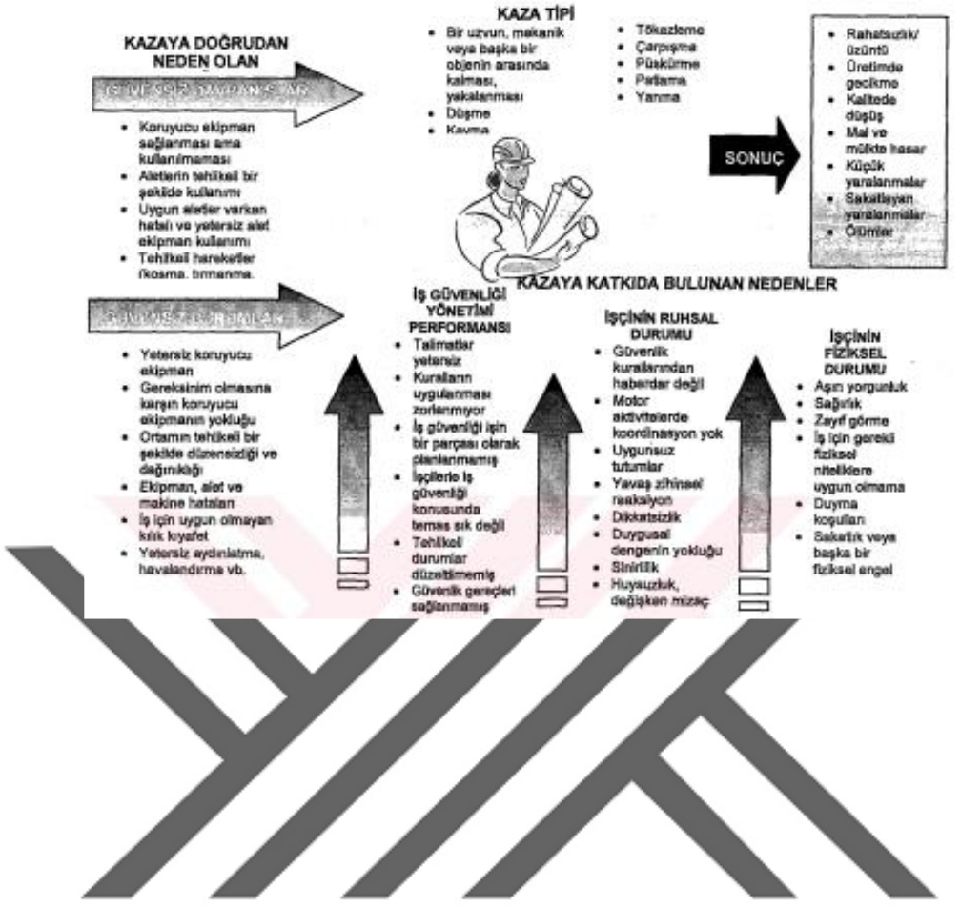

**Şekil 3. 1.** Kazaların yapısı ve nedenleri(Hienrich, 1931)

**3.1. İş Kazaları**

İş kazalarına önlem alabilmek için öncelikle kazaların nedenlerini belirlemek veya yapısal olarak kazaların gelişimleri ile ilgili belli öngörülerde bulunarak muhtemel kaza senaryoları geliştirip ona göre davranmak gerekmektedir. Aşağıda iş kazalarına yönelik bazı teoriler açıklanmaktadır:

1. **Tek Faktör Teorisi:** Bu teori kazayı tek bir sebebe bağlar. Eğer bu sebepbelirlenebilir ve önlenebilirse aynı kaza bir daha tekrar meydana gelmeyecektir. Bu teori İSG eğitimi almış kişilerce kabul görmemektedir

(Moraru, 2012; Simard, Marchand, 1994).

1. **Enerji Teorisi:** Bu teori kazanın enerji transferi sırasında gerçekleştiğiniöne sürmektedir. Tek faktör teorisinden farklı olarak enerji boşalmasının önemli olduğu bu teoride enerji boşalma miktarı ile kazada oluşacak hasar miktarı doğru orantılı olarak değişmektedir. Teoriye göre enerji kaynağının kontrol altına alınması; kaynağın imha edilmesi, şartname veya tasarımdaki değişikliklerle, olağan bakımlarla sağlanabilir (Hienrich, 1931; Jacinto, Aspınwall, 2003).

37

1. **İnsan Faktörü Kuramı:** Bu teoriye göre kazaların temel kaynağı insanhatalarıdır. İnsanların hatalarını ise birçok faktör etkilemektedir. Bunlar; nitelikli olmayan (eğitimsiz, uyumsuz) çalışan, tecrübe eksikliği, yorgunluk, psikolojik faktörler, ilgisizlik, dikkatsizlik, hastalık ve kurallara uygun çalışmama gibi durumlardır (Sanders, Mccormıck, 1987).
2. **Kaza/ Olay Kuramı:** Buteori, insan hatalarının yanı sıra sistem hataları,ergonomik yetersizlikler ve hatalı karar alma gibi ek durumları içermektedir. Bu teoriye göre önceden önlem almak zordur. Bu teori her çalışanın kazaya uğrama ihtimalinin eşit olduğunu ve kaza nedeninin belirli bir modele dönüştürülemediğini savunur (Hienrich, 1931).
3. **Sistem Kuramı:** Bu teori hatayı 3 parçalı sistematik bir yapı olarak elealır. Bunlar; insan, makine ve çevredir (Hienrich, 1931).
4. **Kombinasyon Kuramı:** Bu teori kazanın tek bir sebeptenkaynaklanamayacağını, birkaç olayın bir kombinasyon oluşturarak sebep teşkil ettiğini iddia etmektedir. Domino etkisi teorisinin geliştirilmesi ile ortaya çıkarılmıştır. Bu teoriye göre kazanın nedenleri ve alt nedenleri vardır. Kazaların nedenleri iki kategoride irdelenebilir. Bunlar, davranışsal ve çevresel nedenlerdir. Davranışsal nedenler; çalışanın fiziksel veya ruhsal yetersizlikleri, eğitimsizlik, bilgisizlik ve uygun olmayan davranışlardır. Çevresel nedenler ise; kötü çalışma koşulları, ekipman eksiklikleri ve teçhizatın sağlıklı çalışmaya elverişli olmamasıdır (Hienrich, 1931).
5. **Epidemiyoloji Kuramı:** Bu teori çevre ile kazalar arasındaki ilişkininaçıklanması için kullanılmaktadır (Hienrich, 1931).
6. **Çok Etken Teorisi:** Bu teori kazanın birden fazla sebeptenkaynaklandığını savunmaktadır. Yani bu teoriye göre kazanın sebebi



38

etmenlerin zincirleme olarak gelişmesinden kaynaklanmaktadır. Bu teori İSG uzmanlarınca kabul görmüştür (Hienrich, 1931).

1. **Domino Etkisi:** Teoriyi, W. H. Heinrichgeliştirmiştir. Teoriyegörekazaların % 88’i insan, % 10’u durumlardan, % 2’si de doğal koşullardan kaynaklanmaktadır. Bu teoride kaza 5 domino taşının sıralı şekilde dizilerek birbirini düşürmesi durumuna benzetilerek açıklanmaktadır. Bu teoriye göre her kazanın 5 nedeni vardır. Bunlar:

Kişinin geçmişi ve soysa çevre

Çalışanın fiziki özellikleri



Çalışma koşullarından kaynaklı tehlikeler ve hatalı davranış

Kaza

Zarar (maddi zarar veya sağlık sorunu)

Bu sebeplerden her birini bir domino taşı gibi düşünürsek, bu taşlardan herhangi birinin kaldırılması süreci değiştirmektedir ve bu nedenlerden biri gerçekleşmeden diğeri gerçekleşmez. Dolayısı ile kaza meydana gelmez (Simard, Marchand, 1994).

**3.2. Risk Türleri**

Kazaların yapısal olarak irdelenmesinden sonra önlenebilmesi için sebeplerinin daha net belirlenmesi gerekmektedir. Bu durumda kazaların oluşmasına sebep olabilecek tehlikeleri sınıflandırmak gerekirse:

* **Fiziksel Riskler** (Burgess, Foster,2012;Çelikçapa, 2015;Yiğit, 2013;Sevecan et all, 2014)**:**

Titreşim

Gürültü

Yetersiz havalandırma

39

Aşırı ısı, nem ve hava hareketleri

Yetersiz veya aşırı havalandırma

* **Kimyasal Riskler** (Wagner et all, 2007; ILO):

Toksik gazlar, organik sıvıların buharları, ergimiş haldeki metal gazları

Radyasyona maruz kalma (X ışınları, doğal ve yapay radyoaktif maddeler, kızılötesi ve mor ötesi ışınlar

Asitler, Bazlar nedeniyle yanma

İnert tozlar, fibrojenik tozlar, toksik tozlar, kansorejonik tozlar, alerjik tozlar



* **Elektrik Kaynaklı Riskler** (HSA, 2006)**:**

Topraklaması yapılmamış tezgahlar veya el aletleri Topraklamanın belli periyodlarla kontrolünün yapılmaması

Elektrik ve aydınlatma tesisatının periyodik kontolünün yaptırılmaması

Yıpranmış ve hatalı onarılmış el aletleri

Yetkisiz kişilerin müdahale etmek istemesi

Kırık yıpranmış el aletleri

Koruyucu baret, eldiven, çizme, ıstaka veya tabure gibi kişisel koruyucuların bulunmaması

Zeminin yalıtılmaması

Yüksek gerilim ile çalışmada gerekli kurallara uyulmaması

40

* **Mekanik Riskler** (Harms-Ringdahl, 2001)**:**

Makina ve tezgahın ezen, delen, kesen, dönen operasyon koruyucusunun bulunmaması

Preslerde çift el kumanda kullanılmaması

Preslerde ayak pedalı koruyucusu olmaması

Transmisyon kayışlarının koruyucusunun takılmamış olması

Makina ve tezgahı tehlike anında durduracak stop butonun yada swich’nin bulunmaması



Yetersiz ve uygun olmayan makina ve koruyucu techizat

Yetersiz uyarı sistemleri

Düzensiz ve dağınık işyeri ortamı

Makinaların, kaldırma aletlerinin, kazanların, kompresörlerin vb. gerekli bakım ve periyodik kontrollerinin yapılmaması

* **Tehlikeli Yöntem ve İşlemler** (Çelikçapa, 2015)**:**

Makina veya tezgahlarda çalışırken koruyucu teçhizatın devre dışı bırakılması

Baret, gözlük, siper, maske vb. kişisel koruyucuların kullanılmaması

Aşırı yük kaldırma

3m’den yüksek malzeme istifleme

Etiketlenmemiş veya yetersiz etiketlenmiş malzeme

Gereken uyarı, ikaz işaret ve yazılarının konmamış olması

Güvenlik kartı olmayan kimyasalla çalışma

İşe yeni başlayan işçiye çaıştığı işle ve İSG konularında eğitim vermeden çalıştırma

41

Belli aralıklarla işçilere İSG konularında eğitim verilmemesi

Yeterli ikaz vermeden araçların çalıştırılması veya durdurulması

Elektrik kesilmeden teçhizat üzerinde onarım

Onarım esnasında şalter veya beklenmedik bir harekete karşı güç düğmesinin emniyete alınmamış olması

Çalışır haldeki teçhizatın yağlanması, temizlenmesi, ayarlanması,

Depo ve konteynerlerin tam olarak boşaltılıp temizlenmeden üzerinde onarım ve kaynak yapılması



Yüksekten atlama

Parlama, patlama ve yangın ihtimali olan yerlerde elektrik tesisatının exproof olmaması

Parlama patlama tehlikesi olan yerlerde sigara içilmesi

Yükleme ve boşaltma işlemlerinin uygun yöntemle yapılmaması

Malzemelerin, makinaların ve teçhizatın uygun yerleştirilmemesi

* **İşyeri Ortamından Kaynaklanan Riskler** (Çelikçapa, 2015)**:**

İşyeri zemini

Yetersiz Geçitler

Yetersiz Çıkış yerleri

Yetersiz iş alanı

Düzensiz işyeri

Merdivenlerde korkuluk olmaması

Duşların ve tuvaletlerin çalışır durumda veya temiz olmaması

42

**3.3. Risk Değerlendirme Yöntemleri**

Risk değerlendirmesi, oluşması muhtemel kazaları önlemek, muhtemel zararın önüne geçmek için yapılan çalışmalardır. Risk değerlendirmesi tek bir standart veya tek bir doğru yöntemle yapılamaz. Bunun için birden fazla yöntem mevcuttur. Ülkemizde risk değerlendirme usul ve esasları 2012 yılında yayınlanan İş Sağlığı ve Güvenliği Risk Değerlendirme Yönetmeliğinde açıkça belirtilmiştir ve uygulamadaki yöntemler bu usul ve esaslara uymak zorundadır. Aşağıda risk değerlendirme yöntemlerinin en çok kullanılanları anlatılmaktadır. Bu yöntemler dışında daha birçok yöntem de mevcuttur.

**3.3.1. Ön Tehlike Analizi (Preliminary Hazard Analysis-PHA)**



Bu yöntem, bir iş yeri daha kurulum aşamasında iken veya bir proje başlangıç aşamasında iken potansiyel riskleri tespit etmek için kullanılır. Bu sayede proje veya işletmenin zayıflıkları en başından tespit edilerek işin yürütülmesi sürecinde karşılaşılabilecek kazalardan dolayı oluşabilecek zaman ve maddi kaybın önüne geçilir. Ön tehlike analizi yapılırken iş yerine veya projeye hakim bir çalışan riskli durumları ve teçhizatı içeren bir liste hazırlar. Bu listedeki tehlike arz eden maddeler (durum ve teçhizat) proje için gerekli teknoloji ve çalışma ortamına bağlı olarak hazırlanır. Bu analiz yöntemi ileriki safhalarda hazırlanacak detaylı risk analizleri için temel oluşturur (Rıstıć, 2017).

**3.3.2. Süreç/Sistem Kontrol Listeleri**

Bu yöntem ile risk analizi; geçmişteki tecrübeler, aynı sektördeki diğer işletmelerde karşılaşılan riskler veya bu analizi yapan personelin deneyimi ile hazırladığı kontrol listeleri üzerinden yapılır. Uygulaması oldukça kolay olan bu yöntem, olası riskler gözlendikçe gelişen sistematik bir çalışma süreci içerir. Yöntemi uygulayacak personelin tecrübeli ve eğitimli olması gerekmektedir. Aksi halde sağlıklı bir uygulama gerçekleştirilemez. Yöntemi uygulayan analist, listelerini geliştirmek için çalışanlarla birebir görüşür ve çalışanlardan gelen geri dönüşlere göre listeler güncellenir.

43

Yöntem 3 farklı listeden oluşur. Bunların ilki; risk içeren durumlar, karşılaşılabilecek riskler karşılaşma ihtimallerinin yoğunluğuna göre sıralanır. İkincisi; İş Güvenliğine uygun durumlar, burada da karşılaşılabilecek risklerin minimize edildiği veya tamamen yok edildiği durumları içerir. Son olarak da; risk içeren durumlar için alınması gereken önlemlerin listesidir. Bu yöntem diğer risk analizi yöntemleri ile birlikte kullanılabilir. O yöntemler için ön bir çalışma olarak uygulanabilir (Mullai, 2006; Marhavılas et all, 2011).

**3.3.3. Olursa Ne Olur (What If …) Analizi**

Bu analiz yöntemi uygulayıcısının çok tecrübeli olması gerekmez. Bu analiz uygulanırken çalışma süreci içerisinde risklerin detaylı incelenebilmesi için, belirli durumlar olacakmış gibi düşünülerek her bir durum için “olursa ne olur?” sorusu sorulur. Verilecek cevaplar durumların sonuçlarını yani riskin boyutu ve önemini detaylı bir şekilde verir. Sonuca göre analizi yapan çalışan riski önlemek için tavsiyelerde bulunur. Yöntem özellikle işletmede veya çalışma ortamında gereksinimlerden veya teknolojik gelişmelerden kaynaklı değişimler gerçekleşeceği zaman değişimden kaynaklanabilecek kötü sonuçları öngörmek için kullanılır. Sistemin genel özellikleri:



Yöntem her ne kadar çok tecrübeye gerek duymasa da analistin tecrübesi ne kadar fazla ise o kadar geniş düşünmesine dolayısı ile hiçbir detayı gözden kaçırmamasına yardımcı olur.

Yöntem, birden fazla kişiden oluşan bir veya birkaç ekiple uygulanmalıdır. Bu sayede bir kişi tarafından tespit edilemeyen bir zayıflık başkası tarafından belirlenebilir.

Uygulama için sektör veya işletme büyüklüğü fark etmemektedir.

Oldukça detaylı sonuçlar veren bir risk analizi yöntemidir.

Çoğunlukla diğer yöntemlere yardımcı bir analiz yöntemi olarak kullanılmaktadır.

44

Yöntemin uygulama adımları:

Tespit edilen risk ile ilgili gerekli bilgiler toplanır,

Riskin meydana geldiğinde verebileceği zarar türleri belirlenir (çalışan sağlığı, maddi, çevresel gibi),

Risk analizi için işletme alt birimlere ayrılır ve her birim ayrı ayrı değerlendirilir (depo, bilgi işlem, yemekhane gibi),

İhtiyaç durumunda birimler daha alt birimlere ayrılarak daha detaylı bir analiz yapılması sağlanabilir,



Analiz sonuçlarına göre gereken önlemler alınır (Mullai, 206; Marhavılas et all 2011; Turan, Müezzinoğlu, 2006).

**3.3.4. Olay Ağacı Analizi (Event Tree Analysis-ETA)**

Bu analiz türü, karşılaşılabilecek bir kazanın işletmedeki aksaklık veya zayıflıklar neticesinde zincirleme bir şekilde devam edip nasıl sonuçlanacağının tespiti için kullanılır. Olay ağacı analizi yönteminin sonucu bir diyagramdır. Diyagramın sol tarafı başlangıç olay ile sağ tarafı da işletmenin karşılaşacağı zarar ile bağlanır. Diyagramın en üstünde ise sistem bulunur. Eğer sistem başarılı ise yukarı doğru değil ise aşağı doğru ilerleme görülür. Şekil 3.2’de olay analizi diyagramının genel şablonu gösterilmiştir (Eriksson, 2012).

45

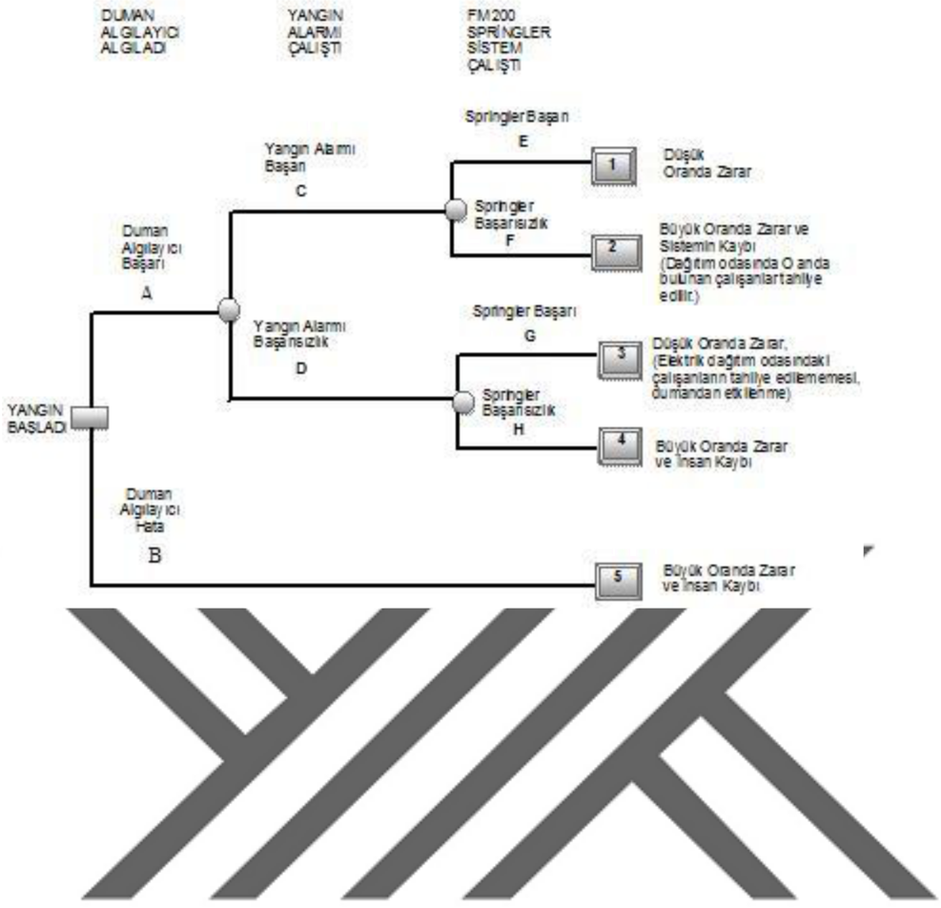

**Şekil 3. 2.** Olay ağacı şekli(Vesely, 2002)

**3.3.5. Hata Ağacı Analizi (Fault Tree Analysis-FTA)**

Bu analiz yöntemi, oluşması muhtemel bir kazanın nedenlerini görsel olarak ortaya koymak için geliştirilmiştir. Kazaya sebep olan unsurlar parçalara ayrılarak ayrı ayrı incelenir. Analiz yapılırken kazadan yola çıkılarak nedenleri tek tek irdelendiği için “geriye doğru analiz” ya da tümden gelim yöntemi olarak da nitelendirilebilir. Yöntem için oluşturulan modelde kazaya neden olabilecek unsurlar özel simgelerden oluşur. Kullanılan simgeler şekil 3.3 ve 3.4’te gösterilmiştir (yiğit, 2013; Mullai, 2006; Mosher, Keren, 2011).

46

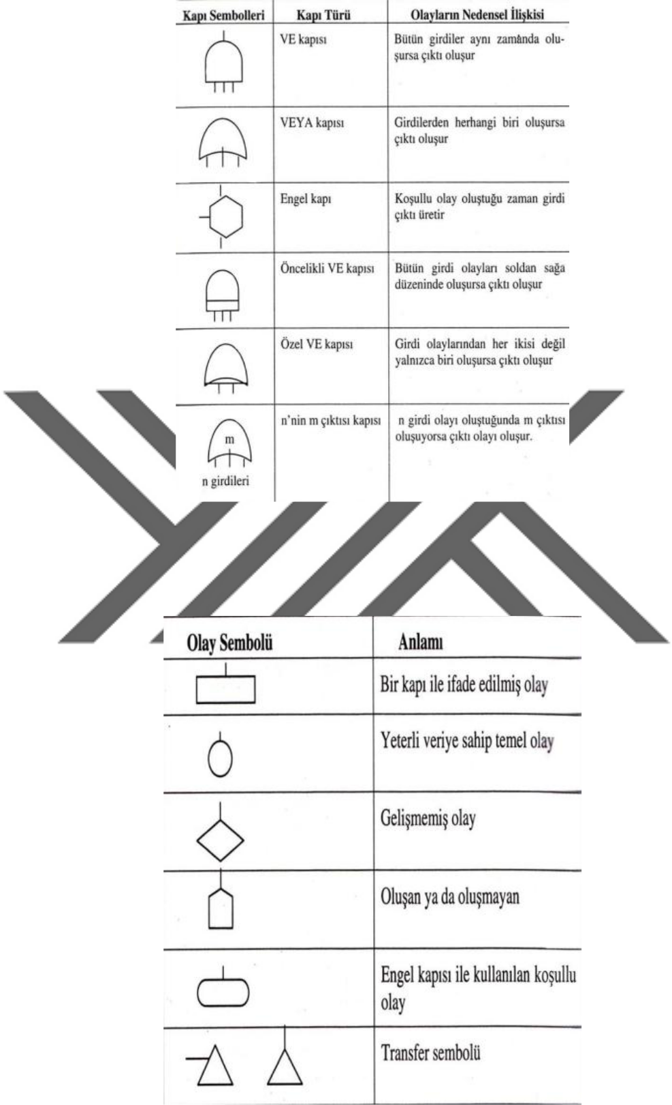

**Şekil 3. 3.** Kapı sembolleri(Blogspot, 2013)

**Şekil 3. 4.** Olay ağacı sembolleri(Blogspot, 2013)

47

Yöntem uygulanırken oluşturulacak akış diyagramının en tepesinde meydana gelebilecek kaza tanımlanır. Ardından bu kazaya sebep olabilecek nedenler listelenir. Bu nedenler alt nedenlere ayrılır ve liste tamamlanana kadar bu ayrıştırma devam eder. Bu analiz yöntemi kazalara neden olabilecek tüm durumları ayrıntılı bir şekilde irdelemek amacı ile kullanılmaktadır. Şekil 3.5’te bu analiz yöntemi ile hazırlanmış bir örnek gösterilmektedir.

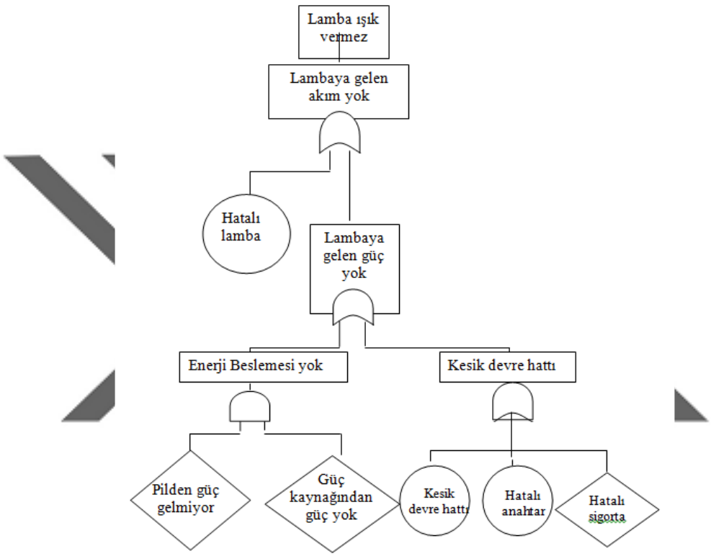

**Şekil 3. 5.** Hata ağacı analizi örneği(Vesely, 2002)

**3.3.6. Karar Verme Matrisi (L Tipi Matris)**

Bu yöntem, kazalar ve kazalara sebep olan olaylar arasındaki neden sonuç ilişkilerinin analiz edilmesinde kullanılır. Özellikle analiz işlemini tek kişi ile yürütmek zorunda kalan küçük ölçekli işletmelerde yaygın olarak kullanılır. Öncelikli olarak önlem alınması gereken risk türlerinin belirlenmesinde kullanılır. Yöntemin diğer adı 5x5 metodudur. Şekil 3.6’da bu yöntem için hazırlanmış genel bir şablon görülmektedir (Çelikçapa, 2015; Mullai, 2006; Nurdogan, Nedenisguvenligi).

48

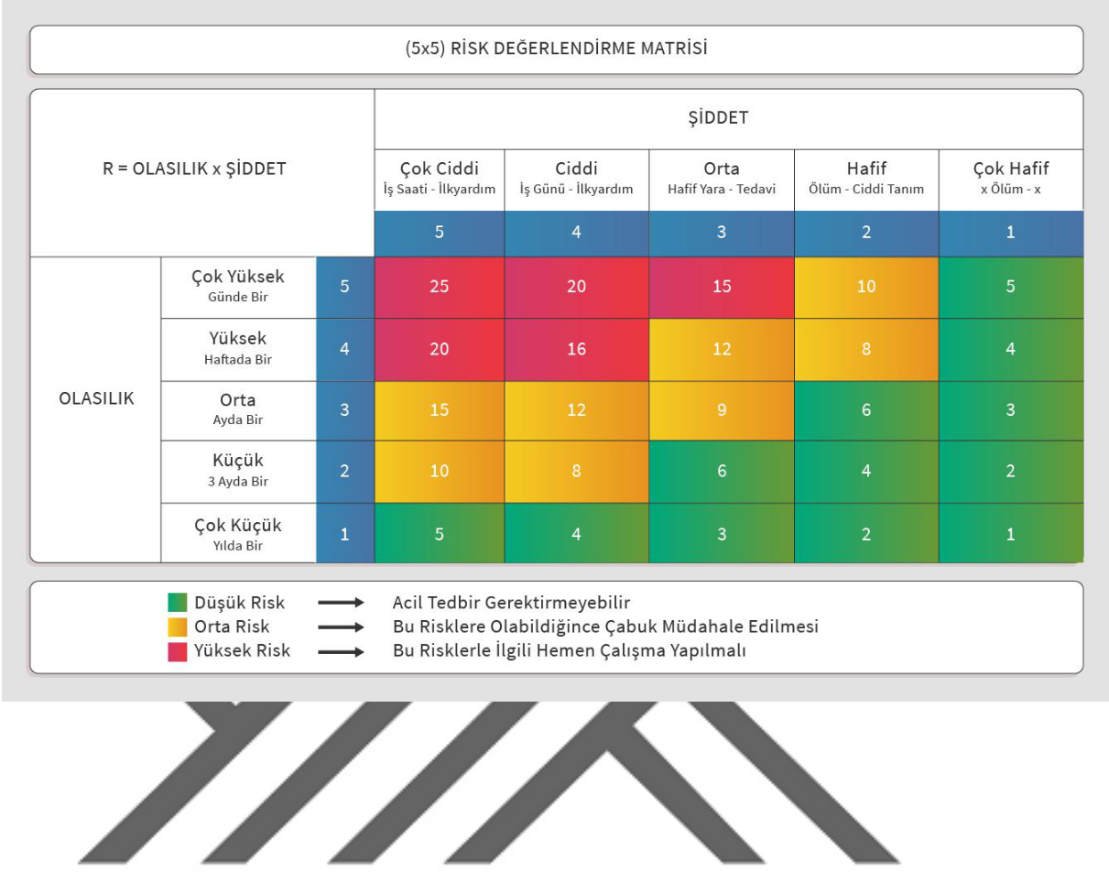

**Şekil 3. 6.** l tipi matris örneğiAuzefalmsstorage, 2014)

Şekilde de görüldüğü gibi, matrisi oluşturmak için iki temel kriter vardır. Bunlar kaza şiddeti ve kaza olasılığıdır. 5x5 matrisi yönteminde değerlendirme yapılırken satır ve sütundaki değerler çarpılır ve sonuca göre değerlendirme yapılır. Risk değeri, Risk = Olasılık * Şiddet formülü ile hesaplanır. Örneğin, olasılığı en düşük ihtimale sahip ve şiddeti en düşük olan kaza için işlem; R = 1*1=1 bulunur ayrıca tam tersi olasılığı en yüksek ve şiddeti en yüksek değer için ise R = 5*5 = 25 bulunur. Dolayısı ile bulunabilecek değerler 1-25 arasındadır. Olasılık ve şiddet değerlerinin anlamları da şekil 3.7’de gösterilmiştir.

49

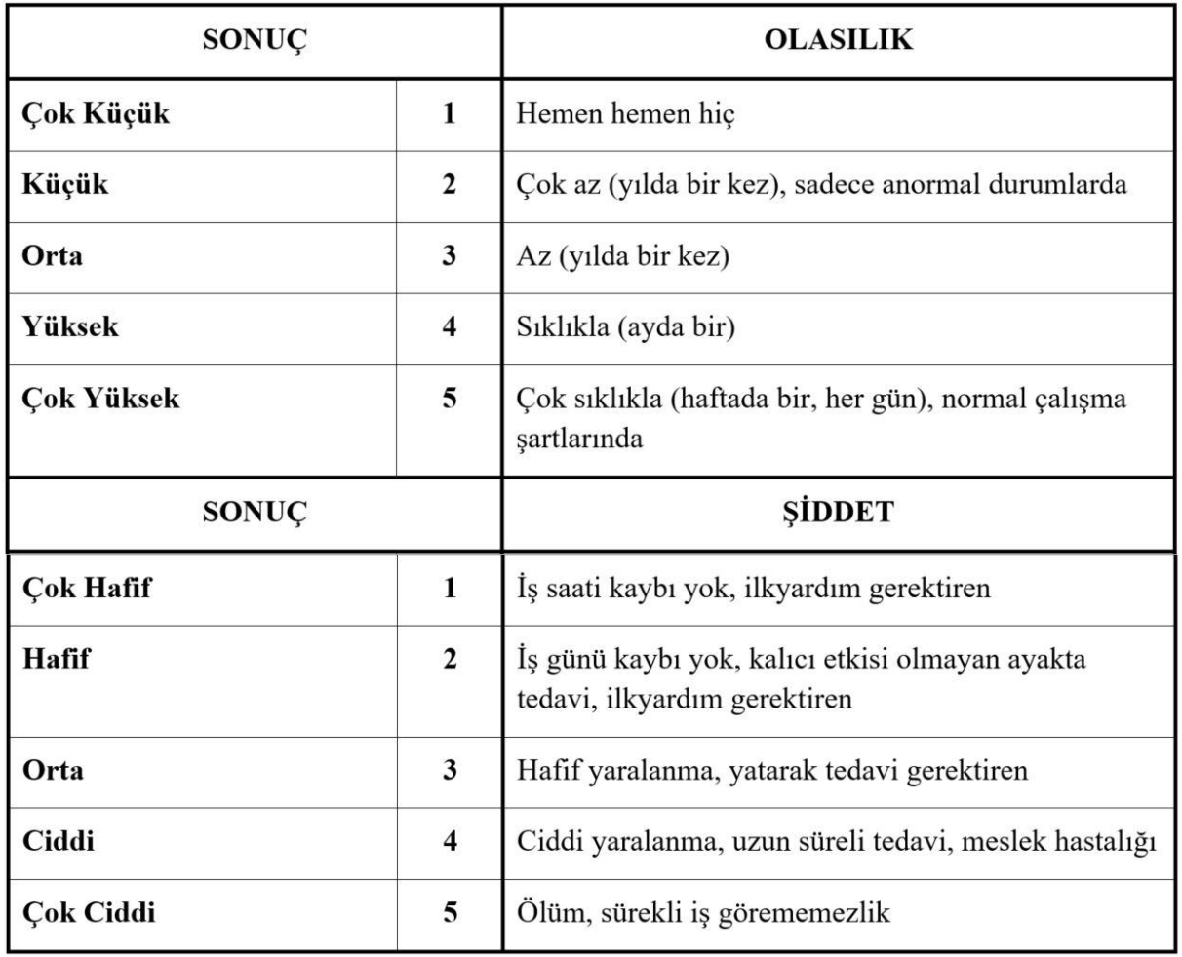

**Şekil 3. 7.** l tipi matris tabloları(Auzefalmsstorage, 2014)

Ayrıca şekilde, hangi risk durumunun ne kadar öncelikli müdahale gerektirdiği renklendirilerek gösterilmiştir. Yeşil risk grubu acil tedbire ihtiyaç duyulmadığı durum, sarı risk grubu mümkün olduğunca erken müdahale edilmesi gereken durum ve kırmızı risk grubu da en acil müdahale gerektiren durumlardır. Risk = Olasılık*Şiddet formülü sonucunda elde edilebilecek tüm değerler için oluşturulan risk değerlendirme matrisi ise şekil 3.8’de gösterilmektedir.

50

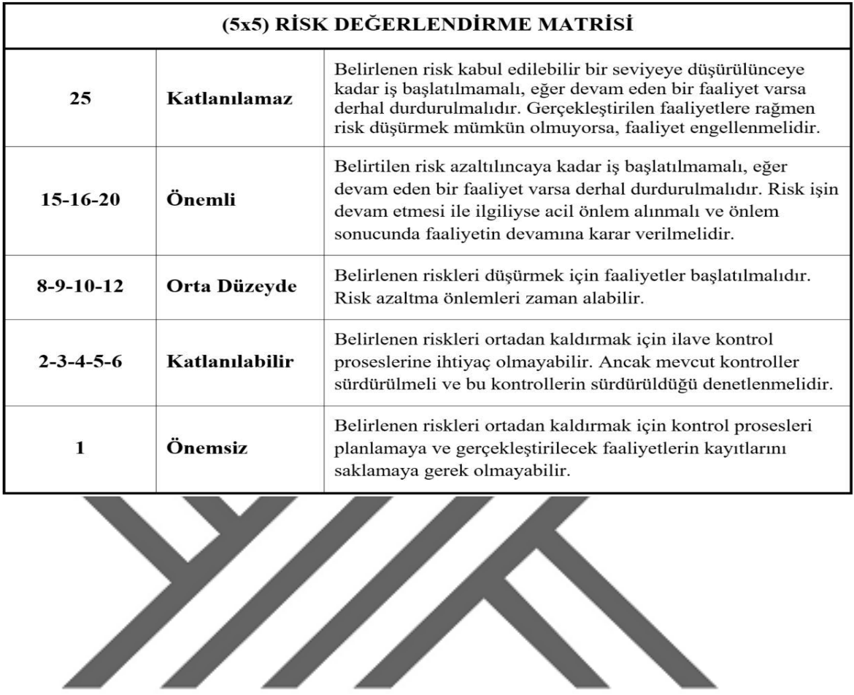

**Şekil 3. 8.** ltipi sonuç değerlendirme matrisi(Auzefalmsstorage, 2014)

L tipi matris yönteminde riskin azaltılması 3 farklı şekilde gerçekleştirilebilir. Bunların ilki olasılığın indirgenmesi ile, ikincisi şiddetin indirgenmesi ile ve sonuncusu da hem olasılığın hem şiddetin indirgenmesi ile yapılır. İndirgeme işlemi için karar matrisi şekil 3.9’da gösterilmektedir.

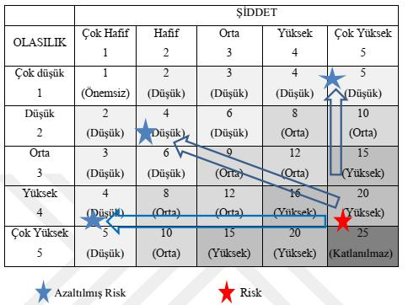

**Şekil 3. 9.** Karar verme matrisi (Hata Nurdogan, 2016)

51

**3.3.7. X Tipi Matris**

Bu analiz türünü tek bir analist gerçekleştirememektedir. Bu çalışmanın başarılı olabilmesi için takım lideri tecrübeli olmalı ayrıca takım oldukça ciddi çalışmalıdır. Bu yöntem ile daha önce karşılaşılmış kaza veya kazaya sebep olan olaylarla yeniden karşılaşılma ihtimalleri değerlendirilir. Sonrasında ise riske karşın alınacak önlemlerin maliyet hesabı yapılarak sonucuna göre hareket edilir. Bu yöntem için 4 kriter belirlenmiştir ve bu 4 kriter için bir ilişki matrisi oluşturulur. Bu kriterler; Olasılık (A), Şiddet (B), Personel Sayısı (C) ve Önceki Kazanın Sonucu (D) olarak ifade edilirse Risk = A*B+B*C+C*D+D*A olarak hesaplanır. Şekil 3.10 A*B yi, şekil 3.11 B*C’yi, şekil 3.12 C*D yi ve şekil 3.13 D*A’yı göstermektedir. Ayrıca toplam skor ve değerlendirme sonucu da şekil 3.14’te gösterilmiştir [Çelikçapa, 2015).

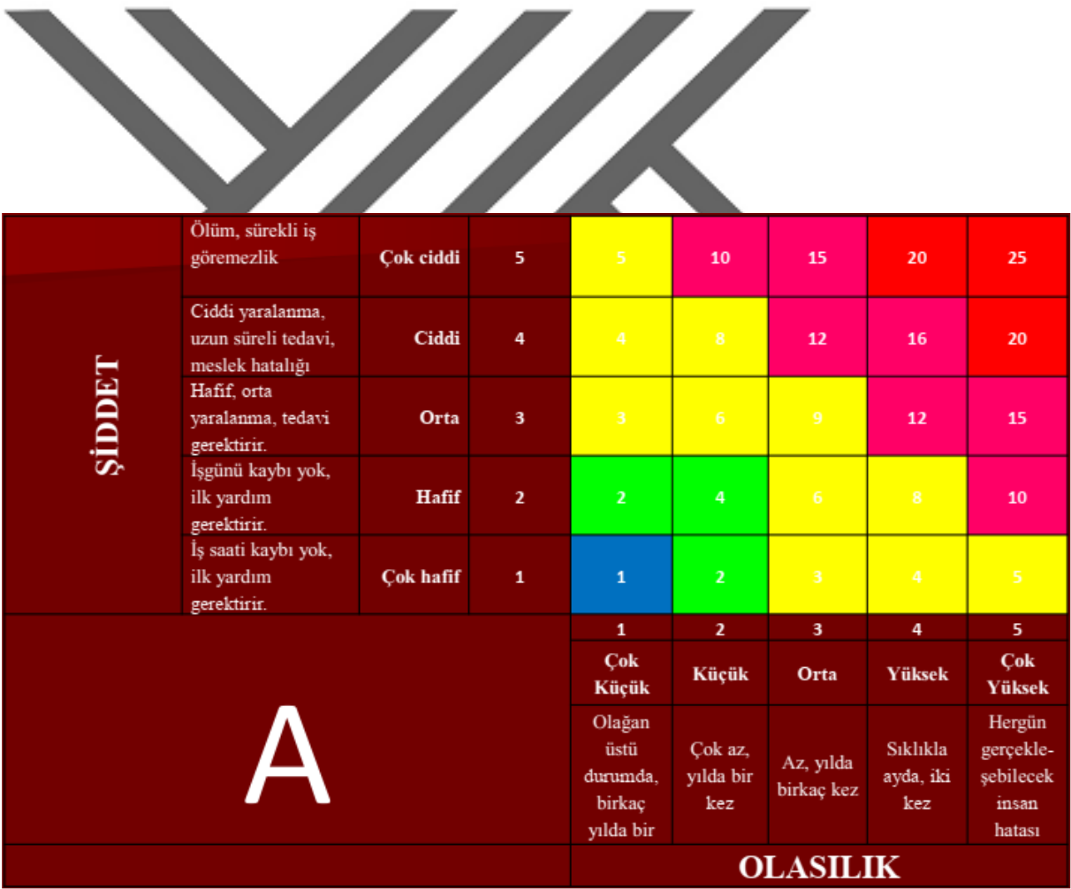

**Şekil 3. 10.** Şiddet*olasılık matrisi(Dataakademi, 2017)

52

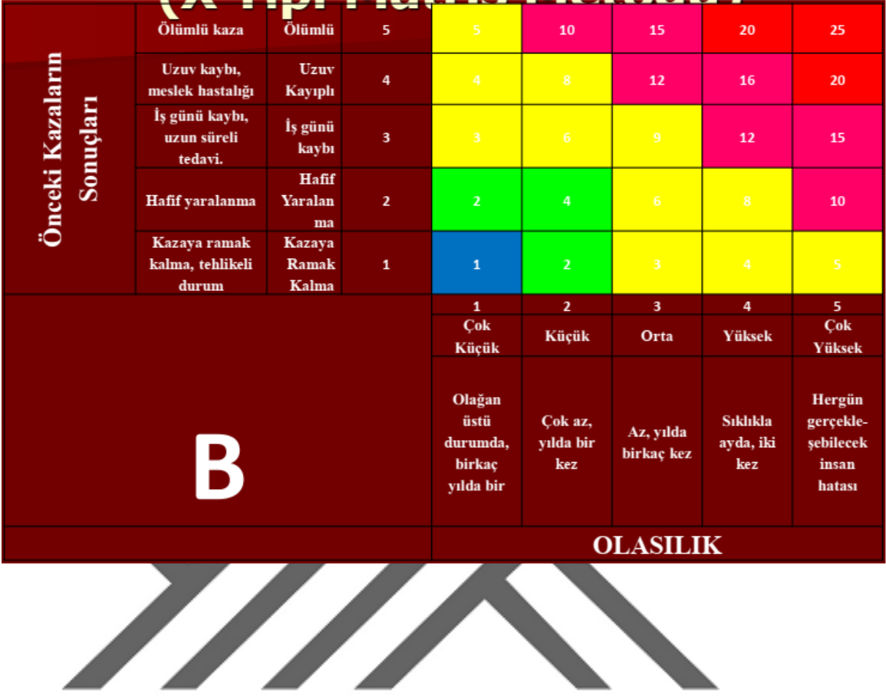

**Şekil 3. 11.** olasılık*önceki kazaların sonuçları(Dataakademi, 2017)

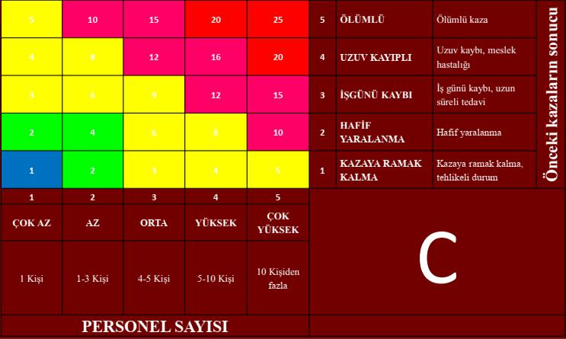

**Şekil 3. 12.** personel sayısı*önceki kazaların sonuçları(Dataakademi, 2017)

53

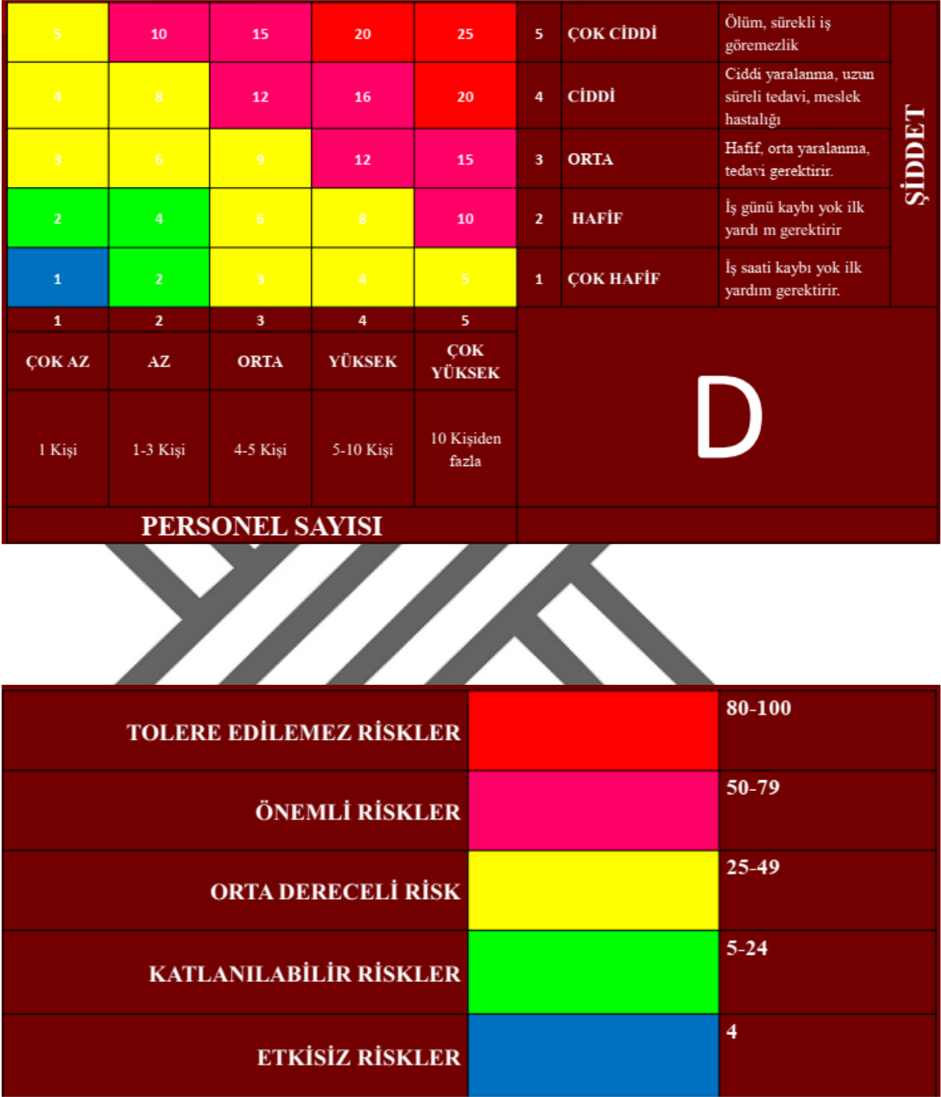

**Şekil 3. 13.** personel sayısı* şiddet(Dataakademi, 2017)

**Şekil 3. 14.** Risk değerlendirme matrisi(Dataakademi, 2017)

54

1. **FIRAT ÜNİVERSİTESİ VE BİNGÖL ÜNİVERSİTESİNİN İŞ**

**SAĞLIĞI VE GÜVENLİĞİ AÇISINDAN KARŞILAŞTIRILMASI**

**Tablo 4. 1.** Katılımcıların demografik verileri

|  |  |  |  |  |  |  |  |  |  |  |  |
| --- | --- | --- | --- | --- | --- | --- | --- | --- | --- | --- | --- |
|  |  |  |  |  |  |  | Frequency |  |  | Percent | |
|  |  |  |  |  |  |  |  |  |  |  |  |
| **Üniversite** | | |  | Bingöl ünv. |  | 70 | |  | 50,0 | |  |
|  |  |  |  |  |  |  |  |  |  |  |  |
|  |  |  |  | Fırat ünv. |  | 70 | |  | 50,0 | |  |
|  |  |  |  |  |  |  |  |  |  |  |  |
|  |  |  |  | Toplam |  | 140 | |  | 100,0 | |  |
|  | | |  |  |  |  |  |  |  |  |  |
|  | **Cinsiyet** |  |  | Erkek |  |  | 95 |  |  | 67,9 |  |
|  |  |  |  |  |  |  |  |  |  |  |  |
|  |  |  |  |  |  |  | |  |  | |  |
|  |  |  |  |  |  |  |  |  |  |  |  |
|  |  |  |  | Kadın |  |  | 45 |  |  | 32,1 |  |
|  |  |  |  |  |  |  |  |  |  |  |  |
|  |  |  |  |  |  |  | |  |  | |  |
|  |  |  |  |  |  |  |  |  |  |  |  |
|  |  |  |  | Toplam |  |  | 140 |  |  | 100,0 |  |
|  |  |  |  |  |  |  |  |  |  |  |  |
|  |  |  |  |  |  |  |  |  |  |  |  |
|  | **Yaş** |  |  | 18-21 |  |  | 34 |  |  | 24,3 |  |
|  |  |  |  |  |  |  |  |  |  |  |  |
|  |  |  |  | |  |  | |  |  | |  |
|  |  |  |  |  |  |  |  |  |  |  |  |
|  |  |  |  | 22- 24 |  |  | 53 |  |  | 37,9 |  |
|  |  |  |  |  |  |  |  |  |  |  |  |
|  |  |  |  | |  |  | |  |  | |  |
|  |  |  |  |  |  |  |  |  |  |  |  |
|  |  |  |  | 25-30 |  |  | 31 |  |  | 22,1 |  |
|  |  |  |  |  |  |  |  |  |  |  |  |
|  |  |  |  | |  |  | |  |  | |  |
|  |  |  | 31-40 | |  | 15 | |  | 10,7 | |  |
|  |  |  |  |  |  |  | |  |  | |  |
|  |  |  |  | 50 ve + |  | 7 | |  | 5,0 | |  |
|  |  |  |  |  |  |  | |  |  | |  |
|  |  |  |  | Toplam |  | 140 | |  | 100,0 | |  |
|  | | |  |  |  |  | |  |  | |  |
| **Statü** | | |  | Öğrenci |  | 101 | |  | 72,1 | |  |
|  |  |  |  |  |  |  | |  |  | |  |
|  |  |  |  | İşçi/memur (çalışan) |  | 31 | |  | 22,1 | |  |
|  |  |  |  |  |  |  | |  |  | |  |
|  |  |  |  | Akademisyen |  | 8 | |  | 5,7 | |  |
|  |  |  |  |  |  |  | |  |  | |  |
|  |  |  |  | Toplam |  | 140 | |  | 100,0 | |  |
|  | | |  |  |  |  | |  |  | |  |
| **Medeni durum** | | |  | Evli |  | 29 | |  | 20,7 | |  |
|  |  |  |  |  |  |  | |  |  | |  |
|  |  |  |  | Bekar |  | 111 | |  | 79,3 | |  |
|  |  |  |  |  |  |  | |  |  | |  |
|  |  |  |  | Toplam |  | 140 | |  | 100,0 | |  |
|  | | |  |  |  |  | |  |  | |  |
| **İş güvenliği eğitimi alma durumu** | | |  | Evet |  | 106 | |  | 75,7 | |  |
|  |  |  |  |  |  |  | |  |  | |  |
|  |  |  |  | Hayır |  | 34 | |  | 24,3 | |  |
|  |  |  |  |  |  |  |  |  |  |  |  |



55

|  |  |  |  |
| --- | --- | --- | --- |
|  |  | Frequency | Percent |
|  |  |  |  |
| **Üniversite** | Bingöl ünv. | 70 | 50,0 |
|  |  |  |  |
|  | Fırat ünv. | 70 | 50,0 |
|  |  |  |  |
|  | Toplam | 140 | 100,0 |
|  |  |  |  |

Araştırmamıza katılan katılımcıların 70(%)50 Bingöl Üniversitesi, 70(%50)’si Fırat üniversitesinden oluşmuştur. Bu katılımcıların 95(%67,9)’ü erkek, 45(%32.1)’i kadınlardan oluşmaktadır. Katılımcıların 34(%24.3)’ü 18-21, 53(%37.9)’ü 22-24, 31(%22.1)’i 25-30, 15(%10,7)’si 31-34, 7(%5,0)’i 50+ yaş grubundan oluşmaktadır. Katılımcıların 101(%72.1)’i öğrenci, 31(%22.1)’i çalışan, 8(%5.7)’si akademisyenlerden oluşmaktadır. Katılımcıların 29(20.7)’si evli, 111(%79.3)’ü bekar katılımcıdır. Yine katılımcıların 105(%75.7)’si İş güvenliği eğitimi aldığı, 34(24.3)’ü İş güvenliği eğitimi almadığı belirtilmiştir.



**Tablo 4. 2.** Üniversitelerin eğitim alanı ışıklandırma karşılaştırmatablosu

|  |  |  |  |  |  |  |  |  |  |  |  |  |  |  |  |
| --- | --- | --- | --- | --- | --- | --- | --- | --- | --- | --- | --- | --- | --- | --- | --- |
|  |  |  |  |  |  |  |  |  |  |  |  |  |  |  |  |
|  |  |  |  |  |  |  |  |  |  |  |  |  |  |  |  |
|  |  |  |  |  |  |  |  |  | 1. Eğitim alanında ışıklandırma yeterlidir | | |  |  |  |  |
|  |  |  |  |  |  |  |  |  |  |  |  |  |  |  |  |
|  |  |  |  |  |  |  |  |  |  |  |  |  |  |  |  |
|  |  |  |  |  |  |  |  |  |  |  |  |  |  |  |  |
|  |  |  |  |  |  |  |  | Çok Ciddi (5) | Ciddi (4) | OrtaDereceli (3) | Hafif (2) | Çok Hafif(1 |  | Toplam |  |
|  |  |  |  |  |  |  |  |  |  |  |
|  |  |  |  |  | | |  | |  |  |  |  |  | |  |
| Üniver | | | | Bingöl Ünv. N | | | 16 | | 20 | 6 | 24 | 4 | 70 | |  |
|  | % | | 22,9% | | 28,6% | 8,6% | 34,3% | 5,7% | 100,0% | |  |
| site | | |  |  |  |
|  |  |  |  |  |  |  |  |  |  |  |  |  |
|  | Fırat Ünv. |  | N | 4 | | 0 | 4 | 12 | 50 | 70 | |  |
|  |  |  |  |  |  |
|  |  |  |  |  |  |  |  |  |  |  |  |  |  |  |
|  |  |  |  |  | % | | 5,7% | | ,0% | 5,7% | 17,1% | 71,4% | 100,0% | |  |
|  |  |  |  |  |  |  |  | |  |  |  |  |  | |  |
| Toplam | | | |  |  | N | 20 | | 20 | 10 | 36 | 54 | 140 | |  |
|  |  |  |  |  |  |  |  |  |  |  |  |
|  |  |  |  |  | % | | 14,3% | | 14,3% | 7,1% | 25,7% | 38,6% | 100,0% | |  |
|  |  |  |  |  |  |  |  |  |  |  |  |  |  |  |  |

2: 70,785a sd: 4 p: 0,000

Katılımcıların Eğitim alanında ışıklandırma yeterlidir düşüncesine üniversite değişkenine göre Bingöl üniversitesinden katılan katılımcıların %22.9 Çok Hafif, 28.6’da Hafif, %34.3’ü Ciddi görülmüştür. Fırat üniversitesinden katılan katılımcıların %5.7’i Çok Hafif , %0.0’da Hafif, %17.1.’i Ciddi, %71.4’ü Çok Ciddi

56

görülmüştür. Bu sonuçlara Fırat Üniversitesi eğitim alanlarının ışıklandırmalarının daha iyi olduğu görülmüştür.

**Tablo 4. 3.** Eğitim alanı havalandırma karşılaştırma tablosu

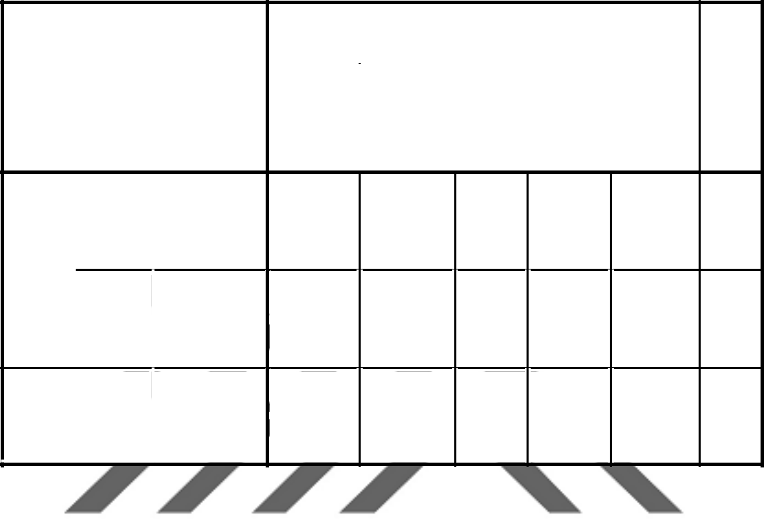

2. Eğitim alanında havalandırma yeterlidir

|  |  |  |  |  |  |  |  |  |
| --- | --- | --- | --- | --- | --- | --- | --- | --- |
|  |  | Çok Ciddi(5) |  | Ciddi (4) | Dereceli(3) | Hafif (2) | Çok Hafif(1 |  |
|  |  |  |  |
|  |  |  |  |  |  |  |  |  |
| Üniversite Bingöl | N | 4 | 18 | | 16 | 20 | 12 |  |
| Ünv. |  |  |  |  |  |  |  |  |

|  |  |  |  |  |  |  |  |
| --- | --- | --- | --- | --- | --- | --- | --- |
|  |  | % | 5,7% | 25,7% | 22,9% | 28,6% | 17,1% |
| Fırat Ünv. N | | | 4 | 3 | 7 | 46 | 10 |
|  |  | % | 5,7% | 4,3% | 10,0% | 65,7% | 14,3% |
| Toplam |  | N | 8 | 21 | 23 | 66 | 22 |
|  |  | % | 5,7% | 15,0% | 16,4% | 47,1% | 15,7% |
| ****2: 70,785a | sd: 4 | p: 0,000 |  |  |  |  |  |

Toplam

70

100,0%

70

100,0%

140

100,0%

Katılımcıların Eğitim alanında havalandırma yeterlidir düşüncesine üniversite değişkenine göre Bingöl üniversitesinden katılan katılımcıların %5.7’si Çok Hafif , %25.7’si Hafif, %22.9’ü kararsız %28.6’si Ciddi, %17.1 Çok Ciddi görülmüştür. Fırat üniversitesinden katılan katılımcıların %5.7’si Çok Hafif , %4.3’si Hafif, %10.0’ü kararsız %65.7’si Ciddi, %14.3 Çok Ciddi görülmüştür. Fırat Üniversitesi eğitim alanlarının havalandırmalarının daha iyi olduğu görülmüştür.

57

**Tablo 4. 4.** Eğitim alanı acil çıkış bulundurma karşılaştırması tablosu



3. Eğitim alanlarında acil çıkış yerleri bulunmaktadır

|  |  |  |  |  |  |  |  |  |  |  |  |  |  |  |  |  |  |  |  |  |  |  |  |  |  |  |  |
| --- | --- | --- | --- | --- | --- | --- | --- | --- | --- | --- | --- | --- | --- | --- | --- | --- | --- | --- | --- | --- | --- | --- | --- | --- | --- | --- | --- |
|  |  |  |  |  |  |  |  |  |  |  |  | ÇokCiddi(5) |  |  | Ciddi(4) |  |  | Dereceli(3) |  |  | Hafif(2) |  |  | ÇokHafif(1 |  | Toplam |  |
|  |  |  |  |  |  |  |  |  |  |  |  |  |  |  |  |  |  |  |  |  |  |
|  |  |  |  |  |  |  |  |  |  |  |  |  |  |  |  |  |  |  |  |  |  |  |  |  |  |  |
|  |  | | |  |  |  |  |  |  |  |  |  |  |  |  |  |  |  |  |  |  |  |  |  |  |  |  |
|  | Üniversite Bingöl | | | |  |  |  |  | N | 10 | | |  | 14 | |  | 12 | |  | 24 | |  | 10 | | 70 | |  |
|  |  |  |  | Ünv. |  |  |  |  |  |  |  |  |  |  |  |  |  |  |  |  |  |  |  |  |  |  |  |
|  |  |  |  |  |  |  | % | | | 14,3% | | |  | 20,0% | |  | 17,1% | |  | 34,3% | |  | 14,5% | | 100,0% | |  |
|  |  |  |  |  |  |  |  |
|  |  |  |  |  |  |  |  |  |  |  |  |  |  |  |  |  |  |  |  |  |  |  |  |  |  |  |  |
|  |  |  |  |  |  |  |  |  |  |  |  |  |  |  |  |  |  |  |  |  |  |  |  |  |  |  |  |
|  |  |  |  | Fırat |  |  |  |  | N |  |  | 0 |  |  | 4 |  |  | 7 |  |  | 35 |  |  | 24 | 70 | |  |
|  |  |  |  | Ünv. |  |  |  |  |  |  |  |  |  |  |  |  |  |  |  |  |  |  |  |  |  |  |  |
|  |  |  |  |  |  |  |  |  | |  |  | |  |  | |  |  | |  |  | |  |  | |  |  |  |
|  |  |  |  |  |  |  |  |  | % |  |  | ,0% |  |  | 5,7% |  |  | 10,0% |  |  | 50,0% |  |  | 34,3% | 100,0% | |  |
|  |  |  |  |  |  |  |  |
|  |  |  |  |  |  |  |  |  |  |  |  |  |  |  |  |  |  |  |  |  |  |  |  |  |  |  |  |
|  |  |  |  |  |  |  |  |  |  |  |  |  |  |  |  |  |  |  |  |  |  |  |  |  |  |  |  |
|  |  |  |  |  |  |  |  |  |  |  |  |  |  |  |  |  |  |  |  |  |  |  |  |  |  |  |  |
|  | Toplam | | | |  |  |  |  | N |  |  | 10 |  |  | 18 |  |  | 19 |  |  | 59 |  |  | 32 | 140 | |  |
|  |  |  |  |  |  |  | | |  |  |  |  |  |  |  |  |  |  |  |  |  |  |  |  |  |  |  |
|  |  |  |  |  |  |  | |  | |  |  | |  |  | |  |  | |  |  | |  |  | |  |  |  |
|  |  |  |  |  |  |  |  |  | % |  |  | 7,1% |  |  | 12,9% |  |  | 13,6% |  |  | 42,1% |  |  | 22,9% | 100,0% | |  |
|  |  | | | |  |  | |  |  |  |  |  |  |  |  |  |  |  |  |  |  |  |  |  |  |  |  |
|  |  |  |  |  |  |  |  |  |  |  |  |  |  |  |  |  |  |  |  |  |  |  |  |  |  |  |  |
|  | 2: 28,922a sd: 4 | | | | p: 0,000 | | | | |  |  |  |  |  |  |  |  |  |  |  |  |  |  |  |  |  |  |

Katılımcıların Eğitim alanlarında acil çıkış yerleri bulunmaktadır düşüncesine üniversite değişkenine göre Bingöl üniversitesinden katılan katılımcıların %14.3’si Çok Hafif , %20.0’si Hafif, %17.1’i kararsız %34.3’ü Ciddi, %14.5 Çok Ciddi görülmüştür. Fırat üniversitesinden katılan katılımcıların %0’i Çok Hafif , %5.7’si Hafif, %10.0’ü kararsız %50.0’si Ciddi, %34.3 Çok Ciddi görülmüştür. Fırat Üniversitesi Eğitim alanlarında acil çıkış yerleri bulundurmada daha iyi olduğu görülmüştür.

58

**Tablo 4. 5.** Eğitim alanlarında yangın uyarı cihazları bulundurma karşılaştırması tablosu



4. Eğitim alanlarında yangın uyarı cihazları mevcuttur.

|  |  |  |  |  |  |  |  |  |  |  |  |  |  |  |  |  |  |  |  |  |  |  |  |  |  |  |
| --- | --- | --- | --- | --- | --- | --- | --- | --- | --- | --- | --- | --- | --- | --- | --- | --- | --- | --- | --- | --- | --- | --- | --- | --- | --- | --- |
|  |  |  |  |  |  |  |  |  |  |  | ÇokCiddi(5) |  |  | Ciddi(4) |  |  | Dereceli(3) |  |  | Hafif(2) |  |  | ÇokHafif(1 |  | Toplam |  |
|  |  |  |  |  |  |  |  |  |  |  |  |  |  |  |  |  |  |  |  |  |
|  |  |  |  |  |  |  |  |  |  |  |  |  |  |  |  |  |  |  |  |  |  |  |  |  |  |
|  |  | | |  |  |  |  |  |  |  |  |  |  |  |  |  |  |  |  |  |  |  |  |  |  |  |
|  | Üniversite Bingöl | | |  |  |  |  | N | 4 | | |  | 8 | |  | 28 | |  | 22 | |  | 8 | | 70 | |  |
|  |  |  | Ünv. |  |  |  |  |  |  |  |  |  |  |  |  |  |  |  |  |  |  |  |  |  |  |  |
|  |  |  |  |  |  | % | | | 5,7% | | |  | 11,4% | |  | 40,0% | |  | 31,4% | |  | 11,4% | | 100,0% | |  |
|  |  |  |  |  |  |  |
|  |  |  |  | |  |  |  |  |  |  |  |  |  |  |  |  |  |  |  |  |  |  |  |  |  |  |
|  |  |  | Fırat Ünv. N | | | | | | 0 | | |  | 0 | |  | 20 | |  | 25 | |  | 25 | | 70 | |  |
|  |  |  |  |  |  | |  |  |  |  |  |  |  |  |  |  |  |  |  |  |  |  |  |  |  |  |
|  |  |  |  |  |  |  |  | |  |  |  |  |  |  |  |  |  |  |  |  |  |  |  |  |  |  |
|  |  |  |  |  |  |  |  | % |  |  | ,0% |  |  | ,0% |  |  | 28,6% |  |  | 35,7% |  |  | 35,7% | 100,0% | |  |
|  |  |  |  |  |  |  |  |  |  |  |  |  |  |  |  |  |  |  |  |  |  |  |  |  |  |  |
|  |  |  |  |  |  |  |  |  |  |  |  |  |  |  |  |  |  |  |  |  |  |  |  |  |  |  |
|  |  |  |  |  |  |  |  |  |  |  |  |  |  |  |  |  |  |  |  |  |  |  |  |  |  |  |
|  | Toplam | | |  |  |  |  | N |  |  | 4 |  |  | 8 |  |  | 48 |  |  | 47 |  |  | 33 | 140 | |  |
|  |  |  |  |  |  | | |  |  |  |  |  |  |  |  |  |  |  |  |  |  |  |  |  |  |  |
|  |  |  |  |  |  | |  | |  |  | |  |  | |  |  | |  |  | |  |  | |  |  |  |
|  |  |  |  |  |  |  |  | % |  |  | 2,9% |  |  | 5,7% |  |  | 34,3% |  |  | 33,6% |  |  | 23,6% | 100,0% | |  |
|  |  | | |  |  | |  |  |  |  |  |  |  |  |  |  |  |  |  |  |  |  |  |  |  |  |
|  |  |  |  |  |  |  |  |  |  |  |  |  |  |  |  |  |  |  |  |  |  |  |  |  |  |  |
|  | 2: 22,2822a sd: 4 | | | p: 0,000 | | | | |  |  |  |  |  |  |  |  |  |  |  |  |  |  |  |  |  |  |

Katılımcıların Eğitim alanlarında yangın uyarı cihazları mevcuttur. düşüncesinin üniversite değişkenine göre Bingöl üniversitesinden katılan katılımcıların %5.7’si Çok Hafif , %11.4’ü Hafif, %40.0’i kararsız %31.4’ü Ciddi, %11.4’ü Çok Ciddi görülmüştür. Fırat üniversitesinden katılan katılımcıların %0’i Çok Hafif , %0’i Hafif, %28.6’si kararsız %35.7’si Ciddi, %35.7’si Çok Ciddi görülmüştür. Fırat Üniversitesi Eğitim alanlarında yangın uyarı cihazları mevcut olmada iyi olduğu görülmüştür.

59

**Tablo 4. 6.** Eğitim alanında iş güvenliği ve risk uyarıcı levhaları bulundurma karşılaştırması tablosu

|  |  |  |  |  |  |  |  |  |  |  |  |  |  |  |  |  |  |  |  |  |  |  |  |  |  |
| --- | --- | --- | --- | --- | --- | --- | --- | --- | --- | --- | --- | --- | --- | --- | --- | --- | --- | --- | --- | --- | --- | --- | --- | --- | --- |
|  |  |  |  |  |  |  | 5. | | Eğitim alanında iş güvenliği ve risk uyarıcı levhaları | | | | | | | | | | | | | | |  |  |
|  |  |  |  |  |  |  |  |  |  |  |  |  | mevcuttur. | | | |  |  |  |  |  |  |  |  |  |
|  |  |  |  |  |  |  |  |  |  |  |  |  |  |  |  |  |  |  |  |  |  |  |  | Toplam |  |
|  |  |  |  |  |  |  |  | Çok Ciddi |  |  |  | Ciddi (4) |  |  |  | Dereceli(3) |  |  | Hafif (2) |  |  | Çok Hafif(1 | |  |
|  |  |  |  |  |  |  |  | (5) |  |  |  |  |  |  |  |  |  |  |  |
|  |  |  |  |  |  |  |  |  | |  |  |  |  |  |  |  |  |  |  |  |  |  |  |  |  |
|  |  |  |  |  |  | N | 4 | | |  | 12 | |  | | 32 | |  | 18 | |  | 4 | |  | 70 |  |
|  |  |  | Bingöl | | | |  |  |  |  |  |  |  |  |  |  |  |  |  |  |  |  |  |  |  |
|  |  |  | Ünv. | | | | 5,7% | | |  | 17,1% | |  |  | 45,7% | |  | 25,7% | |  | 5,7% | |  | 100,0% |  |
| % | | | | | | |  |  | |  |  |  |  |
| Üniversite | | | | | | |  |  |  |  |  |  |  |  |  |  |  |  |  |  |  |  |  |  |  |
|  |  |  |  |  |  | N | 0 | | |  | 0 | |  | | 11 | |  | 49 | |  | 10 | |  | 70 |  |
|  |  |  |  |  |  |  |  |  |  |  |  |  |  |  |  |  |  |  |  |  |  |  |  |  |  |
|  |  |  | Fırat Ünv. |  |  |  |  |  |  |  |  |  |  |  |  |  |  |  |  |  |  |  |  |  |  |
|  |  |  |  |  |  | |  |  | |  |  |  |  |  |  |  |  |  |  |  |  |  |  |  |  |
|  |  |  |  |  |  | % |  | ,0% | |  |  | ,0% |  |  |  | 15,7% |  |  | 70,0% |  |  | 14,3% |  | 100,0% |  |
|  |  |  |  |  |  |  |  |  |  |  |  |  |  |  |  |  |  |  |  |  |  |  |  |  |  |
|  |  |  |  |  |  |  |  |  |  |  |  |  |  |  |  |  |  |  |  |  |  |  |  |  |  |
|  |  |  |  |  |  |  |  |  |  |  |  |  |  |  |  |  |  |  |  |  |  |  |  |  |  |
|  |  |  |  |  |  | N |  | 4 | |  |  | 12 |  |  |  | 43 |  |  | 67 |  |  | 14 |  | 140 |  |
| Toplam | | | |  |  |  |  |  |  |  |  |  |  |  |  |  |  |  |  |  |  |  |  |  |  |
|  | |  |  |  |  |  |  |  |  |  |  |  |  |  |  |  |  |  |  |  |  |
|  |  |  |  |  | | |  | | |  |  | |  | |  | |  |  | |  |  | |  |  |  |
|  |  |  |  |  | | % |  | 2,9% | |  |  | 8,6% |  |  |  | 30,7% |  |  | 47,9% |  |  | 10,0% |  | 100,0% |  |
|  | | | |  |  |  |  |  |  |  |  |  |  |  |  |  |  |  |  |  |  |  |  |  |  |
|  |  |  |  |  |  |  |  |  |  |  |  |  |  |  |  |  |  |  |  |  |  |  |  |  |  |
| 2: 43,171a sd: 4 p: 0,000 | | | | | | |  |  |  |  |  |  |  |  |  |  |  |  |  |  |  |  |  |  |  |



Katılımcıların Eğitim alanında iş güvenliği ve risk uyarıcı levhaları mevcuttur. düşüncesinin üniversite değişkenine göre Bingöl üniversitesinden katılan katılımcıların %5.7’si Çok Hafif , %17.1’ü Hafif, %45.7’i kararsız %25.7’si Ciddi, %5.7’si Çok Ciddi görülmüştür. Fırat üniversitesinden katılan katılımcıların %0’i Çok Hafif , %0’i Hafif, %15.7’si kararsız %70.0’i Ciddi, %14.3’ü Çok Ciddi görülmüştür. Fırat Üniversitesi Eğitim alanında iş güvenliği ve risk uyarıcı levhaları mevcuttur iyi olduğu görülmüştür.

60

**Tablo 4. 7.** Eğitim alanında bina giriş çıkışlarının yeterliliğinin karşılaştırma tablosu



6. Eğitim alanında bina giriş çıkışları yeterli genişliktedir.

|  |  |  |  |  |  |  |  |  |  |  |  |  |  |  |  |  |  |  |  |  |  |  |  |  |  |  |
| --- | --- | --- | --- | --- | --- | --- | --- | --- | --- | --- | --- | --- | --- | --- | --- | --- | --- | --- | --- | --- | --- | --- | --- | --- | --- | --- |
|  |  |  |  |  |  |  |  |  |  |  | ÇokCiddi(5) |  |  | Ciddi(4) |  |  | Dereceli(3) |  |  | Hafif(2) |  |  | ÇokHafif(1 |  | Toplam |  |
|  |  |  |  |  |  |  |  |  |  |  |  |  |  |  |  |  |  |  |  |  |
|  |  |  |  |  |  |  |  |  |  |  |  |  |  |  |  |  |  |  |  |  |  |  |  |  |  |
|  |  | | |  |  |  |  |  |  |  |  |  |  |  |  |  |  |  |  |  |  |  |  |  |  |  |
|  | Üniversite Bingöl | | |  |  |  |  | N | 6 | | |  | 10 | |  | 14 | |  | 22 | |  | 18 | | 70 | |  |
|  |  |  | Ünv. |  |  |  |  |  |  |  |  |  |  |  |  |  |  |  |  |  |  |  |  |  |  |  |
|  |  |  |  |  |  | % | | | 8,6% | | |  | 14,3% | |  | 20,0% | |  | 31,4% | |  | 25,7% | | 100,0% | |  |
|  |  |  |  |  |  |  |
|  |  |  |  | |  |  |  |  |  |  |  |  |  |  |  |  |  |  |  |  |  |  |  |  |  |  |
|  |  |  | Fırat Ünv. N | | | | | | 0 | | |  | 3 | |  | 22 | |  | 31 | |  | 14 | | 70 | |  |
|  |  |  |  |  |  | |  |  |  |  |  |  |  |  |  |  |  |  |  |  |  |  |  |  |  |  |
|  |  |  |  |  |  |  |  | |  |  |  |  |  |  |  |  |  |  |  |  |  |  |  |  |  |  |
|  |  |  |  |  |  |  |  | % |  |  | ,0% |  |  | 4,3% |  |  | 31,4% |  |  | 44,3% |  |  | 20,0% | 100,0% | |  |
|  |  |  |  |  |  |  |  |  |  |  |  |  |  |  |  |  |  |  |  |  |  |  |  |  |  |  |
|  |  |  |  |  |  |  |  |  |  |  |  |  |  |  |  |  |  |  |  |  |  |  |  |  |  |  |
|  |  |  |  |  |  |  |  |  |  |  |  |  |  |  |  |  |  |  |  |  |  |  |  |  |  |  |
|  | Toplam | | |  |  |  |  | N |  |  | 6 |  |  | 13 |  |  | 36 |  |  | 53 |  |  | 32 | 140 | |  |
|  |  |  |  |  |  | | |  |  |  |  |  |  |  |  |  |  |  |  |  |  |  |  |  |  |  |
|  |  |  |  |  |  | |  | |  |  | |  |  | |  |  | |  |  | |  |  | |  |  |  |
|  |  |  |  |  |  |  |  | % |  |  | 4,3% |  |  | 9,3% |  |  | 25,7% |  |  | 37,9% |  |  | 22,9% | 100,0% | |  |
|  |  | | |  |  | |  |  |  |  |  |  |  |  |  |  |  |  |  |  |  |  |  |  |  |  |
|  |  |  |  |  |  |  |  |  |  |  |  |  |  |  |  |  |  |  |  |  |  |  |  |  |  |  |
|  | 2: 13,575a sd: 4 | | | p: 0,009 | | | | |  |  |  |  |  |  |  |  |  |  |  |  |  |  |  |  |  |  |

Katılımcıların Eğitim alanında bina giriş çıkışları yeterli genişliktedir düşüncesinin üniversite değişkenine göre Bingöl üniversitesinden katılan katılımcıların %8.6’si Çok Hafif , %14.3’ü Hafif, %20.0’i kararsız %31.4’ü Ciddi, %25.7’si Çok Ciddi görülmüştür. Fırat üniversitesinden katılan katılımcıların %0’i Çok Hafif , %3’ü Hafif, %31.4’ü kararsız %44.3’ü Ciddi, %20.0’si Çok Ciddi görülmüştür. Fırat Üniversitesi Eğitim alanında bina giriş çıkışları yeterli genişlikte olduğu görülmüştür.

61

**Tablo 4. 8.** Eğitim alanında asansörlerin bakım ve uyarı tabelaları karşılaştırma tablosu

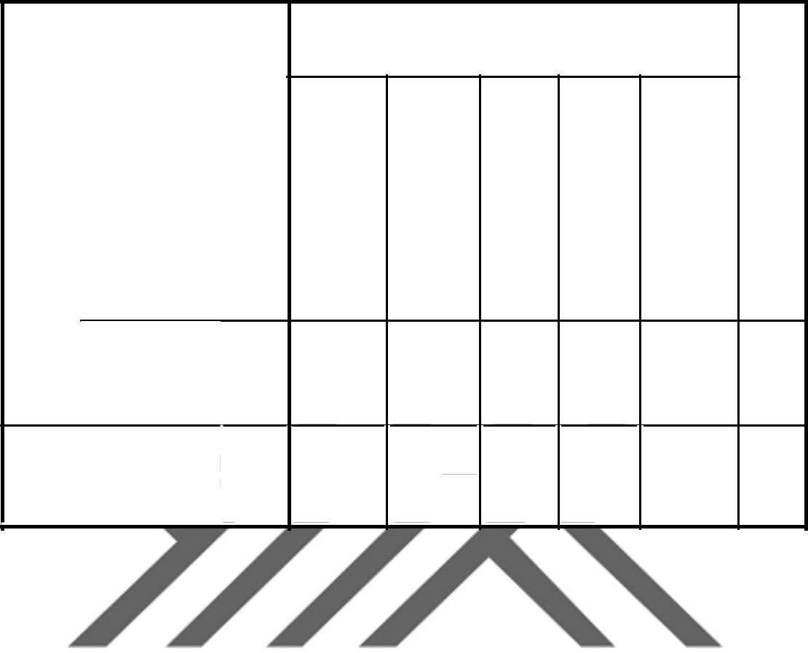

1. Eğitim alanında asansörlerin bakım yapıldı işaretleri mevcuttur.

|  |  |  |  |  |  |  |  |
| --- | --- | --- | --- | --- | --- | --- | --- |
|  | Çok Ciddi (5) | Ciddi (4) | OrtaDereceli (3) | Hafif (2) | Çok Hafif(1 | Toplam |  |
|  |  |  |
|  |  |  |  |  |  |  |  |
| N | 20 | 10 | 16 | 12 | 12 | 70 |  |
| Bingöl Ünv. |  |  |  |  |  |  |  |
| % | 28,6% | 14,3% | 22,9% | 17,1% | 17,1% | 100,0% |  |

Üniversite

|  |  |  |  |  |  |  |  |  |
| --- | --- | --- | --- | --- | --- | --- | --- | --- |
|  |  | N | 0 | 0 | 14 | 44 | 12 | 70 |
| Fırat Ünv. | | |  |  |  |  |  |  |
|  |  | % | ,0% | ,0% | 20,0% | 62,9% | 17,1% | 100,0% |
|  |  | N | 20 | 10 | 30 | 56 | 24 | 140 |
| Toplam |  |  |  |  |  |  |  |  |
|  |  | % | 14,3% | 7,1% | 21,4% | 40,0% | 17,1% | 100,0% |
| 2: 48,419a | sd: 4 | p: 0,009 |  |  |  |  |  |  |

Katılımcıların Eğitim alanında asansörlerin bakım yapıldı işaretleri mevcuttur düşüncesinin üniversite değişkenine göre Bingöl üniversitesinden katılan katılımcıların %28.6’si Çok Hafif , %14.3’ü Hafif, %22.9’ü kararsız %17.1’i Ciddi, %17.1’i Çok Ciddi görülmüştür. Fırat üniversitesinden katılan katılımcıların %0’i Çok Hafif , %0’i Hafif, %20.0’si kararsız %62.9’ü Ciddi, %17’i Çok Ciddi görülmüştür. Fırat Üniversitesi Eğitim alanında asansörlerin bakım yapıldı işaretleri mevcudiyetinin daha iyi olduğu görülmüştür.

62

**Tablo 4. 9.** Eğitim alanında pencerelerin güvenilirlik seviyelerinin karşılaştırma tablosu



8. Eğitim alanında pencereler güvenilir düzeydedir.

|  |  |  |  |  |  |  |  |  |  |  |  |  |  |  |  |  |  |  |  |  |  |  |  |  |  |
| --- | --- | --- | --- | --- | --- | --- | --- | --- | --- | --- | --- | --- | --- | --- | --- | --- | --- | --- | --- | --- | --- | --- | --- | --- | --- |
|  |  |  |  |  |  |  |  |  |  | ÇokCiddi(5) |  |  | Ciddi(4) |  | OrtaDereceli(3) | |  |  | Hafif(2) |  |  | ÇokHafif(1 |  | Toplam |  |
|  |  |  |  |  |  |  |  |  |  |  |  |  |  |  |  |  |  |  |
|  |  |  |  |  |  |  |  |  |  |  |  |  |  |  |  |  |  |  |  |  |  |  |  |  |
|  |  |  |  |  |  |  |  |  |  |  |  |  |  |  |  |  |  |  |  |  |  |  |  |  |  |
|  |  |  |  |  |  |  | N | 24 | | |  | 10 | |  | 10 | |  | 16 | |  | 10 | | 70 | |  |
|  |  |  |  | Bingöl Ünv. | | | |  |  |  |  |  |  |  |  |  |  |  |  |  |  |  |  |  |  |
|  | % | | | | | | | 34,3% | | |  | 14,3% | |  | 14,3% | |  | 22,9% | |  | 14,3% | | 100,0% | |  |
|  | Üniversite | | | | | | |  |  |  |  |  |  |  |  |  |  |  |  |  |  |  |  |  |  |
|  |  |  |  |  |  |  | N | 0 | | |  | 4 | |  | 31 | |  | 18 | |  | 17 | | 70 | |  |
|  |  |  |  | Fırat Ünv. |  |  |  |  |  |  |  |  |  |  |  |  |  |  |  |  |  |  |  |  |  |
|  |  |  |  |  | |  |  |  |  |  |  |  |  |  |  |  |  |  |  |  |  |  |  |  |
|  |  |  |  |  |  | | |  |  |  |  |  |  |  |  |  |  |  |  |  |  |  |  |  |  |
|  |  |  |  |  |  | | % |  |  | ,0% |  |  | 5,7% |  |  | 44,3% |  |  | 25,7% |  |  | 24,3% | 100,0% | |  |
|  |  |  |  |  |  |  |  |  |  |  |  |  |  |  |  |  |  |  |  |  |  |  |  |  |  |
|  |  |  |  |  |  |  |  |  |  |  |  |  |  |  |  |  |  |  |  |  |  |  |  |  |  |
|  |  |  |  |  |  |  |  |  |  | |  |  | |  |  | |  |  | |  |  | |  |  |  |
|  |  |  |  |  |  |  | N |  |  | 24 |  |  | 14 |  |  | 41 |  |  | 34 |  |  | 27 | 140 | |  |
|  |  | | | | |  |  |  |  |  |  |  |  |  |  |  |  |  |  |  |  |  |  |  |  |
|  | Toplam | | | |  | |  |  |  |  |  |  |  |  |  |  |  |  |  |  |  |  |  |  |  |
|  |  |  |  |  |  | | |  |  | |  |  | |  |  | |  |  | |  |  | |  |  |  |
|  |  |  |  |  |  | | % |  |  | 17,1% |  |  | 10,0% |  |  | 29,3% |  |  | 24,3% |  |  | 19,3% | 100,0% | |  |
|  |  | | | | |  |  |  |  |  |  |  |  |  |  |  |  |  |  |  |  |  |  |  |  |
|  |  |  |  |  |  |  |  |  |  |  |  |  |  |  |  |  |  |  |  |  |  |  |  |  |  |
|  | 2: 39,260a sd: 4 p: 0,000 | | | | | | |  |  |  |  |  |  |  |  |  |  |  |  |  |  |  |  |  |  |

Katılımcıların Eğitim alanında pencereler güvenilir düzeydedir düşüncesinin üniversite değişkenine göre Bingöl üniversitesinden katılan katılımcıların %34.3’ü Çok Hafif , %14.3’ü Hafif, %14.3’ü kararsız %22.9’ü Ciddi, %14.3’ü Çok Ciddi görülmüştür. Fırat üniversitesinden katılan katılımcıların %0’i Çok Hafif , %4’i Hafif, %44.3’si kararsız %25.7’si Ciddi, %24.3’ü Çok Ciddi görülmüştür. Fırat Üniversitesi Eğitim alanında pencereler güvenilir düzeydedir daha iyi olduğu görülmüştür.

63

**Tablo 4. 10.** Eğitim alanında yangın veya deprem anında toplanma merkezleri varlığının karşılaştırma tablosu

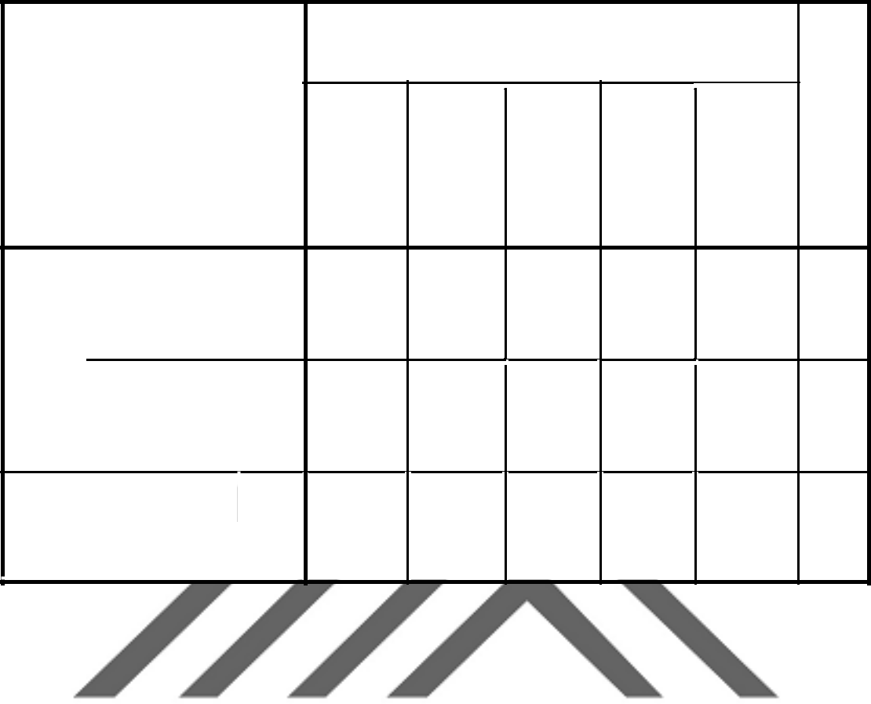

1. Eğitim alanında yangın veya deprem anında toplanma merkezleri mevcuttur

|  |  |  |  |  |
| --- | --- | --- | --- | --- |
| ÇokCiddi (5) | Ciddi(4) | OrtaDereceli(3) | Hafif(2) | ÇokHafif (1 |
|  |  |  |  | Toplam |

|  |  |  |  |  |  |  |  |
| --- | --- | --- | --- | --- | --- | --- | --- |
| Üniversite Bingöl Ünv. | N | 8 | 8 | 26 | 22 | 6 | 70 |
|  | % | 11,4% | 11,4% | 37,1% | 31,4% | 8,6% | 100,0% |
| Fırat Ünv. | N | 0 | 4 | 12 | 34 | 20 | 70 |
|  | % | ,0% | 5,7% | 17,1% | 48,6% | 28,6% | 100,0% |
| Toplam | N | 8 | 12 | 38 | 56 | 26 | 140 |
|  | % | 5,7% | 8,6% | 27,1% | 40,0% | 18,6% | 100,0% |
| 2: 24,601a sd: 4 p: 0,000 |  |  |  |  |  |  |  |

Katılımcıların Eğitim alanında pencereler güvenilir düzeydedir düşüncesinin üniversite değişkenine göre Bingöl üniversitesinden katılan katılımcıların %11.4’ü Çok Hafif , %11.4’ü Hafif, %37.1’ü kararsız %31.4’ü Ciddi, %8.6’si Çok Ciddi görülmüştür. Fırat üniversitesinden katılan katılımcıların %0’i Çok Hafif , %4’i Hafif, %17.1’si kararsız %48.6’si Ciddi, %28.6’si Çok Ciddi görülmüştür. Fırat Üniversitesi Eğitim alanında Katılımcıların Eğitim alanında pencereler güvenilir düzeydedir düşüncesinin üniversite değişkenine göre Bingöl üniversitesinden katılan katılımcıların %34.3’ü Çok Hafif , %14.3’ü Hafif, %14.3’ü kararsız %22.9’ü Ciddi, %14.3’ü Çok Ciddi görülmüştür. Fırat üniversitesinden katılan katılımcıların %0’i Çok Hafif , %4’ü Hafif, %44.3’ü kararsız %25.7’si Ciddi, %24.3’ü Çok Ciddi görülmüştür. Fırat Üniversitesi Eğitim alanında pencereler güvenirliği daha iyi olduğu görülmüştür.

64

**Tablo 4. 11.** Atölye ve laboratuar alanlarında uyarıcı veya bilgilendirici işaretlerin karşılaştırma tablosu

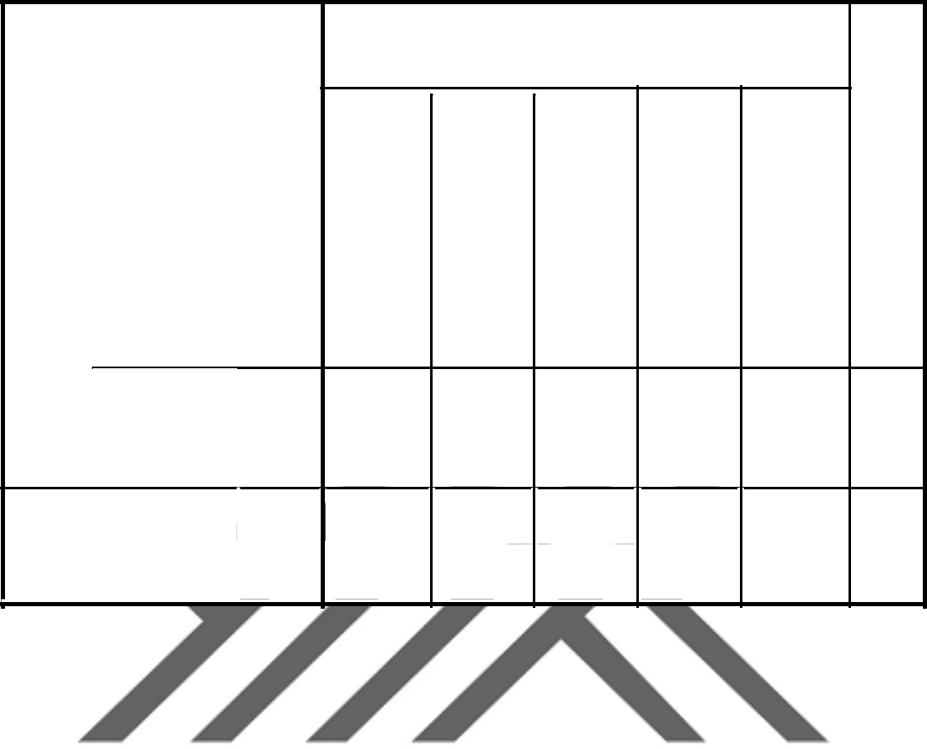

1. Atölye ve laboratuar alanlarında uyarıcı veya bilgilendirici işaretler mevcuttur.

|  |  |  |  |  |  |  |  |
| --- | --- | --- | --- | --- | --- | --- | --- |
|  | Çok Ciddi (5) | Ciddi (4) | OrtaDereceli (3) | Hafif (2) | Çok Hafif(1 | Toplam |  |
|  |  |  |
|  |  |  |  |  |  |  |  |
| N | 2 | 6 | 32 | 22 | 8 | 70 |  |
| Bingöl Ünv. |  |  |  |  |  |  |  |
| % | 2,9% | 8,6% | 45,7% | 31,4% | 11,4% | 100,0% |  |

Üniversite

|  |  |  |  |  |  |  |  |  |
| --- | --- | --- | --- | --- | --- | --- | --- | --- |
|  |  | N | 4 | 0 | 12 | 24 | 30 | 70 |
| Fırat Ünv. | | |  |  |  |  |  |  |
|  |  | % | 5,7% | ,0% | 17,1% | 34,3% | 42,9% | 100,0% |
|  |  | N | 6 | 6 | 44 | 46 | 38 | 140 |
| Toplam |  |  |  |  |  |  |  |  |
|  |  | % | 4,3% | 4,3% | 31,4% | 32,9% | 27,1% | 100,0% |
| 2: 28,581a | sd: 4 | p: 0,000 |  |  |  |  |  |  |

Katılımcıların Atölye ve laboratuar alanlarında uyarıcı veya bilgilendirici işaretler mevcuttur düşüncesinin üniversite değişkenine göre Bingöl üniversitesinden katılan katılımcıların %2.9’ü Çok Hafif , %8.6’si Hafif, %45.7’si kararsız %31.4’ü Ciddi, %11.4’ü Çok Ciddi görülmüştür. Fırat üniversitesinden katılan katılımcıların %5.7’si Çok Hafif , %0’i Hafif, %17.1’si kararsız %34.3’si Ciddi, %34.3’ü Çok Ciddi görülmüştür. Fırat Üniversitesi Eğitim alanında uyarıcı veya bilgilendirici işaretler mevcudiyetinin daha iyi olduğu görülmüştür.

65

**Tablo 4. 12.** Eğitim alanında eğitim sırasında gözetmen mevcudiyetinin karşılaştırılması tablosu

|  |  |  |  |  |  |  |  |  |  |  |  |  |  |  |  |  |  |  |  |  |  |  |  |
| --- | --- | --- | --- | --- | --- | --- | --- | --- | --- | --- | --- | --- | --- | --- | --- | --- | --- | --- | --- | --- | --- | --- | --- |
|  |  |  |  |  |  |  |  | 11. Atölye ve laboratuar alanlarında gözetmen eşliğinde eğitim | | | | | | | | | | | | | |  |  |
|  |  |  |  |  |  |  |  |  |  |  |  | yapılmaktadır. | | | | |  |  |  |  |  |  |  |
|  |  |  |  |  |  |  |  |  |  |  |  |  |  |  |  |  |  |  |  |  |  |  |  |
|  |  |  |  |  |  |  |  | Çok Ciddi (5) |  |  | Ciddi (4) |  |  |  | Orta Dereceli(3) | | Hafif (2) |  |  | Çok Hafif (1 | | Toplam |  |
|  |  |  |  |  |  |  |  |  |  |  |  |  |  |  |  |  |
|  |  |  |  |  |  |  |  |  |  |  |  |  |  |  |  |  |  |  |  |  |  |  |  |
|  |  |  |  |  |  | N | 4 | |  | 10 | |  | | 18 | |  | 32 |  | 6 | |  | 70 |  |
|  |  |  | Bingöl Ünv. | | | |  |  |  |  |  |  |  |  |  |  |  |  |  |  |  |  |  |
| % | | | | | | | 5,7% | |  | 14,3% | |  | | 25,7% | |  | 45,7% |  | 8,6% | |  | 100,0% |  |
| Üniversite | | | | | | |  |  |  |  |  |  |  |  |  |  |  |  |  |  |  |  |  |
|  |  |  |  |  |  |  |  |  |  |  |  |  |  |  |  |  |  |  |  |  |  |  |  |
|  |  |  |  |  |  | N |  | 0 |  |  | 0 |  |  |  | 20 |  | 41 |  |  | 9 |  | 70 |  |
|  |  |  | Fırat Ünv. |  |  |  |  |  |  |  |  |  |  |  |  |  |  |  |  |  |  |  |  |
|  |  |  |  |  |  |  |  |  |  |  |  |  |  |  |  |  |  |  |  |  |  |  |
|  |  |  |  |  |  | |  | |  |  | |  | |  | |  |  |  |  | |  |  |  |
|  |  |  |  |  |  | % |  | ,0% |  |  | ,0% |  |  |  | 28,6% |  | 58,6% |  |  | 12,9% |  | 100,0% |  |
|  |  |  |  |  |  |  |  |  |  |  |  |  |  |  |  |  |  |  |  |  |  |  |  |
|  |  |  |  |  |  |  |  |  |  |  |  |  |  |  |  |  |  |  |  |  |  |  |  |
|  |  |  |  |  |  |  |  | |  |  | |  | |  | |  |  |  |  | |  |  |  |
|  |  |  |  |  |  | N |  | 4 |  |  | 10 |  |  |  | 38 |  | 73 |  |  | 15 |  | 140 |  |
| Toplam | | | |  |  |  |  |  |  |  |  |  |  |  |  |  |  |  |  |  |  |  |  |
|  | |  |  |  |  |  |  |  |  |  |  |  |  |  |  |  |  |  |  |
|  |  |  |  |  | | |  | |  |  | |  | |  | |  |  |  |  | |  |  |  |
|  |  |  |  |  | | % |  | 2,9% |  |  | 7,1% |  |  |  | 27,1% |  | 52,1% |  |  | 10,7% |  | 100,0% |  |
|  | | | |  |  |  |  |  |  |  |  |  |  |  |  |  |  |  |  |  |  |  |  |
|  |  |  |  |  |  |  |  |  |  |  |  |  |  |  |  |  |  |  |  |  |  |  |  |
| 2: 15,815a sd: 4 p: 0,003 | | | | | | |  |  |  |  |  |  |  |  |  |  |  |  |  |  |  |  |  |



Katılımcıların Atölye ve laboratuar alanlarında gözetmen eşliğinde eğitim yapılmaktadır. düşüncesinin üniversite değişkenine göre Bingöl üniversitesinden katılan katılımcıların %5.7’si Çok Hafif , %14.3’ü Hafif, %25.7’si kararsız %45.7’si Ciddi, %8.6’si Çok Ciddi görülmüştür. Fırat üniversitesinden katılan katılımcıların %0’si Çok Hafif , %0’i Hafif, %28.6’si kararsız %58.6’si Ciddi, %12.9’ü Çok Ciddi görülmüştür. Fırat Üniversitesi 11. Atölye ve laboratuar alanlarında gözetmen eşliğinde daha iyi yapıldığı görülmüştür.

66

**Tablo 4. 13.** Atölyelerde sağlık ekipmanları mevcudiyetinin karşılaştırılması tablosu



12. Atölye ve laboratuar alanlarında el, göz ve kulak

sağlığı sağlayan ekipmanlar mevcuttur.

|  |  |  |  |  |  |  |  |  |  |  |  |  |  |  |  |  |  |  |  |  |  |
| --- | --- | --- | --- | --- | --- | --- | --- | --- | --- | --- | --- | --- | --- | --- | --- | --- | --- | --- | --- | --- | --- |
|  |  |  |  |  |  |  |  |  | ÇokCiddi(5) |  |  | Ciddi(4) |  | OrtaDereceli(3) | |  |  | Hafif(2) |  | Toplam |  |
|  |  |  |  |  |  |  |  |  |  |  |  |  |  |  |  |  |  |  |  |  |
|  |  | |  |  |  |  |  |  |  |  |  |  |  |  |  |  |  |  |  |  |  |
|  | Üniversite | | Bingöl Ünv. | |  | N | 14 | | |  | 8 | |  | 40 | |  | 8 | | 70 | |  |
|  |  |  |  |  | % | | 20,0% | | |  | 11,4% | |  | 57,1% | |  | 11,4% | | 100,0% | |  |
|  |  |  |  |  |  |  |  |  |
|  |  |  |  |  |  |  |  |  |  |  |  |  |  |  |  |  |  |  |  |  |  |
|  |  |  | Fırat Ünv. | |  | N | 4 | | |  | 6 | |  | 38 | |  | 22 | | 70 | |  |
|  |  |  |  |  |  |  |  |  |  |  |  |  |  |  |  |  |  |  |  |  |  |
|  |  |  |  |  |  | |  |  |  |  |  |  |  |  |  |  |  |  |  |  |  |
|  |  |  |  |  |  | % |  |  | 5,7% |  |  | 8,6% |  |  | 54,3% |  |  | 31,4% | 100,0% | |  |
|  |  |  |  |  |  |  |  |  |  |  |  |  |  |  |  |  |  |  |  |  |  |
|  |  |  |  |  |  |  |  |  |  |  |  |  |  |  |  |  |  |  |  |  |  |
|  |  |  |  |  |  |  |  |  |  |  |  |  |  |  |  |  |  |  |  |  |  |
|  | Toplam | |  |  |  | N |  |  | 18 |  |  | 14 |  |  | 78 |  |  | 30 | 140 | |  |
|  |  |  |  |  |  |  |  |  |  |  |  |  |  |  |  |  |  |  |  |  |  |
|  |  |  |  |  |  | |  |  | |  |  | |  |  | |  |  | |  |  |  |
|  |  |  |  |  |  | % |  |  | 12,9% |  |  | 10,0% |  |  | 55,7% |  |  | 21,4% | 100,0% | |  |
|  |  | |  |  |  |  |  |  |  |  |  |  |  |  |  |  |  |  |  |  |  |
|  |  |  |  |  |  |  |  |  |  |  |  |  |  |  |  |  |  |  |  |  |  |
|  | 2: 12,426a | | sd: 4 p: 0,006 | |  |  |  |  |  |  |  |  |  |  |  |  |  |  |  |  |  |

Katılımcıların Atölye ve laboratuar alanlarında el, göz ve kulak sağlığı sağlayan ekipmanlar mevcuttur. düşüncesinin üniversite değişkenine göre Bingöl üniversitesinden katılan katılımcıların %20.0’ü Hafif, %11.4’ü kararsız %57.1’si Ciddi, %11.8’i Çok Ciddi görülmüştür. Fırat üniversitesinden katılan katılımcıların, %4’ü Hafif, %8.6’si kararsız %54.3’si Ciddi, %31.4’ü Çok Ciddi görülmüştür. Fırat Üniversitesi 12. Atölye ve laboratuar alanlarında el, göz ve kulak sağlığı sağlayan ekipmanlar mevcudiyetinin daha iyi olduğu görülmüştür.

67

**Tablo 4. 14.** İş güvenliği eğitimi karşılaştırma tablosu



13. İş güvenliği eğitim verilmektedir

|  |  |  |  |  |  |  |  |  |  |  |  |  |  |  |  |  |  |  |  |  |  |  |  |  |  |  |
| --- | --- | --- | --- | --- | --- | --- | --- | --- | --- | --- | --- | --- | --- | --- | --- | --- | --- | --- | --- | --- | --- | --- | --- | --- | --- | --- |
|  |  |  |  |  |  |  |  |  |  |  | ÇokCiddi(5) |  |  | Ciddi(4) |  | OrtaDereceli(3) | |  |  | Hafif(2) |  |  | ÇokHafif(1 |  | Toplam |  |
|  |  |  |  |  |  |  |  |  |  |  |  |  |  |  |  |  |  |  |  |
|  |  |  |  |  |  |  |  |  |  |  |  |  |  |  |  |  |  |  |  |  |  |  |  |  |  |
|  |  |  |  |  |  |  |  |  |  |  |  |  |  |  |  |  |  |  |  |  |  |  |  |  |  |  |
|  |  |  |  |  |  |  | N | 4 | | | |  | 4 | |  | 22 | |  | 26 | |  | 14 | | 70 | |  |
|  |  |  |  | Bingöl Ünv. | | | |  |  |  |  |  |  |  |  |  |  |  |  |  |  |  |  |  |  |  |
|  | % | | | | | | | 5,7% | | | |  | 5,7% | |  | 31,4% | |  | 37,1% | |  | 20,0% | | 100,0% | |  |
|  | Üniversite | | | | | | |  |  |  |  |  |  |  |  |  |  |  |  |  |  |  |  |  |  |  |
|  |  |  |  |  |  |  | N | 0 | | | |  | 4 | |  | 10 | |  | 15 | |  | 41 | | 70 | |  |
|  |  |  |  | Fırat Ünv. |  |  |  |  |  |  |  |  |  |  |  |  |  |  |  |  |  |  |  |  |  |  |
|  |  |  |  |  |  |  |  |  |  |  |  |  |  |  |  |  |  |  |  |  |  |  |  |  |  |
|  |  |  |  |  |  |  |  |  |  |  |  |  |  |  |  |  |  |  |  |  |  |  |  |  |  |  |
|  |  |  |  |  |  |  | % |  |  |  | ,0% |  |  | 5,7% |  |  | 14,3% |  |  | 21,4% |  |  | 58,6% | 100,0% | |  |
|  |  |  |  |  |  |  |  |  |  |  |  |  |  |  |  |  |  |  |  |  |  |  |  |  |  |  |
|  |  |  |  |  |  |  |  |  |  |  |  |  |  |  |  |  |  |  |  |  |  |  |  |  |  |  |
|  |  |  |  |  |  |  |  |  | | | |  |  | |  |  | |  |  | |  |  | |  |  |  |
|  |  |  |  |  |  |  | N |  | | | 4 |  |  | 8 |  |  | 32 |  |  | 41 |  |  | 55 | 140 | |  |
|  |  | | | | |  |  |  |  |  |  |  |  |  |  |  |  |  |  |  |  |  |  |  |  |  |
|  | Toplam | | | |  | |  |  |  |  |  |  |  |  |  |  |  |  |  |  |  |  |  |  |  |  |
|  |  |  |  |  |  | | |  | | | |  |  | |  |  | |  |  | |  |  | |  |  |  |
|  |  |  |  |  |  | | % |  | | | 2,9% |  |  | 5,7% |  |  | 22,9% |  |  | 29,3% |  |  | 39,3% | 100,0% | |  |
|  |  |  |  |  |  |  |  |  |  |  |  |  |  |  |  |  |  |  |  |  |  |  |  |  |  |  |
|  |  |  |  |  |  |  |  |  |  |  |  |  |  |  |  |  |  |  |  |  |  |  |  |  |  |  |

2: 24,706a sd: 4 p: 0,006

Katılımcıların İş güvenliği eğitim verilmektedir. düşüncesinin üniversite değişkenine göre Bingöl üniversitesinden katılan katılımcıların %5.7’si Çok Hafif , %5.7’si Hafif, %31.4’ü kararsız %37.1’i Ciddi, %20.9’si Çok Ciddi görülmüştür. Fırat üniversitesinden katılan katılımcıların %0’si Çok Hafif , %5.7’si Hafif, %14.3’si kararsız %21.4’ü Ciddi, %58.6’si Çok Ciddi görülmüştür. Fırat Üniversitesi İş güvenliği eğitiminin daha fazla verildiği görülmüştür.

68

**Tablo 4. 15.** Kampüste elektrik kazalarına sebep olacak eksikliklerin karşılaştırma tablosu

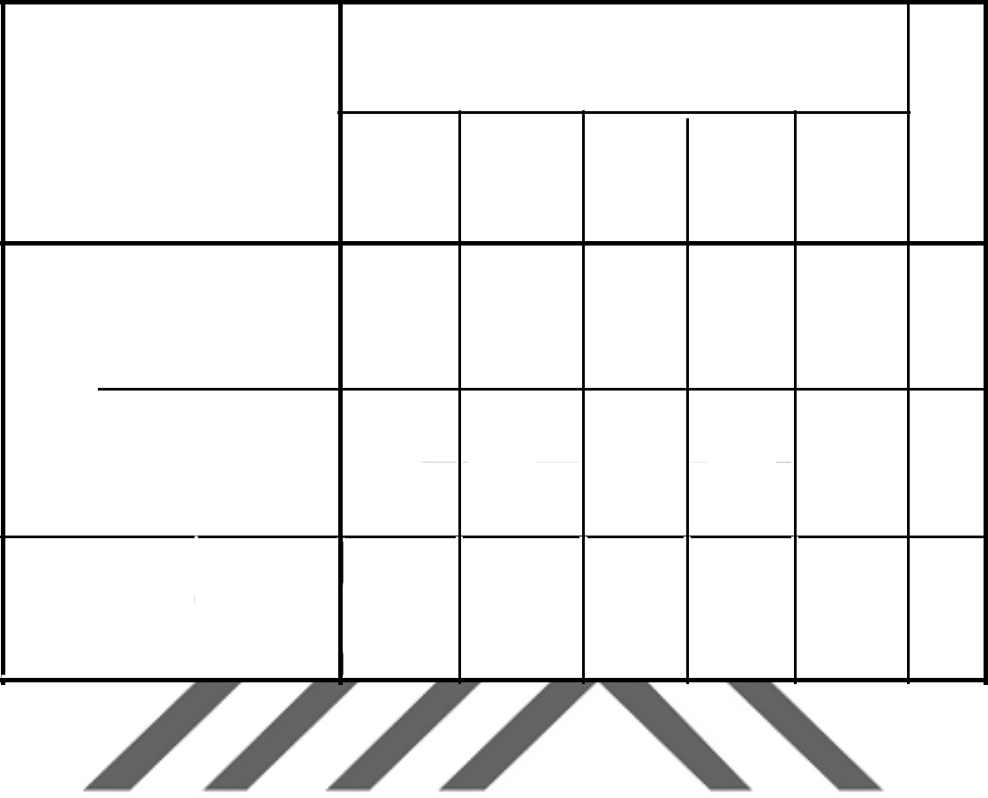

1. Kampus alanlarına elektrik kazalarına neden olabilecek eksiklikler yoktur.

|  |  |  |  |  |  |  |  |  |  |  |
| --- | --- | --- | --- | --- | --- | --- | --- | --- | --- | --- |
|  |  | ÇokCiddi (5) | Ciddi | (4) | Dereceli(3) | Hafif(2) | Çok | Hafif (1 | Toplam |  |
|  |  |  |  |
| Üniversite Bingöl | N | 12 |  | 8 | 28 | 16 |  | 6 | 70 |  |
| Ünv. |  |  |  |  |  |  |  |  |  |  |
|  | % | 17,1% | 11,4% | | 40,0% | 22,9% |  | 8,6% | 100,0% |  |
| Fırat Ünv. N | | 4 |  | 3 | 16 | 33 |  | 14 | 70 |  |
|  | % | 5,7% |  | 4,3% | 22,9% | 47,1% | 20,0% | | 100,0% |  |
| Toplam | N | 16 |  | 11 | 44 | 49 |  | 20 | 140 |  |
|  | % | 11,4% |  | 7,9% | 31,4% | 35,0% | 14,3% | | 100,0% |  |
| 2: 18,643a sd: 4 | p: 0,001 |  |  |  |  |  |  |  |  |  |

Katılımcıların Kampus alanlarına elektrik kazalarına neden olabilecek eksiklikler yoktur. düşüncesinin üniversite değişkenine göre Bingöl üniversitesinden katılan katılımcıların %17.1’i Çok Hafif , %11.4’ü Hafif, %40.0’i kararsız %22.9’ü Ciddi, %8.6’si Çok Ciddi görülmüştür. Fırat üniversitesinden katılan katılımcıların %5.7’si Çok Hafif , %4.3’ü Hafif, %22.9’ü kararsız %47.1’i Ciddi, %20.0’si Çok Ciddi görülmüştür. Fırat Üniversitesi Kampus alanlarına elektrik kazalarına neden olabilecek eksiklikler olmayışının daha yüksek olduğu görülmüştür.

69

**Tablo 4. 16.** Kampute trafik kazalarına neden olabilecek eksikliklerin karşılaştırma tablosu



15. Kampus alanında trafik kazalarına neden olabilecek eksiklikler

yoktur.

|  |  |  |  |  |  |  |  |  |  |  |  |  |  |  |  |  |  |  |  |  |  |  |  |  |
| --- | --- | --- | --- | --- | --- | --- | --- | --- | --- | --- | --- | --- | --- | --- | --- | --- | --- | --- | --- | --- | --- | --- | --- | --- |
|  |  |  |  |  |  |  |  |  | ÇokCiddi(5) |  |  | Ciddi(4) |  |  | Dereceli(3) |  |  | Hafif(2) |  |  | ÇokHafif(1 |  | Toplam |  |
|  |  |  |  |  |  |  |  |  |  |  |  |  |  |  |  |  |  |  |
|  |  |  |  |  |  |  |  |  |  |  |  |  |  |  |  |  |  |  |  |  |  |  |  |
|  |  | | |  |  |  |  |  |  |  |  |  |  |  |  |  |  |  |  |  |  |  |  |  |
|  | Üniversite Bingöl Ünv. | | | |  | N | 26 | | |  | 18 | |  | 12 | |  | 14 | |  | 0 | | 70 | |  |
|  |  |  |  |  | % | | 37,1% | | |  | 25,7% | |  | 17,1% | |  | 20,0% | |  | ,0% | | 100,0% | |  |
|  |  |  |  |  |  |  |  |  |  |
|  |  |  |  |  |  |  |  |  |  |  |  |  |  |  |  |  |  |  |  |  |  |  |  |  |
|  |  |  | Fırat Ünv. | |  | N | 0 | | |  | 0 | |  | 21 | |  | 37 | |  | 12 | | 70 | |  |
|  |  |  |  |  |  |  |  |  |  |  |  |  |  |  |  |  |  |  |  |  |  |  |  |  |
|  |  |  |  |  |  |  |  |  |  |  |  |  |  |  |  |  |  |  |  |  |  |  |  |  |
|  |  |  |  |  |  | % |  |  | ,0% |  |  | ,0% |  |  | 30,0% |  |  | 52,9% |  |  | 17,2% | 100,0% | |  |
|  |  |  |  |  |  |  |  |  |  |  |  |  |  |  |  |  |  |  |  |  |  |  |  |  |
|  |  |  |  |  |  |  |  |  |  |  |  |  |  |  |  |  |  |  |  |  |  |  |  |  |
|  |  |  |  |  |  |  |  |  |  |  |  |  |  |  |  |  |  |  |  |  |  |  |  |  |
|  | Toplam | | |  |  | N |  |  | 26 |  |  | 18 |  |  | 33 |  |  | 51 |  |  | 9 | 140 | |  |
|  |  |  |  |  |  |  |  |  |  |  |  |  |  |  |  |  |  |  |  |  |  |  |  |  |
|  |  |  |  |  |  |  |  |  | |  |  | |  |  | |  |  | |  |  | |  |  |  |
|  |  |  |  |  |  | % |  |  | 18,6% |  |  | 12,9% |  |  | 23,6% |  |  | 36,4% |  |  | 6,4% | 100,0% | |  |
|  |  | | |  |  |  |  |  |  |  |  |  |  |  |  |  |  |  |  |  |  |  |  |  |
|  |  |  |  |  |  |  |  |  |  |  |  |  |  |  |  |  |  |  |  |  |  |  |  |  |
|  | 2: 68,827a sd: 4 p: 0,000 | | | |  |  |  |  |  |  |  |  |  |  |  |  |  |  |  |  |  |  |  |  |

Katılımcıların Kampus alanında trafik kazalarına neden olabilecek eksiklikler yoktur. düşüncesinin üniversite değişkenine göre Bingöl üniversitesinden katılan katılımcıların %37.1’i Çok Hafif , %25.7’sinin Hafif, %17.1’i kararsız %20.0’ü Ciddi, %0’si Çok Ciddi görülmüştür. Fırat üniversitesinden katılan katılımcıların %0’i Çok Hafif , %0’ü Hafif, %30.0’ü kararsız %52.9’i Ciddi, %17.2’si Çok Ciddi görülmüştür. Fırat Üniversitesi Kampus alanında trafik kazalarına neden olabilecek eksikliklerin8 olmayışın konuşanda daha iyi olduğu görülmüştür.

70

**Tablo 4. 17.** Kampus alanlarında yaya yolu mevcudiyeti karşılaştırma tablosu



16. Kampus alanlarında yaya yolu yeterince mevcuttur.

|  |  |  |  |  |  |  |  |  |  |  |  |  |  |  |  |  |  |  |  |  |  |  |  |  |  |  |
| --- | --- | --- | --- | --- | --- | --- | --- | --- | --- | --- | --- | --- | --- | --- | --- | --- | --- | --- | --- | --- | --- | --- | --- | --- | --- | --- |
|  |  |  |  |  |  |  |  |  |  |  | ÇokCiddi(5) |  |  | Ciddi(4) |  | OrtaDereceli(3) | |  |  | Hafif(2) |  |  | ÇokHafif(1 |  | Toplam |  |
|  |  |  |  |  |  |  |  |  |  |  |  |  |  |  |  |  |  |  |  |
|  |  |  |  |  |  |  |  |  |  |  |  |  |  |  |  |  |  |  |  |  |  |  |  |  |  |
|  |  |  |  |  |  |  |  |  |  |  |  |  |  |  |  |  |  |  |  |  |  |  |  |  |  |  |
|  |  |  |  |  |  |  | N | 22 | | | |  | 10 | |  | 16 | |  | 18 | |  | 4 | | 70 | |  |
|  |  |  |  | Bingöl | | | |  |  |  |  |  |  |  |  |  |  |  |  |  |  |  |  |  |  |  |
|  |  |  |  | Ünv. | | | | 31,4% | | | |  | 14,3% | |  | 22,9% | |  | 25,7% | |  | 5,7% | | 100,0% | |  |
|  | % | | | | | | |  |  |  |  |  |
|  | Üniversite | | | | | | |  |  |  |  |  |  |  |  |  |  |  |  |  |  |  |  |  |  |  |
|  |  |  |  |  |  |  | N | 4 | | | |  | 0 | |  | 3 | |  | 37 | |  | 26 | | 70 | |  |
|  |  |  |  | Fırat Ünv. |  |  |  |  |  |  |  |  |  |  |  |  |  |  |  |  |  |  |  |  |  |  |
|  |  |  |  |  |  |  |  |  |  |  |  |  |  |  |  |  |  |  |  |  |  |  |  |  |  |
|  |  |  |  |  |  |  |  |  |  |  |  |  |  |  |  |  |  |  |  |  |  |  |  |  |  |  |
|  |  |  |  |  |  |  | % |  |  |  | 5,7% |  |  | ,0% |  |  | 4,3% |  |  | 52,9% |  |  | 37,1% | 100,0% | |  |
|  |  |  |  |  |  |  |  |  |  |  |  |  |  |  |  |  |  |  |  |  |  |  |  |  |  |  |
|  |  |  |  |  |  |  |  |  |  |  |  |  |  |  |  |  |  |  |  |  |  |  |  |  |  |  |
|  |  |  |  |  |  |  |  |  |  | | |  |  | |  |  | |  |  | |  |  | |  |  |  |
|  |  |  |  |  |  |  | N |  |  | | 26 |  |  | 10 |  |  | 19 |  |  | 55 |  |  | 30 | 140 | |  |
|  | Toplam | | | |  |  |  |  |  |  |  |  |  |  |  |  |  |  |  |  |  |  |  |  |  |  |
|  |  | |  |  |  |  |  |  |  |  |  |  |  |  |  |  |  |  |  |  |  |  |
|  |  |  |  |  |  | | |  |  | | |  |  | |  |  | |  |  | |  |  | |  |  |  |
|  |  |  |  |  |  | | % |  |  | | 18,6% |  |  | 7,1% |  |  | 13,6% |  |  | 39,3% |  |  | 21,4% | 100,0% | |  |
|  |  | | | |  |  |  |  |  |  |  |  |  |  |  |  |  |  |  |  |  |  |  |  |  |  |
|  |  |  |  |  |  |  |  |  |  |  |  |  |  |  |  |  |  |  |  |  |  |  |  |  |  |  |
|  | 2: 54,053a sd: 4 p: 0,000 | | | | | | |  |  |  |  |  |  |  |  |  |  |  |  |  |  |  |  |  |  |  |

Katılımcıların Kampus alanlarında yaya yolu yeterince mevcuttur. düşüncesinin üniversite değişkenine göre Bingöl üniversitesinden katılan katılımcıların %31.4’ü Çok Hafif , %14.3’ünin Hafif, %22.9’ü kararsız %25.7’si Ciddi, %5.7’si Çok Ciddi görülmüştür. Fırat üniversitesinden katılan katılımcıların %5.7’si Çok Hafif , %0’ü Hafif, %4.3’ü kararsız %52.9’i Ciddi, %37.1’si Çok Ciddi görülmüştür. Fırat Üniversitesi Kampus alanlarında yaya yolu yeterince mevcudiyetinin daha iyi olduğu görülmüştür.

71

**Tablo 4. 18.** Sosyal tesislerde uyarıcı levhaların mevcudiyetinin karşılaştırma tablosu

|  |  |  |  |  |  |  |  |  |  |  |  |  |  |  |  |  |  |  |  |  |  |  |
| --- | --- | --- | --- | --- | --- | --- | --- | --- | --- | --- | --- | --- | --- | --- | --- | --- | --- | --- | --- | --- | --- | --- |
|  |  |  |  |  |  |  |  | 17. Sosyal tesislerde iş güvenliği açısından uyarıcı ve | | | | | | | | | | | | |  |  |
|  |  |  |  |  |  |  |  |  |  |  | bilgilendirici levhalar bulunmaktadır. | | | | | |  |  |  |  |  |  |
|  |  |  |  |  |  |  |  |  |  |  |  |  |  |  |  |  |  |  |  |  |  |  |
|  |  |  |  |  |  |  |  | Çok Ciddi (5) |  |  | Ciddi (4) |  |  | Orta Dereceli(3) |  | Hafif (2) |  |  | Çok Hafif (1 | | Toplam |  |
|  |  |  |  |  |  |  |  |  |  |  |  |  |  |  |  |  |
|  |  |  |  |  |  |  |  |  |  |  |  |  |  |  |  |  |  |  |  |  |  |  |
|  |  |  |  |  |  | N | | 6 |  | 18 | |  | 14 | | 30 | |  | 2 | |  | 70 |  |
|  |  |  | Bingöl | | | | |  |  |  |  |  |  |  |  |  |  |  |  |  |  |  |
|  |  |  | Ünv. | | | | | 8,6% |  | 25,7% | |  | 20,0% | | 42,9% | |  | 2,9% | |  | 100,0% |  |
| % | | | | | | |  |  |  |  |  |  |
| Üniversite | | | | | | | |  |  |  |  |  |  |  |  |  |  |  |  |  |  |  |
|  |  |  |  |  |  |  | |  |  |  |  |  |  |  |  |  |  |  |  |  |  |  |
|  |  |  |  |  |  | N |  | 0 |  |  | 0 |  |  | 9 |  | 47 |  |  | 14 |  | 70 |  |
|  |  |  | Fırat Ünv. |  |  |  |  |  |  |  |  |  |  |  |  |  |  |  |  |  |  |  |
|  |  |  |  |  |  |  |  |  |  |  |  |  |  |  |  |  |  |  |  |  |  |
|  |  |  |  |  |  | |  |  |  |  | |  |  | |  | |  |  | |  |  |  |
|  |  |  |  |  |  | % |  | ,0% |  |  | ,0% |  |  | 12,9% |  | 67,1% |  |  | 20,0% |  | 100,0% |  |
|  |  |  |  |  |  |  |  |  |  |  |  |  |  |  |  |  |  |  |  |  |  |  |
|  |  |  |  |  |  |  |  |  |  |  |  |  |  |  |  |  |  |  |  |  |  |  |
|  |  |  |  |  |  |  | |  |  |  | |  |  | |  | |  |  | |  |  |  |
|  |  |  |  |  |  | N |  | 6 |  |  | 18 |  |  | 23 |  | 77 |  |  | 16 |  | 140 |  |
| Toplam | | | |  |  |  |  |  |  |  |  |  |  |  |  |  |  |  |  |  |  |  |
|  | |  |  |  |  |  |  |  |  |  |  |  |  |  |  |  |  |  |
|  |  |  |  |  | | |  |  |  |  | |  |  | |  | |  |  | |  |  |  |
|  |  |  |  |  | | % |  | 4,3% |  |  | 12,9% |  |  | 16,4% |  | 55,0% |  |  | 11,4% |  | 100,0% |  |
|  | | | |  |  |  |  |  |  |  |  |  |  |  |  |  |  |  |  |  |  |  |
|  |  |  |  |  |  |  |  |  |  |  |  |  |  |  |  |  |  |  |  |  |  |  |
| 2: 37,840a sd: 4 p: 0,000 | | | | | | | |  |  |  |  |  |  |  |  |  |  |  |  |  |  |  |



Katılımcıların Sosyal tesislerde iş güvenliği açısından uyarıcı ve bilgilendirici levhalar bulunmaktadır. düşüncesinin üniversite değişkenine göre Bingöl üniversitesinden katılan katılımcıların %8.6’si Çok Hafif , %25.7’sinin Hafif, %20.0’i kararsız %42.9’ü Ciddi, %2.9’ü Çok Ciddi görülmüştür. Fırat üniversitesinden katılan katılımcıların %0’i Çok Hafif , %0’ü Hafif, %12.9’ü kararsız %67.1’i Ciddi, %20.0’si Çok Ciddi görülmüştür. Fırat Üniversitesi Sosyal tesislerde iş güvenliği açısından uyarıcı ve bilgilendirici levhalar bulundurmada daha iyi olduğu görülmüştür.

72

**Tablo 4. 19.** Spor tesislerinde ilkyardım çalışanı mevcudiyeti karşılaştırma tablosu

|  |  |  |  |  |  |  |  |  |  |  |  |  |  |  |  |  |  |  |  |  |  |  |  |  |  |
| --- | --- | --- | --- | --- | --- | --- | --- | --- | --- | --- | --- | --- | --- | --- | --- | --- | --- | --- | --- | --- | --- | --- | --- | --- | --- |
|  |  |  |  |  |  |  |  |  | 18. Spor Tesislerinde ilk yardım yapacak düzeyde çalışan | | | | | | | | | | | | | | |  |  |
|  |  |  |  |  |  |  |  |  |  |  |  |  | bulunmaktadır. | | | | | |  |  |  |  |  |  |  |
|  |  |  |  |  |  |  |  |  |  |  |  |  |  |  |  |  |  |  |  |  |  |  |  |  |  |
|  |  |  |  |  |  |  |  |  | Çok Ciddi (5) |  |  | Ciddi (4) |  |  |  | Orta Dereceli(3) |  |  | Hafif (2) |  |  | Çok Hafif (1 | | Toplam |  |
|  |  |  |  |  |  |  |  |  |  |  |  |  |  |  | |  |  |  |  |
|  |  |  |  |  |  |  |  |  |  |  |  |  |  |  |  |  |  |  |  |  |  |  |  |  |  |
|  |  |  |  |  |  | N | | 14 | |  | 14 | |  | | 20 | |  |  | 16 |  | 6 | |  | 70 |  |
|  |  |  | Bingöl | | | | |  |  |  |  |  |  |  |  |  |  |  |  |  |  |  |  |  |  |
|  |  |  | Ünv. | | | | | 20,0% | |  | 20,0% | |  |  | 28,6% | |  |  | 22,9% |  | 8,6% | |  | 100,0% |  |
| % | | | | | | |  |  |  | |  |  |  |  |  |
| Üniversite | | | | | | | |  |  |  |  |  |  |  |  |  |  |  |  |  |  |  |  |  |  |
|  |  |  |  |  |  |  | |  |  |  |  |  |  |  |  |  |  |  |  |  |  |  |  |  |  |
|  |  |  |  |  |  | N |  |  | 4 |  |  | 0 |  |  |  | 10 |  |  | 39 |  |  | 17 |  | 70 |  |
|  |  |  | Fırat Ünv. |  |  |  |  |  |  |  |  |  |  |  |  |  |  |  |  |  |  |  |  |  |  |
|  |  |  |  |  |  |  |  |  |  |  |  |  |  |  |  |  |  |  |  |  |  |  |  |  |
|  |  |  |  |  |  | |  |  | |  |  | |  | |  | |  |  |  |  |  | |  |  |  |
|  |  |  |  |  |  | % |  |  | 5,7% |  |  | ,0% |  |  |  | 14,3% |  |  | 55,7% |  |  | 24,3% |  | 100,0% |  |
|  |  |  |  |  |  |  |  |  |  |  |  |  |  |  |  |  |  |  |  |  |  |  |  |  |  |
|  |  |  |  |  |  |  |  |  |  |  |  |  |  |  |  |  |  |  |  |  |  |  |  |  |  |
|  |  |  |  |  |  |  | |  | |  |  | |  | |  | |  |  |  |  |  | |  |  |  |
|  |  |  |  |  |  | N |  |  | 18 |  |  | 14 |  |  |  | 30 |  |  | 55 |  |  | 23 |  | 140 |  |
| Toplam | | | |  |  |  |  |  |  |  |  |  |  |  |  |  |  |  |  |  |  |  |  |  |  |
|  | |  |  |  |  |  |  |  |  |  |  |  |  |  |  |  |  |  |  |  |  |
|  |  |  |  |  | | |  |  | |  |  | |  | |  | |  |  |  |  |  | |  |  |  |
|  |  |  |  |  | | % |  |  | 12,9% |  |  | 10,0% |  |  |  | 21,4% |  |  | 39,3% |  |  | 16,4% |  | 100,0% |  |
|  | | | |  |  |  |  |  |  |  |  |  |  |  |  |  |  |  |  |  |  |  |  |  |  |
|  |  |  |  |  |  |  |  |  |  |  |  |  |  |  |  |  |  |  |  |  |  |  |  |  |  |
| 2: 37,760a sd: 4 p: 0,000 | | | | | | | |  |  |  |  |  |  |  |  |  |  |  |  |  |  |  |  |  |  |



Katılımcıların Spor Tesislerinde ilk yardım yapacak düzeyde çalışan bulunmaktadır. düşüncesinin üniversite değişkenine göre Bingöl üniversitesinden katılan katılımcıların %20.0’si Çok Hafif , %20.0’inin Hafif, %28.6’si kararsız %22.9’ü Ciddi, %8.6’si Çok Ciddi görülmüştür. Fırat üniversitesinden katılan katılımcıların %5.7’i Çok Hafif , %0’ü Hafif, %14.3’ü kararsız %55.7’si Ciddi, %24.3’ü Çok Ciddi görülmüştür. Fırat Üniversitesi Spor Tesislerinde ilk yardım yapacak düzeyde çalışan bulundurmada daha iyi olduğu görülmüştür.

73

**Tablo 4. 20.** Eğitim kurumunda acil eylem planı mevcudiyeti karşılaştırma tablosu



19. Eğitim kurumunda acil eylem planı bulunmaktadır

|  |  |  |  |  |  |  |  |  |  |  |  |  |  |  |  |  |  |  |  |  |  |  |  |  |
| --- | --- | --- | --- | --- | --- | --- | --- | --- | --- | --- | --- | --- | --- | --- | --- | --- | --- | --- | --- | --- | --- | --- | --- | --- |
|  |  |  |  |  |  |  |  |  | ÇokCiddi (5) |  |  | Ciddi (4) |  | OrtaDereceli(3) | |  |  | Hafif (2) |  |  | ÇokHafif (1 |  | Toplam |  |
|  |  |  |  |  |  |  |  |  |  |  |  |  |  |  |  |  |  |
|  |  |  |  |  |  |  |  |  |  |  |  |  |  |  |  |  |  |  |  |  |  |  |  |
|  |  |  | |  |  |  |  |  |  |  |  |  |  |  |  |  |  |  |  |  |  |  |  |  |
|  | Üniversite Bingöl Ünv. | | | |  | N | 2 | | |  | 6 | |  | 22 | |  | 32 | |  | 8 | | 70 | |  |
|  |  |  |  |  | % | | 2,9% | | |  | 8,6% | |  | 31,4% | |  | 45,7% | |  | 11,4% | | 100,0% | |  |
|  |  |  |  |  |  |  |  |  |  |
|  |  |  |  |  |  |  |  |  |  |  |  |  |  |  |  |  |  |  |  |  |  |  |  |  |
|  |  |  | Fırat Ünv. | |  | N | 4 | | |  | 0 | |  | 13 | |  | 27 | |  | 26 | | 70 | |  |
|  |  |  |  |  |  |  |  |  |  |  |  |  |  |  |  |  |  |  |  |  |  |  |  |  |
|  |  |  |  |  |  | |  |  |  |  |  |  |  |  |  |  |  |  |  |  |  |  |  |  |
|  |  |  |  |  |  | % |  |  | 5,7% |  |  | ,0% |  |  | 18,6% |  |  | 38,6% |  |  | 37,1% | 100,0% | |  |
|  |  |  |  |  |  |  |  |  |  |  |  |  |  |  |  |  |  |  |  |  |  |  |  |  |
|  |  |  |  |  |  |  |  |  |  |  |  |  |  |  |  |  |  |  |  |  |  |  |  |  |
|  |  |  |  |  |  |  |  |  |  |  |  |  |  |  |  |  |  |  |  |  |  |  |  |  |
|  | Toplam | | |  |  | N |  |  | 6 |  |  | 6 |  |  | 35 |  |  | 59 |  |  | 34 | 140 | |  |
|  |  |  |  |  |  |  |  |  |  |  |  |  |  |  |  |  |  |  |  |  |  |  |  |  |
|  |  |  |  |  |  | |  |  | |  |  | |  |  | |  |  | |  |  | |  |  |  |
|  |  |  |  |  |  | % |  |  | 4,3% |  |  | 4,3% |  |  | 25,0% |  |  | 42,1% |  |  | 24,3% | 100,0% | |  |
|  |  | | |  |  |  |  |  |  |  |  |  |  |  |  |  |  |  |  |  |  |  |  |  |
|  |  |  |  |  |  |  |  |  |  |  |  |  |  |  |  |  |  |  |  |  |  |  |  |  |
|  | 2: 18,934a sd: 4 p: 0,001 | | | |  |  |  |  |  |  |  |  |  |  |  |  |  |  |  |  |  |  |  |  |

Katılımcıların Eğitim kurumunda acil eylem planı bulunmaktadır düşüncesinin üniversite değişkenine göre Bingöl üniversitesinden katılan katılımcıların %2.9’ü Çok Hafif , %8.6’inin Hafif, %31.4’si kararsız %45.7’sinin Ciddi, %11.4’ü Çok Ciddi görülmüştür. Fırat üniversitesinden katılan katılımcıların %5.7’i Çok Hafif , %0’ü Hafif, %18.6’ü kararsız %38.6’si Ciddi, %37.1’ü Çok Ciddi görülmüştür. Fırat Üniversitesi Eğitim kurumunda acil eylem planı bulunmaktadır düşüncesine daha iyi olduğu görülmüştür.

74

**Tablo 4. 21.** İş sağlığı ve güvenliliği duyarlılık karşılaştırması tablosu

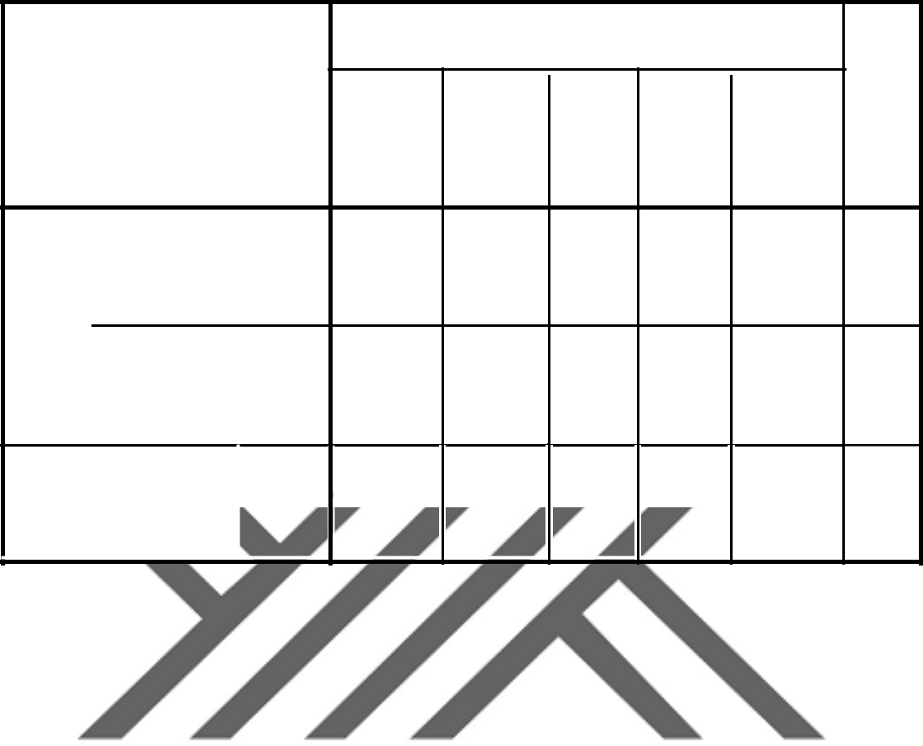

20. İş sağlığı ve güvenliliği konusunda duyarlıyım

|  |  |  |  |  |  |  |  |  |
| --- | --- | --- | --- | --- | --- | --- | --- | --- |
|  |  |  | Çok Ciddi(5) | Ciddi (4) | Dereceli(3) | Hafif (2) | Çok Hafif(1 |  |
| Üniversite Bingöl Ünv. | | N | 2 | 6 | 14 | 38 | 10 |  |
|  |  | % | 2,9% | 8,6% | 20,0% | 54,3% | 14,3% |  |
|  |  |  |
|  |  |  |  |  |  |  |  |  |

|  |  |  |  |  |  |  |
| --- | --- | --- | --- | --- | --- | --- |
| Fırat Ünv. | N | 0 | 0 | 3 | 17 | 50 |
|  | % | ,0% | ,0% | 4,3% | 24,3% | 71,4% |
| Toplam | N | 2 | 6 | 17 | 55 | 60 |

|  |  |  |  |  |  |  |  |  |  |  |
| --- | --- | --- | --- | --- | --- | --- | --- | --- | --- | --- |
| % |  | 1,4% |  | 4,3% |  | 12,1% |  | 39,3% |  | 42,9% |
|  |  |  |  |  |  |  |  |  |  |  |

2: 49,802a sd: 4 p: 0,001

Toplam

70

100,0%

70

100,0%

140

100,0%

Katılımcıların 20. İş sağlığı ve güvenliliği konusunda duyarlıyım düşüncesinin üniversite değişkenine göre Bingöl üniversitesinden katılan katılımcıların %2.9’ü Çok Hafif , %8.6’inin Hafif, %20.0’si kararsız %54.3’ünün Ciddi, %14.3’ü Çok Ciddi görülmüştür. Fırat üniversitesinden katılan katılımcıların %0’i Çok Hafif , %0’ü Hafif, %4.3’ü kararsız %24.3’ü Ciddi, %71.4’ü Çok Ciddi görülmüştür. Fırat Üniversitesi İş sağlığı ve güvenliliği konusunda duyarlılığının daha iyi olduğu görülmüştür.

**4.1.Anketin Değerlendirmesi**

Anket sonucunda elde edilen bulgular, katılımcıların İş güvenliği ve işçi sağlığı yönetim sistemi uygulamaları hakkındaki farkındalık seviyelerinin Bingöl üniversitesinde yüksek fırat üniversitesinde düşük olduğunu göstermiştir. Bu durum, odaklanılan projede çalışan personelin genelindeki farkındalık durumu ile ilgili fikir yürütme imkânını da sağlar..

Daha geniş bir perspektifle konuya bakacak olursak; iç ve dış denetim çalışmaları ülke genelindeki diğer kurumların projelerine oranla daha sık ve daha hassas yürütülmelidir. Bu durum göz önünde bulundurulduğunda, emin olmamakla

75

birlikte, ülke genelinde konuyla ilgili farkındalığın tatmin edici seviyelerin olduğu düşünülmektedir.

Önceki paragraflarda belirtildiği gibi, odaklanılan projenin iş güvenliği ve işçi sağlığı yönetim sistemi kapsamında personele iş tanıtımı ve güvenli çalışma eğitimlerinin verildiği bilinmektedir. Bu noktada, verilen eğitimlerin verimlilik seviyesinin orta derecede olduğu anlaşılmıştır. Bunu en büyük nedenlerinden birinin, eğitimler esnasında kullanılan dilin ve destekleyici dokümanların eğitime katılanlar tarafından yeterince anlaşılmaması olduğu düşünülmektedir. Ayrıca, eğitimler esnasında, makine ve ekipmanların kullanımı ile ilgili örnek uygulamaların yapılmamasının da eğitimin verimliliğinin düşürdüğüne inandırmaktadır. Eğitim çalışmalarının verimliliğini düşürebileceğine inanılan bir diğer neden de, eğitim çalışmaları zamanlamasında veya içeriğinde hata yapılmış olabileceğidir.



Anket sırasında katılımcıların verdiği cevaplar ve konuyla ilgili yaptıkları yorumlar hedeflenen sonuçların yanında farklı bulgular elde edilmesini sağlamıştır. Bazı işçilerin yorumları, iş güvenliği ve işçi sağlığı yönetim sistemini ve bunun referansında yürütülen tedbir ve düzenlemeleri benimsemek yerine konuya kaderci bir yaklaşım içerisinde olduklarını hissettirmiştir.

**4.2.Risk Analizi**

Analiz edilerek belirlenmiş tehlikeler, aşağıda açıklaması yapılan 5x5 matematiksel risk yöntemine göre değerlendirilir. Risklerin puanlanmasında aşağıda verilen tablodaki olasılık, şiddet değerleri kullanılır.

76

**Tablo 4. 22.** İhtimal değerleri

|  |  |  |  |  |  |  |  |  |  |
| --- | --- | --- | --- | --- | --- | --- | --- | --- | --- |
|  | **İHTİMAL** |  |  | **ORTAYA ÇIKMA OLASILIĞI İÇİN DERECELENDİRME** |  |  | **PUAN** |  |  |
|  | **(OLASILIK)** |  |  | **BASAMAKLARI** |  |  |  |  |
|  |  |  |  |  |  |  |  |
|  |  |  |  |  |  |  |  |  |  |
|  |  |  |  |  |  | 1 | |  |  |
| ÇOK KÜÇÜK | |  |  | Hemen hemen hiç |  |  |  |  |  |
|  |  |  |  |  |  |  | |  |  |
|  |  |  |  |  |  | 2 | |  |  |
| KÜÇÜK | |  |  | Çok az (yılda bir kez) sadece normal durumlarda |  |  |  |  |  |
|  |  |  |  |  |  |  | |  |  |
|  |  |  |  |  |  | 3 | |  |  |
| ORTA | |  |  | Az ( yılda birkaç kez) |  |  |  |  |  |
|  |  |  |  |  |  |  | |  |  |
|  |  |  |  |  |  | 4 | |  |  |
| YUKSEK | |  |  | Sıklıkta ( ayda bir ) |  |  |  |  |  |
|  |  |  |  |  |  |  |  |  |  |
|  |  |  |  | Çok sıklıkla (haftada bir – her gün) normal çalışma şartlarında |  |  |  |  |  |
| ÇOK YUKSEK | |  |  |  |  | 5 | |  |  |
|  |  | |  | |  |  |  |  |  |
|  | **Tablo 4. 23.** Şiddet değerleri | | | |  |  |  |  |  |
|  | |  |  |  |  |  |  |  |  |
|  | **SONUÇ** |  |  | **DERECELENDİRME** |  |  | **PUAN** |  |  |
|  |  |  |  |  |  |  |
|  | **(ŞİDDETİ)** |  |  |  |  |  |  |
|  |  |  |  |  |  |  |  |  |
|  |  |  |  |  |  |  |  |  |  |
|  |  |  |  |  |  |  |  |  |  |
|  |  |  |  |  |  | 1 | |  |  |
| ÇOK KÜÇÜK | |  |  | İş saati kaybı yok, İlkyardım gerektiren |  |  |  |  |  |
|  | |  |  |  |  |  | |  |  |
| KÜÇÜK | |  |  | İş günü kaybı yok, kalıcı etkisi olmayan Ayakta tedavi İlkyardım gerektiren |  | 2 | |  |  |
|  |  |  |  |  |  |  |  |  |  |
|  |  |  |  | Hafif yaralanma, yatarak tedavi gerektirir mali kayıp |  |  |  |  |  |
| ORTA | |  |  |  |  | 3 | |  |  |
|  |  |  |  |  |  |  |  |  |  |
| YUKSEK | |  |  | Ağır yaralanma, uzun süreli tedavi, meslek hastalığı yüksek düzeyde mali |  | 4 | |  |  |
|  |  | kayıp |  |  |  |
|  |  |  |  |  |  |  |  |  |
|  | |  |  |  |  |  | |  |  |
| ÇOK YUKSEK | |  |  | Ölüm, sürekli iş görmemezlik çok yüksek düzeyde mali kayıp |  | 5 | |  |  |
|  |  |  |  |  |  |  |  |  |  |



Risk Puanı, olasılık ve şiddet puanları çarpılarak bulunur.

Mevcut tehlikeleri arttıran unsurlar için de risk puanı hesaplanarak bulunan bu değerler her bir tehlikenin risk puanına eklenir.

77

|  |  |  |
| --- | --- | --- |
|  | **4.3. Risk Değerlendirmesi** | |
| **Tablo 4. 24.** Sonuç tablosu | | |
|  |  |  |
| **SONUÇ** |  | **EYLEM** |
|  |  |  |
| 20, | 25 | KABUL EDİLEMEZ RİSK |
| 15, 16 |  | Bu risklerle ilgili hemen çalışma yapılmalı |
|  |  |  |
| 10, 12 |  | DİKKATE DEĞER RİSK |
| 9 |  | Bu risklere mümkün olduğu kadar çabuk müdahale edilmeli |
|  |  |  |
| 4,5,6,8 |  | KABUL EDİLEBİLİR RİSK |
| 1,2,3 |  | Acil tedbir gerektirmeyebilir. |
|  |  |  |



**Tablo 4. 25.** Olasılık*Şiddet değeri tablosu

|  |  |  |  |  |  |  |  |  |  |  |  |  |  |  |
| --- | --- | --- | --- | --- | --- | --- | --- | --- | --- | --- | --- | --- | --- | --- |
|  |  |  |  |  |  | **ŞİDDET DERECESİ** | | | | |  |  |  |  |
|  |  |  |  |  |  |  |  |  |  |
|  | **OLASILIK** | |  | Çok Hafif (1 |  | Hafif (2) |  | Orta |  | Ciddi (4) |  | Çok Ciddi | |  |
|  |  |  |  |  |  | Dereceli (3) |  |  |  | (5) |  |  |
|  |  |  |  |  |  |  |  |  |  |  |  |  |
|  | |  |  |  |  |  |  |  |  |  |  |  |  |  |
| Çok | | Küçük | | ANLAMSIZ |  | Düşük (2) |  | Düşük (3) |  | Düşük (4) |  | Düşük (5) |  |  |
| (1) | |  |  | (1) |  |  |  |  |  |  |  |  |  |  |
| Küçük (2) | | | | Düşük (2) |  | Düşük (4) |  | Düşük (6) |  | Düşük(8) |  | Orta (10) |  |  |
|  | | | |  |  |  |  |  |  |  |  |  | |  |
|  |  |  |  |  |  |  |  |  |  |  |  |  |  |  |
| Orta Dereceli | | | | Düşük (3) |  | Düşük (6) |  | Orta (9) |  | Orta (12) |  | Orta (15) |  |  |
| (3) | |  |  |  |  |  |  |  |  |  |  |  |  |  |
| Yüksek (4) | | | | Düşük (4) |  | Düşük (8) |  | Orta (12) |  | Yüksek |  | Yüksel (20) |  |  |
|  |  |  |  |  |  |  |  |  |  | (16) |  |  |  |  |
| Çok | | Yüksek | | Düşük (5) |  | Orta (10) |  | Orta (15) |  | Yüksek |  | Yüksek |  |  |
| (5) | |  |  |  |  |  |  |  |  | (20) |  | (25) |  |  |
|  |  |  |  |  |  |  |  |  |  |  |  |  |  |  |

Bu metotta risk, aşağıdaki formül ile değerlendirilmektedir.

Risk = Olasılık x Şiddet

Katlanılamaz riskler; (15, 16, 20, 25)

Belirlenen risk kabul edilebilir bir seviyeye düşürülünceye kadar iş başlatılmamalı eğer devam eden bir faaliyet varsa derhal durdurulmalıdır.

78

Gerçekleştirilen faaliyetlere rağmen riski düşürmek mümkün olmuyorsa, faaliyet engellenmelidir.

Önemli riskler; 9,10, 12,

Bu risklere mümkün olduğu kadar çabuk müdahale yapılmalı, müdahale sonucuna göre faaliyetin devamına karar verilmelidir.

Kabul edilebilir riskler; 1, 2,3, 4, 5, 6, 8

Belirlenen riskleri azaltmak için ilave kontrol proseslerine ihtiyaç olmayabilir. Ancak mevcut kontroller sürdürülmeli ve bu kontrollerin devamlılığı sağlanmalıdır.



Önlemlerin belirlenmesi: Değerlendirmenin sonucunda, riskleri kabul edilebilir düzeye indirmek için aksiyonlar planlanır. Bu aksiyonlar, aksiyon tablosuna kaydedilir ve aksiyonlar gerçekleştirilmeden önce risk değerlendirmesine tabi tutulur. Aksiyonların gerçekleştirilmesinin ardından risk yeniden değerlendirilir.

Raporlama: Risk değerlendirme raporu risk değerlendirme ekibi tarafından hazırlanarak İSG yönetim temsilcisine sunulur. Ayrıca risk değerlendirmesi sonucu elde edilen bilgiler, her an o risklerle çalışmak zorunda kalan çalışanlarla paylaşılır.

Risk değerlendirme raporunda, aşağıdaki hususlar yer alır.

1. Yapılan işlerin tanımlanması,
2. Tehlike listeleri,
3. Risklerden etkilenen çalışanların listesi,
4. Zarar, hasar veya yaralanmanın şiddeti,
5. Zarar, hasar veya yaralanmanın meydana gelme olasılığı,
6. Risk değerlendirmesinin sonuçları (Risk düzeyleri),

79

**4.4. Risk Değerlendirmesinin Yenilenmesi**

1. Yapılmış olan risk değerlendirmesi; tehlike sınıfına göre çok tehlikeli, tehlikeli ve az tehlikeli işyerlerinde sırasıyla en geç iki, dört ve altı yılda bir yenilenir.
2. Aşağıda belirtilen durumlarda ortaya çıkabilecek yeni risklerin, işyerinin tamamını veya bir bölümünü etkiliyor olması göz önünde bulundurularak risk değerlendirmesi tamamen veya kısmen yenilenir.
3. İşyerinin taşınması veya binalarda değişiklik yapılması.
4. İşyerinde uygulanan teknoloji, kullanılan madde ve ekipmanlarda değişiklikler

meydana gelmesi.



c) Üretim yönteminde değişiklikler olması.

ç) İş kazası, meslek hastalığı veya ramak kala olay meydana gelmesi.

1. Çalışma ortamına ait sınır değerlere ilişkin bir mevzuat değişikliği olması.
2. Çalışma ortamı ölçümü ve sağlık gözetim sonuçlarına göre gerekli görülmesi.
3. İşyeri dışından kaynaklanan ve işyerini etkileyebilecek yeni bir tehlikenin ortaya çıkması.

80

1. **UYGULAMA**

Bingöl ve Fırat üniversitelerinde bulunan katılımcıların görüşlerine göre ayrı ayrı risk analizi ve değerlendirmeleri yapılmış, risklerin derecelendirmesi sonucunda alınması gereken önlemler belirtilmiş, önlemlerle ilgili sorumlu kişi veya birimler belirlenmiştir.



81



**Tablo 5. 1.** Fırat ve Bingöl üniversiteleri risk analizi ve risk değerlendirmesi tablosu

|  |  |  |  |  |  |  |  |  |  |  |  |  |  |  |  |  |  |  |  |  |  |  |  |  |  |  |  |  |  |  |  |  |
| --- | --- | --- | --- | --- | --- | --- | --- | --- | --- | --- | --- | --- | --- | --- | --- | --- | --- | --- | --- | --- | --- | --- | --- | --- | --- | --- | --- | --- | --- | --- | --- | --- |
|  | **NO** |  |  | **Kurum** |  |  | **FAALİYET /** |  |  | **TEHLİKE** |  |  | **RİSK** |  |  | **RİSKİN DERECESİ** | | | | | | | |  |  |  | **ÖNLEYİCİ FAALİYET** |  |  | **İLGİLİ** |  |  |
|  |  |  |  |  |  |  |  |  |  |  |  |  |  |  |  |  |  |
|  |  |  |  |  |  | **ALT BÖLÜM** |  |  |  |  |  |  |  |  | **(OxŞ=R)** | | | | |  |  |  |  |  |  |  |  |
|  |  |  |  |  |  |  |  |  |  |  |  |  |  |  |  |  |  |  |  |  |  |  |  |  |  |
|  |  |  |  |  |  |  |  |  |  |  |  |  |  |  |  |  |  |  |  |  |  |  |  |  |  |  |  |  |  |  |  |  |
|  |  |  |  |  |  |  |  |  |  |  |  |  |  |  |  |  |  |  |  |  |  |  |  |  |  |  |  |  |  |  |  |  |
|  |  |  |  | Bingöl |  |  | Eğitim alanında |  |  |  |  |  | Acil duruma | |  |  |  |  |  |  |  |  |  |  |  |  |  |  |  |  |  |  |
|  |  |  |  | üniversitesi |  |  |  |  | Acil durum | |  | zamanında müdahale | |  |  |  |  |  | 1 |  |  |  |  |  |  | Acil durum planı hakkında tüm | |  |  |  |  |
|  |  |  |  |  |  |  |  |  |  |  |  |  |  |  |  |  |  |  |  |  |  |  |  |
|  |  |  |  |  |  | ışıklandırma |  |  |  | 3 |  | 4 |  |  |  |  | Orta |  |  |  |  | İşveren | |  |
|  |  |  |  |  |  |  |  |  |  |  |  |  |  |  |  |  |  |  |  |  |  |  |  |  |  |  |
|  |  |  |  |  |  |  |  |  | planının olmaması | |  | edememe, tepki | |  |  | 2 |  |  |  |  |  | çalışanlar bilgilendirilmeli | |  |  |
|  |  |  |  |  |  |  | yeterlidir |  |  |  |  |  |  |  |  |  |  |  |  |  |  |  |  |  |  |
|  |  |  |  |  |  |  |  |  |  |  |  | süresinin uzaması | |  |  |  |  |  |  |  |  |  |  |  |  |  |  |  |  |  |  |
|  |  |  |  |  |  |  |  |  |  |  |  |  |  |  |  |  |  |  |  |  |  |  |  |  |  |  |  |  |  |  |
| 1 | |  |  |  |  |  |  |  |  |  |  |  |  |  |  |  |  |  |  |  |  |  |  |  |  |  |  |  |  |  |  |  |
|  |  |  |  | Fırat |  |  | Eğitim alanında |  |  |  |  |  |  |  |  |  |  |  |  |  |  |  |  |  |  |  |  |  |  |  |  |  |
|  |  |  |  | Üniversites |  |  |  |  |  |  |  |  |  |  |  |  |  |  |  |  |  |  |  |  |  | Acil durum planı hakkında tüm | |  |  |  |  |
|  |  |  |  |  |  | ışıklandırma |  |  |  |  |  |  |  | 2 |  | 4 |  |  | 8 |  |  | Düşük |  |  |  |  | İşveren | |  |
|  |  |  |  |  |  |  |  |  |  |  |  |  |  |  |  |  |  |  |  |  |  | çalışanlar bilgilendirilmeli | |  |  |
|  |  |  |  |  |  |  | yeterlidir |  |  |  |  |  |  |  |  |  |  |  |  |  |  |  |  |  |  |  |  |  |  |  |
|  |  |  |  |  |  |  |  |  |  |  |  |  |  |  |  |  |  |  |  |  |  |  |  |  |  |  |  |  |  |  |  |
|  |  |  |  |  |  |  |  |  |  |  |  |  |  |  |  |  |  |  |  |  |  |  |  |  |  |  |  |  |  |  |  |  |
|  |  |  |  | Bingöl |  |  | Eğitim alanında |  |  | Acil durum | |  | Acil durumda | |  |  |  |  |  |  |  |  |  |  |  |  |  |  |  |  |  |  |
|  |  |  |  | üniversitesi |  |  |  |  |  |  |  |  |  |  | 1 |  |  |  |  |  |  | Acil durum ekibi kurulup gerekli gerekli | |  |  |  |  |
|  |  |  |  |  |  | havalandırma |  |  | ekiplerinin belli | |  | personelin ne | | 3 |  | 4 |  |  |  |  | Orta |  |  |  |  | İşveren | |  |
|  |  |  |  |  |  |  |  |  |  |  |  |  | 2 |  |  |  |  |  | işlemlerin yapılması belirlenmelidir | |  |  |
|  |  |  |  |  |  |  | yeterlidir |  |  | olmaması | |  | yapacağını bilmemesi | |  |  |  |  |  |  |  |  |  |  |  |  |  |  |  |
|  |  |  |  |  |  |  |  |  |  |  |  |  |  |  |  |  |  |  |  |  |  |  |  |  |  |  |  |
| 2 | |  |  |  |  |  |  |  |  |  |  |  |  |  |  |  |  |  |  |  |  |  |  |  |  |  |  |  |  |  |  |  |
|  |  |  |  | Fırat |  |  | Eğitim alanında |  |  |  |  |  |  |  |  |  |  |  |  |  |  |  |  |  |  |  |  |  |  |  |  |  |
|  |  |  |  | Üniversites |  |  |  |  |  |  |  |  |  |  |  |  |  |  |  |  |  |  |  |  |  | Bilgilendirici ve denetleyici faaliyetler | |  |  |  |  |
|  |  |  |  |  |  | havalandırma |  |  |  |  |  |  |  | 2 |  | 4 |  |  | 8 |  |  | Düşük |  |  |  |  | İşveren | |  |
|  |  |  |  |  |  |  |  |  |  |  |  |  |  |  |  |  |  |  |  |  |  | sürdürülmeli | |  |  |
|  |  |  |  |  |  |  | yeterlidir |  |  |  |  |  |  |  |  |  |  |  |  |  |  |  |  |  |  |  |  |  |  |  |
|  |  |  |  |  |  |  |  |  |  |  |  |  |  |  |  |  |  |  |  |  |  |  |  |  |  |  |  |  |  |  |  |
|  |  |  |  |  |  |  |  |  |  |  |  |  |  |  |  |  |  |  |  |  |  |  |  |  |  |  |  |  |  |  |  |  |
|  |  |  |  | Bingöl |  |  | Eğitim |  |  | Acil durum çıkış | |  | Acil durumda | |  |  |  |  |  |  |  |  |  |  |  |  |  |  |  |  |  |  |
|  |  |  |  | üniversitesi |  |  | alanlarında acil |  |  |  |  |  |  |  |  | 1 |  |  |  |  |  |  | Acil durum ekibi kurulup gerekli gerekli | |  |  |  |  |
|  |  |  |  |  |  |  |  | yerlerinin belli | |  | personelin ne | | 3 |  | 4 |  |  |  |  | Orta |  |  |  |  | İşveren | |  |
|  |  |  |  |  |  |  | çıkış yerleri |  |  |  |  |  |  | 2 |  |  |  |  |  | işlemlerin yapılması belirlenmelidir | |  |  |
|  |  |  |  |  |  |  |  |  | olmaması | |  | yapacağını bilmemesi | |  |  |  |  |  |  |  |  |  |  |  |  |  |  |  |
|  |  |  |  |  |  |  | bulunmaktadır |  |  |  |  |  |  |  |  |  |  |  |  |  |  |  |  |  |  |  |  |  |
|  |  |  |  |  |  |  |  |  |  |  |  |  |  |  |  |  |  |  |  |  |  |  |  |  |  |  |  |  |  |  |  |
| 3 | |  |  |  |  |  |  |  |  |  |  |  |  |  |  |  |  |  |  |  |  |  |  |  |  |  |  |  |  |  |  |  |
|  |  |  |  | Fırat |  |  | Eğitim |  |  |  |  |  |  |  |  |  |  |  |  |  |  |  |  |  |  |  |  |  |  |  |  |  |
|  |  |  |  | Üniversites |  |  | alanlarında acil |  |  |  |  |  |  |  | 2 |  | 4 |  |  | 8 |  |  | Düşük |  |  |  | Bilgilendirici ve denetleyici faaliyetler | |  | İşveren | |  |
|  |  |  |  |  |  |  | çıkış yerleri |  |  |  |  |  |  |  |  |  |  |  |  |  |  |  | sürdürülmeli | |  |  |
|  |  |  |  |  |  |  |  |  |  |  |  |  |  |  |  |  |  |  |  |  |  |  |  |  |  |  |  |  |  |
|  |  |  |  |  |  |  | bulunmaktadır |  |  |  |  |  |  |  |  |  |  |  |  |  |  |  |  |  |  |  |  |  |  |  |  |  |
|  |  |  |  |  |  |  |  |  |  |  |  |  |  |  |  |  |  |  |  |  |  |  |  |  |  |  |  |  |  |  |  |  |

82

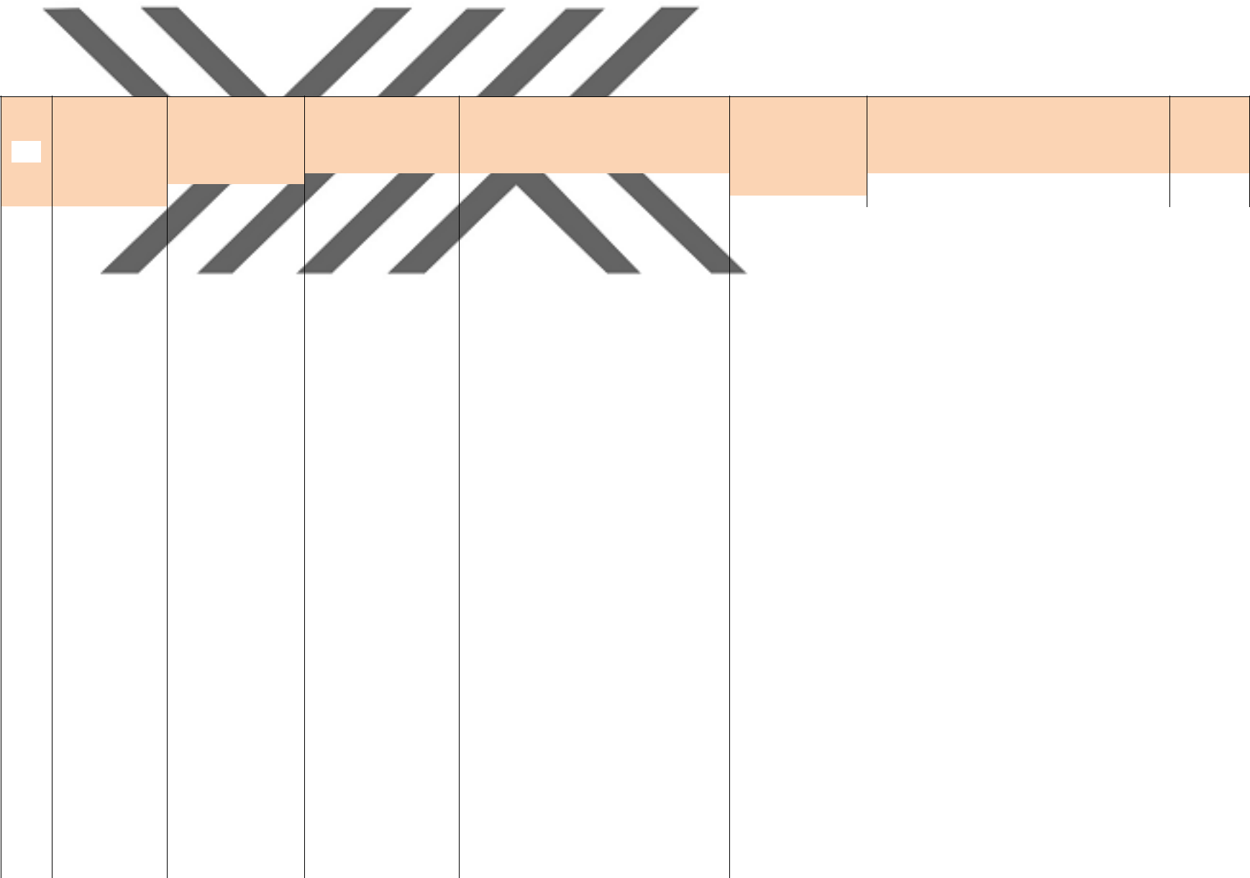

|  |  |  |  |  |  |  |  |
| --- | --- | --- | --- | --- | --- | --- | --- |
|  | **Kurum** |  |  | **RİSKİN** |  |  |  |
|  | **FAALİYET /** |  |  |  |  |  |
|  | **TEHLİKE** | **RİSK** | **DERECESİ** | **ÖNLEYİCİ FAALİYET** | **İLGİLİ** |  |
| **NO** | **ALT BÖLÜM** |  |
|  |  | **(OxŞ=R)** |  |  |  |
|  |  |  |  |  |  |  |

|  |  |  |  |  |  |  |  |  |  |  |  |  |  |  |  |
| --- | --- | --- | --- | --- | --- | --- | --- | --- | --- | --- | --- | --- | --- | --- | --- |
|  |  |  |  |  |  |  |  |  |  |  |  |  |  |  |  |
|  |  |  |  |  |  |  |  |  |  |  |  |  |  |  |  |
|  |  |  |  |  |  |  |  |  |  |  |  |  |  |  |  |
|  | Bingöl | 4. Eğitim |  |  |  |  |  |  |  |  |  |  |  |  |  |
|  | üniversitesi | alanlarında | Yangın uyarı | Acil durumda personelin yangın |  |  |  |  |  |  |  | Yangın uyarı cihazları |  |  |  |
|  |  |  |  |  |  |  |  |  |  |  |  |  |  |  |
|  |  | yangın uyarı | cihazları yeterince | anında uyarıcı olması müdahaleyi | 3 | 4 |  | 12 |  |  | Orta | İşveren |  |  |
|  |  |  |  |  | yeterince bulundurulmalı |  |  |
|  |  | cihazları | bulunmaması | geçiktirmesi |  |  |  |  |  |  |  |  |  |  |
|  |  |  |  |  |  |  |  |  |  |  |  |  |
|  |  | mevcuttur. |  |  |  |  |  |  |  |  |  |  |  |  |  |
| 4 |  |  |  |  |  |  |  |  |  |  |  |  |  |  |  |
|  | Fırat | 4. Eğitim |  |  |  |  |  |  |  |  |  |  |  |  |  |
|  | Üniversites | alanlarında |  |  |  |  |  |  |  |  |  | Bilgilendirici ve denetleyici |  |  |  |
|  |  | yangın uyarı |  |  | 2 | 4 |  | 8 |  | Düşük | | İşveren |  |  |
|  |  |  |  |  |  | faaliyetler sürdürülmeli |  |  |
|  |  | cihazları |  |  |  |  |  |  |  |  |  |  |  |  |
|  |  |  |  |  |  |  |  |  |  |  |  |  |  |  |
|  |  | mevcuttur. |  |  |  |  |  |  |  |  |  |  |  |  |  |
|  |  |  |  |  |  |  |  |  |  |  |  |  |  |  |  |
|  | Bingöl | 5. Eğitim | Eğitim alanında iş |  |  |  |  |  |  |  |  |  |  |  |  |
|  | üniversitesi | alanında iş | güvenliği ve risk | Acil durumda personelin ne |  |  |  |  |  |  |  | Eğitim alanında iş güvenliği ve |  |  |  |
|  |  | güvenliği ve risk | uyarıcı levhaları | 3 | 4 |  | 12 |  |  | Orta | risk uyarıcı levhaları | İşveren |  |  |
|  |  | yapacağını bilmemesi |  |  |  |  |  |
|  |  | uyarıcı levhaları | yeterince |  |  |  |  |  |  |  | bulundurulmalı |  |  |  |
|  |  |  |  |  |  |  |  |  |  |  |  |  |
|  |  | mevcuttur. | bulunmaması |  |  |  |  |  |  |  |  |  |  |  |  |
| 5 |  |  |  |  |  |  |  |  |  |  |  |  |  |  |  |
|  | Fırat | 5. Eğitim |  |  |  |  |  |  |  |  |  |  |  |  |  |
|  | Üniversitesi | alanında iş |  |  |  |  |  |  |  |  |  | Bilgilendirici ve denetleyici |  |  |  |
|  |  | güvenliği ve risk |  |  | 2 | 4 |  | 8 |  | Düşük | | İşveren |  |  |
|  |  |  |  |  |  | faaliyetler sürdürülmeli |  |  |
|  |  | uyarıcı levhaları |  |  |  |  |  |  |  |  |  |  |  |  |
|  |  |  |  |  |  |  |  |  |  |  |  |  |  |  |
|  |  | mevcuttur. |  |  |  |  |  |  |  |  |  |  |  |  |  |
|  |  |  |  |  |  |  |  |  |  |  |  |  |  |  |  |
|  | Bingöl | 6. Eğitim | Eğitim alanında |  |  |  |  |  |  |  |  |  |  |  |  |
|  | üniversitesi | alanında bina | bina giriş çıkışları | giriş çıkış oluşabilecek yığılma |  |  |  |  |  |  |  | Giriş çıkış alanlarının trafiği |  |  |  |
| 6 |  | giriş çıkışları | yeterli genişlikte | kargaşaya ve yaralanmaya neden | 3 | 4 |  | 12 |  |  | Orta | engelleyici bariyerlerin | İşveren |  |  |
|  |  | yeterli | olmaması | olabilir |  |  |  |  |  |  |  | kaldırılması |  |  |  |
|  |  | genişliktedir. |  |  |  |  |  |  |  |  |  |  |  |  |  |
|  |  |  |  |  |  |  |  |  |  |  |  |  |  |  |  |

83



|  |  |  |  |  |  |  |  |  |  |  |  |  |  |  |  |  |  |  |  |  |  |  |  |  |  |  |  |
| --- | --- | --- | --- | --- | --- | --- | --- | --- | --- | --- | --- | --- | --- | --- | --- | --- | --- | --- | --- | --- | --- | --- | --- | --- | --- | --- | --- |
|  | **Kurum** |  |  |  |  |  |  |  |  |  |  |  |  |  |  |  |  |  |  |  |  |  |  |  |  |  |  |
|  |  |  | **FAALİYET /** |  |  | **TEHLİKE** |  |  | **RİSK** |  |  | **RİSKİN DERECESİ** | | | | | | | |  |  | **ÖNLEYİCİ FAALİYET** |  |  | **İLGİLİ** |  |  |
|  |  |  |  |  |  |  |  |  |  |  |  |  |  |  |
|  |  |  |  |  |  |  |  |  |  |  |  |  |  |
|  |  |  | **ALT BÖLÜM** |  |  |  |  |  |  |  |  | **(OxŞ=R)** | | | | |  |  |  |  |  |  |  |
|  |  |  |  |  |  |  |  |  |  |  |  |  |  |  |  |  |  |  |  |  |  |
|  |  |  |  |  |  |  |  |  |  |  |  |  |  |  |  |  |  |  |  |  |  |  |  |  |  |  |  |
|  |  |  |  |  |  |  |  |  |  |  |  |  |  |  |  |  |  |  |  |  |  |  |  |  |  |  |  |
|  |  |  |  |  |  |  |  |  |  |  |  |  |  |  |  |  |  |  |  |  |  |  |  |  |  |  |  |
|  | Fırat |  | 6. Eğitim | |  |  |  |  |  |  |  |  |  |  |  |  |  |  |  |  |  |  |  |  |  |  |  |
|  | Üniversites |  | alanında bina | |  |  |  |  |  |  |  |  |  |  |  |  |  |  |  |  |  | Bilgilendirici ve denetleyici | |  |  |  |  |
|  |  |  |  |  |  |  |  |  |  |  |  |  |  |  |  |  |  |  |  |  |  |  |  |  |  |
|  |  |  | giriş çıkışları | |  |  |  |  |  |  | 2 |  | 4 |  |  | 8 |  |  | Düşük | |  |  | İşveren | |  |
|  |  |  |  |  |  |  |  |  |  |  |  |  |  |  | faaliyetler sürdürülmeli | |  |  |
|  |  |  | yeterli | |  |  |  |  |  |  |  |  |  |  |  |  |  |  |  |  |  |  |  |  |  |
|  |  |  |  |  |  |  |  |  |  |  |  |  |  |  |  |  |  |  |  |  |  |  |  |  |  |
|  |  |  | genişliktedir. | |  |  |  |  |  |  |  |  |  |  |  |  |  |  |  |  |  |  |  |  |  |  |  |
|  |  |  |  | |  |  | |  |  |  |  |  |  |  |  |  |  |  |  |  |  |  |  |  |  |  |  |
|  | Bingöl |  | 7. Eğitim | |  | Eğitim alanında | |  |  |  |  |  |  |  |  |  |  |  |  |  |  |  |  |  |  |  |  |
|  | üniversitesi |  | alanında | |  | asansörlerin | |  |  |  |  |  |  |  |  |  |  |  |  |  |  | Personelin Asansör bakım | |  |  |  |  |
|  |  |  | asansörlerin | |  | güvenlilik | |  | Asansör bakım periyodlarının | |  |  |  |  |  |  |  |  |  |  |  |  |  |  |  |
|  |  |  |  |  | 4 |  | 4 |  |  | 16 |  |  | Yüksek | |  | periyodlarının takibinin | |  | İşveren | |  |
|  |  |  | bakım yapıldı | |  | kategorisi | |  | takibinin yapılmaması | |  |  |  |  |  |  |  |  |
|  |  |  |  |  |  |  |  |  |  |  |  |  |  |  |  | yapılması bağlanılmalı | |  |  |  |  |
|  |  |  | işaretleri | |  | bandrollerinin | |  |  |  |  |  |  |  |  |  |  |  |  |  |  |  |  |  |  |
|  |  |  |  |  |  |  |  |  |  |  |  |  |  |  |  |  |  |  |  |  |  |  |  |
|  |  |  | mevcuttur. | |  | bulunması | |  |  |  |  |  |  |  |  |  |  |  |  |  |  |  |  |  |  |  |  |
| 7 |  |  |  |  |  |  |  |  |  |  |  |  |  |  |  |  |  |  |  |  |  |  |  |  |  |  |  |
|  | Fırat |  | 7. Eğitim | |  |  |  |  |  |  |  |  |  |  |  |  |  |  |  |  |  |  |  |  |  |  |  |
|  | Üniversites |  | alanında | |  |  |  |  |  |  |  |  |  |  |  |  |  |  |  |  |  |  |  |  |  |  |  |
|  |  |  | asansörlerin | |  |  |  |  |  |  | 2 |  | 4 |  |  | 8 |  |  | Düşük | |  | Bilgilendirici ve denetleyici | |  | İşveren | |  |
|  |  |  | bakım yapıldı | |  |  |  |  |  |  |  |  |  |  |  |  | faaliyetler sürdürülmeli | |  |  |
|  |  |  |  |  |  |  |  |  |  |  |  |  |  |  |  |  |  |  |  |  |  |  |  |
|  |  |  | işaretleri | |  |  |  |  |  |  |  |  |  |  |  |  |  |  |  |  |  |  |  |  |  |  |  |
|  |  |  | mevcuttur. | |  |  |  |  |  |  |  |  |  |  |  |  |  |  |  |  |  |  |  |  |  |  |  |
|  |  |  |  | |  |  | |  |  |  |  |  |  |  |  |  |  |  |  |  |  |  |  |  |  |  |  |
|  | Bingöl |  | 8. Eğitim | |  | Eğitim alanında | |  |  |  |  |  |  |  |  |  |  |  |  |  |  |  |  |  |  |  |  |
|  | üniversitesi |  | alanında | |  | pencereler | |  | Pencerelerin ısı, gürültü ve çift çam | |  |  |  |  |  |  |  |  |  |  |  | Pencerelerin ısı, gürültü ve çift | |  |  |  |  |
|  |  |  | pencereler | |  | güvenilir | |  | 3 |  | 4 |  |  | 12 |  |  | Orta | |  |  | İşveren | |  |
|  |  |  |  |  | olması | |  |  |  |  |  |  | çam olması gereklidir | |  |  |
|  |  |  | güvenilir | |  | düzeydedir | |  |  |  |  |  |  |  |  |  |  |  |  |  |  |  |  |
|  |  |  |  |  |  |  |  |  |  |  |  |  |  |  |  |  |  |  |  |  |  |  |  |
|  |  |  | düzeydedir | |  |  |  |  |  |  |  |  |  |  |  |  |  |  |  |  |  |  |  |  |  |  |  |
|  |  |  |  |  |  |  |  |  |  |  |  |  |  |  |  |  |  |  |  |  |  |  |  |  |  |  |  |

84



|  |  |  |  |  |  |  |  |  |  |  |  |  |  |  |  |  |  |  |  |  |  |  |  |  |  |  |  |  |  |  |  |
| --- | --- | --- | --- | --- | --- | --- | --- | --- | --- | --- | --- | --- | --- | --- | --- | --- | --- | --- | --- | --- | --- | --- | --- | --- | --- | --- | --- | --- | --- | --- | --- |
|  |  |  | **Kurum** |  |  |  | **FAALİYET /** |  |  | **TEHLİKE** |  |  | **RİSK** |  |  | **RİSKİN DERECESİ** | | | | | | |  |  | **ÖNLEYİCİ FAALİYET** |  |  |  | **İLGİL** |  |  |
|  |  |  |  |  |  |  |  |  |  |  |  |  |  |  |  |  |  |  |
|  |  |  |  |  |  |  |  |  |  |  |  |  |  |  |  |  |  |  |  |
|  |  |  |  |  |  |  | **ALT BÖLÜM** |  |  |  |  |  |  |  | **(OxŞ=R)** | | | | |  |  |  |  |  |  | **İ** |  |  |
|  |  |  |  |  |  |  |  |  |  |  |  |  |  |  |  |  |  |  |  |  |  |  |  |  |
|  |  |  |  |  |  |  |  |  |  |  |  |  |  |  |  |  |  |  |  |  |  |  |  |  |  |  |  |  |  |  |  |
|  |  |  |  |  |  |  |  |  |  |  |  |  |  |  |  |  |  |  |  |  |  |  |  |  |  |  |  |  |  |  |  |
|  |  |  | Fırat |  |  |  | 8. Eğitim | |  |  |  |  |  |  |  |  |  |  |  |  |  |  |  |  |  |  |  |  |  |  |  |
|  |  |  | Üniversites |  |  |  | alanında | |  |  |  |  |  |  |  |  |  |  |  |  |  |  |  |  | Bilgilendirici ve denetleyici | |  |  |  |  |  |
|  |  |  |  |  |  |  |  |  |  |  |  |  |  |  |  |  |  |  |  |  |  |  |  |  |  |  |  |  |  |
|  |  |  |  |  |  |  | pencereler | |  |  |  |  |  |  | 2 | 4 |  |  | 8 |  |  | Düşük | |  |  |  | İşveren | |  |
|  |  |  |  |  |  |  |  |  |  |  |  |  |  |  |  |  |  | faaliyetler sürdürülmeli | |  |  |  |
|  |  |  |  |  |  |  | güvenilir | |  |  |  |  |  |  |  |  |  |  |  |  |  |  |  |  |  |  |  |  |  |
|  |  |  |  |  |  |  |  |  |  |  |  |  |  |  |  |  |  |  |  |  |  |  |  |  |  |  |  |  |  |
|  |  |  |  |  |  |  | düzeydedir | |  |  |  |  |  |  |  |  |  |  |  |  |  |  |  |  |  |  |  |  |  |  |  |
|  |  |  |  |  |  |  |  | |  |  | |  |  |  |  |  |  |  |  |  |  |  |  |  |  |  |  |  |  |  |  |
|  |  |  | Bingöl |  |  |  | 9. Eğitim | |  | Yangın veya | |  |  |  |  |  |  |  |  |  |  |  |  |  |  |  |  |  |  |  |  |
|  |  |  | üniversitesi |  |  |  | alanında yangın | |  | deprem | |  |  |  |  |  |  |  |  |  |  |  |  |  |  |  |  |  |  |  |  |
|  |  |  |  |  |  |  | veya deprem | |  | durumlarında | |  | Yangın veya deprem durumlarında | |  |  |  |  |  |  |  |  |  |  | yangın veya deprem | |  |  |  |  |  |
|  |  |  |  |  |  |  | anında toplanma | |  | toplanma | |  |  |  |  |  |  |  |  |  |  |  |  |  |  |  |  |
|  |  |  |  |  |  |  |  |  | toplanma merkezinin | |  |  |  |  |  |  |  |  |  |  | durumlarında toplanma | |  |  |  |  |  |
|  |  |  |  |  |  |  | merkezleri | |  | merkezinin | |  | 3 | 4 |  |  | 12 |  |  | Orta | |  |  |  | İşveren | |  |
|  |  |  |  |  |  |  |  |  | bilinmemesinin oluşturacağı | |  |  |  |  |  | merkezinin bilinmemesinin | |  |  |  |
|  |  |  |  |  |  |  | mevcuttur | |  | bilinmemişi | |  |  |  |  |  |  |  |  |  |  |  |  |  |  |  |  |
|  |  |  |  |  |  |  |  |  | kargaşa | |  |  |  |  |  |  |  |  |  |  | sağlayacak bilgilendirmeler | |  |  |  |  |  |
|  |  |  |  |  |  |  |  |  |  |  |  |  |  |  |  |  |  |  |  |  |  |  |  |  |  |  |  |

9

|  |  |  |  |  |  |  |  |  |  |  |
| --- | --- | --- | --- | --- | --- | --- | --- | --- | --- | --- |
| Fırat | 9. Eğitim |  |  |  |  |  |  |  |  |  |
| Üniversites | alanında yangın |  |  |  |  |  |  |  |  |  |
|  | veya deprem |  |  |  |  |  |  |  |  |  |
|  | anında toplanma | 2 | 4 |  | 8 |  | Düşük | Bilgilendirici ve denetleyici | İşveren |  |
|  | merkezleri |  |  |  |
|  |  |  | faaliyetler sürdürülmeli |  |
|  | mevcuttur |  |  |  |  |  |  |  |  |
|  |  |  |  |  |  |  |  |  |  |
|  |  |  |  |  |  |  |  |  |  |
|  |  |  |  |  |  |  |  |  |  |  |

85



|  |  |  |  |  |  |  |  |  |  |  |  |  |  |  |  |  |  |  |  |  |  |  |  |  |  |  |  |
| --- | --- | --- | --- | --- | --- | --- | --- | --- | --- | --- | --- | --- | --- | --- | --- | --- | --- | --- | --- | --- | --- | --- | --- | --- | --- | --- | --- |
|  |  | **Kurum** |  |  |  |  |  |  |  |  |  |  |  |  |  |  |  |  |  |  |  |  |  |  |  |  |  |
|  |  |  |  | **FAALİYET / ALT** |  |  | **TEHLİKE** |  |  | **RİSK** |  |  | **RİSKİN DERECESİ** | | | | | | | |  | **ÖNLEYİCİ FAALİYET** |  |  | **İLGİL** |  |  |
|  |  |  |  | **BÖLÜM** |  |  |  |  |  |  |  |  | **(OxŞ=R)** | | | | |  |  |  |  | **İ** |  |  |
|  |  |  |  |  |  |  |  |  |  |  |  |  |  |  |  |  |  |  |  |  |
|  |  |  |  |  |  |  |  |  |  |  |  |  |  |  |  |  |  |  |  |  |  |  |  |  |  |  |  |
|  |  |  |  |  |  |  |  |  |  |  |  |  |  |  |  |  |  |  |  |  |  |  |  |  |  |  |  |
|  |  | Bingöl |  | 10. Atölye ve | |  | Atölye ve | |  |  |  |  |  |  |  |  |  |  |  |  |  |  |  |  |  |  |  |
|  |  | üniversites |  | laboratuar | |  | laboratuar | |  | Atölye ve laboratuar alanlarında | |  |  |  |  |  |  |  |  |  |  | Atölye ve laboratuar | |  |  |  |  |
|  |  | i |  | alanlarında uyarıcı | |  | alanlarında | |  |  |  |  |  |  |  |  |  |  |  | alanlarında uyarıcı veya | |  |  |  |  |
|  |  |  |  |  | uyarıcı veya bilgilendirici işaretler | |  |  |  |  |  |  |  |  |  |  |  |  |  |  |
|  |  |  |  | veya bilgilendirici | |  | uyarıcı veya | |  | 4 |  | 4 |  |  | 16 |  |  | Yüksek |  | bilgilendirici işaretler | |  | İşveren | |  |
|  |  |  |  |  |  | yeterince bulunmamasından | |  |  |  |  |  |  |  |  |
|  |  |  |  | işaretler mevcuttur. | |  | bilgilendirici | |  |  |  |  |  |  |  |  |  |  |  | yeterince bulunması | |  |  |  |  |
|  |  |  |  |  |  | kaynaklanan kazalar | |  |  |  |  |  |  |  |  |  |  |  |  |  |  |
|  |  |  |  |  |  |  | işaretler yeterince | |  |  |  |  |  |  |  |  |  |  |  | sağlanmalı | |  |  |  |  |
|  |  |  |  |  |  |  |  |  |  |  |  |  |  |  |  |  |  |  |  |  |  |  |  |
| 10 |  |  |  |  |  |  | bulunmaması | |  |  |  |  |  |  |  |  |  |  |  |  |  |  |  |  |  |  |  |
|  |  |  |  |  | |  |  |  |  |  |  |  |  |  |  |  |  |  |  |  |  |  |  |  |  |  |  |
|  |  | Fırat |  | 10. Atölye ve | |  |  |  |  |  |  |  |  |  |  |  |  |  |  |  |  |  |  |  |  |  |  |
|  |  | Üniversite |  | laboratuar | |  |  |  |  |  |  |  |  |  |  |  |  |  |  |  |  | Bilgilendirici ve denetleyici | |  |  |  |  |
|  |  | s |  | alanlarında uyarıcı | |  |  |  |  |  |  | 2 |  | 4 |  |  | 8 |  |  | Düşük |  | İşveren | | |  |
|  |  |  |  |  |  |  |  |  |  |  |  |  |  |  | faaliyetler sürdürülmeli | |  |
|  |  |  |  | veya bilgilendirici | |  |  |  |  |  |  |  |  |  |  |  |  |  |  |  |  |  |  |  |  |
|  |  |  |  |  |  |  |  |  |  |  |  |  |  |  |  |  |  |  |  |  |  |  |  |  |  |
|  |  |  |  | işaretler mevcuttur. | |  |  |  |  |  |  |  |  |  |  |  |  |  |  |  |  |  |  |  |  |  |  |
|  |  |  |  |  | |  |  | |  |  |  |  |  |  |  |  |  |  |  |  |  |  |  |  |  |  |  |
|  |  | Bingöl |  | 11. Atölye ve | |  | Atölye ve | |  |  |  |  |  |  |  |  |  |  |  |  |  |  |  |  |  |  |  |
|  |  | üniversites |  | laboratuar | |  | laboratuar | |  |  |  |  |  |  |  |  |  |  |  |  |  | Atölye ve laboratuar | |  |  |  |  |
|  |  | i |  | alanlarında | |  | alanlarında | |  | Atölye ve laboratuar alanlarında | |  |  |  |  |  |  |  |  |  |  | alanlarında gözetmen | |  |  |  |  |
|  |  |  |  | gözetmen eşliğinde | |  | gözetmen | |  | gözetmen eşliğinde eğitim | | 3 |  | 4 |  |  | 12 |  |  | Orta |  | eşliğinde eğitim | | İşveren | | |  |
|  |  |  |  | eğitim | |  | eşliğinde eğitim | |  | yapılmamasından kaynaklanan | |  |  |  |  |  |  | yapılmamasından | |  |
|  |  |  |  |  |  |  |  |  |  |  |  |  |  |  |  |  |  |  |  |
|  |  |  |  | yapılmaktadır. | |  | yapılmamasından | |  | kazalar | |  |  |  |  |  |  |  |  |  |  | kaynaklanan kazalar | |  |  |  |  |
|  |  |  |  |  |  |  | kaynaklanan | |  |  |  |  |  |  |  |  |  |  |  |  |  | giderilmeli | |  |  |  |  |
| 11 |  |  |  |  |  |  | kazalar | |  |  |  |  |  |  |  |  |  |  |  |  |  |  |  |  |  |  |  |
|  |  |  |  |  | |  |  |  |  |  |  |  |  |  |  |  |  |  |  |  |  |  |  |  |  |  |  |
|  |  | Fırat |  | 11. Atölye ve | |  |  |  |  |  |  |  |  |  |  |  |  |  |  |  |  |  |  |  |  |  |  |
|  |  | Üniversite |  | laboratuar | |  |  |  |  |  |  |  |  |  |  |  |  |  |  |  |  |  |  |  |  |  |  |
|  |  | s |  | alanlarında | |  |  |  |  |  |  | 2 |  | 4 |  |  | 8 |  |  | Düşük |  | Bilgilendirici ve denetleyici | | İşveren | | |  |
|  |  |  |  | gözetmen eşliğinde | |  |  |  |  |  |  |  |  |  |  |  |  | faaliyetler sürdürülmeli | |  |
|  |  |  |  |  |  |  |  |  |  |  |  |  |  |  |  |  |  |  |  |  |  |  |  |
|  |  |  |  | eğitim | |  |  |  |  |  |  |  |  |  |  |  |  |  |  |  |  |  |  |  |  |  |  |
|  |  |  |  | yapılmaktadır. | |  |  |  |  |  |  |  |  |  |  |  |  |  |  |  |  |  |  |  |  |  |  |
|  |  |  |  |  |  |  |  |  |  |  |  |  |  |  |  |  |  |  |  |  |  |  |  |  |  |  |  |

86



|  |  |  |  |  |  |  |  |  |  |  |  |  |  |  |  |  |  |  |  |  |  |  |  |  |  |  |  |  |  |
| --- | --- | --- | --- | --- | --- | --- | --- | --- | --- | --- | --- | --- | --- | --- | --- | --- | --- | --- | --- | --- | --- | --- | --- | --- | --- | --- | --- | --- | --- |
|  |  | **Kurum** |  |  |  |  |  |  |  |  |  |  |  |  |  |  |  |  |  |  |  |  |  |  |  |  |  |  |  |
|  |  |  |  | **FAALİYET / ALT** | |  |  | **TEHLİKE** |  |  | **RİSK** |  |  | **RİSKİN DERECESİ** | | | | | | | |  |  | **ÖNLEYİCİ FAALİYET** |  |  | **İLGİLİ** |  |  |
|  |  |  |  |  |  |  |  |  |  |  |  |  |  |  |  |
|  |  |  |  | **BÖLÜM** |  |  |  |  |  |  |  |  |  | **(OxŞ=R)** | | | | |  |  |  |  |  |  |  |
|  |  |  |  |  |  |  |  |  |  |  |  |  |  |  |  |  |  |  |  |  |  |  |  |
|  |  |  |  |  |  |  |  |  |  |  |  |  |  |  |  |  |  |  |  |  |  |  |  |  |  |  |  |  |  |
|  |  |  |  |  |  |  |  |  |  |  |  |  |  |  |  |  |  |  |  |  |  |  |  |  |  |  |  |  |  |
|  |  | Bingöl |  | 12. Atölye ve |  |  |  | Atölye ve | |  |  |  |  |  |  |  |  |  |  |  |  |  |  |  |  |  |  |  |  |
|  |  | üniversites |  | laboratuar |  |  |  | laboratuar | |  | Atölye ve laboratuar alanlarında | el, |  |  |  |  |  |  |  |  |  |  |  | Atölye ve laboratuar | |  |  |  |  |
|  |  | i |  | alanlarında el, | göz | |  | alanlarında el, | |  |  |  |  |  |  |  |  |  |  |  |  | alanlarında el, göz ve kulak | |  |  |  |  |
|  |  |  |  |  | göz ve kulak sağlığı sağlayan |  |  |  |  |  |  |  |  |  |  |  |  |  |  |  |  |
|  |  |  |  | ve kulak sağlığı |  |  |  | göz ve kulak | |  |  |  |  |  |  |  |  |  |  |  |  |  | sağlığı sağlayan ekipmanlar | |  |  |  |  |
|  |  |  |  |  |  |  |  | ekipmanlar yeterince |  | 3 |  | 4 |  |  | 12 |  |  | Orta | |  |  | İşveren | |  |
|  |  |  |  | sağlayan |  |  |  | sağlığı sağlayan | |  |  |  |  |  |  |  |  | yeterince bulunmamasından | |  |  |
|  |  |  |  |  |  |  |  | bulunmamasından kaynaklanan | |  |  |  |  |  |  |  |  |  |  |  |  |  |  |  |
|  |  |  |  | ekipmanlar |  |  |  | ekipmanlar | |  |  |  |  |  |  |  |  |  |  |  |  | kaynaklanan sağlık sorunları | |  |  |  |  |
|  |  |  |  |  |  |  |  | sağlık sorunları |  |  |  |  |  |  |  |  |  |  |  |  |  |  |  |  |
|  |  |  |  | mevcuttur. |  |  |  | yeterince yok. | |  |  |  |  |  |  |  |  |  |  |  |  |  | giderilmesi | |  |  |  |  |
|  |  |  |  |  |  |  |  |  |  |  |  |  |  |  |  |  |  |  |  |  |  |  |  |  |
| 12 |  |  |  |  |  |  |  | bulunmaması | |  |  |  |  |  |  |  |  |  |  |  |  |  |  |  |  |  |  |  |  |
|  |  |  |  |  |  |  |  |  |  |  |  |  |  |  |  |  |  |  |  |  |  |  |  |  |  |  |  |  |
|  |  |  |  |  |  |  |  |  |  |  |  |  |  |  |  |  |  |  |  |  |  |  |  |  |  |  |  |  |  |
|  |  | Fırat |  | 12. Atölye ve |  |  |  |  |  |  |  |  |  |  |  |  |  |  |  |  |  |  |  |  |  |  |  |  |  |
|  |  | Üniversite |  | laboratuar |  |  |  |  |  |  |  |  |  |  |  |  |  |  |  |  |  |  |  |  |  |  |  |  |  |
|  |  | s |  | alanlarında el, | göz | |  |  |  |  |  |  |  |  |  |  |  |  |  |  |  |  |  | Bilgilendirici ve denetleyici | |  |  |  |  |
|  |  |  |  | ve kulak sağlığı |  |  |  |  |  |  |  |  | 2 |  | 4 |  |  | 8 |  |  | Düşük | |  |  | İşveren | |  |
|  |  |  |  |  |  |  |  |  |  |  |  |  |  |  |  |  |  | faaliyetler sürdürülmeli | |  |  |
|  |  |  |  | sağlayan |  |  |  |  |  |  |  |  |  |  |  |  |  |  |  |  |  |  |  |  |  |  |  |
|  |  |  |  |  |  |  |  |  |  |  |  |  |  |  |  |  |  |  |  |  |  |  |  |  |  |  |  |  |
|  |  |  |  | ekipmanlar |  |  |  |  |  |  |  |  |  |  |  |  |  |  |  |  |  |  |  |  |  |  |  |  |  |
|  |  |  |  | mevcuttur. |  |  |  |  |  |  |  |  |  |  |  |  |  |  |  |  |  |  |  |  |  |  |  |  |  |
|  |  |  |  |  | | |  |  | |  |  |  |  |  |  |  |  |  |  |  |  |  |  |  |  |  |  |  |  |
|  |  | Bingöl |  | İş güvenliği eğitim | | |  | İş güvenliği | |  | İş güvenliği eğitim yeterince |  |  |  |  |  |  |  |  |  |  |  |  |  |  |  |  |  |  |
|  |  | üniversites |  | verilmektedir |  |  |  | eğitim yeterince | |  |  |  |  |  |  |  |  |  |  |  |  |  | İş güvenliği eğitim yeterince | |  |  |  |  |
|  |  |  |  |  |  |  | verilmemesinden kaynaklanan |  | 4 |  | 4 |  |  | 16 |  |  | Yüksek | |  |  | İşveren | |  |
|  |  | i |  |  |  |  |  | verilmemesi | |  |  |  |  |  |  |  |  | verilmesi | |  |  |
|  |  |  |  |  |  |  |  | kazalar |  |  |  |  |  |  |  |  |  |  |  |  |  |  |  |  |
|  |  |  |  |  |  |  |  |  |  |  |  |  |  |  |  |  |  |  |  |  |  |  |  |  |  |  |  |  |
| 13 |  |  |  |  |  |  |  |  |  |  |  |  |  |  |  |  |  |  |  |  |  |  |  |  |  |  |  |  |  |
|  |  | Fırat |  | İş güvenliği eğitim | | |  |  |  |  |  |  |  |  |  |  |  |  |  |  |  |  |  |  |  |  |  |  |  |
|  |  | Üniversite |  | verilmektedir |  |  |  |  |  |  |  |  |  |  |  |  |  |  |  |  |  |  |  | Bilgilendirici ve denetleyici | |  |  |  |  |
|  |  |  |  |  |  |  |  |  |  |  | 2 |  | 4 |  |  | 8 |  |  | Düşük | |  |  | İşveren | |  |
|  |  | s |  |  |  |  |  |  |  |  |  |  |  |  |  |  |  |  | faaliyetler sürdürülmeli | |  |  |
|  |  |  |  |  |  |  |  |  |  |  |  |  |  |  |  |  |  |  |  |  |  |  |  |  |  |  |
|  |  |  |  |  |  |  |  |  |  |  |  |  |  |  |  |  |  |  |  |  |  |  |  |  |  |  |  |  |  |

87



|  |  |  |  |  |  |  |  |  |  |  |  |  |  |  |  |  |  |  |  |  |  |  |  |  |  |  |  |  |
| --- | --- | --- | --- | --- | --- | --- | --- | --- | --- | --- | --- | --- | --- | --- | --- | --- | --- | --- | --- | --- | --- | --- | --- | --- | --- | --- | --- | --- |
|  |  | **Kurum** |  |  |  |  |  |  |  |  |  |  |  |  |  |  |  |  |  |  |  |  |  |  |  |  |  |  |
|  |  |  |  | **FAALİYET / ALT** |  |  | **TEHLİKE** |  |  | **RİSK** |  |  | **RİSKİN DERECESİ** | | | | | | | |  |  | **ÖNLEYİCİ FAALİYET** |  |  | **İLGİLİ** |  |  |
|  |  |  |  |  |  |  |  |  |  |  |  |  |  |  |  |
|  |  |  |  | **BÖLÜM** |  |  |  |  |  |  |  |  | **(OxŞ=R)** | | | | |  |  |  |  |  |  |  |
|  |  |  |  |  |  |  |  |  |  |  |  |  |  |  |  |  |  |  |  |  |  |  |
|  |  |  |  |  |  |  |  |  |  |  |  |  |  |  |  |  |  |  |  |  |  |  |  |  |  |  |  |  |
|  |  |  |  |  |  |  |  |  |  |  |  |  |  |  |  |  |  |  |  |  |  |  |  |  |  |  |  |  |
|  |  | Bingöl |  | 14. Kampus | |  | Kampus | |  |  |  |  |  |  |  |  |  |  |  |  |  |  | Kampus alanlarına elektrik | |  |  |  |  |
|  |  | üniversites |  | alanlarına elektrik | |  | alanlarına elektrik | |  | Kampus alanlarına elektrik | |  |  |  |  |  |  |  |  |  |  |  |  |  |  |  |
|  |  |  |  |  |  |  |  |  |  |  |  |  |  |  |  | kazalarına neden olabilecek | |  |  |  |  |
|  |  | i |  | kazalarına neden | |  | kazalarına neden | |  | kazalarına neden olabilecek | |  |  |  |  |  |  |  |  |  |  |  |  |  |  |  |
|  |  |  |  |  | 3 |  | 4 |  |  | 12 |  |  | Orta | |  | eksiklikler bulunmasından | |  | İşveren | |  |
|  |  |  |  | olabilecek | |  | olabilecek | |  | eksiklikler bulunmasından | |  |  |  |  |  |  |  |  |
|  |  |  |  |  |  |  |  |  |  |  |  |  |  |  |  |  | kaynaklanan kazaların | |  |  |  |  |
|  |  |  |  | eksiklikler yoktur. | |  | eksiklikler | |  | kaynaklanan kazalar | |  |  |  |  |  |  |  |  |  |  |  |  |  |  |  |
|  |  |  |  |  |  |  |  |  |  |  |  |  |  |  |  |  | giderilmesi | |  |  |  |  |
| 14 |  |  |  |  |  |  | bulunması | |  |  |  |  |  |  |  |  |  |  |  |  |  |  |  |  |  |  |
|  |  |  |  |  |  |  |  |  |  |  |  |  |  |  |  |  |  |  |  |  |  |  |  |  |  |
|  |  |  |  |  |  |  |  |  |  |  |  |  |  |  |  |  |  |  |  |  |  |  |  |  |  |  |  |
|  |  |  |  |  | |  |  |  |  |  |  |  |  |  |  |  |  |  |  |  |  |  |  |  |  |  |  |  |
|  |  | Fırat |  | 14. Kampus | |  |  |  |  |  |  |  |  |  |  |  |  |  |  |  |  |  |  |  |  |  |  |  |
|  |  | Üniversite |  | alanlarına elektrik | |  |  |  |  |  |  | 2 |  | 4 |  |  | 8 |  |  | Düşük | |  | Bilgilendirici ve denetleyici | |  | İşveren | |  |
|  |  | si |  | kazalarına neden | |  |  |  |  |  |  |  |  |  |  |  |  |  |  |
|  |  |  |  |  |  |  |  |  |  |  |  |  |  |  | faaliyetler sürdürülmeli | |  |  |
|  |  |  |  | olabilecek | |  |  |  |  |  |  |  |  |  |  |  |  |  |  |  |  |  |  |  |  |  |
|  |  |  |  |  |  |  |  |  |  |  |  |  |  |  |  |  |  |  |  |  |  |  |  |  |  |  |
|  |  |  |  | eksiklikler yoktur. | |  |  |  |  |  |  |  |  |  |  |  |  |  |  |  |  |  |  |  |  |  |  |  |
|  |  |  |  |  | |  |  | |  |  |  |  |  |  |  |  |  |  |  |  |  |  |  |  |  |  |  |  |
|  |  | Bingöl |  | 15. Kampus | |  | Kampus alanında | |  |  |  |  |  |  |  |  |  |  |  |  |  |  |  |  |  |  |  |  |
|  |  | üniversites |  | alanında trafik | |  | trafik kazalarına | |  | Kampus alanında trafik kazalarına | |  |  |  |  |  |  |  |  |  |  |  | Kampus alanında trafik | |  |  |  |  |
|  |  | i |  | kazalarına neden | |  | neden olabilecek | |  | neden olabilecek eksiklikler | | 3 |  | 4 |  |  | 12 |  |  | Orta | |  | kazalarına neden olabilecek | |  | İşveren | |  |
|  |  |  |  | olabilecek | |  | eksiklikler | |  | kaynaklanan kazalar | |  |  |  |  |  |  |  |  |  |  |  | eksikliklerin giderilmesi | |  |  |  |  |
|  |  |  |  | eksiklikler | |  |  |  |  |  |  |  |  |  |  |  |  |  |  |  |  |  |  |  |  |  |  |  |
| 15 |  |  |  |  |  |  |  |  |  |  |  |  |  |  |  |  |  |  |  |  |  |  |  |  |  |  |  |  |
|  |  | Fırat |  | 15. Kampus | |  |  |  |  |  |  |  |  |  |  |  |  |  |  |  |  |  |  |  |  |  |  |  |
|  |  | Üniversite |  | alanında trafik | |  |  |  |  |  |  |  |  |  |  |  |  |  |  |  |  |  | Bilgilendirici ve denetleyici | |  |  |  |  |
|  |  | si |  | kazalarına neden | |  |  |  |  |  |  | 2 |  | 4 |  |  | 8 |  |  | Düşük | |  |  | İşveren | |  |
|  |  |  |  |  |  |  |  |  |  |  |  |  |  |  | faaliyetler sürdürülmeli | |  |  |
|  |  |  |  | olabilecek | |  |  |  |  |  |  |  |  |  |  |  |  |  |  |  |  |  |  |  |  |  |
|  |  |  |  |  |  |  |  |  |  |  |  |  |  |  |  |  |  |  |  |  |  |  |  |  |  |  |
|  |  |  |  | eksiklikler | |  |  |  |  |  |  |  |  |  |  |  |  |  |  |  |  |  |  |  |  |  |  |  |
|  |  |  |  |  | |  |  | |  |  |  |  |  |  |  |  |  |  |  |  |  |  |  |  |  |  |  |  |
|  |  | Bingöl |  | 16. Kampus | |  | Kampus | |  | Kampus alanlarında yaya yolu | |  |  |  |  |  |  |  |  |  |  |  | Kampus alanlarında yaya yolu | |  |  |  |  |
|  |  | üniversites |  | alanlarında yaya | |  | alanlarında yaya | |  |  |  |  |  |  |  |  |  |  |  |  |  |  |  |  |
| 16 |  |  |  |  | yeterince bulunmamasından | | 4 |  | 4 |  |  | 16 |  |  | Yüksek | |  | yeterince bulunmamasından | |  | İşveren | |  |
|  | i |  | yolu yeterince | |  | yolu yeterince | |  |  |  |  |  |  |  |  |  |
|  |  |  |  |  | kaynaklanan kazalar | |  |  |  |  |  |  |  |  |  |  |  | giderilmesi | |  |  |  |  |
|  |  |  |  | mevcuttur. | |  | bulunmaması | |  |  |  |  |  |  |  |  |  |  |  |  |  |  |  |  |
|  |  |  |  |  |  |  |  |  |  |  |  |  |  |  |  |  |  |  |  |  |  |  |  |  |
|  |  |  |  |  |  |  |  |  |  |  |  |  |  |  |  |  |  |  |  |  |  |  |  |  |  |  |  |  |

88



|  |  |  |  |  |  |  |  |  |  |  |  |  |  |  |  |  |  |  |  |  |  |  |  |  |  |  |  |  |
| --- | --- | --- | --- | --- | --- | --- | --- | --- | --- | --- | --- | --- | --- | --- | --- | --- | --- | --- | --- | --- | --- | --- | --- | --- | --- | --- | --- | --- |
|  |  | **Kurum** |  |  |  |  |  |  |  |  |  |  |  |  |  |  |  |  |  |  |  |  |  |  |  |  |  |  |
|  |  |  |  | **FAALİYET / ALT** |  |  | **TEHLİKE** |  |  | **RİSK** |  |  | **RİSKİN DERECESİ** | | | | | | | |  |  | **ÖNLEYİCİ FAALİYET** |  |  | **İLGİLİ** |  |  |
|  |  |  |  |  |  |  |  |  |  |  |  |  |  |  |  |
|  |  |  |  | **BÖLÜM** |  |  |  |  |  |  |  |  | **(OxŞ=R)** | | | | |  |  |  |  |  |  |  |
|  |  |  |  |  |  |  |  |  |  |  |  |  |  |  |  |  |  |  |  |  |  |  |
|  |  |  |  |  |  |  |  |  |  |  |  |  |  |  |  |  |  |  |  |  |  |  |  |  |  |  |  |  |
|  |  |  |  |  |  |  |  |  |  |  |  |  |  |  |  |  |  |  |  |  |  |  |  |  |  |  |  |  |
|  |  | Fırat |  | 16. Kampus | |  |  |  |  |  |  |  |  |  |  |  |  |  |  |  |  |  |  |  |  |  |  |  |
|  |  | Üniversite |  | alanlarında yaya | |  |  |  |  |  |  |  |  |  |  |  |  |  |  |  |  |  | Bilgilendirici ve denetleyici | |  |  |  |  |
|  |  |  |  |  |  |  |  |  | 2 |  | 4 |  |  | 8 |  |  | Düşük | |  |  | İşveren | |  |
|  |  | si |  | yolu yeterince | |  |  |  |  |  |  |  |  |  |  |  |  | faaliyetler sürdürülmeli | |  |  |
|  |  |  |  |  |  |  |  |  |  |  |  |  |  |  |  |  |  |  |  |  |  |  |  |
|  |  |  |  | mevcuttur. | |  |  |  |  |  |  |  |  |  |  |  |  |  |  |  |  |  |  |  |  |  |  |  |
|  |  |  |  |  | |  |  | |  |  |  |  |  |  |  |  |  |  |  |  |  |  |  |  |  |  |  |  |
|  |  | Bingöl |  | 17. Sosyal tesislerde | |  | Sosyal tesislerde | |  |  |  |  |  |  |  |  |  |  |  |  |  |  |  |  |  |  |  |  |
|  |  | üniversites |  | iş güvenliği | |  | iş güvenliği | |  | Sosyal tesislerde iş güvenliği | |  |  |  |  |  |  |  |  |  |  |  | Sosyal tesislerde iş güvenliği | |  |  |  |  |
|  |  | i |  | açısından uyarıcı ve | |  | açısından uyarıcı | |  | açısından uyarıcı ve bilgilendirici | | 3 |  | 4 |  |  | 12 |  |  | Orta | |  | açısından uyarıcı ve | |  | İşveren | |  |
|  |  |  |  | bilgilendirici | |  | ve bilgilendirici | |  | levhalar eksikliğinden kaynaklanan | |  |  |  |  |  |  | bilgilendirici levhalar | |  |  |
|  |  |  |  |  |  |  |  |  |  |  |  |  |  |  |  |  |  |  |  |  |
|  |  |  |  | levhalar | |  | levhalar eksikliği | |  | kazalar | |  |  |  |  |  |  |  |  |  |  |  | eksikliği giderilmesi | |  |  |  |  |
|  |  |  |  | bulunmaktadır. | |  |  |  |  |  |  |  |  |  |  |  |  |  |  |  |  |  |  |  |  |  |  |  |
| 17 |  |  |  |  |  |  |  |  |  |  |  |  |  |  |  |  |  |  |  |  |  |  |  |  |  |  |  |  |
|  |  | Fırat |  | 17. Sosyal tesislerde | |  |  |  |  |  |  |  |  |  |  |  |  |  |  |  |  |  |  |  |  |  |  |  |
|  |  | Üniversite |  | iş güvenliği | |  |  |  |  |  |  |  |  |  |  |  |  |  |  |  |  |  |  |  |  |  |  |  |
|  |  | si |  | açısından uyarıcı ve | |  |  |  |  |  |  | 2 |  | 4 |  |  | 8 |  |  | Düşük | |  | Bilgilendirici ve denetleyici | |  | İşveren | |  |
|  |  |  |  | bilgilendirici | |  |  |  |  |  |  |  |  |  |  |  |  | faaliyetler sürdürülmeli | |  |  |
|  |  |  |  |  |  |  |  |  |  |  |  |  |  |  |  |  |  |  |  |  |  |  |  |  |
|  |  |  |  | levhalar | |  |  |  |  |  |  |  |  |  |  |  |  |  |  |  |  |  |  |  |  |  |  |  |
|  |  |  |  | bulunmaktadır. | |  |  |  |  |  |  |  |  |  |  |  |  |  |  |  |  |  |  |  |  |  |  |  |
|  |  |  |  |  | |  |  | |  |  |  |  |  |  |  |  |  |  |  |  |  |  |  |  |  |  |  |  |
|  |  | Bingöl |  | 18. Spor | |  | Spor Tesislerinde | |  |  |  |  |  |  |  |  |  |  |  |  |  |  |  |  |  |  |  |  |
|  |  | üniversites |  | Tesislerinde ilk | |  | ilk yardım | |  | Spor Tesislerinde ilk yardım | |  |  |  |  |  |  |  |  |  |  |  | Spor Tesislerinde ilk yardım | |  |  |  |  |
|  |  | i |  | yardım yapacak | |  | yapacak düzeyde | |  | yapacak düzeyde çalışan | | 4 |  | 4 |  |  | 16 |  |  | Yüksek | |  | yapacak düzeyde çalışan | |  | İşveren | |  |
|  |  |  |  | düzeyde çalışan | |  | çalışan eksikliği | |  | eksikliğinden kaynaklanan ölümler | |  |  |  |  |  |  |  |  |  |  |  | eksikliği giderilmesi | |  |  |  |  |
| 18 |  |  |  | bulunmaktadır. | |  |  |  |  |  |  |  |  |  |  |  |  |  |  |  |  |  |  |  |  |  |  |  |
|  |  |  |  |  |  |  |  |  |  |  |  |  |  |  |  |  |  |  |  |  |  |  |  |  |  |  |  |
|  |  |  |  |  | |  |  |  |  |  |  |  |  |  |  |  |  |  |  |  |  |  |  |  |  |  |  |  |
|  |  | Fırat |  | 18. Spor | |  |  |  |  |  |  |  |  |  |  |  |  |  |  |  |  |  |  |  |  |  |  |  |
|  |  | Üniversite |  | Tesislerinde ilk | |  |  |  |  |  |  | 2 |  | 4 |  |  | 8 |  |  | Düşük | |  | Bilgilendirici ve denetleyici | |  | İşveren | |  |
|  |  | si |  | yardım yapacak | |  |  |  |  |  |  |  |  |  |  |  |  | faaliyetler sürdürülmeli | |  |  |
|  |  |  |  |  |  |  |  |  |  |  |  |  |  |  |  |  |  |  |  |  |  |  |  |
|  |  |  |  | düzeyde çalışan | |  |  |  |  |  |  |  |  |  |  |  |  |  |  |  |  |  |  |  |  |  |  |  |
|  |  |  |  |  |  |  |  |  |  |  |  |  |  |  |  |  |  |  |  |  |  |  |  |  |  |  |  |  |

89



|  |  |  |  |  |  |  |  |  |  |  |  |  |  |  |  |  |  |  |  |  |  |  |  |  |  |  |  |  |
| --- | --- | --- | --- | --- | --- | --- | --- | --- | --- | --- | --- | --- | --- | --- | --- | --- | --- | --- | --- | --- | --- | --- | --- | --- | --- | --- | --- | --- |
|  |  | **Kurum** |  |  |  |  |  |  |  |  |  |  |  |  |  |  |  |  |  |  |  |  |  |  |  |  |  |  |
|  |  |  |  | **FAALİYET / ALT** |  |  | **TEHLİKE** |  |  | **RİSK** |  |  | **RİSKİN DERECESİ** | | | | | | | |  |  | **ÖNLEYİCİ FAALİYET** |  |  | **İLGİLİ** |  |  |
|  |  |  |  |  |  |  |  |  |  |  |  |  |  |  |  |
|  |  |  |  | **BÖLÜM** |  |  |  |  |  |  |  |  | **(OxŞ=R)** | | | | |  |  |  |  |  |  |  |
|  |  |  |  |  |  |  |  |  |  |  |  |  |  |  |  |  |  |  |  |  |  |  |
|  |  |  |  |  |  |  |  |  |  |  |  |  |  |  |  |  |  |  |  |  |  |  |  |  |  |  |  |  |
|  |  |  |  |  |  |  |  |  |  |  |  |  |  |  |  |  |  |  |  |  |  |  |  |  |  |  |  |  |
|  |  | Bingöl |  | 19. Eğitim | |  | Eğitim | |  | Eğitim kurumunda acil eylem | |  |  |  |  |  |  |  |  |  |  |  | Eğitim kurumunda acil eylem | |  |  |  |  |
|  |  | üniversites |  | kurumunda acil | |  | kurumunda acil | |  |  |  |  |  |  |  |  |  |  |  |  | planının bilinmemesi | |  |  |  |  |
|  |  |  |  |  |  |  |  |  |  |  |  |  |  |  |  |  |  |  |  |  |  |
|  |  |  |  |  | planının bilinmemesi kaynaklanan | | 4 |  | 4 |  |  | 16 |  |  | Yüksek | |  |  | İşveren | |  |
|  |  | i |  | eylem planı | |  | eylem planının | |  |  |  |  |  |  |  | kaynaklanan belirsizliğun | |  |  |
|  |  |  |  |  | belirsizlik | |  |  |  |  |  |  |  |  |  |  |  |  |  |  |  |
|  |  |  |  | bulunmaktadır | |  | bilinmemesi | |  |  |  |  |  |  |  |  |  |  |  |  | giderilmesi | |  |  |  |  |
| 19 |  |  |  |  |  |  |  |  |  |  |  |  |  |  |  |  |  |  |  |  |  |  |
|  |  |  |  |  |  |  |  |  |  |  |  |  |  |  |  |  |  |  |  |  |  |  |  |  |  |  |  |
|  |  | Fırat |  | 19. Eğitim | |  |  |  |  |  |  |  |  |  |  |  |  |  |  |  |  |  |  |  |  |  |  |  |
|  |  | Üniversite |  | kurumunda acil | |  |  |  |  |  |  | 2 |  | 4 |  |  | 8 |  |  | Düşük | |  | Bilgilendirici ve denetleyici | |  | İşveren | |  |
|  |  | si |  | eylem planı | |  |  |  |  |  |  |  |  |  |  |  |  | faaliyetler sürdürülmeli | |  |  |
|  |  |  |  |  |  |  |  |  |  |  |  |  |  |  |  |  |  |  |  |  |  |  |  |
|  |  |  |  | bulunmaktadır | |  |  |  |  |  |  |  |  |  |  |  |  |  |  |  |  |  |  |  |  |  |  |  |
|  |  |  |  |  | |  |  | |  |  |  |  |  |  |  |  |  |  |  |  |  |  |  |  |  |  |  |  |
|  |  | Bingöl |  | 20. İş sağlığı ve | |  | İş sağlığı ve | |  |  |  |  |  |  |  |  |  |  |  |  |  |  | İş sağlığı ve güvenliliği | |  |  |  |  |
|  |  | üniversites |  | güvenliliği | |  | güvenliliği | |  | İş sağlığı ve güvenliliği konusunda | |  |  |  |  |  |  |  |  |  |  |  |  |  |  |  |
|  |  |  |  |  | 4 |  | 4 |  |  | 16 |  |  | Yüksek | |  | konusunda bilgilendirmenin | |  | İşveren | |  |
|  |  | i |  | konusunda | |  | konusunda | |  | duyarsızlıktan kaynaklanan kazalar | |  |  |  |  |  |  |  |  |
|  |  |  |  |  |  |  |  |  |  |  |  |  |  |  |  | yapılması | |  |  |  |  |
|  |  |  |  | duyarlıyım | |  | duyarsızlık | |  |  |  |  |  |  |  |  |  |  |  |  |  |  |  |  |  |  |
| 20 |  |  |  |  |  |  |  |  |  |  |  |  |  |  |  |  |  |  |  |  |  |  |  |  |
|  |  |  |  |  |  |  |  |  |  |  |  |  |  |  |  |  |  |  |  |  |  |  |  |  |  |  |  |
|  |  | Fırat |  | 20. İş sağlığı ve | |  |  |  |  |  |  |  |  |  |  |  |  |  |  |  |  |  |  |  |  |  |  |  |
|  |  | Üniversite |  | güvenliliği | |  |  |  |  |  |  | 2 |  | 4 |  |  | 8 |  |  | Düşük | |  | Bilgilendirici ve denetleyici | |  | İşveren | |  |
|  |  | si |  | konusunda | |  |  |  |  |  |  |  |  |  |  |  |  | faaliyetler sürdürülmeli | |  |  |
|  |  |  |  |  |  |  |  |  |  |  |  |  |  |  |  |  |  |  |  |  |  |  |  |
|  |  |  |  | duyarlıyım | |  |  |  |  |  |  |  |  |  |  |  |  |  |  |  |  |  |  |  |  |  |  |  |
|  |  |  |  |  |  |  |  |  |  |  |  |  |  |  |  |  |  |  |  |  |  |  |  |  |  |  |  |  |

90

**5.1.Bingöl – Fırat Üniversitesi Karşılaştırmalı Analiz**

Bingöl üniversitesi ve Fırat üniversitesi bütün birimlerinin risk değerlendirmesi yapılmış olup kaygan veya düz olmayan zemin, elle taşıma işleri, uygun olmayan elektrik tesisatı ve elektrikli araçlar, uygun olmayan termal konfor şartları, yüksekte çalışma, temizlik malzemeleri gibi birçok tehlike belirlenmiş, belirlenen bu tehlikelerden ortaya çıkabilecek risklere göre her birim içerisinde ayrı ayrı olmak üzere derecelendirilmiştir. Ayrıca tespit edilen riskler düşük, orta, yüksek ve çok yüksek olmak üzere 4 farklı grupta sınıflandırılmıştır.

Sosyal alanlarda özellikle mutfak ve eklentileri bölümünde zeminin hem yapılan uyarıcı levhaların bulunmaması bilgilendirmelerin yeterince yapılmamış risk oluşturmaktadır. Atölye ve laborotuarlarda gözetmen hoca eşliğinde yapılmayışı yüksek riskli görülmüştür. Yine yemekhanenin yapısından kaynaklı ıslak zemin bulunması ve dikkat levhalarının bulunmayışı riskli bulunmuştur.



Her iki üniversitenin uygun olmayan elektrik tesisatı ve elektrikli cihazlardan kaynaklanabilecek elektrik çarpması sonucunda yaralanma veya ölüm riski yemekhane ve diğer birimlerde yüksek riskli olarak belirlenmiştir. Yapılan görüşmelerde bütün birimlerde elektrik tesisatının periyodik kontrollerinin yapıldığı ancak bu kontrollerin kayıt altına alınmadığı ifade edilmiştir. Yüksekte çalışma işlerinden kaynaklanabilecek düşmeler nedeniyle yaralanma yüksek riskli olarak tespit edilmiştir. İş yeri içerisinde bakım onarım çalışanları tarafından yapılan yüksekte çalışmalar, bina dışı risk değerlendirilmesinde ele alınmış olup, bakım onarım çalışanlarının düşerek yaralanma riski yüksek riskli olarak belirlenmiştir.

Çalışanların ve ziyaretçilerin yangın durumunda mahsur kalarak yanık veya zehirlenmeden dolayı ciddi yaralanmalara maruz kalabilme riski değerlendirildiğinde Bingöl üniversitesi birimlerde riskli olarak belirlenmiştir.

yüksekten düşmesinin çalışanlar ve ziyaretçilerde yaralanmalara sebep olma riski tüm birimlerde düşük riskli olarak belirlenmiştir.

|  |  |  |  |  |  |  |  |  |  |  |  |  |  |  |  |  |  |  |  |  |  |  |  |
| --- | --- | --- | --- | --- | --- | --- | --- | --- | --- | --- | --- | --- | --- | --- | --- | --- | --- | --- | --- | --- | --- | --- | --- |
|  | **Tablo 5. 2.** Üniversitelerin risk analizi karşılaştırması | | | | | | |  |  |  |  |  |  |  |  |  |  |  |  | 91 | | |  |
|  |  |  |  |  |  |  |  |  |  |  |  |  |  |  |  |  |  |  |  |  |
|  |  |  |  |  |  |  |  |  |  |  |  |  |  |  |  |  |  |  |  |  |  |  |  |
|  |  |  |  |  |  |  |  |  |  |  |  |  |  |  | **ÖNEMLİLİK** |  |  |  |  |  |  |  |  |
|  | **RİSK KODU** |  | **ÜNİVERSİTE** |  | **RİSKİN** |  |  | **RİSKİN TÜRÜ** |  |  | **OLASILIK** |  | **ETKİ DEĞERİ** |  | **DEĞERİ** |  |  | **AÇIKLAMA** |  |  | **ÇÖZÜM** |  |  |
|  |  |  |  |  |  |  |  |  |  |
|  |  |  | **TANIMI** |  |  |  |  | **DEĞERİ (A)** |  | **(B)** |  | **(RİSK PUANI)** |  |  |  |  |  |  |
|  |  |  |  |  |  |  |  |  |  |  |  |  |  |  |  |  |  |  |  |
|  |  |  |  |  |  |  |  |  |  |  |  |  |  |  | **(C):A*B** |  |  |  |  |  |  |  |  |
|  |  |  |  |  | Anabilim Dalı |  |  | 7. Politik Faktörler |  |  |  |  |  |  |  |  |  | *Bazı Anabilim* | |  |  |  |  |
|  |  |  |  |  |  |  |  |  |  |  |  |  |  |  |  |  |  |  |  |
|  |  |  |  |  |  |  |  |  |  |  |  |  |  |  |  | *Dallarında görülen* | |  |  |  |  |
|  |  |  |  |  | Başkanlıkları |  |  | (1) Hükümet |  |  |  |  |  |  | 15 |  |  |  |  |  |  |
|  |  |  |  |  |  |  |  |  |  |  |  |  |  |  | *öğretim üyesi, öğretim* | |  |  |  |  |
|  |  |  |  |  | bünyesinde hizmet |  |  | politikalarındaki |  |  |  |  |  |  | ( Orta Risk SARI) |  |  |  | Ekonomik olarak |  |  |
|  |  |  |  |  |  |  |  |  |  |  |  |  |  |  | *görevlisi ve araştırma* | |  |  |  |
|  |  |  |  |  | veren öğretim |  |  | değişiklikler |  |  |  |  |  |  |  |  |  |  | özendirici |  |  |
|  |  |  |  |  |  |  |  |  |  |  |  |  |  |  |  | *görevlisi eksiği klinik* | |  |  |  |
|  |  |  | **Fırat Üniversitesi** |  | üyesi, öğretim |  |  | 2. İktisadi |  |  | 3 |  | 5 |  |  |  |  |  | hükümet |  |  |
|  |  |  |  |  |  |  |  |  |  |  |  |  | *ve laboratuvar* | |  |  |  |
|  |  |  |  |  | görevlisi ve |  |  | Faktörler |  |  |  |  |  |  |  |  |  |  | politikaları |  |  |
|  |  |  |  |  |  |  |  |  |  |  |  |  |  |  |  |  |  |  |
|  |  |  |  |  |  |  |  |  |  |  |  |  |  |  |  | *çalışmalarında* | |  |  |  |
|  |  |  |  |  | araştırma görevlisi |  |  | (4) Döner |  |  |  |  |  |  |  |  |  |  | uygulanabilir. |  |  |
|  |  |  |  |  |  |  |  |  |  |  |  |  |  |  |  | *öğrenciye sunulan* | |  |  |  |
|  |  |  |  |  | sayılarındaki |  |  | Sermayenin |  |  |  |  |  |  |  |  |  |  |  |  |  |
|  |  |  |  |  |  |  |  |  |  |  |  |  |  |  |  | *eğitimi eksik* | |  |  |  |  |
|  |  |  |  |  | eksiklik | |  | Yetersizliği | |  |  |  |  |  |  |  |  |  |  |  |  |
|  |  |  |  |  |  |  |  |  |  |  |  |  |  | *bırakmaktadır.* | |  |  |  |  |
|  |  |  |  |  |  |  |  |  |  |  |  |  |  |  |  |  |  |  |  |  |  |
|  |  |  |  |  |  |  |  |  |  |  |  |  |  |  |  |  |  |  |  |  |  |  |  |
| **1** | |  |  |  |  |  |  |  |  |  |  |  |  |  |  |  |  |  |  |  |  |  |  |
|  |  |  |  |  |  |  |  |  |  |  |  |  |  |  |  |  |  |  | |  |  |  |  |
|  |  |  |  |  | Anabilim Dalı | |  | 7. Politik Faktörler | |  |  |  |  |  |  |  |  | *Bazı Anabilim* | |  |  |  |  |
|  |  |  |  |  |  |  |  |  |  |  | 20 |  |  |  |  |  |  |
|  |  |  |  |  |  |  |  |  |  |  |  |  |  |  |  |  |
|  |  |  |  |  |  |  |  |  |  |  | (Yüksek Risk |  |  | *Dallarında görülen* | |  |  |  |  |
|  |  |  |  |  | Başkanlıkları | |  | (1) Hükümet | |  |  |  |  |  |  |  |  |  |  |  |
|  |  |  |  |  |  |  |  |  |  |  | Kırmızı) |  |  | *öğretim üyesi, öğretim* | |  |  |  |  |
|  |  |  |  |  | bünyesinde hizmet | |  | politikalarındaki | |  |  |  |  |  |  |  |  | Ekonomik olarak |  |  |
|  |  |  |  |  |  |  |  |  |  |  |  |  |  | *görevlisi ve araştırma* | |  |  |  |
|  |  |  |  |  | veren öğretim | |  | değişiklikler | |  |  |  |  |  |  |  |  |  | özendirici |  |  |
|  |  |  | **Bingöl** |  |  |  |  |  |  |  |  |  |  | *görevlisi eksiği klinik* | |  |  |  |
|  |  |  |  | üyesi, öğretim | |  | 2. İktisadi | | 4 | | 5 | |  |  |  |  |  | hükümet |  |  |
|  |  |  | **Üniversitesi** |  |  |  |  |  |  | *ve laboratuvar* | |  |  |  |
|  |  |  |  | görevlisi ve | |  | Faktörler | |  |  |  |  |  |  |  |  |  | politikaları |  |  |
|  |  |  |  |  |  |  |  |  |  |  |  |  |  | *çalışmalarında* | |  |  |  |
|  |  |  |  |  | araştırma görevlisi | |  | (4) Döner | |  |  |  |  |  |  |  |  |  | uygulanabilir. |  |  |
|  |  |  |  |  |  |  |  |  |  |  |  |  |  | *öğrenciye sunulan* | |  |  |  |
|  |  |  |  |  | sayılarındaki | |  | Sermayenin | |  |  |  |  |  |  |  |  |  |  |  |  |
|  |  |  |  |  |  |  |  |  |  |  |  |  |  | *eğitimi eksik* | |  |  |  |  |
|  |  |  |  |  | eksiklik | |  | Yetersizliği | |  |  |  |  |  |  |  |  |  |  |  |  |
|  |  |  |  |  |  |  |  |  |  |  |  |  |  | *bırakmaktadır.* | |  |  |  |  |
|  |  |  |  |  |  |  |  |  |  |  |  |  |  |  |  |  |  |  |  |  |  |
|  |  |  |  |  |  |  |  |  |  |  |  |  |  |  |  |  |  |  | |  |  |  |  |
|  |  |  |  |  |  |  |  |  |  |  |  |  |  |  |  |  |  | *Kısıtlı öğretim* | |  |  |  |  |
|  |  |  |  |  | Öğrenci | |  | 7. Politik Faktörler | |  |  |  |  |  | 15 |  |  | *üyelerinin teorik ve* | |  | Öğretim elemanı |  |  |
|  |  |  |  |  |  |  |  |  |  |  |  |  |  |  |
|  |  |  |  |  | sayılarının hızlı | |  | (1) Hükümet | |  |  |  |  |  |  |  | *pratik uygulamalarda* | |  |  |  |
|  |  |  | **Fırat Üniversitesi** |  |  | 3 | | 5 | |  | (Orta Risk |  |  |  | sayılarında artış |  |  |
|  |  |  |  | artışı sonucu | |  | politikalarındaki | |  |  |  | *yeterli zamanı* | |  |  |  |
|  |  |  |  |  |  |  |  |  |  |  | SARI) |  |  |  | önerilir. |  |  |
|  |  |  |  |  | kalitenin düşmesi | |  | değişiklikler | |  |  |  |  |  |  |  | *ayıramamasına sebep* | |  |  |  |
|  |  |  |  |  |  |  |  |  |  |  |  |  |  |  |  |  |  |
| **2** | |  |  |  |  |  |  |  |  |  |  |  |  |  |  |  |  | *olmaktadır* | |  |  |  |  |
|  |  |  |  |  |  |  |  |  |  |  |  |  |  |  |  | *Kısıtlı öğretim* | |  |  |  |  |
|  |  |  |  |  |  |  |  |  |  |  |  |  |  |  |  |  |  |  |  |  |  |
|  |  |  |  |  | Öğrenci | |  | 7. Politik Faktörler | |  |  |  |  |  | 20 |  |  | *üyelerinin teorik ve* | |  | Öğretim elemanı |  |  |
|  |  |  |  |  |  |  |  |  |  |  |  |  |  |  |
|  |  |  | **Bingöl** |  | sayılarının hızlı | |  | (1) Hükümet | | 4 | | 5 | |  |  |  | *pratik uygulamalarda* | |  |  |  |
|  |  |  |  |  |  | (Yüksek Risk |  |  |  | sayılarında artış |  |  |
|  |  |  | **Üniversitesi** |  | artışı sonucu | |  | politikalarındaki | |  |  |  | *yeterli zamanı* | |  |  |  |
|  |  |  |  |  |  |  |  |  |  | Kırmızı) |  |  |  | önerilir. |  |  |
|  |  |  |  |  | kalitenin düşmesi | |  | değişiklikler | |  |  |  |  |  |  |  | *ayıramamasına sebep* | |  |  |  |
|  |  |  |  |  |  |  |  |  |  |  |  |  |  |  |  |  |  |
|  |  |  |  |  |  |  |  |  |  |  |  |  |  |  |  |  |  | *olmaktadır* | |  |  |  |  |



92



|  |  |  |  |  |  |  |  |  |  |  |  |  |  |  |  |  |  |  |  |  |  |  |
| --- | --- | --- | --- | --- | --- | --- | --- | --- | --- | --- | --- | --- | --- | --- | --- | --- | --- | --- | --- | --- | --- | --- |
|  |  |  |  |  |  |  |  |  |  |  |  |  |  |  | **ÖNEMLİLİK** |  |  |  |  |  |  |  |
|  |  |  |  |  |  |  |  |  |  |  |  |  |  |  |  |  |  |  |  |  |  |
|  | **RİSK KODU** |  | **ÜNİVERSİTE** |  | **RİSKİN** |  |  | **RİSKİN TÜRÜ** |  |  | **OLASILIK** |  | **ETKİ DEĞERİ** |  | **DEĞERİ** |  |  | **AÇIKLAMA** |  |  | **ÇÖZÜM** |  |
|  |  |  |  |  |  |  |  |
|  |  |  | **TANIMI** |  |  |  |  | **DEĞERİ (A)** |  | **(B)** |  | **(RİSK PUANI)** |  |  |  |  |  |
|  |  |  |  |  |  |  |  |  |  |  |  |  |  |  |  |  |  |  |
|  |  |  |  |  |  |  |  |  |  |  |  |  |  |  | **(C):A*B** |  |  |  |  |  |  |  |
|  |  |  |  |  |  |  |  |  |  |  |  |  |  |  |  |  |  |  |  |  |  |  |
|  |  |  |  |  |  |  |  |  |  |  |  |  |  |  |  |  |  | *Eğitim yapılarının* | |  | Öğrenci |  |
|  |  |  |  |  | Derslik ve |  |  |  |  |  |  |  |  |  |  |  |  |  | kapasitesinin |  |
|  |  |  |  |  |  |  | 9- Operasyonel |  |  |  |  |  |  |  |  |  | *%20 lik bir artışı* | |  |  |
|  |  |  |  |  | amfilerin kapasite |  |  |  |  |  |  |  |  |  |  |  |  | artışına paralel |  |
|  |  |  |  |  |  |  | Faktörler |  |  |  |  |  |  | 15 |  |  | *karşılayacak* | |  |  |
|  |  |  | **Fırat Üniversitesi** |  | üzerinde doluluk |  |  |  |  | 3 |  | 5 |  |  |  |  | fiziki ortam |  |
|  |  |  |  |  |  | (4) Altyapı |  |  |  |  | (Orta Risk SARI) |  |  | *kapasitesine karşın* | |  |  |
|  |  |  |  |  | seviyesine |  |  |  |  |  |  |  |  |  |  |  | genişlemesi ve |  |
|  |  |  |  |  |  |  | yetersizliği |  |  |  |  |  |  |  |  |  | *kontenjanlarda %70* | |  |  |
|  |  |  |  |  | ulaşması |  |  |  |  |  |  |  |  |  |  |  |  | bütçe artışı |  |
|  |  |  |  |  |  |  |  |  |  |  |  |  |  |  |  |  | *lik bir artiş olmuştur.* | |  |  |
|  |  |  |  |  |  |  |  |  |  |  |  |  |  |  |  |  |  |  | önerilir. |  |
|  |  |  |  |  |  |  |  |  |  |  |  |  |  |  |  |  |  |  |  |  |  |
| **3** | |  |  |  |  |  |  |  |  |  |  |  |  |  |  |  |  | *Eğitim yapılarının* | |  | Öğrenci |  |
|  |  |  |  |  |  |  |  |  |  |  |  |  |  |  |  |  |  |  |  |
|  |  |  |  |  | Derslik ve | |  |  |  |  |  |  |  |  |  |  |  |  | kapasitesinin |  |
|  |  |  |  |  |  | 9- Operasyonel | |  |  |  |  |  |  |  |  | *%20 lik bir artışı* | |  |  |
|  |  |  |  |  | amfilerin kapasite | |  |  |  |  |  |  | 20 |  |  |  | artışına paralel |  |
|  |  |  | **Bingöl** |  |  | Faktörler | |  |  |  |  |  |  |  | *karşılayacak* | |  |  |
|  |  |  |  | üzerinde doluluk | |  | 4 | | 5 | |  | (Yüksek Risk |  |  |  | fiziki ortam |  |
|  |  |  | **Üniversitesi** |  |  | (4) Altyapı | |  |  |  | *kapasitesine karşın* | |  |  |
|  |  |  |  | seviyesine | |  |  |  |  |  |  | Kırmızı) |  |  |  | genişlemesi ve |  |
|  |  |  |  |  |  | yetersizliği | |  |  |  |  |  |  |  | *kontenjanlarda %70* | |  |  |
|  |  |  |  |  | ulaşması | |  |  |  |  |  |  |  |  |  |  | bütçe artışı |  |
|  |  |  |  |  |  |  |  |  |  |  |  |  |  |  |  | *lik bir artiş olmuştur.* | |  |  |
|  |  |  |  |  |  |  |  |  |  |  |  |  |  |  |  |  |  |  | önerilir. |  |
|  |  |  |  |  |  |  |  |  |  |  |  |  |  |  |  |  |  |  |  |  |  |
|  |  |  |  |  |  | |  |  |  |  |  |  |  |  |  |  |  |  |  |  |  |  |
|  |  |  |  |  | Öğrenci başarı | |  |  |  |  |  |  |  |  |  |  |  |  |  |  |  |  |
|  |  |  |  |  | seviyesinin | |  |  |  |  |  |  |  |  |  |  |  |  |  |  |  |  |
|  |  |  |  |  | düşmesine paralel | |  | 1- Stratejik | |  |  |  |  |  |  |  |  | *Kısıtlı öğretim* | |  |  |  |
|  |  |  |  |  | olarak eğitim | |  |  |  |  |  |  |  |  |  |  |  |  |
|  |  |  |  |  |  | Faktörler | |  |  |  |  |  |  |  |  | *üyelerinin teorik ve* | |  |  |  |
|  |  |  |  |  | kalitesinin | |  |  |  |  |  |  | 20 |  |  |  | Öğretim elemanı |  |
|  |  |  |  |  |  | (5) İtibar ve genel | |  |  |  |  |  |  |  | *pratik uygulamalarda* | |  |  |
|  |  |  | **Fırat Üniversitesi** |  | düşmesi. | |  | 4 | | 5 | |  | (Yüksek Risk |  |  |  | sayılarında artış |  |
|  |  |  |  |  | algı | |  |  |  | *yeterli zamanı* | |  |  |
|  |  |  |  |  | (Öngörülen | |  |  |  |  |  |  | Kırmızı) |  |  |  | önerilir. |  |
|  |  |  |  |  |  | (10) Teknik | |  |  |  |  |  |  |  | *ayıramamasına sebep* | |  |  |
|  |  |  |  |  | bilgiyle | |  |  |  |  |  |  |  |  |  |  |  |  |
|  |  |  |  |  |  | altyapı yetersizliği | |  |  |  |  |  |  |  |  | *olmaktadır* | |  |  |  |
|  |  |  |  |  | donatılmamış | |  |  |  |  |  |  |  |  |  |  |  |  |
|  |  |  |  |  |  |  |  |  |  |  |  |  |  |  |  |  |  |  |  |  |
|  |  |  |  |  | mezunların | |  |  |  |  |  |  |  |  |  |  |  |  |  |  |  |  |
| **4** | |  |  |  | oluşması) | |  |  |  |  |  |  |  |  |  |  |  |  |  |  |  |  |
|  |  |  | Öğrenci başarı | |  |  |  |  |  |  |  |  |  |  |  |  |  |  |  |  |
|  |  |  |  |  |  |  |  |  |  |  |  |  |  |  |  |  |  |  |  |  |
|  |  |  |  |  | seviyesinin | |  |  |  |  |  |  |  |  |  |  |  |  |  |  |  |  |
|  |  |  |  |  | düşmesine paralel | |  | 1- Stratejik | |  |  |  |  |  |  |  |  | *Kısıtlı öğretim* | |  |  |  |
|  |  |  |  |  | olarak eğitim | |  |  |  |  |  |  |  |  |  |  |  |  |
|  |  |  |  |  |  | Faktörler | |  |  |  |  |  |  |  |  | *üyelerinin teorik ve* | |  |  |  |
|  |  |  |  |  | kalitesinin | |  |  |  |  |  |  | 25 |  |  |  | Öğretim elemanı |  |
|  |  |  | **Bingöl** |  |  | (5) İtibar ve genel | |  |  |  |  |  |  |  | *pratik uygulamalarda* | |  |  |
|  |  |  |  | düşmesi. | |  | 5 | | 5 | |  | (Yüksek Risk |  |  |  | sayılarında artış |  |
|  |  |  | **Üniversitesi** |  |  | algı | |  |  |  | *yeterli zamanı* | |  |  |
|  |  |  |  | (Öngörülen | |  |  |  |  |  |  | Kırmızı) |  |  |  | önerilir. |  |
|  |  |  |  |  |  | (10) Teknik | |  |  |  |  |  |  |  | *ayıramamasına sebep* | |  |  |
|  |  |  |  |  | bilgiyle | |  |  |  |  |  |  |  |  |  |  |  |  |
|  |  |  |  |  |  | altyapı yetersizliği | |  |  |  |  |  |  |  |  | *olmaktadır* | |  |  |  |
|  |  |  |  |  | donatılmamış | |  |  |  |  |  |  |  |  |  |  |  |  |
|  |  |  |  |  |  |  |  |  |  |  |  |  |  |  |  |  |  |  |  |  |
|  |  |  |  |  | mezunların | |  |  |  |  |  |  |  |  |  |  |  |  |  |  |  |  |
|  |  |  |  |  | oluşması) | |  |  |  |  |  |  |  |  |  |  |  |  |  |  |  |  |



93



|  |  |  |  |  |  |  |  |  |  |  |  |  |  |  |  |  |  |  |  |  |  |  |
| --- | --- | --- | --- | --- | --- | --- | --- | --- | --- | --- | --- | --- | --- | --- | --- | --- | --- | --- | --- | --- | --- | --- |
|  |  |  |  |  |  |  |  |  |  |  |  |  |  |  | **ÖNEMLİLİK** |  |  |  |  |  |  |  |
|  |  |  |  |  |  |  |  |  |  |  |  |  |  |  |  |  |  |  |  |  |  |
|  | **RİSK KODU** |  | **ÜNİVERSİTE** |  | **RİSKİN** |  |  | **RİSKİN TÜRÜ** |  |  | **OLASILIK** |  | **ETKİ DEĞERİ** |  | **DEĞERİ** |  |  | **AÇIKLAMA** |  |  | **ÇÖZÜM** |  |
|  |  |  |  |  |  |  |  |
|  |  |  | **TANIMI** |  |  |  |  | **DEĞERİ (A)** |  | **(B)** |  | **(RİSK PUANI)** |  |  |  |  |  |
|  |  |  |  |  |  |  |  |  |  |  |  |  |  |  |  |  |  |  |
|  |  |  |  |  |  |  |  |  |  |  |  |  |  |  | **(C):A*B** |  |  |  |  |  |  |  |
|  |  |  |  |  |  |  |  |  |  |  |  |  |  |  |  |  |  |  |  |  |  |  |
|  |  |  |  |  |  | |  |  |  |  |  |  |  |  |  |  |  |  |  |  |  |  |
|  |  |  |  |  | Laboratuvarda |  |  |  |  |  |  |  |  |  |  |  |  |  |  |  |  |  |
|  |  |  |  |  | (panosunda), |  |  |  |  |  |  |  |  |  |  |  |  |  |  |  |  |  |
|  |  |  |  |  | laboratuvar |  |  | 5- Yönetim ve |  |  |  |  |  |  |  |  |  |  |  |  |  |  |
|  |  |  |  |  | sorumlusuna ve | |  | İnsan Faktörü | |  |  |  |  |  |  |  |  |  |  |  | Fakülte Binası |  |
|  |  |  |  |  | acil durumda | |  | (11) Güvenlik | |  |  |  |  |  |  |  |  |  |  |  | ve eğitim |  |
|  |  |  |  |  | ulaşılması gereken | |  | yönetimi sistemi | |  |  |  |  |  | 10 |  |  |  |  |  | birimlerinde her |  |
|  |  |  | **Fırat Üniversitesi** |  |  | 2 | | 5 | |  |  |  | *Mevcut değil.* | |  |  |
|  |  |  |  | merkezlerin | |  | 6- Çevresel | |  | (Orta Risk SARI) |  |  |  | katta pano |  |
|  |  |  |  |  |  |  |  |  |  |  |  |  |  |  |  |  |
|  |  |  |  |  | (itfaiye, güvenlik, | |  | Faktörler | |  |  |  |  |  |  |  |  |  |  |  | şeklinde asılması |  |
|  |  |  |  |  | ambulans vb) | |  | (2) Güvenlik | |  |  |  |  |  |  |  |  |  |  |  | önerilir. |  |
|  |  |  |  |  | telefon | |  | önlemleri | |  |  |  |  |  |  |  |  |  |  |  |  |  |
|  |  |  |  |  | numaralarının | |  |  |  |  |  |  |  |  |  |  |  |  |  |  |  |  |
|  |  |  |  |  | olmaması | |  |  |  |  |  |  |  |  |  |  |  |  |  |  |  |  |
|  | |  |  |  |  |  |  |  |  |  |  |  |  |  |  |  |  |  |  |  |  |  |
|  | **5** |  |  |  |  |  |  |  |  |  |  |  |  |  |  |  |  |  |  |  |  |  |
|  |  |  |  |  | Laboratuvarda | |  |  |  |  |  |  |  |  |  |  |  |  |  |  |  |  |
|  |  |  |  |  | (panosunda), | |  |  |  |  |  |  |  |  |  |  |  |  |  |  |  |  |
|  |  |  |  |  | laboratuvar | |  | 5- Yönetim ve | |  |  |  |  |  |  |  |  |  |  |  |  |  |
|  |  |  |  |  | sorumlusuna ve | |  | İnsan Faktörü | |  |  |  |  |  |  |  |  |  |  |  | Fakülte Binası |  |
|  |  |  |  |  | acil durumda | |  | (11) Güvenlik | |  |  |  |  |  |  |  |  |  |  |  | ve eğitim |  |
|  |  |  | **Bingöl** |  | ulaşılması gereken | |  | yönetimi sistemi | | 3 | | 5 | |  | 15 |  |  | *Mevcut değil.* | |  | birimlerinde her |  |
|  |  |  | **Üniversitesi** |  | merkezlerin | |  | 6- Çevresel | |  | (Orta Risk SARI) |  |  |  | katta pano |  |
|  |  |  |  |  |  |  |  |  |  |  |  |  |  |  |  |
|  |  |  |  |  | (itfaiye, güvenlik, | |  | Faktörler | |  |  |  |  |  |  |  |  |  |  |  | şeklinde asılması |  |
|  |  |  |  |  | ambulans vb) | |  | (2) Güvenlik | |  |  |  |  |  |  |  |  |  |  |  | önerilir. |  |
|  |  |  |  |  | telefon | |  | önlemleri | |  |  |  |  |  |  |  |  |  |  |  |  |  |
|  |  |  |  |  | numaralarının | |  |  |  |  |  |  |  |  |  |  |  |  |  |  |  |  |
|  |  |  |  |  | olmaması | |  |  |  |  |  |  |  |  |  |  |  |  |  |  |  |  |
|  |  |  |  |  |  |  |  |  |  |  |  |  |  |  |  |  |  |  |  |  |  |  |

94

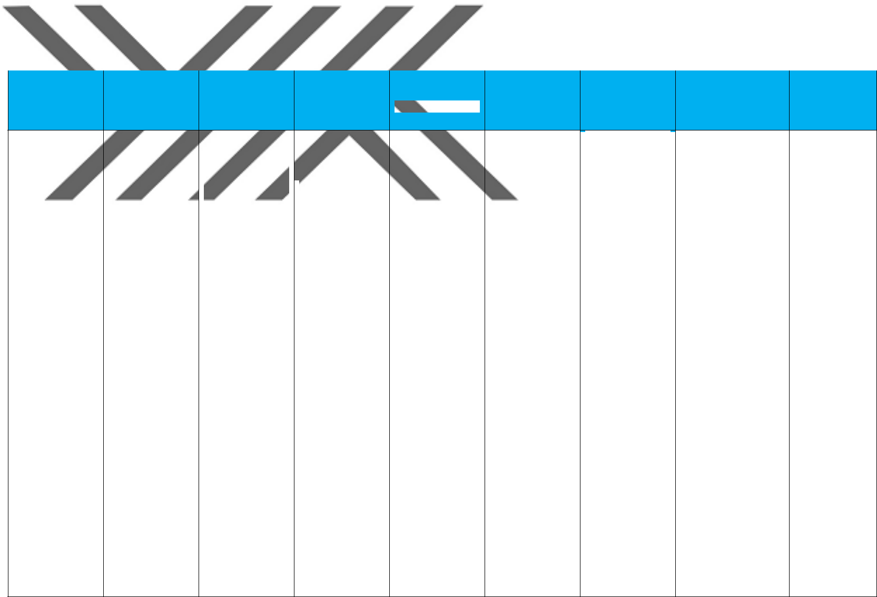

|  |  |  |  |  |  |  |  |  |  |  |
| --- | --- | --- | --- | --- | --- | --- | --- | --- | --- | --- |
|  |  |  |  |  |  |  | **ÖNEMLİLİK** |  |  |  |
| **RİSK KODU** | **ÜNİVERSİTE** | **RİSKİN** | **RİSKİN TÜRÜ** | **OLASILIK** | | **ETKİ DEĞERİ** | **DEĞERİ** | **AÇIKLAMA** | **ÇÖZÜM** |  |
| **TANIMI** | **DEĞERİ** | **(A)** | **(B)** | **(RİSK PUANI)** |  |
|  |  |  |  |  |  |
|  |  |  |  |  |  |  | **(C):A*B** |  |  |  |

|  |  |  |  |  |  |  |  |  |  |  |  |  |  |  |  |
| --- | --- | --- | --- | --- | --- | --- | --- | --- | --- | --- | --- | --- | --- | --- | --- |
|  |  |  |  |  |  |  |  |  |  |  |  |  |  | Fakültemizdeki |  |
|  |  |  |  | Acil durumlarda, |  |  |  |  |  |  |  |  |  | bazı |  |
|  |  |  |  |  |  |  |  |  |  |  |  |  |  |
|  |  |  |  |  |  |  |  |  |  |  |  |  | laboratuvarlarda |  |
|  |  |  |  | yangın alarmı, |  |  |  |  |  |  |  |  |  |  |
|  |  |  |  |  |  |  |  |  |  |  |  |  | duş sistemi |  |
|  |  |  |  | çıkış yönlendirme |  |  | 5- Yönetim ve |  |  |  |  |  |  |  |
|  |  |  |  |  |  |  |  |  |  |  |  | mevcut olup |  |
|  |  |  |  | levhaları, |  |  | İnsan Faktörü |  |  |  |  |  |  |  |
|  |  |  |  |  |  |  |  |  |  |  |  | aktif olarak |  |
|  |  |  |  | laboratuvardaki | |  | (11) Güvenlik | |  |  |  |  |  |  |
|  |  |  |  |  |  |  |  |  |  | kullanılamamakt |  |
|  |  |  |  | risk grubuna | |  | yönetimi sistemi | |  |  | 10 |  | *Eksik birimler* |  |
|  |  | **Fırat Üniversitesi** |  |  | 2 | 5 |  | a ve bazılarında |  |
|  |  |  | uygun yangın | |  | 6- Çevresel | | (Orta Risk SARI) |  | *mevcuttur.* |  |
|  |  |  |  |  |  |  |  | hiç |  |
|  |  |  |  | tüpünün, | |  | Faktörler | |  |  |  |  |  |  |
|  |  |  |  |  |  |  |  |  |  | bulunmamaktadı |  |
|  |  |  |  | laboratuvar | |  | (2) Güvenlik | |  |  |  |  |  |  |
|  |  |  |  |  |  |  |  |  |  | r. Eksikliğin |  |
|  |  |  |  | duşlarının, göz | |  | önlemleri | |  |  |  |  |  |  |
|  |  |  |  |  |  |  |  |  |  | giderilerek |  |
|  |  |  |  | duşlarının | |  |  |  |  |  |  |  |  |  |
|  |  |  |  |  |  |  |  |  |  |  |  | tümünün aktif |  |
|  |  |  |  | olmaması | |  |  |  |  |  |  |  |  |  |
|  |  |  |  |  |  |  |  |  |  |  |  | hale getirilmesi |  |
|  |  |  |  |  |  |  |  |  |  |  |  |  |  |  |
|  |  |  |  |  |  |  |  |  |  |  |  |  |  | önerilir. |  |
|  |  |  |  |  |  |  |  |  |  |  |  |  |  |  |  |
|  |  |  |  |  |  |  |  |  |  |  |  |  |  |  |  |
| **6** |  |  |  |  |  |  |  |  |  |  |  |  |  |  |  |
|  |  |  |  |  |  |  |  |  |  |  |  |  |  | Fakültemizdeki |  |
|  |  |  |  | Acil durumlarda, | |  |  |  |  |  |  |  |  | bazı |  |
|  |  |  |  |  |  |  |  |  |  |  |  | laboratuvarlarda |  |
|  |  |  |  | yangın alarmı, | |  |  |  |  |  |  |  |  |  |
|  |  |  |  |  |  |  |  |  |  |  |  | duş sistemi |  |
|  |  |  |  | çıkış yönlendirme | |  | 5- Yönetim ve | |  |  |  |  |  |  |
|  |  |  |  |  |  |  |  |  |  | mevcut olup |  |
|  |  |  |  | levhaları, | |  | İnsan Faktörü | |  |  |  |  |  |  |
|  |  |  |  |  |  |  |  |  |  | aktif olarak |  |
|  |  |  |  | laboratuvardaki | |  | (11) Güvenlik | |  |  |  |  |  |  |
|  |  |  |  |  |  |  |  |  |  | kullanılamamakt |  |
|  |  | **Bingöl** |  | risk grubuna | |  | yönetimi sistemi | |  |  | 15 |  | *Eksik birimler* |  |
|  |  |  |  | 3 | 5 |  | a ve bazılarında |  |
|  |  | **Üniversitesi** |  | uygun yangın | |  | 6- Çevresel | | (Orta Risk SARI) |  | *mevcuttur.* |  |
|  |  |  |  |  |  |  | hiç |  |
|  |  |  |  | tüpünün, | |  | Faktörler | |  |  |  |  |  |  |
|  |  |  |  |  |  |  |  |  |  | bulunmamaktadı |  |
|  |  |  |  | laboratuvar | |  | (2) Güvenlik | |  |  |  |  |  |  |
|  |  |  |  |  |  |  |  |  |  | r. Eksikliğin |  |
|  |  |  |  | duşlarının, göz | |  | önlemleri | |  |  |  |  |  |  |
|  |  |  |  |  |  |  |  |  |  | giderilerek |  |
|  |  |  |  | duşlarının | |  |  |  |  |  |  |  |  |  |
|  |  |  |  |  |  |  |  |  |  |  |  | tümünün aktif |  |
|  |  |  |  | olmaması | |  |  |  |  |  |  |  |  |  |
|  |  |  |  |  |  |  |  |  |  |  |  | hale getirilmesi |  |
|  |  |  |  |  |  |  |  |  |  |  |  |  |  |  |
|  |  |  |  |  |  |  |  |  |  |  |  |  |  | önerilir. |  |
|  |  |  |  |  |  |  |  |  |  |  |  |  |  |  |  |

95

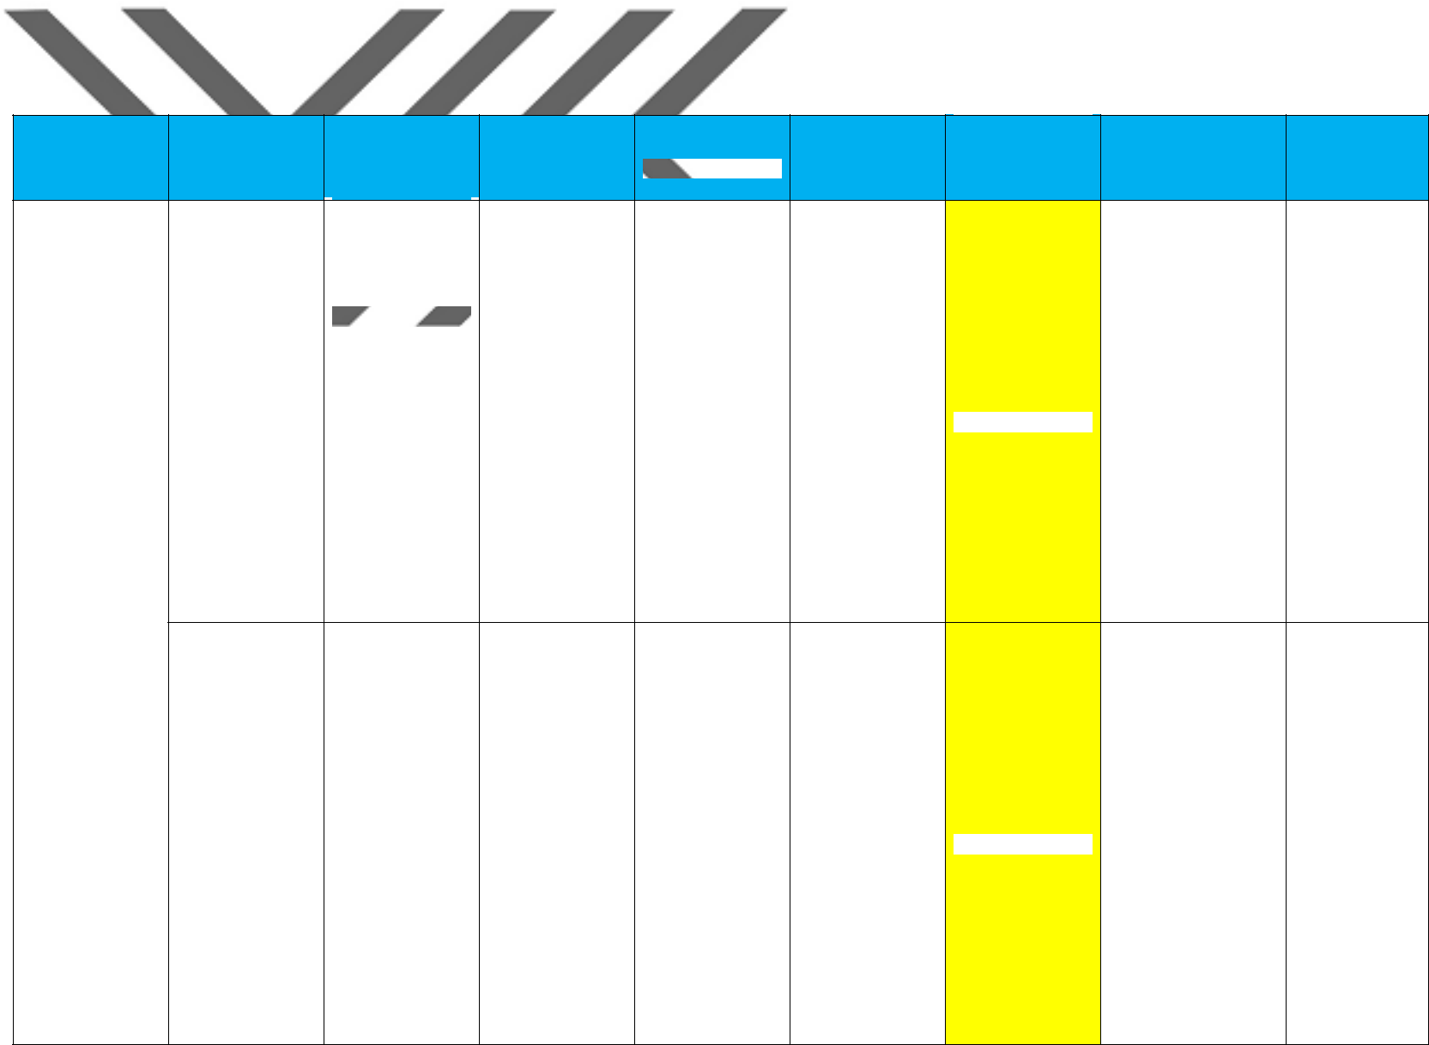

|  |  |  |  |  |  |  |  |  |  |  |
| --- | --- | --- | --- | --- | --- | --- | --- | --- | --- | --- |
|  |  |  |  |  |  |  | **ÖNEMLİLİK** |  |  |  |
| **RİSK KODU** | **ÜNİVERSİTE** | **RİSKİN** | **RİSKİN TÜRÜ** | **OLASILIK** | | **ETKİ DEĞERİ** | **DEĞERİ** | **AÇIKLAMA** | **ÇÖZÜM** |  |
| **TANIMI** | **DEĞERİ** | **(A)** | **(B)** | **(RİSK PUANI)** |  |
|  |  |  |  |  |  |
|  |  |  |  |  |  |  | **(C):A*B** |  |  |  |
|  |  | Laboratuvar |  |  |  |  |  |  |  |  |
|  |  | zemini kaymaya, |  |  |  |  |  |  |  |  |
|  |  | düşmeye karşı |  |  |  |  |  |  |  |  |
|  |  | uygun |  |  |  |  |  |  |  |  |
|  |  | malzemelerden |  |  |  |  |  |  |  |  |
|  |  | yapılmamış, tavan |  |  |  |  |  |  |  |  |
|  |  | yüksekliğinin | 5- Yönetim ve |  |  |  |  |  | Mevcut |  |
|  |  | standartlara uygun | İnsan Faktörü |  |  |  |  |  | laboratuvarların |  |
|  |  | olmaması, tezgah | (11) Güvenlik |  |  |  |  | *Standartlara uygun* | gözden |  |
|  |  | yüzeylerinin | yönetimi sistemi |  |  |  | 10 | geçirilerek |  |
|  | **Fırat Üniversitesi** | 2 |  | 5 | *olmayan alanlar* |  |
|  | çözücülere ve | 6- Çevresel |  | (Orta Risk SARI) | standartlara |  |
|  |  |  |  |  | *mevcuttur.* |  |
|  |  | aşındırıcı kimyasal | Faktörler |  |  |  |  | uygun şekilde |  |
|  |  |  |  |  |  |  |  |
|  |  | maddelere karşı | (2) Güvenlik |  |  |  |  |  | revize edilmesi |  |
|  |  | dirençli olmaması, | önlemleri |  |  |  |  |  | önerilir. |  |
|  |  | laboratuvar |  |  |  |  |  |  |  |  |
|  |  | çalışma ortamı ve |  |  |  |  |  |  |  |  |
|  |  | kullanılan |  |  |  |  |  |  |  |  |
|  |  | malzemelerin |  |  |  |  |  |  |  |  |
|  |  | hijyenik |  |  |  |  |  |  |  |  |
| **7** |  | olmaması. |  |  |  |  |  |  |  |  |
|  | Laboratuvar |  |  |  |  |  |  |  |  |
|  |  |  |  |  |  |  |  |  |  |
|  |  | zemini kaymaya, |  |  |  |  |  |  |  |  |
|  |  | düşmeye karşı |  |  |  |  |  |  |  |  |
|  |  | uygun |  |  |  |  |  |  |  |  |
|  |  | malzemelerden |  |  |  |  |  |  |  |  |
|  |  | yapılmamış, tavan |  |  |  |  |  |  |  |  |
|  |  | yüksekliğinin | 5- Yönetim ve |  |  |  |  |  | Mevcut |  |
|  |  | standartlara uygun | İnsan Faktörü |  |  |  |  |  | laboratuvarların |  |
|  |  | olmaması, tezgah | (11) Güvenlik |  |  |  |  | *Standartlara uygun* | gözden |  |
|  | **Bingöl** | yüzeylerinin | yönetimi sistemi |  |  |  | 15 | geçirilerek |  |
|  | 3 |  | 5 | *olmayan alanlar* |  |
|  | **Üniversitesi** | çözücülere ve | 6- Çevresel |  | (Orta Risk SARI) | standartlara |  |
|  |  |  |  | *mevcuttur.* |  |
|  |  | aşındırıcı kimyasal | Faktörler |  |  |  |  | uygun şekilde |  |
|  |  |  |  |  |  |  |  |
|  |  | maddelere karşı | (2) Güvenlik |  |  |  |  |  | revize edilmesi |  |
|  |  | dirençli olmaması, | önlemleri |  |  |  |  |  | önerilir. |  |
|  |  | laboratuvar |  |  |  |  |  |  |  |  |
|  |  | çalışma ortamı ve |  |  |  |  |  |  |  |  |
|  |  | kullanılan |  |  |  |  |  |  |  |  |
|  |  | malzemelerin |  |  |  |  |  |  |  |  |
|  |  | hijyenik |  |  |  |  |  |  |  |  |
|  |  | olmaması. |  |  |  |  |  |  |  |  |

96

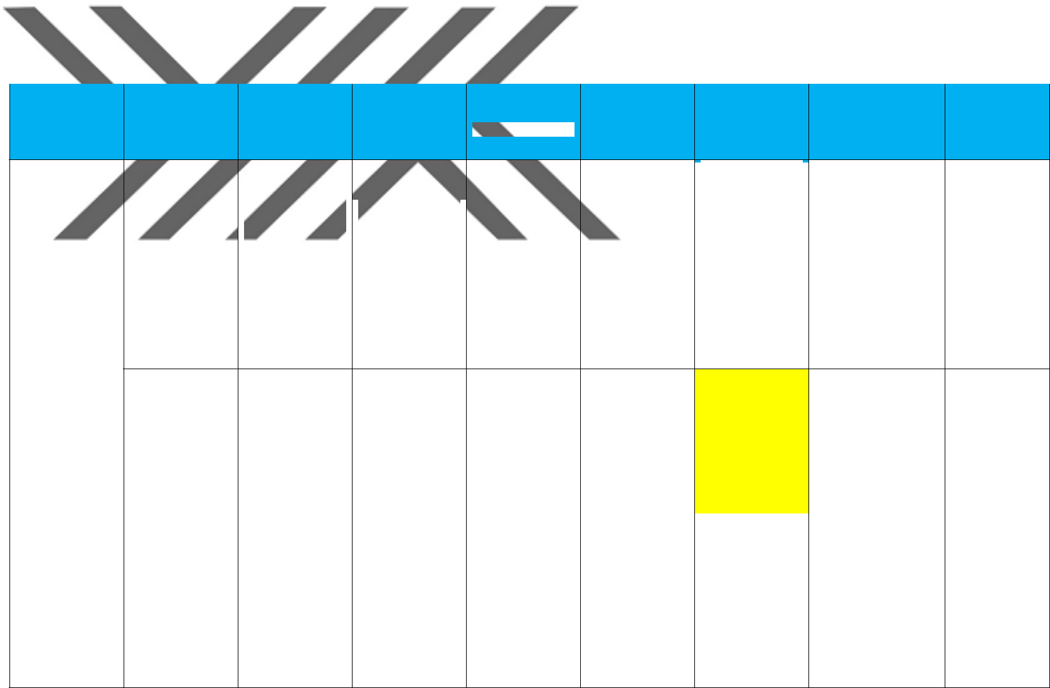

|  |  |  |  |  |  |  |  |  |  |  |
| --- | --- | --- | --- | --- | --- | --- | --- | --- | --- | --- |
|  |  |  |  |  |  |  | **ÖNEMLİLİK** |  |  |  |
| **RİSK KODU** | **ÜNİVERSİTE** | **RİSKİN** | **RİSKİN TÜRÜ** | **OLASILIK** | | **ETKİ DEĞERİ** | **DEĞERİ** | **AÇIKLAMA** | **ÇÖZÜM** |  |
| **TANIMI** | **DEĞERİ** | **(A)** | **(B)** | **(RİSK PUANI)** |  |
|  |  |  |  |  |  |
|  |  |  |  |  |  |  | **(C):A*B** |  |  |  |

|  |  |  |  |  |  |  |  |  |  |  |  |  |  |  |  |
| --- | --- | --- | --- | --- | --- | --- | --- | --- | --- | --- | --- | --- | --- | --- | --- |
|  |  |  |  | Laboratuvardaki |  |  | 5- Yönetim ve |  |  |  |  |  |  |  |  |
|  |  |  |  |  |  |  |  |  |  |  |  |  |  |
|  |  |  |  |  |  |  |  |  |  |  |  |  |  |
|  |  |  |  | gaz, elektrik, sıhhi |  |  |  |  |  |  |  |  |  |  |
|  |  |  |  |  |  | İnsan Faktörü |  |  |  |  |  |  | Sistemlerin |  |
|  |  |  |  | tesisat, pis su |  |  |  |  |  |  |  |  |  |
|  |  |  |  |  |  | (11) Güvenlik |  |  |  |  |  |  | kontrolü ve sıvı |  |
|  |  |  |  | tesisatlarının |  |  |  |  |  |  |  |  |  |
|  |  |  |  |  |  | yönetimi sistemi | |  |  | 15 |  |  | atık biriktirme |  |
|  |  | **Fırat Üniversitesi** standartlara uygun | | | |  | 3 | 5 |  | *Eksiklikler mevcuttur.* |  |
|  |  |  | 6- Çevresel | | (Orta Risk SARI) |  | ve imha |  |
|  |  |  |  | olmaması ve | |  |  |  |  |  |  |
|  |  |  |  |  | Faktörler | |  |  |  |  |  | sistemleri |  |
|  |  |  |  | uygun bir atık | |  |  |  |  |  |  |  |
|  |  |  |  |  | (2) Güvenlik | |  |  |  |  |  | önerilir |  |
|  |  |  |  | yönetiminin | |  |  |  |  |  |  |  |
|  |  |  |  |  | önlemleri | |  |  |  |  |  |  |  |
|  |  |  |  | bulunmaması | |  |  |  |  |  |  |  |  |
|  |  |  |  |  |  |  |  |  |  |  |  |  |  |
|  |  |  |  |  |  |  |  |  |  |  |  |  |  |  |  |
|  |  |  |  |  |  |  |  |  |  |  |  |  |  |  |  |

**8**

|  |  |  |  |  |  |  |  |  |  |
| --- | --- | --- | --- | --- | --- | --- | --- | --- | --- |
|  | Laboratuvardaki | 5- Yönetim ve |  |  |  |  |  |  |  |
|  | gaz, elektrik, sıhhi |  |  |  |  |  |  |  |
|  | İnsan Faktörü |  |  |  |  |  | Sistemlerin |  |
|  | tesisat, pis su |  |  |  |  |  |  |
|  | (11) Güvenlik |  |  |  |  |  | kontrolü ve sıvı |  |
|  | tesisatlarının |  |  |  |  |  |  |
| **Bingöl** | yönetimi sistemi |  |  | 15 |  |  | atık biriktirme |  |
| standartlara uygun | 3 | 5 |  | *Eksiklikler mevcuttur.* |  |
| **Üniversitesi** | 6- Çevresel | (Orta Risk SARI) |  | ve imha |  |
| olmaması ve |  |  |  |  |  |
|  | Faktörler |  |  |  |  |  | sistemleri |  |
|  | uygun bir atık |  |  |  |  |  |  |
|  | (2) Güvenlik |  |  |  |  |  | önerilir |  |
|  | yönetiminin |  |  |  |  |  |  |
|  | önlemleri |  |  |  |  |  |  |  |
|  | bulunmaması |  |  |  |  |  |  |  |
|  |  |  |  |  |  |  |  |  |
|  |  |  |  |  |  |  |  |  |  |

97

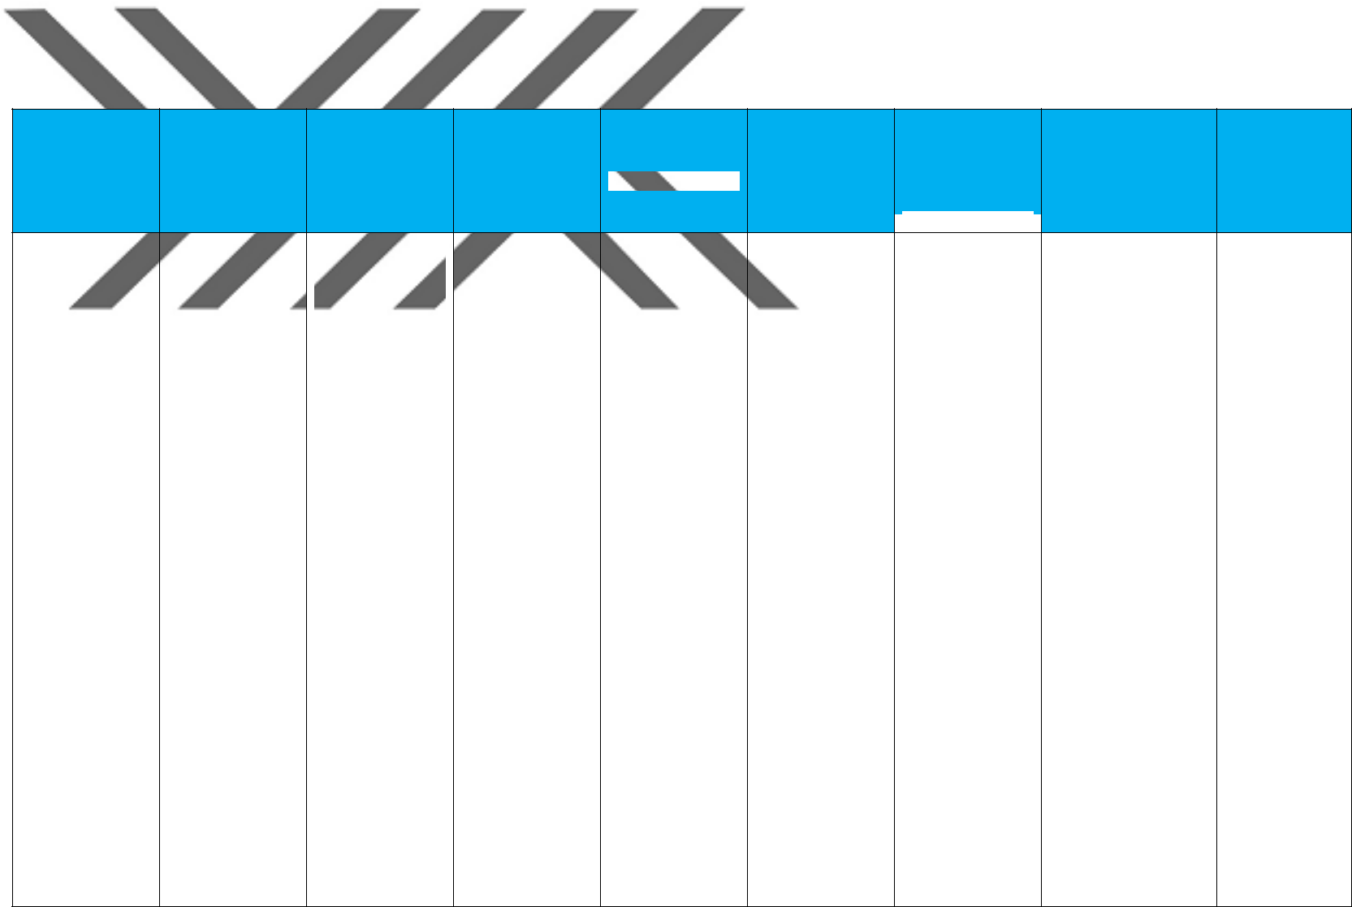

|  |  |  |  |  |  |  |  |  |  |  |
| --- | --- | --- | --- | --- | --- | --- | --- | --- | --- | --- |
|  |  |  |  |  |  |  | **ÖNEMLİLİK** |  |  |  |
| **RİSK KODU** | **ÜNİVERSİTE** | **RİSKİN** | **RİSKİN TÜRÜ** | **OLASILIK** | | **ETKİ DEĞERİ** | **DEĞERİ** | **AÇIKLAMA** | **ÇÖZÜM** |  |
| **TANIMI** | **DEĞERİ** | **(A)** | **(B)** | **(RİSK PUANI)** |  |
|  |  |  |  |  |  |
|  |  |  |  |  |  |  | **(C):A*B** |  |  |  |

|  |  |  |  |  |  |  |  |  |  |  |  |  |  |  |  |
| --- | --- | --- | --- | --- | --- | --- | --- | --- | --- | --- | --- | --- | --- | --- | --- |
|  |  |  |  |  |  |  |  |  |  |  |  |  |  |  |  |
|  |  |  |  |  |  | Çalışanlar için |  |  |  |  |  |  |  |  |  |
|  |  |  |  |  |  |  |  |  |  |  |  |  |  |  |
|  |  |  |  |  |  | laboratuvar |  |  |  |  |  |  |  |  |  |
|  |  |  |  |  |  | ortamının uygun |  |  |  |  |  |  |  |  |  |
|  |  |  |  |  |  | şekilde |  |  |  |  |  |  |  |  |  |
|  |  |  |  |  |  |  | 5- Yönetim ve |  |  |  |  |  |  |  |
|  |  |  |  |  |  | iklimlendirilmemi | |  |  |  |  |  |  |  |
|  |  |  |  |  |  | İnsan Faktörü |  |  |  |  |  | Laboratuvarlara |  |
|  |  |  |  |  |  | ş (Isı, nem vb. ) | |  |  |  |  |  |  |
|  |  |  |  |  |  | (11) Güvenlik |  |  |  |  |  | soğutma ve |  |
|  |  |  |  |  |  | olmaması, | |  |  |  |  |  |  |
|  |  |  |  |  |  | yönetimi sistemi |  |  | 10 |  |  | havalandırma |  |
|  |  |  |  | **Fırat Üniversitesi** laboratuvarların | | | | 2 | 5 |  | *Eksiklikler mevcuttur.* |  |
|  |  |  |  | 6- Çevresel | (Orta Risk SARI) |  | sistemlerinin |  |
|  |  |  |  |  |  | havalandırma | |  |  |  |  |  |
|  |  |  |  |  |  | Faktörler |  |  |  |  |  | kurulması |  |
|  |  |  |  |  |  | sistemlerinin | |  |  |  |  |  |  |
|  |  |  |  |  |  | (2) Güvenlik |  |  |  |  |  | önerilir. |  |
|  |  |  |  |  |  | bulunmaması ve | |  |  |  |  |  |  |
|  |  |  |  |  |  | önlemleri |  |  |  |  |  |  |  |
|  |  |  |  |  |  | ayrıca gerekli olan | |  |  |  |  |  |  |  |
|  |  |  |  |  |  |  |  |  |  |  |  |  |  |
|  |  |  |  |  |  | laboratuvarlarda | |  |  |  |  |  |  |  |  |
|  |  |  |  |  |  | HEPA filtrelerin | |  |  |  |  |  |  |  |  |
|  |  |  |  |  |  | olmaması | |  |  |  |  |  |  |  |  |
|  | **9** |  |  |  |  |  |  |  |  |  |  |  |  |  |  |
|  |  |  |  |  | Çalışanlar için | |  |  |  |  |  |  |  |  |
|  |  |  |  |  |  |  |  |  |  |  |  |  |  |
|  |  |  |  |  |  | laboratuvar | |  |  |  |  |  |  |  |  |
|  |  |  |  |  |  | ortamının uygun | |  |  |  |  |  |  |  |  |
|  |  |  |  |  |  | şekilde | | 5- Yönetim ve |  |  |  |  |  |  |  |
|  |  |  |  |  |  | iklimlendirilmemi | |  |  |  |  |  |  |  |
|  |  |  |  |  |  | İnsan Faktörü |  |  |  |  |  | Laboratuvarlara |  |
|  |  |  |  |  |  | ş (Isı, nem vb. ) | |  |  |  |  |  |  |
|  |  |  |  |  |  | (11) Güvenlik |  |  |  |  |  | soğutma ve |  |
|  |  |  |  |  |  | olmaması, | |  |  |  |  |  |  |
|  |  |  |  | **Bingöl** |  | yönetimi sistemi |  |  | 10 |  |  | havalandırma |  |
|  |  |  |  |  | laboratuvarların | | 2 | 5 |  | *Eksiklikler mevcuttur.* |  |
|  |  |  |  | **Üniversitesi** |  | 6- Çevresel | (Orta Risk SARI) |  | sistemlerinin |  |
|  |  |  |  |  | havalandırma | |  |  |  |  |  |
|  |  |  |  |  |  | Faktörler |  |  |  |  |  | kurulması |  |
|  |  |  |  |  |  | sistemlerinin | |  |  |  |  |  |  |
|  |  |  |  |  |  | (2) Güvenlik |  |  |  |  |  | önerilir. |  |
|  |  |  |  |  |  | bulunmaması ve | |  |  |  |  |  |  |
|  |  |  |  |  |  | önlemleri |  |  |  |  |  |  |  |
|  |  |  |  |  |  | ayrıca gerekli olan | |  |  |  |  |  |  |  |
|  |  |  |  |  |  |  |  |  |  |  |  |  |  |
|  |  |  |  |  |  | laboratuvarlarda | |  |  |  |  |  |  |  |  |
|  |  |  |  |  |  | HEPA filtrelerin | |  |  |  |  |  |  |  |  |
|  |  |  |  |  |  | olmaması | |  |  |  |  |  |  |  |  |
|  |  |  |  |  |  |  |  |  |  |  |  |  |  |  |  |

98

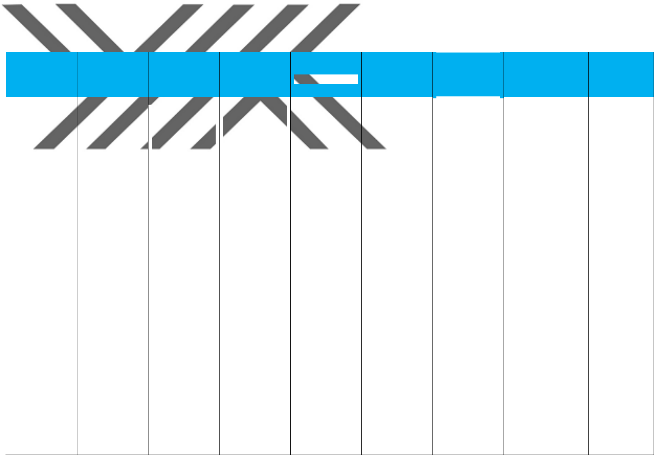

|  |  |  |  |  |  |  |  |  |  |  |
| --- | --- | --- | --- | --- | --- | --- | --- | --- | --- | --- |
|  |  |  |  |  |  |  | **ÖNEMLİLİK** |  |  |  |
| **RİSK KODU** | **ÜNİVERSİTE** | **RİSKİN** | **RİSKİN TÜRÜ** | **OLASILIK** | | **ETKİ DEĞERİ** | **DEĞERİ** | **AÇIKLAMA** | **ÇÖZÜM** |  |
| **TANIMI** | **DEĞERİ** | **(A)** | **(B)** | **(RİSK PUANI)** |  |
|  |  |  |  |  |  |
|  |  |  |  |  |  |  | **(C):A*B** |  |  |  |

|  |  |  |  |  |  |  |  |  |  |  |  |  |  |  |  |  |  |  |  |  |  |  |
| --- | --- | --- | --- | --- | --- | --- | --- | --- | --- | --- | --- | --- | --- | --- | --- | --- | --- | --- | --- | --- | --- | --- |
|  |  |  |  |  |  |  | Laboratuvar |  |  | 5- Yönetim ve |  |  |  |  |  |  |  |  |  |  |  |  |
|  |  |  |  |  |  |  |  |  |  |  |  |  |  |  |  |  |  |  |  |  |
|  |  |  |  |  |  |  | çalışanlarının |  |  | İnsan Faktörü |  |  |  |  |  |  |  |  |  |  |  |  |
|  |  |  |  |  |  |  | çalışma sırasında |  |  | (11) Güvenlik |  |  |  |  |  |  |  |  |  |  |  |  |
|  |  |  |  |  |  |  | uygun ekipmana |  |  | yönetimi sistemi |  |  |  |  |  |  |  | 10 |  |  | Uygun malzeme |  |
|  |  |  |  | **Fırat Üniversitesi** |  |  | 2 |  |  | 5 |  | *Eksiklikler mevcuttur.* |  |
|  |  |  |  |  |  | (önlük, eldiven, |  |  | 6- Çevresel |  |  |  |  |  | (Orta Risk SARI) |  | tedariği önerilir. |  |
|  |  |  |  |  |  |  |  |  |  |  |  |  |  |  |  |  |  |  |
|  |  |  |  |  |  |  | gözlük, maske, | |  | Faktörler | |  |  |  |  |  |  |  |  |  |  |  |
|  |  |  |  |  |  |  | tulum vb.) sahip | |  | (2) Güvenlik | |  |  |  |  |  |  |  |  |  |  |  |
|  |  |  |  |  |  |  | olmaması | |  | önlemleri | |  |  |  |  |  |  |  |  |  |  |  |
|  |  |  |  |  |  |  |  |  |  |  |  |  |  |  |  |  |  |  |  |  |  |  |
|  | **10** |  |  |  |  |  |  |  |  |  |  |  |  |  |  |  |  |  |  |  |  |  |
|  |  |  |  |  |  |  | Laboratuvar | |  | 5- Yönetim ve | |  |  |  |  |  |  |  |  |  |  |  |
|  |  |  |  |  |  |  | çalışanlarının | |  | İnsan Faktörü | |  |  |  |  |  |  |  |  |  |  |  |
|  |  |  |  |  |  |  | çalışma sırasında | |  | (11) Güvenlik | |  |  |  |  |  |  |  |  |  |  |  |
|  |  |  |  | **Bingöl** | |  | uygun ekipmana | |  | yönetimi sistemi | | 3 | |  | 5 | |  | 15 |  | *Eksiklikler mevcuttur.* | Uygun malzeme |  |
|  |  |  |  | **Üniversitesi** | |  | (önlük, eldiven, | |  | 6- Çevresel | |  |  | (Orta Risk SARI) |  | tedariği önerilir. |  |
|  |  |  |  |  |  |  |  |  |  |  |  |  |  |  |
|  |  |  |  |  |  |  | gözlük, maske, | |  | Faktörler | |  |  |  |  |  |  |  |  |  |  |  |
|  |  |  |  |  |  |  |  |  |  |  |  |  |  |  |  |  |  |  |
|  |  |  |  |  |  |  | tulum vb.) sahip | |  | (2) Güvenlik | |  |  |  |  |  |  |  |  |  |  |  |
|  |  |  |  |  |  |  | olmaması | |  | önlemleri | |  |  |  |  |  |  |  |  |  |  |  |
|  |  |  |  |  |  |  |  |  |  |  |  |  |  |  |  |  |  |  |  |  |  |  |
|  |  |  |  |  |  |  |  |  |  | 5- Yönetim ve | |  |  |  |  |  |  |  |  |  | Rektörlük |  |
|  |  |  |  |  |  |  |  |  |  |  |  |  |  |  |  |  |  |  | tarafından |  |
|  |  |  |  |  |  |  | Laboratuvar | |  | İnsan Faktörü | |  |  |  |  |  |  |  |  |  |  |
|  |  |  |  |  |  |  |  |  |  |  |  |  |  |  |  |  | Laboratuvar |  |
|  |  |  |  |  |  |  | çalışanlarına | |  | (11) Güvenlik | |  |  |  |  |  |  |  |  |  |  |
|  |  |  |  |  |  |  |  |  |  |  |  |  |  |  |  |  | çalışma |  |
|  |  |  |  |  |  |  | laboratuvar | |  | yönetimi sistemi | |  |  |  |  |  |  | 10 |  | *Bilgi ve eğitim* |  |
|  |  |  |  | **Fırat Üniversitesi** | |  |  | 2 | |  | 5 | |  |  | güvenliği |  |
|  |  |  |  |  | güvenliği ile ilgili | |  | 6- Çevresel | |  |  | (Orta Risk SARI) |  | *eksikliği mevcuttur.* |  |
|  |  |  |  |  |  |  |  |  |  |  |  |  |  |  | konusunda |  |
|  |  |  |  |  |  |  | gerekli eğitimin | |  | Faktörler | |  |  |  |  |  |  |  |  |  |  |
|  |  |  |  |  |  |  |  |  |  |  |  |  |  |  |  |  | sertifika |  |
|  |  |  |  |  |  |  | verilmemiş olması | |  | (2) Güvenlik | |  |  |  |  |  |  |  |  |  |  |
|  |  |  |  |  |  |  |  |  |  |  |  |  |  |  |  |  | programı |  |
|  |  |  |  |  |  |  |  |  |  | önlemleri | |  |  |  |  |  |  |  |  |  |  |
|  |  |  |  |  |  |  |  |  |  |  |  |  |  |  |  |  |  |  | açılması önerilir. |  |
|  | **11** |  |  |  |  |  |  |  |  |  |  |  |  |  |  |  |  |  |  |  |  |
|  |  |  |  |  |  |  |  |  | 5- Yönetim ve | |  |  |  |  |  |  |  |  |  | Rektörlük |  |
|  |  |  |  |  |  |  |  |  |  |  |  |  |  |  |  |  |  |  |  |
|  |  |  |  |  |  |  |  |  |  |  |  |  |  |  |  |  |  |  | tarafından |  |
|  |  |  |  |  |  |  | Laboratuvar | |  | İnsan Faktörü | |  |  |  |  |  |  |  |  |  |  |
|  |  |  |  |  |  |  |  |  |  |  |  |  |  |  |  |  | Laboratuvar |  |
|  |  |  |  |  |  |  | çalışanlarına | |  | (11) Güvenlik | |  |  |  |  |  |  |  |  |  |  |
|  |  |  |  |  |  |  |  |  |  |  |  |  |  |  |  |  | çalışma |  |
|  |  |  |  | **Bingöl** | |  | laboratuvar | |  | yönetimi sistemi | |  |  |  |  |  |  | 10 |  | *Bilgi ve eğitim* |  |
|  |  |  |  |  |  | 2 | |  | 5 | |  |  | güvenliği |  |
|  |  |  |  | **Üniversitesi** | |  | güvenliği ile ilgili | |  | 6- Çevresel | |  |  | (Orta Risk SARI) |  | *eksikliği mevcuttur.* |  |
|  |  |  |  |  |  |  |  |  |  |  |  |  | konusunda |  |
|  |  |  |  |  |  |  | gerekli eğitimin | |  | Faktörler | |  |  |  |  |  |  |  |  |  |  |
|  |  |  |  |  |  |  |  |  |  |  |  |  |  |  |  |  | sertifika |  |
|  |  |  |  |  |  |  | verilmemiş olması | |  | (2) Güvenlik | |  |  |  |  |  |  |  |  |  |  |
|  |  |  |  |  |  |  |  |  |  |  |  |  |  |  |  |  | programı |  |
|  |  |  |  |  |  |  |  |  |  | önlemleri | |  |  |  |  |  |  |  |  |  |  |
|  |  |  |  |  |  |  |  |  |  |  |  |  |  |  |  |  |  |  | açılması önerilir. |  |
|  |  |  |  |  |  |  |  |  |  |  |  |  |  |  |  |  |  |  |  |  |  |

99



|  |  |  |  |  |  |  |  |  |  |  |  |  |  |  |  |  |  |  |  |  |  |
| --- | --- | --- | --- | --- | --- | --- | --- | --- | --- | --- | --- | --- | --- | --- | --- | --- | --- | --- | --- | --- | --- |
|  |  |  |  |  |  |  |  |  |  |  |  |  |  | **ÖNEMLİLİK** |  |  |  |  |  |  |  |
|  | **RİSK KODU** |  | **ÜNİVERSİTE** |  | **RİSKİN** |  |  | **RİSKİN TÜRÜ** |  | **OLASILIK** |  | **ETKİ DEĞERİ** |  | **DEĞERİ** |  |  | **AÇIKLAMA** |  |  | **ÇÖZÜM** |  |
|  |  |  |  |  |  |  |  |
|  |  |  | **TANIMI** |  |  |  | **DEĞERİ (A)** |  | **(B)** |  | **(RİSK PUANI)** |  |  |  |  |  |
|  |  |  |  |  |  |  |  |  |  |  |  |  |  |  |  |  |  |
|  |  |  |  |  |  |  |  |  |  |  |  |  |  | **(C):A*B** |  |  |  |  |  |  |  |
|  |  |  |  |  |  |  |  |  |  |  |  |  |  |  |  |  |  |  |  | Satın alınan |  |
|  |  |  |  |  | Laboratuvar |  |  |  |  |  |  |  |  |  |  |  |  |  |  |  |
|  |  |  |  |  |  |  |  |  |  |  |  |  |  |  |  |  |  |  | cihaz |  |
|  |  |  |  |  | çalışmaları |  |  |  |  |  |  |  |  |  |  |  |  |  |  |  |
|  |  |  |  |  |  |  |  |  |  |  |  |  |  |  |  |  |  |  | sözleşmelerine |  |
|  |  |  |  |  | sırasında | |  |  |  |  |  |  |  |  |  |  |  |  |  |  |
|  |  |  |  |  |  | 5- Yönetim ve |  |  |  |  |  |  |  |  |  |  |  | cihazı temin |  |
|  |  |  |  |  | kullanılan cihazlar | |  |  |  |  |  |  |  |  |  |  |  |  |  |
|  |  |  |  |  |  | İnsan Faktörü |  |  |  |  |  |  |  |  |  |  |  | eden firma |  |
|  |  |  |  |  | hakkında | |  |  |  |  |  |  | 10 |  |  | *Bilgi ve eğitim* | |  |  |
|  |  |  | **Fırat Üniversitesi** |  |  | (10) Personel | 2 | | 5 | |  |  |  |  | tarafından üç |  |
|  |  |  |  | kullanımdan önce | |  |  | (Orta Risk SARI) |  |  | *eksikliği mevcuttur.* | |  |  |
|  |  |  |  |  |  | eğitimindeki |  |  |  |  |  |  |  |  | yıllık bir süre |  |
|  |  |  |  |  | çalışanların yeterli | |  |  |  |  |  |  |  |  |  |  |  |  |  |
|  |  |  |  |  |  | eksiklikler |  |  |  |  |  |  |  |  |  |  |  | dahilinde |  |
|  |  |  |  |  | derecede | |  |  |  |  |  |  |  |  |  |  |  |  |  |
|  |  |  |  |  |  |  |  |  |  |  |  |  |  |  |  |  |  | oluşacak |  |
|  |  |  |  |  | bilgilendirilmemiş | |  |  |  |  |  |  |  |  |  |  |  |  |  |  |
|  |  |  |  |  |  |  |  |  |  |  |  |  |  |  |  |  |  | problemlere |  |
|  |  |  |  |  | olması. | |  |  |  |  |  |  |  |  |  |  |  |  |  |  |
|  |  |  |  |  |  |  |  |  |  |  |  |  |  |  |  |  |  | karşı cihaz |  |
|  |  |  |  |  |  |  |  |  |  |  |  |  |  |  |  |  |  |  |  |  |
|  |  |  |  |  |  |  |  |  |  |  |  |  |  |  |  |  |  |  |  | kullanımı |  |
|  |  |  |  |  |  |  |  |  |  |  |  |  |  |  |  |  |  |  |  | konusunda |  |
|  |  |  |  |  |  |  |  |  |  |  |  |  |  |  |  |  |  |  |  | gerekli desteği |  |
|  | **12** |  |  |  |  |  |  |  |  |  |  |  |  |  |  |  |  |  |  | vermesi önerilir. |  |
|  |  |  |  |  | Laboratuvar | |  |  |  |  |  |  |  |  |  |  |  |  |  | Satın alınan |  |
|  |  |  |  |  |  |  |  |  |  |  |  |  |  |  |  |  |  |  |
|  |  |  |  |  |  |  |  |  |  |  |  |  |  |  |  |  |  | cihaz |  |
|  |  |  |  |  | çalışmaları | |  |  |  |  |  |  |  |  |  |  |  |  |  | sözleşmelerine |  |
|  |  |  |  |  | sırasında | |  | 5- Yönetim ve |  |  |  |  |  |  |  |  |  |  |  | cihazı temin |  |
|  |  |  |  |  | kullanılan cihazlar | |  |  |  |  |  |  |  |  |  |  |  |  | eden firma |  |
|  |  |  |  |  |  | İnsan Faktörü |  |  |  |  |  |  |  |  |  |  |  |  |
|  |  |  | **Bingöl** |  | hakkında | |  |  |  |  |  |  | 10 |  |  | *Bilgi ve eğitim* | |  | tarafından üç |  |
|  |  |  |  |  | (10) Personel | 2 | | 5 | |  |  |  |  |  |
|  |  |  | **Üniversitesi** |  | kullanımdan önce | |  |  | (Orta Risk SARI) |  |  | *eksikliği mevcuttur.* | |  | yıllık bir süre |  |
|  |  |  |  |  | eğitimindeki |  |  |  |  |  |  |  |  |  |
|  |  |  |  |  | çalışanların yeterli | |  |  |  |  |  |  |  |  |  |  |  |  | dahilinde |  |
|  |  |  |  |  |  | eksiklikler |  |  |  |  |  |  |  |  |  |  |  |  |
|  |  |  |  |  | derecede | |  |  |  |  |  |  |  |  |  |  |  |  | oluşacak |  |
|  |  |  |  |  |  |  |  |  |  |  |  |  |  |  |  |  |  |  |
|  |  |  |  |  | bilgilendirilmemiş | |  |  |  |  |  |  |  |  |  |  |  |  |  | problemlere |  |
|  |  |  |  |  | olması. | |  |  |  |  |  |  |  |  |  |  |  |  |  | karşı cihaz |  |
|  |  |  |  |  |  |  |  |  |  |  |  |  |  |  |  |  |  |  |  | kullanımı |  |
|  |  |  |  |  |  |  |  |  |  |  |  |  |  |  |  |  |  |  |  | konusunda |  |
|  |  |  |  |  |  |  |  |  |  |  |  |  |  |  |  |  |  |  |  | gerekli desteği |  |
|  |  |  |  |  |  |  |  |  |  |  |  |  |  |  |  |  |  |  |  | vermesi önerilir. |  |

100



|  |  |  |  |  |  |  |  |  |  |  |  |  |  |  |  |  |  |  |  |  |  |  |
| --- | --- | --- | --- | --- | --- | --- | --- | --- | --- | --- | --- | --- | --- | --- | --- | --- | --- | --- | --- | --- | --- | --- |
|  |  |  |  |  |  |  |  |  |  |  |  |  |  |  | **ÖNEMLİLİK** |  |  |  |  |  |  |  |
|  | **RİSK KODU** |  | **ÜNİVERSİTE** |  | **RİSKİN** |  |  | **RİSKİN TÜRÜ** |  |  | **OLASILIK** |  | **ETKİ DEĞERİ** |  | **DEĞERİ** |  |  | **AÇIKLAMA** |  |  | **ÇÖZÜM** |  |
|  |  |  |  |  |  |  |  |  |
|  |  |  | **TANIMI** |  |  |  |  | **DEĞERİ (A)** |  | **(B)** |  | **(RİSK PUANI)** |  |  |  |  |  |
|  |  |  |  |  |  |  |  |  |  |  |  |  |  |  |  |  |  |  |
|  |  |  |  |  |  |  |  |  |  |  |  |  |  |  | **(C):A*B** |  |  |  |  |  |  |  |
|  |  |  |  |  | Laboratuvarların |  |  |  |  |  |  |  |  |  | 5 |  |  |  |  |  |  |  |
|  |  |  |  |  |  |  |  |  |  |  |  |  |  |  |  |  |  |  |  |  |
|  |  |  |  |  | elektrik |  |  |  |  |  |  |  |  |  |  |  |  |  |  |  |  |
|  |  |  |  |  |  |  |  |  |  |  |  |  |  | (Düşük Risk |  |  |  |  |  |  |  |
|  |  |  |  |  | tesisatının, |  |  | 5- Yönetim ve |  |  |  |  |  |  |  |  |  |  |  |  |  |
|  |  |  |  |  |  |  |  |  |  |  |  |  | YEŞİL) |  |  |  |  |  |  |  |
|  |  |  |  |  | elektrik kesintisi |  |  |  |  |  |  |  |  |  |  |  |  |  | Kesintisiz güç |  |
|  |  |  |  |  |  |  | İnsan Faktörü |  |  |  |  |  |  |  |  |  |  |  |  |  |
|  |  |  |  |  |  |  |  |  |  |  |  |  |  |  |  |  |  |  |  |
|  |  |  | **Fırat Üniversitesi** |  | durumunda |  |  |  |  | 1 |  | 5 |  |  |  |  | *Eksiklikler mevcuttur.* | |  | kaynağı tedariği |  |
|  |  |  |  |  |  | (11) Güvenlik |  |  |  |  |  |  |  |  |  |
|  |  |  |  |  | devreye giren |  |  |  |  |  |  |  |  |  |  |  |  |  |  | önerilir. |  |
|  |  |  |  |  |  |  | yönetimi sistemi | |  |  |  |  |  |  |  |  |  |  |  |  |
|  |  |  |  |  |  |  |  |  |  |  |  |  |  |  |  |  |  |  |  |  |
|  |  |  |  |  | jeneratör veya | |  |  |  |  |  |  |  |  |  |  |  |  |  |  |
|  |  |  |  |  |  |  |  |  |  |  |  |  |  |  |  |  |  |  |  |  |
|  |  |  |  |  | UPS cihazları ile | |  |  |  |  |  |  |  |  |  |  |  |  |  |  |  |  |
|  |  |  |  |  | desteklenmemesi. | |  |  |  |  |  |  |  |  |  |  |  |  |  |  |  |  |
| **13** | |  |  |  |  |  |  |  |  |  |  |  |  |  |  |  |  |  |  |  |
|  |  |  |  |  |  |  |  |  |  |  |  |  |  |  |  |  |  |  |  |  |
|  |  |  |  |  |  | |  |  |  |  |  |  |  |  |  |  |  |  |  |  |  |  |
|  |  |  |  |  | Laboratuvarların | |  |  |  |  |  |  |  |  |  |  |  |  |  |  |  |  |
|  |  |  |  |  | elektrik | |  |  |  |  |  |  |  |  |  |  |  |  |  |  |  |  |
|  |  |  |  |  | tesisatının, | |  | 5- Yönetim ve | |  |  |  |  |  |  |  |  |  |  |  |  |  |
|  |  |  |  |  | elektrik kesintisi | |  |  |  |  |  |  | 5 |  |  |  |  |  | Kesintisiz güç |  |
|  |  |  | **Bingöl** |  |  | İnsan Faktörü | |  |  |  |  |  |  |  |  |  |  |  |
|  |  |  |  | durumunda | |  | 1 | | 5 | |  | (Düşük Risk |  |  | *Eksiklikler mevcuttur.* | |  | kaynağı tedariği |  |
|  |  |  | **Üniversitesi** |  |  | (11) Güvenlik | |  |  |  |  |  |
|  |  |  |  | devreye giren | |  |  |  |  |  |  | YEŞİL) |  |  |  |  |  | önerilir. |  |
|  |  |  |  |  |  | yönetimi sistemi | |  |  |  |  |  |  |  |  |  |  |  |
|  |  |  |  |  | jeneratör veya | |  |  |  |  |  |  |  |  |  |  |  |  |  |  |
|  |  |  |  |  |  |  |  |  |  |  |  |  |  |  |  |  |  |  |
|  |  |  |  |  |  |  |  |  |  |  |  |  |  |  |  |  |  |  |  |  |
|  |  |  |  |  | UPS cihazları ile | |  |  |  |  |  |  |  |  |  |  |  |  |  |  |  |  |
|  |  |  |  |  | desteklenmemesi. | |  |  |  |  |  |  |  |  |  |  |  |  |  |  |  |  |
|  |  |  |  |  |  |  |  |  |  |  |  |  |  |  |  |  |  |  |  |  | Laboratuvar |  |
|  |  |  |  |  | Laboratuvarlarda | |  | 5- Yönetim ve | |  |  |  |  |  |  |  |  |  |  |  | elektrik |  |
|  |  |  |  |  | gerekli elektrik | |  |  |  |  |  |  |  |  |  |  |  |  | tesisatlarının |  |
|  |  |  |  |  |  | İnsan Faktörü | |  |  |  |  |  | 10 |  |  |  |  |  |  |
|  |  |  | **Fırat Üniversitesi** |  | güvenlik | |  | 2 | | 5 | |  |  |  | *Eksiklikler mevcuttur.* | |  | trifaz olarak |  |
|  |  |  |  |  | (11) Güvenlik | |  | (Orta Risk SARI) |  |  |  |  |
|  |  |  |  |  | önlemlerinin | |  |  |  |  |  |  |  |  |  |  |  | verilmesi ve |  |
|  |  |  |  |  |  | yönetimi sistemi | |  |  |  |  |  |  |  |  |  |  |  |  |
|  |  |  |  |  | alınmamış olması | |  |  |  |  |  |  |  |  |  |  |  |  | genek kontrol |  |
|  |  |  |  |  |  |  |  |  |  |  |  |  |  |  |  |  |  |  |  |
|  |  |  |  |  |  |  |  |  |  |  |  |  |  |  |  |  |  |  |  |  | önerilir. |  |
| **14** | |  |  |  |  |  |  |  |  |  |  |  |  |  |  |  |  |  |  |  |  |  |
|  |  |  |  |  |  |  |  |  |  |  |  |  |  |  |  |  |  |  | Laboratuvar |  |
|  |  |  |  |  |  |  |  |  |  |  |  |  |  |  |  |  |  |  |  |  |  |
|  |  |  |  |  | Laboratuvarlarda | |  | 5- Yönetim ve | |  |  |  |  |  |  |  |  |  |  |  | elektrik |  |
|  |  |  |  |  | gerekli elektrik | |  |  |  |  |  |  |  |  |  |  |  |  | tesisatlarının |  |
|  |  |  | **Bingöl** |  |  | İnsan Faktörü | |  |  |  |  |  | 15 |  |  |  |  |  |  |
|  |  |  |  | güvenlik | |  | 3 | | 5 | |  |  |  | *Eksiklikler mevcuttur.* | |  | trifaz olarak |  |
|  |  |  | **Üniversitesi** |  |  | (11) Güvenlik | |  | (Orta Risk SARI) |  |  |  |  |
|  |  |  |  | önlemlerinin | |  |  |  |  |  |  |  |  |  |  |  | verilmesi ve |  |
|  |  |  |  |  |  | yönetimi sistemi | |  |  |  |  |  |  |  |  |  |  |  |  |
|  |  |  |  |  | alınmamış olması | |  |  |  |  |  |  |  |  |  |  |  |  | genek kontrol |  |
|  |  |  |  |  |  |  |  |  |  |  |  |  |  |  |  |  |  |  |  |
|  |  |  |  |  |  |  |  |  |  |  |  |  |  |  |  |  |  |  |  |  | önerilir. |  |
|  |  |  |  |  |  |  |  |  |  |  |  |  |  |  |  |  |  |  |  |  |  |  |

101



|  |  |  |  |  |  |  |  |  |  |  |  |  |  |  |  |  |  |  |  |  |  |  |
| --- | --- | --- | --- | --- | --- | --- | --- | --- | --- | --- | --- | --- | --- | --- | --- | --- | --- | --- | --- | --- | --- | --- |
|  |  |  |  |  |  |  |  |  |  |  |  |  |  |  | **ÖNEMLİLİK** |  |  |  |  |  |  |  |
|  | **RİSK KODU** |  | **ÜNİVERSİTE** |  | **RİSKİN** |  |  | **RİSKİN TÜRÜ** |  |  | **OLASILIK** |  | **ETKİ DEĞERİ** |  | **DEĞERİ** |  |  | **AÇIKLAMA** |  |  | **ÇÖZÜM** |  |
|  |  |  |  |  |  |  |  |  |
|  |  |  | **TANIMI** |  |  |  |  | **DEĞERİ (A)** |  | **(B)** |  | **(RİSK PUANI)** |  |  |  |  |  |
|  |  |  |  |  |  |  |  |  |  |  |  |  |  |  |  |  |  |  |
|  |  |  |  |  |  |  |  |  |  |  |  |  |  |  | **(C):A*B** |  |  |  |  |  |  |  |
|  |  |  |  |  |  |  |  |  |  |  |  |  |  |  |  |  |  |  |  |  | Rektörlük |  |
|  |  |  |  |  |  |  |  |  |  |  |  |  |  |  |  |  |  |  |  |  | tarafından |  |
|  |  |  |  |  | Laboratuvarlarda |  |  |  |  |  |  |  |  |  |  |  |  |  |  |  | ilkyardım |  |
|  |  |  |  |  | ilk yardım |  |  | 1- Stratejik |  |  |  |  |  |  |  |  |  |  |  |  | kursları |  |
|  |  |  |  |  | dolaplarının ve ilk |  |  | Yönetim |  |  |  |  |  |  | 10 |  |  |  |  |  | konusunda |  |
|  |  |  | **Fırat Üniversitesi** |  |  |  | 2 |  | 5 |  |  |  | *Eksiklikler mevcuttur.* | |  |  |
|  |  |  |  | yardım eğitimi |  |  | (7) İş sağlığı ve |  |  |  |  | (Orta Risk SARI) |  |  |  | akademik ve |  |
|  |  |  |  |  |  |  |  |  |  |  |  |  |  |  |  |  |  |  |
|  |  |  |  |  | almış personelin |  |  | güvenliği |  |  |  |  |  |  |  |  |  |  |  |  | idari personele |  |
|  |  |  |  |  | bulunmaması | |  |  |  |  |  |  |  |  |  |  |  |  |  |  | sertifika |  |
|  |  |  |  |  |  |  |  |  |  |  |  |  |  |  |  |  |  |  |  |  | programı |  |
|  |  |  |  |  |  |  |  |  |  |  |  |  |  |  |  |  |  |  |  |  | açılması önerilir. |  |
| **15** | |  |  |  |  |  |  |  |  |  |  |  |  |  |  |  |  |  |  |  |  |
|  |  |  |  |  |  |  |  |  |  |  |  |  |  |  |  |  |  |  | Rektörlük |  |
|  |  |  |  |  |  |  |  |  |  |  |  |  |  |  |  |  |  |  |  |  |  |
|  |  |  |  |  |  |  |  |  |  |  |  |  |  |  |  |  |  |  |  |  | tarafından |  |
|  |  |  |  |  | Laboratuvarlarda | |  |  |  |  |  |  |  |  |  |  |  |  |  |  | ilkyardım |  |
|  |  |  |  |  | ilk yardım | |  | 1- Stratejik | |  |  |  |  |  |  |  |  |  |  |  | kursları |  |
|  |  |  | **Bingöl** |  | dolaplarının ve ilk | |  | Yönetim | | 2 | | 5 | |  | 10 |  |  | *Eksiklikler mevcuttur.* | |  | konusunda |  |
|  |  |  | **Üniversitesi** |  | yardım eğitimi | |  | (7) İş sağlığı ve | |  | (Orta Risk SARI) |  |  |  | akademik ve |  |
|  |  |  |  |  |  |  |  |  |  |  |  |  |  |  |  |
|  |  |  |  |  | almış personelin | |  | güvenliği | |  |  |  |  |  |  |  |  |  |  |  | idari personele |  |
|  |  |  |  |  |  |  |  |  |  |  |  |  |  |  |  |  |  |
|  |  |  |  |  | bulunmaması | |  |  |  |  |  |  |  |  |  |  |  |  |  |  | sertifika |  |
|  |  |  |  |  |  |  |  |  |  |  |  |  |  |  |  |  |  |  |  |  | programı |  |
|  |  |  |  |  |  |  |  |  |  |  |  |  |  |  |  |  |  |  |  |  | açılması önerilir. |  |
|  |  |  |  |  |  |  |  | 9- Operasyonel | |  |  |  |  |  |  |  |  |  |  |  | Teknik birimler |  |
|  |  |  |  |  | Sınıf ve amfilerin | |  |  |  |  |  |  |  |  |  |  |  |  | tarafından |  |
|  |  |  |  |  |  | Faktörler | |  |  |  |  |  | 10 |  |  |  |  |  |  |
|  |  |  | **Fırat Üniversitesi** |  | seslendirme | |  | 2 | | 5 | |  |  |  | *Eksiklikler mevcuttur.* | |  | yapılacak |  |
|  |  |  |  |  | (4) Alt yapı | |  | (Orta Risk SARI) |  |  |  |  |
|  |  |  |  |  | problemi | |  |  |  |  |  |  |  |  |  |  |  | kontrol sonucu |  |
|  |  |  |  |  |  | eksikliği | |  |  |  |  |  |  |  |  |  |  |  |  |
|  |  |  |  |  |  |  |  |  |  |  |  |  |  |  |  |  |  |  | revize önerilir. |  |
|  |  |  |  |  |  |  |  |  |  |  |  |  |  |  |  |  |  |  |  |  |  |
| **16** | |  |  |  |  |  |  |  |  |  |  |  |  |  |  |  |  |  |  |  |  |  |
|  |  |  |  |  |  |  |  |  |  |  |  |  |  |  |  |  |  |  | Teknik birimler |  |
|  |  |  |  |  |  |  |  | 9- Operasyonel | |  |  |  |  |  |  |  |  |  |  |  |  |
|  |  |  |  |  | Sınıf ve amfilerin | |  |  |  |  |  |  |  |  |  |  |  |  | tarafından |  |
|  |  |  | **Bingöl** |  |  | Faktörler | |  |  |  |  |  | 10 |  |  |  |  |  |  |
|  |  |  |  | seslendirme | |  | 2 | | 5 | |  |  |  | *Eksiklikler mevcuttur.* | |  | yapılacak |  |
|  |  |  | **Üniversitesi** |  |  | (4) Alt yapı | |  | (Orta Risk SARI) |  |  |  |  |
|  |  |  |  | problemi | |  |  |  |  |  |  |  |  |  |  |  | kontrol sonucu |  |
|  |  |  |  |  |  | eksikliği | |  |  |  |  |  |  |  |  |  |  |  |  |
|  |  |  |  |  |  |  |  |  |  |  |  |  |  |  |  |  |  |  | revize önerilir. |  |
|  |  |  |  |  |  |  |  |  |  |  |  |  |  |  |  |  |  |  |  |  |  |
|  |  |  |  |  |  |  |  |  |  |  |  |  |  |  |  |  |  |  |  |  |  |  |

102



|  |  |  |  |  |  |  |  |  |  |  |  |  |  |  |  |  |  |  |  |  |
| --- | --- | --- | --- | --- | --- | --- | --- | --- | --- | --- | --- | --- | --- | --- | --- | --- | --- | --- | --- | --- |
|  |  |  |  |  |  |  |  |  |  |  |  |  | **ÖNEMLİLİK** |  |  |  |  |  |  |  |
|  |  |  |  |  |  |  |  |  |  |  |  |  |  |  |  |  |  |  |  |
|  | **RİSK KODU** |  | **ÜNİVERSİTE** |  | **RİSKİN** |  | **RİSKİN TÜRÜ** |  | **OLASILIK** |  | **ETKİ DEĞERİ** |  | **DEĞERİ** |  |  | **AÇIKLAMA** |  |  | **ÇÖZÜM** |  |
|  |  |  |  |  |  |  |
|  |  |  | **TANIMI** |  |  | **DEĞERİ (A)** |  | **(B)** |  | **(RİSK PUANI)** |  |  |  |  |  |
|  |  |  |  |  |  |  |  |  |  |  |  |  |  |  |  |  |
|  |  |  |  |  |  |  |  |  |  |  |  |  | **(C):A*B** |  |  |  |  |  |  |  |
|  |  |  |  |  |  |  |  |  |  |  |  |  |  |  |  |  |  |  |  |  |
|  |  |  |  |  |  |  |  |  |  |  |  |  |  |  |  |  |  |  | Bilgiye ulaşma |  |
|  |  |  |  |  |  |  |  |  |  |  |  |  |  |  |  |  |  |  | anlamında |  |
|  |  |  |  |  |  |  |  |  |  |  |  |  |  |  |  |  |  |  | kütüphane |  |
|  |  |  |  |  |  |  |  |  |  |  |  |  |  |  |  |  |  |  | kaynak sayısının |  |
|  |  |  |  |  |  |  |  |  |  |  |  |  |  |  |  | *Kütüphane kapasitesi* | |  | arttırılması ve |  |
|  |  |  |  |  | Kütüphane hizmet |  | 9- Operasyonel |  |  |  |  |  | 25 |  |  |  |  |
|  |  |  |  |  |  |  |  |  |  |  |  |  | *yetersiz ve mesai* | |  | gece 24 e kadar |  |
|  |  |  | **Fırat Üniversitesi** | süresinin saat | |  | Faktörler | 1 | | 5 | |  | (Düşük Risk |  |  |  |  |
|  |  |  |  |  |  |  | *saatlerinde hizmet* | |  | güvenlik ve |  |
|  |  |  |  |  | olarak arttırılması |  | (4) Personel sayısı |  |  |  |  |  | YEŞİL) |  |  |  |  |
|  |  |  |  |  |  |  |  |  |  |  |  |  | *vermektedir..* | |  | kütüphane |  |
|  |  |  |  |  |  |  |  |  |  |  |  |  |  |  |  |  |  |
|  |  |  |  |  |  |  |  |  |  |  |  |  |  |  |  |  |  |  | personeli |  |
|  |  |  |  |  |  |  |  |  |  |  |  |  |  |  |  |  |  |  | nezaretinde |  |
|  |  |  |  |  |  |  |  |  |  |  |  |  |  |  |  |  |  |  | hizmet vermesi |  |
|  |  |  |  |  |  |  |  |  |  |  |  |  |  |  |  |  |  |  | önerilir. |  |
|  | |  |  |  |  |  |  |  |  |  |  |  |  |  |  |  |  |  |  |  |
|  | **17** |  |  |  |  |  |  |  |  |  |  |  |  |  |  |  |  |  |  |  |
|  |  |  |  |  |  |  |  |  |  |  |  |  |  |  |  |  |  |  | Bilgiye ulaşma |  |
|  |  |  |  |  |  |  |  |  |  |  |  |  |  |  |  |  |  |  | anlamında |  |
|  |  |  |  |  |  |  |  |  |  |  |  |  |  |  |  |  |  |  | kütüphane |  |
|  |  |  |  |  |  |  |  |  |  |  |  |  |  |  |  |  |  |  | kaynak sayısının |  |
|  |  |  |  |  | Kütüphane hizmet |  | 9- Operasyonel |  |  |  |  |  |  |  |  | *Kütüphane kapasitesi* | |  | arttırılması ve |  |
|  |  |  | **Bingöl** |  |  |  |  |  |  |  | 5 |  |  | *yetersiz ve mesai* | |  | gece 24 e kadar |  |
|  |  |  |  | süresinin saat |  | Faktörler | 1 | | 5 | |  |  |  |  |  |
|  |  |  | **Üniversitesi** |  |  |  | (Orta Risk SARI) |  |  | *saatlerinde hizmet* | |  | güvenlik ve |  |
|  |  |  |  | olarak arttırılması |  | (4) Personel sayısı |  |  |  |  |  |  |  |  |  |
|  |  |  |  |  |  |  |  |  |  |  |  |  |  | *vermektedir..* | |  | kütüphane |  |
|  |  |  |  |  |  |  |  |  |  |  |  |  |  |  |  |  |  |
|  |  |  |  |  |  |  |  |  |  |  |  |  |  |  |  |  |  |  | personeli |  |
|  |  |  |  |  |  |  |  |  |  |  |  |  |  |  |  |  |  |  | nezaretinde |  |
|  |  |  |  |  |  |  |  |  |  |  |  |  |  |  |  |  |  |  | hizmet vermesi |  |
|  |  |  |  |  |  |  |  |  |  |  |  |  |  |  |  |  |  |  | önerilir. |  |
|  |  |  |  |  |  |  |  |  |  |  |  |  |  |  |  |  |  |  |  |  |

103



|  |  |  |  |  |  |  |  |  |  |  |  |  |  |  |  |  |  |  |  |  |  |  |
| --- | --- | --- | --- | --- | --- | --- | --- | --- | --- | --- | --- | --- | --- | --- | --- | --- | --- | --- | --- | --- | --- | --- |
|  |  |  |  |  |  |  |  |  |  |  |  |  |  |  | **ÖNEMLİLİK** |  |  |  |  |  |  |  |
|  |  |  |  |  |  |  |  |  |  |  |  |  |  |  |  |  |  |  |  |  |  |
|  | **RİSK KODU** |  | **ÜNİVERSİTE** |  | **RİSKİN** |  |  | **RİSKİN TÜRÜ** |  |  | **OLASILIK** |  | **ETKİ DEĞERİ** |  | **DEĞERİ** |  |  | **AÇIKLAMA** |  |  | **ÇÖZÜM** |  |
|  |  |  |  |  |  |  |  |
|  |  |  | **TANIMI** |  |  |  |  | **DEĞERİ (A)** |  | **(B)** |  | **(RİSK PUANI)** |  |  |  |  |  |
|  |  |  |  |  |  |  |  |  |  |  |  |  |  |  |  |  |  |  |
|  |  |  |  |  |  |  |  |  |  |  |  |  |  |  | **(C):A*B** |  |  |  |  |  |  |  |
|  |  |  |  |  |  |  |  |  |  |  |  |  |  |  |  |  |  |  |  |  |  |  |
|  |  |  |  |  | Kapıların açılma |  |  |  |  |  |  |  |  |  |  |  |  |  |  |  | Rektörlük |  |
|  |  |  |  |  | yönlerinin dışa |  |  | 8- Teknik |  |  |  |  |  |  |  |  |  |  |  |  | tarafından |  |
|  |  |  |  |  |  |  |  |  |  |  |  |  |  |  |  |  |  |  |  |
|  |  |  |  |  | doğru olmaması |  |  |  |  |  |  |  |  |  |  |  | *Sorun oluşmamakla* | |  | uzman ekiplerce |  |
|  |  |  |  |  |  |  | Faktörler |  |  |  |  |  |  | 10 |  |  |  |  |
|  |  |  | **Fırat Üniversitesi** |  | ve kapılarda |  |  |  |  | 2 |  | 5 |  |  |  | *beraber her zaman bir* | |  | yıllık periyodik |  |
|  |  |  |  |  |  | (1) Elverişsiz |  |  |  |  | (Orta Risk SARI) |  |  |  |  |
|  |  |  |  |  | gözetleme |  |  |  |  |  |  |  |  |  |  | *risktir.* | |  | kontrollerle |  |
|  |  |  |  |  |  |  | teknik tasarımlar |  |  |  |  |  |  |  |  |  |  |  |
|  |  |  |  |  | camlarının |  |  |  |  |  |  |  |  |  |  |  |  |  |  | denetlenmesi |  |
|  |  |  |  |  |  |  |  |  |  |  |  |  |  |  |  |  |  |  |  |  |
|  |  |  |  |  | bulunmaması | |  |  |  |  |  |  |  |  |  |  |  |  |  |  | önerilir. |  |
| **18** | |  |  |  |  |  |  |  |  |  |  |  |  |  |  |  |  |  |  |
|  |  |  | Kapıların açılma | |  |  |  |  |  |  |  |  |  |  |  |  |  |  | Rektörlük |  |
|  |  |  |  |  |  |  |  |  |  |  |  |  |  |  |  |  |  |  |  |
|  |  |  |  |  | yönlerinin dışa | |  | 8- Teknik | |  |  |  |  |  |  |  |  |  |  |  | tarafından |  |
|  |  |  |  |  | doğru olmaması | |  |  |  |  |  |  |  |  |  | *Sorun oluşmamakla* | |  | uzman ekiplerce |  |
|  |  |  | **Bingöl** |  |  | Faktörler | |  |  |  |  |  | 15 |  |  |  |  |
|  |  |  |  | ve kapılarda | |  | 3 | | 5 | |  |  |  | *beraber her zaman bir* | |  | yıllık periyodik |  |
|  |  |  | **Üniversitesi** |  |  | (1) Elverişsiz | |  | (Orta Risk SARI) |  |  |  |  |
|  |  |  |  | gözetleme | |  |  |  |  |  |  |  |  | *risktir.* | |  | kontrollerle |  |
|  |  |  |  |  |  | teknik tasarımlar | |  |  |  |  |  |  |  |  |  |  |
|  |  |  |  |  | camlarının | |  |  |  |  |  |  |  |  |  |  |  |  | denetlenmesi |  |
|  |  |  |  |  |  |  |  |  |  |  |  |  |  |  |  |  |  |  |  |
|  |  |  |  |  | bulunmaması | |  |  |  |  |  |  |  |  |  |  |  |  |  |  | önerilir. |  |
|  |  |  |  |  |  |  |  |  |  |  |  |  |  |  |  |  |  |  |  |  | EBYS için |  |
|  |  |  |  |  | Elektronik Belge | |  |  |  |  |  |  |  |  |  |  |  |  |  |  | günlük |  |
|  |  |  |  |  |  |  |  |  |  |  |  |  |  |  |  | *EBYS de işletim olarak* | |  | yedeklemenin |  |
|  |  |  |  |  | Yönetim Sistemi | |  |  |  |  |  |  |  |  |  |  |  |  |  |
|  |  |  |  |  |  | 8- Teknik | |  |  |  |  |  |  |  |  | *bir sorun* | |  | Bilgi İşlem |  |
|  |  |  |  |  | (EBYS) nin | |  |  |  |  |  |  |  |  |  |  |  |
|  |  |  |  |  |  | Faktörler | |  |  |  |  |  |  |  |  | *oluşmamakla beraber* | |  | tarafından |  |
|  |  |  |  |  | çökmesi, evrak | |  |  |  |  |  |  |  |  |  |  |  |
|  |  |  |  |  |  | (4) Bilgi | |  |  |  |  |  | 5 |  |  | *personelin standart* | |  | yapılması ve |  |
|  |  |  |  |  | yazımında standart | |  |  |  |  |  |  |  |  |  |  |
|  |  |  | **Fırat Üniversitesi** |  |  | güvenliğinin | | 1 | | 5 | |  | (Düşük Risk |  |  | *dosya planına* | |  | personele |  |
|  |  |  |  | dosya planına | |  |  |  |  |  |  |
|  |  |  |  |  |  | sağlanamaması | |  |  |  |  |  | YEŞİL) |  |  | *uymamasına bağlı* | |  | standart dosya |  |
|  |  |  |  |  | uymamaktan | |  |  |  |  |  |  |  |  |  |  |
|  |  |  |  |  |  | (6) İnternet erişim | |  |  |  |  |  |  |  |  | *evrak arama* | |  | planı yazım |  |
|  |  |  |  |  | dolayı evrak | |  |  |  |  |  |  |  |  |  |  |  |
|  |  |  |  |  |  | hızı | |  |  |  |  |  |  |  |  | *zorlukları* | |  | kuralları |  |
|  |  |  |  |  | aramanın zor | |  |  |  |  |  |  |  |  |  |  |  |
|  |  |  |  |  |  |  |  |  |  |  |  |  |  |  |  | *yaşanmaktadır.* | |  | hakkında kurs |  |
|  |  |  |  |  | olması | |  |  |  |  |  |  |  |  |  |  |  |  |  |
|  |  |  |  |  |  |  |  |  |  |  |  |  |  |  |  |  |  |  | verilmesi |  |
|  |  |  |  |  |  |  |  |  |  |  |  |  |  |  |  |  |  |  |  |  |  |
| **19** | |  |  |  |  |  |  |  |  |  |  |  |  |  |  |  |  |  |  |  | önerilir. |  |
|  |  |  |  |  |  |  |  |  |  |  |  |  |  |  |  |  |  |  |  |  | EBYS için |  |
|  |  |  |  |  | Elektronik Belge | |  |  |  |  |  |  |  |  |  |  |  | *EBYS de işletim olarak* | |  | günlük |  |
|  |  |  |  |  | Yönetim Sistemi | |  |  |  |  |  |  |  |  |  |  |  |  | yedeklemenin |  |
|  |  |  |  |  |  | 8- Teknik | |  |  |  |  |  |  |  |  | *bir sorun* | |  |  |
|  |  |  |  |  | (EBYS) nin | |  |  |  |  |  |  |  |  |  |  | Bilgi İşlem |  |
|  |  |  |  |  |  | Faktörler | |  |  |  |  |  |  |  |  | *oluşmamakla beraber* | |  |  |
|  |  |  |  |  | çökmesi, evrak | |  |  |  |  |  |  |  |  |  |  | tarafından |  |
|  |  |  |  |  |  | (4) Bilgi | |  |  |  |  |  | 5 |  |  | *personelin standart* | |  |  |
|  |  |  | **Bingöl** |  | yazımında standart | |  |  |  |  |  |  |  |  |  | yapılması ve |  |
|  |  |  |  |  | güvenliğinin | | 1 | | 5 | |  | (Düşük Risk |  |  | *dosya planına* | |  |  |
|  |  |  | **Üniversitesi** |  | dosya planına | |  |  |  |  |  | personele dosya |  |
|  |  |  |  |  | sağlanamaması | |  |  |  |  |  | YEŞİL) |  |  | *uymamasına bağlı* | |  |  |
|  |  |  |  |  | uymamaktan | |  |  |  |  |  |  |  |  |  | planı yazım |  |
|  |  |  |  |  |  | (6) İnternet erişim | |  |  |  |  |  |  |  |  | *evrak arama* | |  |  |
|  |  |  |  |  |  |  |  |  |  |  |  |  |  |  |  |
|  |  |  |  |  | dolayı evrak | |  |  |  |  |  |  |  |  |  |  | kuralları |  |
|  |  |  |  |  |  | hızı | |  |  |  |  |  |  |  |  | *zorlukları* | |  |  |
|  |  |  |  |  | aramanın zor | |  |  |  |  |  |  |  |  |  |  | hakkında kurs |  |
|  |  |  |  |  |  |  |  |  |  |  |  |  |  |  |  | *yaşanmaktadır.* | |  |  |
|  |  |  |  |  | olması | |  |  |  |  |  |  |  |  |  |  |  |  | verilmesi |  |
|  |  |  |  |  |  |  |  |  |  |  |  |  |  |  |  |  |  |  |  |
|  |  |  |  |  |  |  |  |  |  |  |  |  |  |  |  |  |  |  |  |  | önerilir. |  |



104



|  |  |  |  |  |  |  |  |  |  |  |  |  |  |  |  |  |  |  |  |  |  |  |
| --- | --- | --- | --- | --- | --- | --- | --- | --- | --- | --- | --- | --- | --- | --- | --- | --- | --- | --- | --- | --- | --- | --- |
|  |  |  |  |  |  |  |  |  |  |  |  |  |  |  | **ÖNEMLİLİK** |  |  |  |  |  |  |  |
|  |  |  |  |  |  |  |  |  |  |  |  |  |  |  |  |  |  |  |  |  |  |
|  | **RİSK KODU** |  | **ÜNİVERSİTE** |  | **RİSKİN** |  |  | **RİSKİN TÜRÜ** |  |  | **OLASILIK** |  | **ETKİ DEĞERİ** |  | **DEĞERİ** |  |  | **AÇIKLAMA** |  |  | **ÇÖZÜM** |  |
|  |  |  |  |  |  |  |  |
|  |  |  | **TANIMI** |  |  |  |  | **DEĞERİ (A)** |  | **(B)** |  | **(RİSK PUANI)** |  |  |  |  |  |
|  |  |  |  |  |  |  |  |  |  |  |  |  |  |  |  |  |  |  |
|  |  |  |  |  |  |  |  |  |  |  |  |  |  |  | **(C):A*B** |  |  |  |  |  |  |  |
|  |  |  |  |  |  |  |  |  |  |  |  |  |  |  |  |  |  |  |  |  |  |  |
|  |  |  |  |  |  |  |  |  |  |  |  |  |  |  |  |  |  |  |  |  | Bilgi İşlem |  |
|  |  |  |  |  | Akademik ve idari |  |  |  |  |  |  |  |  |  |  |  |  |  |  |  | Merkezinin kötü |  |
|  |  |  |  |  |  |  |  |  |  |  |  |  |  |  |  |  |  |  |  |  |
|  |  |  |  |  |  |  |  |  |  |  |  |  |  |  |  |  |  |  |  | niyetli |  |
|  |  |  |  |  | birimlerde |  |  | 8- Teknik |  |  |  |  |  |  |  |  |  |  |  |  |  |
|  |  |  |  |  |  |  |  |  |  |  |  |  |  |  |  |  |  |  | yazılımlara |  |
|  |  |  |  |  | kullanıcıların idare |  |  | Faktörler |  |  |  |  |  |  | 5 |  |  | *Sorun oluşmamakla* | |  |  |
|  |  |  |  |  |  |  |  |  |  |  |  |  |  |  |  | duyarlı olması |  |
|  |  |  | **Fırat Üniversitesi** |  | görevi ile alakalı | |  | (4) Bilgi | | 1 | | 5 | |  | (Düşük Risk |  |  | *beraber her zaman bir* | |  |  |
|  |  |  |  |  |  |  |  |  | ve personelin |  |
|  |  |  |  |  | şifrelerinin kötü | |  | güvenliğinin | |  |  |  |  |  | YEŞİL) |  |  | *risktir.* | |  |  |
|  |  |  |  |  |  |  |  |  |  |  |  |  |  | kişisel olarak |  |
|  |  |  |  |  | niyetli kişilerin | |  | sağlanamaması | |  |  |  |  |  |  |  |  |  |  |  |  |
|  |  |  |  |  |  |  |  |  |  |  |  |  |  |  |  |  | gizlilik ilkesine |  |
|  |  |  |  |  | eline geçmesi | |  |  |  |  |  |  |  |  |  |  |  |  |  |  |  |
|  |  |  |  |  |  |  |  |  |  |  |  |  |  |  |  |  |  |  | riayet etmesi |  |
|  |  |  |  |  |  |  |  |  |  |  |  |  |  |  |  |  |  |  |  |  |  |
|  |  |  |  |  |  |  |  |  |  |  |  |  |  |  |  |  |  |  |  |  | önerilir. |  |
| **20** | |  |  |  |  |  |  |  |  |  |  |  |  |  |  |  |  |  |  |  |  |
|  |  |  |  |  |  |  |  |  |  |  |  |  |  |  |  |  |  |  | Bilgi İşlem |  |
|  |  |  |  |  |  |  |  |  |  |  |  |  |  |  |  |  |  |  |  |  |  |
|  |  |  |  |  | Akademik ve idari | |  |  |  |  |  |  |  |  |  |  |  |  |  |  | Merkezinin kötü |  |
|  |  |  |  |  |  |  |  |  |  |  |  |  |  |  |  |  |  |  | niyetli |  |
|  |  |  |  |  | birimlerde | |  | 8- Teknik | |  |  |  |  |  |  |  |  |  |  |  |  |
|  |  |  |  |  |  |  |  |  |  |  |  |  |  |  |  |  | yazılımlara |  |
|  |  |  |  |  | kullanıcıların idare | |  | Faktörler | |  |  |  |  |  | 10 |  |  | *Sorun oluşmamakla* | |  |  |
|  |  |  | **Bingöl** |  |  |  |  |  |  |  |  |  |  | duyarlı olması |  |
|  |  |  |  | görevi ile alakalı | |  | (4) Bilgi | | 2 | | 5 | |  | (Düşük Risk |  |  | *beraber her zaman bir* | |  |  |
|  |  |  | **Üniversitesi** |  |  |  |  |  |  | ve personelin |  |
|  |  |  |  | şifrelerinin kötü | |  | güvenliğinin | |  |  |  |  |  | YEŞİL) |  |  | *risktir.* | |  |  |
|  |  |  |  |  |  |  |  |  |  |  |  |  |  | kişisel olarak |  |
|  |  |  |  |  | niyetli kişilerin | |  | sağlanamaması | |  |  |  |  |  |  |  |  |  |  |  |  |
|  |  |  |  |  |  |  |  |  |  |  |  |  |  |  |  |  |  |
|  |  |  |  |  |  |  |  |  |  |  |  |  |  |  |  |  | gizlilik ilkesine |  |
|  |  |  |  |  | eline geçmesi | |  |  |  |  |  |  |  |  |  |  |  |  |  |  |  |
|  |  |  |  |  |  |  |  |  |  |  |  |  |  |  |  |  |  |  | riayet etmesi |  |
|  |  |  |  |  |  |  |  |  |  |  |  |  |  |  |  |  |  |  |  |  |  |
|  |  |  |  |  |  |  |  |  |  |  |  |  |  |  |  |  |  |  |  |  | önerilir. |  |
|  |  |  |  |  |  |  |  | 4- İtibar ve | |  |  |  |  |  |  |  |  |  |  |  | Personelin konu |  |
|  |  |  |  |  | İdare ile ilgili gizli | |  | Saygınlık | |  |  |  |  |  | 5 |  |  | *Sorun oluşmamakla* | |  |  |
|  |  |  |  |  |  |  |  |  |  |  |  |  |  | hakkında |  |
|  |  |  | **Fırat Üniversitesi** |  | bilgilerin ifşa | |  | (4) Gizlilik | | 1 | | 5 | |  | (Düşük Risk |  |  | *beraber her zaman bir* | |  |  |
|  |  |  |  |  |  |  |  |  | bilinçlendirilmes |  |
|  |  |  |  |  | edilmesi | |  | ilkesinin | |  |  |  |  |  | YEŞİL) |  |  | *risktir.* | |  |  |
|  |  |  |  |  |  |  |  |  |  |  |  |  |  | i önerilir. |  |
|  |  |  |  |  |  |  |  | çiğnenmesi | |  |  |  |  |  |  |  |  |  |  |  |  |
|  |  |  |  |  |  |  |  |  |  |  |  |  |  |  |  |  |  |  |  |  |
| **21** | |  |  |  |  |  |  |  |  |  |  |  |  |  |  |  |  |  |  |  |  |  |
|  |  |  |  |  |  |  |  |  | |  |  |  |  |  |  |  |  |  |  |  |  |  |
|  |  |  |  |  |  |  |  | 4- İtibar ve | |  |  |  |  |  |  |  |  |  |  |  | Personelin konu |  |
|  |  |  |  |  | İdare ile ilgili gizli | |  | Saygınlık | |  |  |  |  |  | 5 |  |  | *Sorun oluşmamakla* | |  |  |
|  |  |  | **Bingöl** |  |  |  |  |  |  |  |  |  |  | hakkında |  |
|  |  |  |  | bilgilerin ifşa | |  | (4) Gizlilik | | 1 | | 5 | |  | (Düşük Risk |  |  | *beraber her zaman bir* | |  |  |
|  |  |  | **Üniversitesi** |  |  |  |  |  |  | bilinçlendirilmes |  |
|  |  |  |  | edilmesi | |  | ilkesinin | |  |  |  |  |  | YEŞİL) |  |  | *risktir.* | |  |  |
|  |  |  |  |  |  |  |  |  |  |  |  |  |  | i önerilir. |  |
|  |  |  |  |  |  |  |  | çiğnenmesi | |  |  |  |  |  |  |  |  |  |  |  |  |
|  |  |  |  |  |  |  |  |  |  |  |  |  |  |  |  |  |  |  |  |
|  |  |  |  |  |  |  |  |  |  |  |  |  |  |  |  |  |  |  |  |  |
|  |  |  |  |  |  |  |  |  |  |  |  |  |  |  |  |  |  |  |  |  |  |  |



105

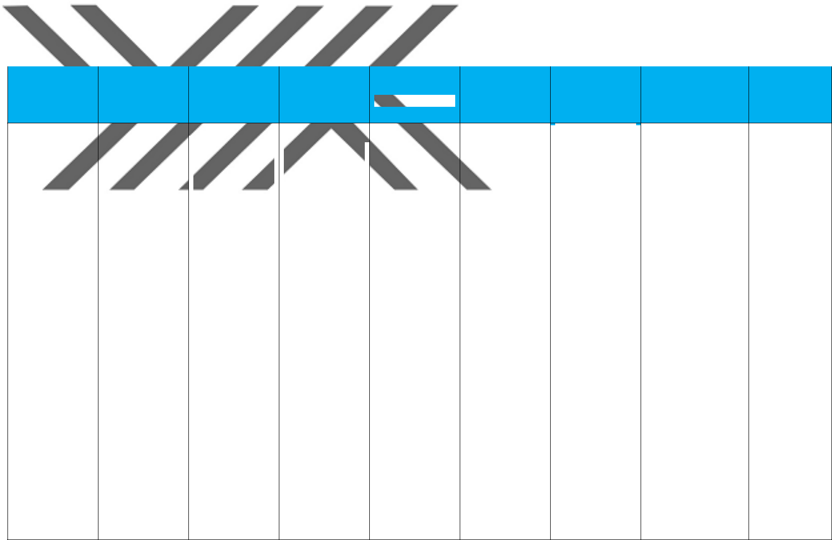

|  |  |  |  |  |  |  |  |  |  |  |
| --- | --- | --- | --- | --- | --- | --- | --- | --- | --- | --- |
|  |  |  |  |  |  |  | **ÖNEMLİLİK** |  |  |  |
| **RİSK KODU** | **ÜNİVERSİTE** | **RİSKİN** | **RİSKİN TÜRÜ** | **OLASILIK** | | **ETKİ DEĞERİ** | **DEĞERİ** | **AÇIKLAMA** | **ÇÖZÜM** |  |
| **TANIMI** | **DEĞERİ** | **(A)** | **(B)** | **(RİSK PUANI)** |  |
|  |  |  |  |  |  |
|  |  |  |  |  |  |  | **(C):A*B** |  |  |  |

|  |  |  |  |  |  |  |  |  |  |  |  |  |  |  |  |  |  |  |  |  |  |  |
| --- | --- | --- | --- | --- | --- | --- | --- | --- | --- | --- | --- | --- | --- | --- | --- | --- | --- | --- | --- | --- | --- | --- |
|  |  |  |  |  |  |  | Tehlikeli |  |  | 6- Çevresel |  |  |  |  |  |  |  |  |  |  | Tehlikeli |  |
|  |  |  |  |  |  |  |  |  |  |  |  |  |  |  |  |  |  |  |  |
|  |  |  |  |  |  |  |  |  |  |  |  |  |  |  |  |  |  |  |  |
|  |  |  |  |  |  |  | kimyasalların |  |  |  |  |  |  |  |  |  |  |  |  | kimyasalların |  |
|  |  |  |  |  |  |  |  |  | Faktörler |  |  |  |  |  |  |  | 10 |  | *Sorun oluşmamakla* |  |
|  |  |  |  |  |  |  | depo edildikleri |  |  |  |  |  |  |  |  |  |  | depo edildikleri |  |
|  |  |  |  | **Fırat Üniversitesi** |  |  |  |  | (4) Acil durum |  |  | 2 |  |  | 5 |  | (Düşük Risk |  | *beraber her zaman bir* |  |
|  |  |  |  |  |  | yerlerde gerekli |  |  |  |  |  |  |  |  | alanlarda |  |
|  |  |  |  |  |  |  |  |  | yönetimi |  |  |  |  |  |  |  | YEŞİL) |  | *risktir.* |  |
|  |  |  |  |  |  |  | uyarı işaretlerinin |  |  |  |  |  |  |  |  |  |  | etiketleme |  |
|  |  |  |  |  |  |  |  |  | (6) Radyasyon |  |  |  |  |  |  |  |  |  |  |  |
|  |  |  |  |  |  |  | bulunmaması | |  |  |  |  |  |  |  |  |  |  |  | yapılması |  |
|  |  |  |  |  |  |  |  |  |  |  |  |  |  |  |  |  |  |  |  |
|  | **22** |  |  |  |  |  |  |  |  |  |  |  |  |  |  |  |  |  |  |  | önerilir. |  |
|  |  |  |  |  |  |  | Tehlikeli | |  |  |  |  |  |  |  |  |  |  |  |  | Tehlikeli |  |
|  |  |  |  |  |  |  |  | 6- Çevresel | |  |  |  |  |  |  |  |  |  | kimyasalların |  |
|  |  |  |  |  |  |  | kimyasalların | |  |  |  |  |  |  |  |  |  |  |  |
|  |  |  |  |  |  |  |  | Faktörler | |  |  |  |  |  |  |  |  | *Sorun oluşmamakla* | depo edildikleri |  |
|  |  |  |  | **Bingöl** | |  | depo edildikleri | |  |  |  |  |  |  |  | 10 |  |  |
|  |  |  |  |  |  | (4) Acil durum | | 2 | |  | 5 | |  |  | *beraber her zaman bir* | alanlarda |  |
|  |  |  |  | **Üniversitesi** | |  | yerlerde gerekli | |  |  |  | (Orta Risk SARI) |  |  |
|  |  |  |  |  |  | yönetimi | |  |  |  |  |  |  |  | *risktir.* | etiketleme |  |
|  |  |  |  |  |  |  | uyarı işaretlerinin | |  |  |  |  |  |  |  |  |  |  |
|  |  |  |  |  |  |  |  | (6) Radyasyon | |  |  |  |  |  |  |  |  |  | yapılması |  |
|  |  |  |  |  |  |  | bulunmaması | |  |  |  |  |  |  |  |  |  |  |  |
|  |  |  |  |  |  |  |  |  |  |  |  |  |  |  |  |  |  |  | önerilir. |  |
|  |  |  |  |  |  |  |  |  |  |  |  |  |  |  |  |  |  |  |  |  |  |
|  |  |  |  |  |  |  | Laboratuvarlarda | |  |  |  |  |  |  |  |  |  |  |  |  |  |  |
|  |  |  |  |  |  |  | çalışır durumda | |  |  |  |  |  |  |  |  |  |  |  |  |  |  |
|  |  |  |  |  |  |  | yangın alarm | |  | 6- Çevresel | |  |  |  |  |  |  |  |  | *Sorun oluşmamakla* |  |  |
|  |  |  |  |  |  |  | sisteminin ve | |  | Faktörler | |  |  |  |  |  |  | 10 |  |  |  |
|  |  |  |  | **Fırat Üniversitesi** | |  |  | 2 | |  | 5 | |  |  | *beraber her zaman bir* | Kontroller |  |
|  |  |  |  |  | uygun yangın | |  | (4) Acil durum | |  |  | (Orta Risk SARI) |  |  |
|  |  |  |  |  |  |  |  |  |  |  |  |  |  |  | *risktir.* |  |
|  |  |  |  |  |  |  | söndürme | |  | yönetimi | |  |  |  |  |  |  |  |  | sonucu gerek |  |
|  |  |  |  |  |  |  |  |  |  |  |  |  |  |  |  |  |
|  |  |  |  |  |  |  |  |  |  |  |  |  |  |  |  |  |  |
|  |  |  |  |  |  |  | teçhizatının | |  |  |  |  |  |  |  |  |  |  |  |  | görülen |  |
|  |  |  |  |  |  |  | bulunmaması | |  |  |  |  |  |  |  |  |  |  |  |  | malzemenin |  |
|  | **23** |  |  |  |  |  |  |  |  |  |  |  |  |  |  |  |  |  |  |  | tedariği önerilir. |  |
|  |  |  |  |  |  |  | Laboratuvarlarda | |  |  |  |  |  |  |  |  |  |  |  |  |  |  |
|  |  |  |  |  |  |  | çalışır durumda | |  |  |  |  |  |  |  |  |  |  |  |  |  |  |
|  |  |  |  |  |  |  | yangın alarm | |  | 6- Çevresel | |  |  |  |  |  |  |  |  | *Sorun oluşmamakla* |  |  |
|  |  |  |  | **Bingöl** | |  | sisteminin ve | |  | Faktörler | |  |  |  |  |  |  | 10 |  | Kontroller |  |
|  |  |  |  |  |  | 2 | |  | 5 | |  |  | *beraber her zaman bir* |  |
|  |  |  |  | **Üniversitesi** | |  | uygun yangın | |  | (4) Acil durum | |  |  | (Orta Risk SARI) |  |  |
|  |  |  |  |  |  |  |  |  |  |  |  |  | *risktir.* | sonucu gerek |  |
|  |  |  |  |  |  |  | söndürme | |  | yönetimi | |  |  |  |  |  |  |  |  |  |
|  |  |  |  |  |  |  |  |  |  |  |  |  |  |  |  |  | görülen |  |
|  |  |  |  |  |  |  | teçhizatının | |  |  |  |  |  |  |  |  |  |  |  |  |  |
|  |  |  |  |  |  |  |  |  |  |  |  |  |  |  |  |  |  |  | malzemenin |  |
|  |  |  |  |  |  |  | bulunmaması | |  |  |  |  |  |  |  |  |  |  |  |  |  |
|  |  |  |  |  |  |  |  |  |  |  |  |  |  |  |  |  |  |  | tedariği önerilir. |  |
|  |  |  |  |  |  |  |  |  |  |  |  |  |  |  |  |  |  |  |  |  |  |

106



|  |  |  |  |  |  |  |  |  |  |  |  |  |  |  |  |  |  |  |  |  |  |  |
| --- | --- | --- | --- | --- | --- | --- | --- | --- | --- | --- | --- | --- | --- | --- | --- | --- | --- | --- | --- | --- | --- | --- |
|  |  |  |  |  |  |  |  |  |  |  |  |  |  |  | **ÖNEMLİLİK** |  |  |  |  |  |  |  |
|  |  |  |  |  |  |  |  |  |  |  |  |  |  |  |  |  |  |  |  |  |  |
|  | **RİSK KODU** |  | **ÜNİVERSİTE** |  | **RİSKİN** |  |  | **RİSKİN TÜRÜ** |  |  | **OLASILIK** |  | **ETKİ DEĞERİ** |  | **DEĞERİ** |  |  | **AÇIKLAMA** |  |  | **ÇÖZÜM** |  |
|  |  |  |  |  |  |  |  |
|  |  |  | **TANIMI** |  |  |  |  | **DEĞERİ (A)** |  | **(B)** |  | **(RİSK PUANI)** |  |  |  |  |  |
|  |  |  |  |  |  |  |  |  |  |  |  |  |  |  |  |  |  |  |
|  |  |  |  |  |  |  |  |  |  |  |  |  |  |  | **(C):A*B** |  |  |  |  |  |  |  |
|  |  |  |  |  |  |  |  |  |  |  |  |  |  |  |  |  |  |  |  |  |  |  |
|  |  |  |  |  |  | |  |  |  |  |  |  |  |  |  |  |  |  |  |  |  |  |
|  |  |  |  |  | Laboratuvarlardak |  |  |  |  |  |  |  |  |  |  |  |  |  |  |  | Rektörlük |  |
|  |  |  |  |  | i deney |  |  | 6- Çevresel |  |  |  |  |  |  |  |  |  |  |  |  |  |
|  |  |  |  |  |  |  |  |  |  |  |  |  |  |  |  |  |  |  | tarafından |  |
|  |  |  |  |  | düzeneklerinin |  |  |  |  |  |  |  |  | 5 |  |  | *Sorun oluşmamakla* | |  |  |
|  |  |  |  |  |  |  | Faktörler |  |  |  |  |  |  |  |  |  | uzman ekiplerce |  |
|  |  |  | **Fırat Üniversitesi** |  | güvenlik |  |  |  |  | 1 |  | 5 |  | (Düşük Risk |  |  | *beraber her zaman bir* | |  |  |
|  |  |  |  |  |  | (4) Acil durum |  |  |  |  |  |  |  | yıllık periyodik |  |
|  |  |  |  |  | yönünden | |  |  |  |  |  |  |  | YEŞİL) |  |  | *risktir.* | |  |  |
|  |  |  |  |  |  | yönetimi | |  |  |  |  |  |  |  |  | kontrollerle |  |
|  |  |  |  |  | kontrolünün | |  |  |  |  |  |  |  |  |  |  |  |  |  |
|  |  |  |  |  |  |  |  |  |  |  |  |  |  |  |  |  |  |  | denetlenmesi |  |
|  |  |  |  |  | yapılmamış olması | |  |  |  |  |  |  |  |  |  |  |  |  |  |  |  |
|  |  |  |  |  |  |  |  |  |  |  |  |  |  |  |  |  |  |  | önerilir. |  |
|  |  |  |  |  |  |  |  |  |  |  |  |  |  |  |  |  |  |  |  |  |  |
| **24** | |  |  |  |  |  |  |  |  |  |  |  |  |  |  |  |  |  |  |  |  |
|  |  |  | Laboratuvarlardak | |  |  |  |  |  |  |  |  |  |  |  |  |  |  | Rektörlük |  |
|  |  |  |  |  |  |  |  |  |  |  |  |  |  |  |  |  |  |  |  |
|  |  |  |  |  | i deney | |  | 6- Çevresel | |  |  |  |  |  |  |  |  |  |  |  |  |
|  |  |  |  |  |  |  |  |  |  |  |  |  |  |  |  |  | tarafından |  |
|  |  |  |  |  | düzeneklerinin | |  |  |  |  |  |  | 5 |  |  | *Sorun oluşmamakla* | |  |  |
|  |  |  | **Bingöl** |  |  | Faktörler | |  |  |  |  |  |  |  |  | uzman ekiplerce |  |
|  |  |  |  | güvenlik | |  | 1 | | 5 | |  | (Düşük Risk |  |  | *beraber her zaman bir* | |  |  |
|  |  |  | **Üniversitesi** |  |  | (4) Acil durum | |  |  |  |  | yıllık periyodik |  |
|  |  |  |  | yönünden | |  |  |  |  |  |  | YEŞİL) |  |  | *risktir.* | |  |  |
|  |  |  |  |  |  | yönetimi | |  |  |  |  |  |  |  |  | kontrollerle |  |
|  |  |  |  |  | kontrolünün | |  |  |  |  |  |  |  |  |  |  |  |  |  |
|  |  |  |  |  |  |  |  |  |  |  |  |  |  |  |  |  |  |  | denetlenmesi |  |
|  |  |  |  |  | yapılmamış olması | |  |  |  |  |  |  |  |  |  |  |  |  |  |  |  |
|  |  |  |  |  |  |  |  |  |  |  |  |  |  |  |  |  |  |  | önerilir. |  |
|  |  |  |  |  |  |  |  |  |  |  |  |  |  |  |  |  |  |  |  |  |  |
|  |  |  |  |  |  |  |  |  |  |  |  |  |  |  |  |  |  |  |  |  | Rektörlük |  |
|  |  |  |  |  | Laboratuvarlarda | |  |  |  |  |  |  |  |  |  |  |  |  |  |  | tarafından |  |
|  |  |  |  |  |  |  |  |  |  |  |  |  |  |  |  |  |  |  | uzman ekiplerce |  |
|  |  |  |  |  | kullanılan çeşitli | |  | 6- Çevresel | |  |  |  |  |  |  |  |  |  |  |  |  |
|  |  |  |  |  |  |  |  |  |  |  | 8 |  |  | *Sorun oluşmamakla* | |  | yıllık periyodik |  |
|  |  |  |  |  | gaz tüplerinin | |  | Faktörler | |  |  |  |  |  |  |  |  |  |
|  |  |  | **Fırat Üniversitesi** |  |  | 2 | | 4 | |  | (Düşük Risk |  |  | *beraber her zaman bir* | |  | kontrollerle |  |
|  |  |  |  | güvenlik | |  | (4) Acil durum | |  |  |  |  |  |
|  |  |  |  |  |  |  |  |  |  |  | YEŞİL) |  |  | *risktir.* | |  | denetlenmesi ve |  |
|  |  |  |  |  | önlemlerinin | |  | yönetimi | |  |  |  |  |  |  |  |  |  |
|  |  |  |  |  |  |  |  |  |  |  |  |  |  |  |  |  | sivil savunma |  |
|  |  |  |  |  | alınmaması | |  |  |  |  |  |  |  |  |  |  |  |  |  |  |  |
|  |  |  |  |  |  |  |  |  |  |  |  |  |  |  |  |  |  |  | eğitimi verilmesi |  |
|  |  |  |  |  |  |  |  |  |  |  |  |  |  |  |  |  |  |  |  |  |  |
|  |  |  |  |  |  |  |  |  |  |  |  |  |  |  |  |  |  |  |  |  | önerilir. |  |
| **25** | |  |  |  |  |  |  |  |  |  |  |  |  |  |  |  |  |  |  |  |  |  |
|  |  |  |  |  | Laboratuvarlarda | |  |  |  |  |  |  |  |  |  |  |  |  |  |  | Rektörlük |  |
|  |  |  |  |  |  |  |  |  |  |  |  |  |  |  |  |  |  |  | tarafından |  |
|  |  |  |  |  | kullanılan çeşitli | |  | 6- Çevresel | |  |  |  |  |  |  |  |  |  |  |  |  |
|  |  |  |  |  |  |  |  |  |  |  | 8 |  |  | *Sorun oluşmamakla* | |  | uzman ekiplerce |  |
|  |  |  | **Bingöl** |  | gaz tüplerinin | |  | Faktörler | |  |  |  |  |  |  |  |  |  |
|  |  |  |  |  | 2 | | 4 | |  | (Düşük Risk |  |  | *beraber her zaman bir* | |  | yıllık periyodik |  |
|  |  |  | **Üniversitesi** |  | güvenlik | |  | (4) Acil durum | |  |  |  |  |  |
|  |  |  |  |  |  |  |  |  |  | YEŞİL) |  |  | *risktir.* | |  | kontrollerle |  |
|  |  |  |  |  | önlemlerinin | |  | yönetimi | |  |  |  |  |  |  |  |  |  |
|  |  |  |  |  |  |  |  |  |  |  |  |  |  |  |  |  | denetlenmesi ve |  |
|  |  |  |  |  |  |  |  |  |  |  |  |  |  |  |  |  |  |
|  |  |  |  |  | alınmaması | |  |  |  |  |  |  |  |  |  |  |  |  |  |  |  |
|  |  |  |  |  |  |  |  |  |  |  |  |  |  |  |  |  |  |  | sivil savunma |  |
|  |  |  |  |  |  |  |  |  |  |  |  |  |  |  |  |  |  |  |  |  |  |
|  |  |  |  |  |  |  |  |  |  |  |  |  |  |  |  |  |  |  |  |  | eğitimi verilmesi |  |
|  |  |  |  |  |  |  |  |  |  |  |  |  |  |  |  |  |  |  |  |  | önerilir. |  |

107



|  |  |  |  |  |  |  |  |  |  |  |  |  |  |  |  |  |  |  |  |  |  |  |  |
| --- | --- | --- | --- | --- | --- | --- | --- | --- | --- | --- | --- | --- | --- | --- | --- | --- | --- | --- | --- | --- | --- | --- | --- |
|  |  |  |  |  |  |  |  |  |  |  |  |  |  |  |  | **ÖNEMLİLİK** |  |  |  |  |  |  |  |
|  | **RİSK KODU** |  | **ÜNİVERSİTE** |  |  | **RİSKİN** |  |  | **RİSKİN TÜRÜ** |  |  | **OLASILIK** |  | **ETKİ DEĞERİ** |  | **DEĞERİ** |  |  | **AÇIKLAMA** |  |  | **ÇÖZÜM** |  |
|  |  |  |  |  |  |  |  |  |  |
|  |  |  |  | **TANIMI** |  |  |  |  | **DEĞERİ (A)** |  | **(B)** |  | **(RİSK PUANI)** |  |  |  |  |  |
|  |  |  |  |  |  |  |  |  |  |  |  |  |  |  |  |  |  |  |  |
|  |  |  |  |  |  |  |  |  |  |  |  |  |  |  |  | **(C):A*B** |  |  |  |  |  |  |  |
|  |  |  |  |  |  | Bina deprem |  |  | 6- Çevresel |  |  |  |  |  |  | 4 |  |  | *Sorun oluşmamakla* | |  | Acil durum |  |
|  |  |  |  |  |  |  |  | Faktörler |  |  |  |  |  |  |  |  |  | yönetimi |  |
|  |  |  | **Fırat Üniversitesi** |  |  | sensörünün |  |  |  |  | 1 |  | 4 |  | (Düşük Risk |  |  | *beraber her zaman bir* | |  |  |
|  |  |  |  |  |  |  | (4) Acil durum |  |  |  |  |  |  |  | bakımından |  |
|  |  |  |  |  |  | olmayışı |  |  |  |  |  |  |  |  | YEŞİL) |  |  | *risktir.* | |  |  |
|  |  |  |  |  |  |  |  |  |  |  |  |  |  |  |  |  |
|  | **26** |  |  |  |  |  |  | yönetimi |  |  |  |  |  |  |  |  |  | önerilir. |  |
|  |  |  |  |  |  |  |  |  |  |  |  |  |  |  |  |  |  |  |  |  |
|  |  |  |  |  |  |  |  | 6- Çevresel |  |  |  |  |  |  |  |  |  |  |  |  | Acil durum |  |
|  |  |  |  |  |  | Bina deprem |  |  |  |  |  |  |  |  |  |  |  |  |  |  |  |
|  |  |  |  |  |  |  |  |  |  |  |  |  |  | 4 |  |  | *Sorun oluşmamakla* | |  |  |
|  |  |  | **Bingöl** |  |  |  |  | Faktörler |  |  |  |  |  |  |  |  |  | yönetimi |  |
|  |  |  |  |  | sensörünün |  |  |  |  | 1 |  | 4 |  | (Düşük Risk |  |  | *beraber her zaman bir* | |  |  |
|  |  |  | **Üniversitesi** |  |  |  |  | (4) Acil durum |  |  |  |  |  |  |  | bakımından |  |
|  |  |  |  |  | olmayışı | |  |  |  |  |  |  |  | YEŞİL) |  |  | *risktir.* | |  |  |
|  |  |  |  |  |  |  | yönetimi | |  |  |  |  |  |  |  |  | önerilir. |  |
|  |  |  |  |  |  |  |  |  |  |  |  |  |  |  |  |  |  |  |  |  |
|  |  |  |  |  |  | Bina yangın | |  | 6- Çevresel | |  |  |  |  |  | 4 |  |  | *Sorun oluşmamakla* | |  | Acil durum |  |
|  |  |  |  |  |  |  |  |  |  |  |  |  |  |  |  |
|  |  |  |  |  |  |  | Faktörler | |  |  |  |  |  |  |  |  | yönetimi |  |
|  |  |  | **Fırat Üniversitesi** | |  | sensörünün | |  | 1 | | 4 | |  | (Düşük Risk |  |  | *beraber her zaman bir* | |  |  |
|  |  |  |  |  | (4) Acil durum | |  |  |  |  | bakımından |  |
|  |  |  |  |  |  | olmayışı | |  |  |  |  |  |  | YEŞİL) |  |  | *risktir.* | |  |  |
| **27** | |  |  |  |  |  | yönetimi | |  |  |  |  |  |  |  |  | önerilir. |  |
|  |  |  |  |  |  |  |  |  |  |  |  |  |  |  |  |  |  |  |
|  |  |  |  | Bina yangın | |  | 6- Çevresel | |  |  |  |  |  | 4 |  |  | *Sorun oluşmamakla* | |  | Acil durum |  |
|  |  |  |  |  |  |  |  |  |  |  |  |  |  |  |  |
|  |  |  | **Bingöl** | |  |  | Faktörler | |  |  |  |  |  |  |  |  | yönetimi |  |
|  |  |  |  | sensörünün | |  | 1 | | 4 | |  | (Düşük Risk |  |  | *beraber her zaman bir* | |  |  |
|  |  |  | **Üniversitesi** | |  |  | (4) Acil durum | |  |  |  |  | bakımından |  |
|  |  |  |  | olmayışı | |  |  |  |  |  |  | YEŞİL) |  |  | *risktir.* | |  |  |
|  |  |  |  |  |  |  | yönetimi | |  |  |  |  |  |  |  |  | önerilir. |  |
|  |  |  |  |  |  |  |  |  |  |  |  |  |  |  |  |  |  |  |  |  |
|  |  |  |  |  |  |  |  |  | 6- Çevresel | |  |  |  |  |  | 3 |  |  | *Sorun oluşmamakla* | |  | Acil durum |  |
|  |  |  |  |  |  |  |  |  |  |  |  |  |  |  |  |  |  |
|  |  |  |  |  |  |  |  |  |  |  |  |  |  |  |  |  |  |
|  |  |  |  |  |  | Gaz Alarmı | |  | Faktörler | |  |  |  |  |  |  |  |  | yönetimi |  |
|  |  |  | **Fırat Üniversitesi** | |  |  | 1 | | 3 | |  | (Düşük Risk |  |  | *beraber her zaman bir* | |  |  |
|  |  |  |  |  | (4) Acil durum | |  |  |  |  | bakımından |  |
|  |  |  |  |  |  |  |  |  |  |  |  |  |  | YEŞİL) |  |  | *risktir.* | |  |  |
|  |  |  |  |  |  |  |  |  | yönetimi | |  |  |  |  |  |  |  |  | önerilir. |  |
| **28** | |  |  |  |  |  |  |  |  |  |  |  |  |  |  |  |  |  |  |  |
|  |  |  |  |  |  |  |  |  |  |  |  |  |  |  |  |  |  |  |  |  |  |
|  |  |  |  |  |  |  | 6- Çevresel | |  |  |  |  |  | 6 |  |  | *Sorun oluşmamakla* | |  | Acil durum |  |
|  |  |  |  |  |  |  |  |  |  |  |  |  |  |  |  |  |  |
|  |  |  |  |  |  |  |  |  |  |  |  |  |  |  |  |  |  |
|  |  |  | **Bingöl** | |  | Gaz Alarmı | |  | Faktörler | |  |  |  |  |  |  |  |  | yönetimi |  |
|  |  |  |  |  | 2 | | 3 | |  | (Düşük Risk |  |  | *beraber her zaman bir* | |  |  |
|  |  |  | **Üniversitesi** | |  |  | (4) Acil durum | |  |  |  |  | bakımından |  |
|  |  |  |  |  |  |  |  |  |  |  |  | YEŞİL) |  |  | *risktir.* | |  |  |
|  |  |  |  |  |  |  |  |  | yönetimi | |  |  |  |  |  |  |  |  | önerilir. |  |
|  |  |  |  |  |  |  |  |  |  |  |  |  |  |  |  |  |  |  |  |  |
|  |  |  |  |  |  |  | |  |  | |  |  |  |  |  |  |  |  |  |  |  |  |  |
|  |  |  |  |  |  | Güvenlik | |  | 5- Yönetim ve | |  |  |  |  |  | 3 |  |  | *Sorun oluşmamakla* | |  | Güvenlik |  |
|  |  |  |  |  |  |  |  |  |  |  |  |  |  |  |  |
|  |  |  |  |  |  | kamera | |  | İnsan Faktörü | |  |  |  |  |  |  |  |  | yönetimi |  |
|  |  |  | **Fırat Üniversitesi** | |  |  | 1 | | 3 | |  | (Düşük Risk |  |  | *beraber her zaman bir* | |  |  |
|  |  |  |  | sistemlerinin | |  | (11) Güvenlik | |  |  |  |  | bakımından |  |
|  |  |  |  |  |  |  |  |  |  |  |  | YEŞİL) |  |  | *risktir.* | |  |  |
|  |  |  |  |  |  | olmayışı | |  | yönetimi sistemi | |  |  |  |  |  |  |  |  | önerilir. |  |
| **29** | |  |  |  |  |  |  |  |  |  |  |  |  |  |  |  |  |  |
|  |  |  |  |  |  |  |  |  |  |  |  |  |  |  |  |  |  |  |  |  |  |
|  |  |  |  | Güvenlik | |  |  |  |  |  |  |  |  |  |  |  |  |  |  |  |  |
|  |  |  |  |  |  |  | 5- Yönetim ve | |  |  |  |  |  | 3 |  |  | *Sorun oluşmamakla* | |  | Güvenlik |  |
|  |  |  |  |  |  |  |  |  |  |  |  |  |  |  |  |
|  |  |  | **Bingöl** | |  | kamera | |  | İnsan Faktörü | |  |  |  |  |  |  |  |  | yönetimi |  |
|  |  |  |  |  | 1 | | 3 | |  | (Düşük Risk |  |  | *beraber her zaman bir* | |  |  |
|  |  |  | **Üniversitesi** | |  | sistemlerinin | |  | (11) Güvenlik | |  |  |  |  | bakımından |  |
|  |  |  |  |  |  |  |  |  |  | YEŞİL) |  |  | *risktir.* | |  |  |
|  |  |  |  |  |  | olmayışı | |  | yönetimi sistemi | |  |  |  |  |  |  |  |  | önerilir. |  |
|  |  |  |  |  |  |  |  |  |  |  |  |  |  |  |  |  |  |  |
|  |  |  |  |  |  |  |  |  |  |  |  |  |  |  |  |  |  |  |  |  |  |  |  |



108



|  |  |  |  |  |  |  |  |  |  |  |  |  |  |  |  |  |  |  |  |  |  |  |
| --- | --- | --- | --- | --- | --- | --- | --- | --- | --- | --- | --- | --- | --- | --- | --- | --- | --- | --- | --- | --- | --- | --- |
|  |  |  |  |  |  |  |  |  |  |  |  |  |  |  | **ÖNEMLİLİK** |  |  |  |  |  |  |  |
|  | **RİSK KODU** |  | **ÜNİVERSİTE** |  | **RİSKİN** |  |  | **RİSKİN TÜRÜ** |  |  | **OLASILIK** |  | **ETKİ DEĞERİ** |  | **DEĞERİ** |  |  | **AÇIKLAMA** |  |  | **ÇÖZÜM** |  |
|  |  |  |  |  |  |  |  |  |
|  |  |  | **TANIMI** |  |  |  |  | **DEĞERİ (A)** |  | **(B)** |  | **(RİSK PUANI)** |  |  |  |  |  |
|  |  |  |  |  |  |  |  |  |  |  |  |  |  |  |  |  |  |  |
|  |  |  |  |  |  |  |  |  |  |  |  |  |  |  | **(C):A*B** |  |  |  |  |  |  |  |
|  |  |  |  |  |  |  |  |  | |  |  |  |  |  |  |  |  |  |  |  |  |  |
|  |  |  |  |  | Bina güvenlik |  |  | 5- Yönetim ve |  |  |  |  |  |  | 6 |  |  | *Sorun oluşmamakla* | |  | Güvenlik |  |
|  |  |  |  |  |  |  |  |  |  |  |  |  |  |  |  |
|  |  |  |  |  |  |  |  |  |  |  |  |  |  |  |  |  |
|  |  |  |  |  |  |  | İnsan Faktörü |  |  |  |  |  |  |  |  |  | yönetimi |  |
|  |  |  | **Fırat Üniversitesi** |  | personeli |  |  |  |  | 2 |  | 3 |  | (Düşük Risk |  |  | *beraber her zaman bir* | |  |  |
|  |  |  |  |  |  | (11) Güvenlik |  |  |  |  |  |  |  | bakımından |  |
|  |  |  |  |  | olmayışı |  |  |  |  |  |  |  |  | YEŞİL) |  |  | *risktir.* | |  |  |
|  |  |  |  |  |  |  |  |  |  |  |  |  |  |  |  |
|  |  |  |  |  |  |  | yönetimi sistemi |  |  |  |  |  |  |  |  |  | önerilir. |  |
|  |  |  |  |  |  |  |  |  |  |  |  |  |  |  |  |  |  |  |  |  |
|  |  |  |  |  |  |  |  |  |  |  |  |  |  |  |  |  |  |  |  |
|  |  |  |  |  |  |  |  |  |  |  |  |  |  |  |  |  |  |  |  |  |  |  |
|  | **30** |  |  |  |  |  |  |  |  |  |  |  |  |  |  |  |  |  |  |  |  |  |
|  |  |  |  |  | Bina güvenlik |  |  | 5- Yönetim ve |  |  |  |  |  |  | 6 |  |  | *Sorun oluşmamakla* | |  | Güvenlik |  |
|  |  |  |  |  |  |  |  |  |  |  |  |  |  |  |  |
|  |  |  |  |  |  |  |  |  |  |  |  |  |  |  |  |  |
|  |  |  | **Bingöl** |  |  |  | İnsan Faktörü | |  |  |  |  |  |  |  |  | yönetimi |  |
|  |  |  |  | personeli | |  |  |  |  |  |  |  |  |  |  |  |  |  |
|  |  |  |  |  | 2 | | 3 | |  | (Düşük Risk |  |  | *beraber her zaman bir* | |  |  |
|  |  |  | **Üniversitesi** |  |  | (11) Güvenlik | |  |  |  |  | bakımından |  |
|  |  |  |  | olmayışı | |  |  |  |  |  |  | YEŞİL) |  |  | *risktir.* | |  |  |
|  |  |  |  |  |  | yönetimi sistemi | |  |  |  |  |  |  |  |  | önerilir. |  |
|  |  |  |  |  |  |  |  |  |  |  |  |  |  |  |  |  |  |  |  |
|  |  |  |  |  |  | |  |  | |  |  |  |  |  |  |  |  |  |  |  |  |  |
|  |  |  |  |  | Fiziki | |  | 5- Yönetim ve | |  |  |  |  |  | 4 |  |  | *Sorun oluşmamakla* | |  | Güvenlik |  |
|  |  |  |  |  |  |  |  |  |  |  |  |  |  |  |
|  |  |  |  |  | mekanların dış | |  | İnsan Faktörü | |  |  |  |  |  |  |  |  | yönetimi |  |
|  |  |  | **Fırat Üniversitesi** |  |  | 2 | | 2 | |  | (Düşük Risk |  |  | *beraber her zaman bir* | |  |  |
|  |  |  |  | kapılarının | |  | (11) Güvenlik | |  |  |  |  | bakımından |  |
|  |  |  |  |  |  |  |  |  |  |  | YEŞİL) |  |  | *risktir.* | |  |  |
| **31** | |  |  |  | güvenli olmayışı | |  | yönetimi sistemi | |  |  |  |  |  |  |  |  | önerilir. |  |
|  |  |  |  |  |  |  |  |  |  |  |  |  |  |  |  |
|  |  |  |  |  |  | |  |  | |  |  |  |  |  |  |  |  |  |  |  |  |  |
|  |  |  |  |  | Fiziki | |  | 5- Yönetim ve | |  |  |  |  |  | 4 |  |  | *Sorun oluşmamakla* | |  | Güvenlik |  |
|  |  |  |  |  |  |  |  |  |  |  |  |  |  |  |
|  |  |  |  |  |  |  |  |  |  |  |  |  |  |  |
|  |  |  | **Bingöl** |  | mekanların dış | |  | İnsan Faktörü | |  |  |  |  |  |  |  |  | yönetimi |  |
|  |  |  |  |  | 2 | | 2 | |  | (Düşük Risk |  |  | *beraber her zaman bir* | |  |  |
|  |  |  | **Üniversitesi** |  | kapılarının | |  | (11) Güvenlik | |  |  |  |  | bakımından |  |
|  |  |  |  |  |  |  |  |  |  | YEŞİL) |  |  | *risktir.* | |  |  |
|  |  |  |  |  | güvenli olmayışı | |  | yönetimi sistemi | |  |  |  |  |  |  |  |  | önerilir. |  |
|  |  |  |  |  |  |  |  |  |  |  |  |  |  |  |  |  |  |
|  |  |  |  |  |  | |  |  |  |  |  |  |  |  |  |  |  |  |  |  |  |  |
|  |  |  |  |  | Fakülte malzeme | |  |  |  |  |  |  |  |  |  |  |  |  |  |  |  |  |
|  |  |  |  |  | depolarında | |  |  |  |  |  |  |  |  |  |  |  |  |  |  |  |  |
|  |  |  |  |  | yangın çıkması, | |  | 5- Yönetim ve | |  |  |  |  |  |  |  |  |  |  |  | Güvenlik |  |
|  |  |  |  |  | hırsızlık vakasının | |  |  |  |  |  |  | 6 |  |  | *Sorun oluşmamakla* | |  |  |
|  |  |  |  |  |  | İnsan Faktörü | |  |  |  |  |  |  |  |  | yönetimi |  |
|  |  |  | **Fırat Üniversitesi** |  | meydana gelmesi | |  | 2 | | 3 | |  | (Düşük Risk |  |  | *beraber her zaman bir* | |  |  |
|  |  |  |  |  | (11) Güvenlik | |  |  |  |  | bakımından |  |
|  |  |  |  |  | ve depodaki | |  |  |  |  |  |  | YEŞİL) |  |  | *risktir.* | |  |  |
|  |  |  |  |  |  | yönetimi sistemi | |  |  |  |  |  |  |  |  | önerilir. |  |
|  |  |  |  |  | malzemelerin | |  |  |  |  |  |  |  |  |  |  |  |  |  |
|  |  |  |  |  |  |  |  |  |  |  |  |  |  |  |  |  |  |  |  |  |
| **32** | |  |  |  | rutubetten | |  |  |  |  |  |  |  |  |  |  |  |  |  |  |  |  |
|  |  |  | etkilenmesi. | |  |  |  |  |  |  |  |  |  |  |  |  |  |  |  |  |
|  |  |  |  |  |  |  |  |  |  |  |  |  |  |  |  |  |  |  |  |  |
|  |  |  |  |  | Fakülte malzeme | |  |  |  |  |  |  |  |  |  |  |  |  |  |  |  |  |
|  |  |  |  |  | depolarında | |  |  |  |  |  |  |  |  |  |  |  |  |  |  |  |  |
|  |  |  |  |  | yangın çıkması, | |  | 5- Yönetim ve | |  |  |  |  |  |  |  |  |  |  |  | Güvenlik |  |
|  |  |  |  |  | hırsızlık vakasının | |  |  |  |  |  |  | 6 |  |  | *Sorun oluşmamakla* | |  |  |
|  |  |  | **Bingöl** |  |  | İnsan Faktörü | |  |  |  |  |  |  |  |  | yönetimi |  |
|  |  |  |  | meydana gelmesi | |  | 2 | | 3 | |  | (Düşük Risk |  |  | *beraber her zaman bir* | |  |  |
|  |  |  | **Üniversitesi** |  |  | (11) Güvenlik | |  |  |  |  | bakımından |  |
|  |  |  |  | ve depodaki | |  |  |  |  |  |  | YEŞİL) |  |  | *risktir.* | |  |  |
|  |  |  |  |  |  | yönetimi sistemi | |  |  |  |  |  |  |  |  | önerilir. |  |
|  |  |  |  |  | malzemelerin | |  |  |  |  |  |  |  |  |  |  |  |  |  |
|  |  |  |  |  |  |  |  |  |  |  |  |  |  |  |  |  |  |
|  |  |  |  |  |  |  |  |  |  |  |  |  |  |  |  |  |  |  |  |  |
|  |  |  |  |  | rutubetten | |  |  |  |  |  |  |  |  |  |  |  |  |  |  |  |  |
|  |  |  |  |  | etkilenmesi. | |  |  |  |  |  |  |  |  |  |  |  |  |  |  |  |  |



109



|  |  |  |  |  |  |  |  |  |  |  |  |  |  |  |  |  |  |  |  |  |  |  |
| --- | --- | --- | --- | --- | --- | --- | --- | --- | --- | --- | --- | --- | --- | --- | --- | --- | --- | --- | --- | --- | --- | --- |
|  |  |  |  |  |  |  |  |  |  |  |  |  |  |  | **ÖNEMLİLİK** |  |  |  |  |  |  |  |
|  |  |  |  |  |  |  |  |  |  |  |  |  |  |  |  |  |  |  |  |  |  |
|  | **RİSK KODU** |  | **ÜNİVERSİTE** |  | **RİSKİN** |  |  | **RİSKİN TÜRÜ** |  |  | **OLASILIK** |  | **ETKİ DEĞERİ** |  | **DEĞERİ** |  |  | **AÇIKLAMA** |  |  | **ÇÖZÜM** |  |
|  |  |  |  |  |  |  |  |
|  |  |  | **TANIMI** |  |  |  |  | **DEĞERİ (A)** |  | **(B)** |  | **(RİSK PUANI)** |  |  |  |  |  |
|  |  |  |  |  |  |  |  |  |  |  |  |  |  |  |  |  |  |  |
|  |  |  |  |  |  |  |  |  |  |  |  |  |  |  | **(C):A*B** |  |  |  |  |  |  |  |
|  |  |  |  |  |  |  |  |  |  |  |  |  |  |  |  |  |  |  |  |  |  |  |
|  |  |  |  |  |  | |  |  | |  |  |  |  |  |  |  |  |  |  |  |  |  |
|  |  |  |  |  | Amfi ve sınıfların |  |  | 1- Stratejik |  |  |  |  |  |  |  |  |  | *Sorun oluşmamakla* | |  | Öğrenci ve |  |
|  |  |  |  |  | aydınlatma ve | |  | Yönetim | |  |  |  |  |  | 10 |  |  |  | çalışan sağlığı |  |
|  |  |  | **Fırat Üniversitesi** |  |  | 2 | | 5 | |  |  |  | *beraber her zaman bir* | |  |  |
|  |  |  |  | havalandırma | |  | (7) İş sağlığı ve | |  | (Orta Risk SARI) |  |  |  | bakımından |  |
|  |  |  |  |  |  |  |  |  |  |  |  |  | *risktir.* | |  |  |
|  |  |  |  |  | problemi | |  | güvenliği | |  |  |  |  |  |  |  |  |  | önerilir. |  |
|  |  |  |  |  |  |  |  |  |  |  |  |  |  |  |  |  |  |
|  | |  |  |  |  |  |  |  |  |  |  |  |  |  |  |  |  |  |  |  |  |  |
| **33** | |  |  |  |  |  |  |  |  |  |  |  |  |  |  |  |  |  |  |  |  |  |
|  |  |  | Amfi ve sınıfların | |  | 1- Stratejik | |  |  |  |  |  | 15 |  |  | *Sorun oluşmamakla* | |  | Öğrenci ve |  |
|  |  |  |  |  |  |  |  |  |  |  |  |  |  |  |
|  |  |  |  |  |  |  |  |  |  |  |  |  |  |  |
|  |  |  | **Bingöl** |  | aydınlatma ve | |  | Yönetim | |  |  |  |  |  |  |  |  | çalışan sağlığı |  |
|  |  |  |  |  | 3 | | 5 | |  | (Düşük Risk |  |  | *beraber her zaman bir* | |  |  |
|  |  |  | **Üniversitesi** |  | havalandırma | |  | (7) İş sağlığı ve | |  |  |  |  | bakımından |  |
|  |  |  |  |  |  |  |  |  |  | YEŞİL) |  |  | *risktir.* | |  |  |
|  |  |  |  |  | problemi | |  | güvenliği | |  |  |  |  |  |  |  |  | önerilir. |  |
|  |  |  |  |  |  |  |  |  |  |  |  |  |  |  |  |  |  |
|  |  |  |  |  |  | |  |  | |  |  |  |  |  |  |  |  |  |  |  |  |  |
|  |  |  |  |  | Koridorlarda acil | |  | 5- Yönetim ve | |  |  |  |  |  |  |  |  | *Sorun oluşmamakla* | |  | Güvenlik |  |
|  |  |  |  |  | çıkış yönlendirme | |  | İnsan Faktörü | |  |  |  |  |  | 10 |  |  |  | yönetimi |  |
|  |  |  | **Fırat Üniversitesi** |  |  | 2 | | 5 | |  |  |  | *beraber her zaman bir* | |  |  |
|  |  |  |  | levhalarının | |  | (11) Güvenlik | |  | (Orta Risk SARI) |  |  |  | bakımından |  |
| **34** | |  |  |  |  |  |  |  |  |  |  |  | *risktir.* | |  |  |
|  |  |  | bulunmaması | |  | yönetimi sistemi | |  |  |  |  |  |  |  |  |  | önerilir. |  |
|  |  |  |  |  |  |  |  |  |  |  |  |  |  |  |  |  |  |
|  |  |  |  |  |  | |  |  | |  |  |  |  |  |  |  |  |  |  |  |  |  |
|  |  |  |  |  | Koridorlarda acil | |  | 5- Yönetim ve | |  |  |  |  |  |  |  |  | *Sorun oluşmamakla* | |  | Güvenlik |  |
|  |  |  | **Bingöl** |  | çıkış yönlendirme | |  | İnsan Faktörü | |  |  |  |  |  | 15 |  |  |  | yönetimi |  |
|  |  |  |  |  | 3 | | 5 | |  |  |  | *beraber her zaman bir* | |  |  |
|  |  |  | **Üniversitesi** |  | levhalarının | |  | (11) Güvenlik | |  | ( Orta Risk SARI) |  |  |  | bakımından |  |
|  |  |  |  |  |  |  |  |  |  |  |  | *risktir.* | |  |  |
|  |  |  |  |  | bulunmaması | |  | yönetimi sistemi | |  |  |  |  |  |  |  |  |  | önerilir. |  |
|  |  |  |  |  |  |  |  |  |  |  |  |  |  |  |  |  |  |
|  |  |  |  |  | Sınıfların sıra | |  | 1- Stratejik | |  |  |  |  |  | 3 |  |  | *Sorun oluşmamakla* | |  | Öğrenci ve |  |
|  |  |  |  |  |  |  |  |  |  |  |  |  |  |  |
|  |  |  |  |  | kapasitelerinin | |  | Yönetim | |  |  |  |  |  |  |  |  | çalışan sağlığı |  |
|  |  |  | **Fırat Üniversitesi** |  |  | 1 | | 3 | |  | (Düşük Risk |  |  | *beraber her zaman bir* | |  |  |
|  |  |  |  | sınıf büyüklüğü ile | |  | (7) İş sağlığı ve | |  |  |  |  | bakımından |  |
|  |  |  |  |  |  |  |  |  |  |  | YEŞİL) |  |  | *risktir.* | |  |  |
| **35** | |  |  |  | orantılı olmaması | |  | güvenliği | |  |  |  |  |  |  |  |  | önerilir. |  |
|  |  |  |  |  |  |  |  |  |  |  |  |  |  |  |  |
|  |  |  |  |  |  | |  |  | |  |  |  |  |  |  |  |  |  |  |  |  |  |
|  |  |  |  |  | Sınıfların sıra | |  | 1- Stratejik | |  |  |  |  |  | 6 |  |  | *Sorun oluşmamakla* | |  | Öğrenci ve |  |
|  |  |  |  |  |  |  |  |  |  |  |  |  |  |  |
|  |  |  | **Bingöl** |  | kapasitelerinin | |  | Yönetim | |  |  |  |  |  |  |  |  | çalışan sağlığı |  |
|  |  |  |  |  | 2 | | 3 | |  | (Düşük Risk |  |  | *beraber her zaman bir* | |  |  |
|  |  |  | **Üniversitesi** |  | sınıf büyüklüğü ile | |  | (7) İş sağlığı ve | |  |  |  |  | bakımından |  |
|  |  |  |  |  |  |  |  |  |  | YEŞİL) |  |  | *risktir.* | |  |  |
|  |  |  |  |  | orantılı olmaması | |  | güvenliği | |  |  |  |  |  |  |  |  | önerilir. |  |
|  |  |  |  |  |  |  |  |  |  |  |  |  |  |  |  |  |  |
|  |  |  |  |  |  |  |  |  |  |  |  |  |  |  |  |  |  |
|  |  |  |  |  |  |  |  |  |  |  |  |  |  |  |  |  |  |  |  |  |  |  |

110



|  |  |  |  |  |  |  |  |  |  |  |  |  |  |  |  |  |  |  |  |  |  |  |  |  |  |  |  |  |
| --- | --- | --- | --- | --- | --- | --- | --- | --- | --- | --- | --- | --- | --- | --- | --- | --- | --- | --- | --- | --- | --- | --- | --- | --- | --- | --- | --- | --- |
|  |  |  |  |  |  |  |  |  |  |  |  |  |  |  |  |  |  | **ÖNEMLİLİK** |  |  |  |  |  |  |  |  |  |  |
|  | **RİSK KODU** |  | **ÜNİVERSİTE** |  | **RİSKİN** |  |  | **RİSKİN TÜRÜ** | | | |  |  | **OLASILIK** |  | **ETKİ DEĞERİ** |  | **DEĞERİ** |  |  | **AÇIKLAMA** | | |  |  |  | **ÇÖZÜM** |  |
|  |  |  |  |  |  |  |  |  |  |
|  |  |  | **TANIMI** |  |  |  |  | **DEĞERİ (A)** |  | **(B)** |  | **(RİSK PUANI)** |  |  |  |  |  |  |
|  |  |  |  |  |  |  |  |  |  |  |  |  |  |  |  |  |  |  |  |  |  |  |  |  |
|  |  |  |  |  |  |  |  |  |  |  |  |  |  |  |  |  |  | **(C):A*B** |  |  |  |  |  |  |  |  |  |  |
|  |  |  |  |  | Yeni göreve |  |  |  |  |  |  |  |  |  |  |  |  |  |  |  | *Her* | *yıl* | | *göreve* | |  |  |  |
|  |  |  |  |  | başlayan |  |  |  |  |  |  |  |  |  |  |  |  |  |  |  | *başlayan ortalama 70* | | | | |  |  |  |
|  |  |  |  |  | personelin göreve |  |  | 5- | Yönetim | | ve |  |  |  |  |  |  |  |  |  | *personelden 3-5* | | | | *inin* |  | İlgili bölüm |  |
|  |  |  |  |  |  |  |  |  |  |  |  |  |  |  |  |  |  |
|  |  |  |  |  | başlama |  |  |  |  |  |  |  |  |  |  |  | *göreve başlama yazısı* | | | | |  | personelleri |  |
|  |  |  |  |  |  |  | İnsan | | Faktörü | |  |  |  |  |  |  | 2 |  |  |  |  |
|  |  |  |  |  | yazılarının birim |  |  |  |  |  |  |  |  |  |  | *ilgili* |  | *bölümlerden* | | |  | telefonla şifaen |  |
|  |  |  | **Fırat Üniversitesi** |  |  |  | (8) |  |  | Bilgi |  |  | 1 |  | 2 |  | (Düşük Risk |  |  |  |  |  |
|  |  |  |  | tarafından |  |  |  |  |  |  |  |  |  |  | *Dekanlığımıza* | | |  | *geç* |  | uyarılarak evrak |  |
|  |  |  |  |  |  |  | Akışındaki | |  |  |  |  |  |  |  |  | YEŞİL) |  |  |  |  |  |
|  |  |  |  |  | zamanında |  |  |  |  |  |  |  |  |  |  |  |  | *ulaşması* |  |  | *sonucu* | |  | temini |  |
|  |  |  |  |  |  |  | Problemler | |  |  |  |  |  |  |  |  |  |  |  |  |  |  |  |
|  |  |  |  |  | hazırlanarak | |  |  |  |  |  |  |  |  |  |  |  |  | *personelin* | | *bilgilerinin* | | |  | sağlanmaktadır. |  |
|  |  |  |  |  |  |  |  |  |  |  |  |  |  |  |  |  |  |  |  |  |
|  |  |  |  |  | personel birimine | |  |  |  |  |  |  |  |  |  |  |  |  |  |  | *sistemleri* | |  |  | *girişi* |  |  |  |
| **36** | |  |  |  |  |  |  |  |  |  |  |  |  |  |  |  |  |  |  |  |  |  |  |
|  |  |  | gönderilmemesi | |  |  |  |  |  |  |  |  |  |  |  |  |  |  | *gecikmektedir.* | | |  |  |  |  |  |
|  |  |  |  |  |  |  |  |  |  |  |  |  |  |  |  |  |  |  |  |  |  |  |  |
|  |  |  |  |  | Yeni göreve | |  |  |  |  |  |  |  |  |  |  |  |  |  |  | *Her* | *yıl* | | *göreve* | |  |  |  |
|  |  |  |  |  | başlayan | |  |  |  |  |  |  |  |  |  |  |  |  |  |  | *başlayan ortalama 70* | | | | |  |  |  |
|  |  |  |  |  | personelin göreve | | 5- | | Yönetim | | ve | |  |  |  |  |  |  |  |  | *personelden 3-5* | | | | *inin* |  | İlgili bölüm |  |
|  |  |  |  |  | başlama | |  |  |  |  |  |  |  |  | *göreve başlama yazısı* | | | | |  | personelleri |  |
|  |  |  |  |  |  | İnsan | | Faktörü | | |  |  |  |  |  | 4 |  |  |  |  |
|  |  |  | **Bingöl** |  | yazılarının birim | |  |  |  |  |  |  |  |  | *ilgili* |  | *bölümlerden* | | |  | telefonla şifaen |  |
|  |  |  |  | (8) | |  |  | Bilgi | | 2 | | 2 | |  | (Düşük Risk |  |  |  |  |  |
|  |  |  | **Üniversitesi** |  | tarafından | |  |  |  |  |  | *Dekanlığımıza* | | |  | *geç* |  | uyarılarak evrak |  |
|  |  |  |  |  | Akışındaki | |  |  |  |  |  |  |  |  | YEŞİL) |  |  |  |  |  |
|  |  |  |  |  | zamanında | |  |  |  |  |  |  |  |  |  |  |  | *ulaşması* |  |  | *sonucu* | |  | temini |  |
|  |  |  |  |  |  | Problemler | |  |  |  |  |  |  |  |  |  |  |  |  |  |  |  |
|  |  |  |  |  |  |  |  |  |  |  |  |  |  |  |  |  |  |  |  |  |
|  |  |  |  |  | hazırlanarak | |  |  |  |  |  |  |  |  |  |  |  |  | *personelin* | | *bilgilerinin* | | |  | sağlanmaktadır. |  |
|  |  |  |  |  |  |  |  |  |  |  |  |  |  |  |  |  |  |  |  |  |
|  |  |  |  |  | personel birimine | |  |  |  |  |  |  |  |  |  |  |  |  |  |  | *sistemleri* | |  |  | *girişi* |  |  |  |
|  |  |  |  |  | gönderilmemesi | |  |  |  |  |  |  |  |  |  |  |  |  |  |  | *gecikmektedir.* | | |  |  |  |  |  |
|  |  |  |  |  | Diş Hekimliğinde | | 5- | | Yönetim | | ve | |  |  |  |  |  |  |  |  | *Tıpta* |  | *Uzmanlık* | | |  | İlgili bölüm |  |
|  |  |  |  |  | Uzmanlık | |  |  |  |  |  |  |  |  | *Öğrencilerinin* | | |  | *görev* |  | personelleri |  |
|  |  |  |  |  |  | İnsan | | Faktörü | | |  |  |  |  |  | 2 |  |  |  |  |  |
|  |  |  |  |  | Öğrencilerinin | |  |  |  |  |  |  |  |  | *süresi* |  |  | *uzatma* | |  | telefonla şifaen |  |
|  |  |  | **Fırat Üniversitesi** |  | (8) | |  |  | Bilgi | | 1 | | 2 | |  | (Düşük Risk |  |  |  |  |  |  |
|  |  |  |  | görev süresi | |  |  |  |  |  | *yazılarının* | | |  | *geç* |  | uyarılarak evrak |  |
|  |  |  |  |  |  | Akışındaki | |  |  |  |  |  |  |  |  | YEŞİL) |  |  |  |  |  |
|  |  |  |  |  | uzatılmasının | |  |  |  |  |  |  |  |  |  |  |  | *gelmesi* |  | *azda* |  | *olsa* |  | temini |  |
|  |  |  |  |  |  | Problemler | |  |  |  |  |  |  |  |  |  |  |  |  |  |  |  |
|  |  |  |  |  | takibi | |  |  |  |  |  |  |  |  |  |  |  |  | *sorun yaşanmaktadır.* | | | | |  | sağlanmaktadır. |  |
|  |  |  |  |  |  |  |  |  |  |  |  |  |  |  |  |  |  |  |  |  |
| **37** | |  |  |  |  |  |  |  |  |  |  |  |  |  |  |  |  |  |  |  |  |  |  |  |  |  |  |  |
|  |  |  |  |  |  |  |  |  |  |  |  |  |  |  |  |  |  |  |  |  |  |  |  |  |  |  |
|  |  |  |  |  | Diş Hekimliğinde | | 5- | | Yönetim | | ve | |  |  |  |  |  |  |  |  | *Tıpta* |  | *Uzmanlık* | | |  | İlgili bölüm |  |
|  |  |  |  |  | Uzmanlık | |  |  |  |  |  |  |  |  | *Öğrencilerinin* | | |  | *görev* |  | personelleri |  |
|  |  |  |  |  |  | İnsan | | Faktörü | | |  |  |  |  |  | 4 |  |  |  |  |  |
|  |  |  | **Bingöl** |  | Öğrencilerinin | |  |  |  |  |  |  |  |  | *süresi* |  |  | *uzatma* | |  | telefonla şifaen |  |
|  |  |  |  | (8) | |  |  | Bilgi | | 2 | | 2 | |  | (Düşük Risk |  |  |  |  |  |  |
|  |  |  | **Üniversitesi** |  | görev süresi | |  |  |  |  |  | *yazılarının* | | |  | *geç* |  | uyarılarak evrak |  |
|  |  |  |  |  | Akışındaki | |  |  |  |  |  |  |  |  | YEŞİL) |  |  |  |  |  |
|  |  |  |  |  | uzatılmasının | |  |  |  |  |  |  |  |  |  |  |  | *gelmesi* |  | *azda* |  | *olsa* |  | temini |  |
|  |  |  |  |  |  | Problemler | |  |  |  |  |  |  |  |  |  |  |  |  |  |  |  |
|  |  |  |  |  | takibi | |  |  |  |  |  |  |  |  |  |  |  |  | *sorun yaşanmaktadır.* | | | | |  | sağlanmaktadır. |  |
|  |  |  |  |  |  |  |  |  |  |  |  |  |  |  |  |  |  |  |  |  |
|  |  |  |  |  |  |  |  |  |  |  |  |  |  |  |  |  |  |  |  |  |  |  |  |  |  |  |  |  |

111

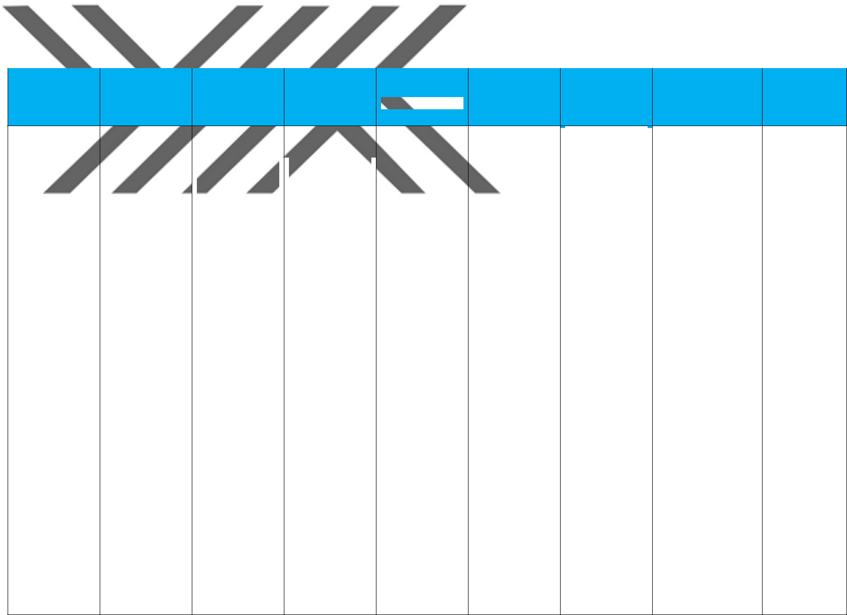

|  |  |  |  |  |  |  |  |  |  |  |
| --- | --- | --- | --- | --- | --- | --- | --- | --- | --- | --- |
|  |  |  |  |  |  |  | **ÖNEMLİLİK** |  |  |  |
|  | **ÜNİVERSİTE** | **RİSKİN** | **RİSKİN TÜRÜ** | **OLASILIK** | | **ETKİ DEĞERİ** | **DEĞERİ** | **AÇIKLAMA** | **ÇÖZÜM** |  |
| **RİSK KODU** | **TANIMI** | **DEĞERİ** | **(A)** | **(B)** | **(RİSK PUANI)** |  |
|  |  |  |  |  |
|  |  |  |  |  |  |  | **(C):A*B** |  |  |  |

|  |  |  |  |  |  |  |  |  |  |  |  |  |  |  |  |  |  |  |  |  |  |  |  |  |  |  |
| --- | --- | --- | --- | --- | --- | --- | --- | --- | --- | --- | --- | --- | --- | --- | --- | --- | --- | --- | --- | --- | --- | --- | --- | --- | --- | --- |
|  |  |  |  |  |  |  |  |  |  |  |  |  |  |  |  |  |  |  |  | *Doktor* | |  |  | *Öğretim* |  |  |
|  |  |  |  |  |  |  |  |  |  |  |  |  |  |  |  |  |  |  |  | *Üyelerinin her 4 yılda* | | | | |  |  |
|  |  |  |  |  |  | Doktor Öğretim |  |  | 5- | Yönetim | | ve |  |  |  |  |  |  |  | *bir* |  |  |  | *yeniden* | İş süreklilik |  |
|  |  |  |  |  |  |  |  |  |  |  |  |  |  |  |  |  |  |  |
|  |  |  |  |  |  |  |  |  |  |  |  |  |  |  | *atamalarının* | | |  |  |  |
|  |  |  |  |  |  | Üyelerinin |  |  | İnsan | | Faktörü | |  |  |  |  |  |  |  |  | | | | | planları ve |  |
|  |  |  |  |  |  |  |  |  |  |  |  |  | 2 |  | *yapılması için Fakülte* | | | | |  |
|  |  |  |  | **Fırat Üniversitesi** |  | yeniden |  |  | (8) |  | Bilgi | |  | 1 |  | 2 |  | (Düşük Risk |  | *Yönetim* | |  | *Kuruluna* | | personel |  |
|  |  |  |  |  |  | atamalarının | |  | Akışındaki | | |  |  |  |  |  |  | YEŞİL) |  | *girmesi* | | *ve* |  | *yeniden* | titizliği ile |  |
|  |  |  |  |  |  | takibi | |  | Problemler | | |  |  |  |  |  |  |  |  | *ataması* | | *gecikebilir.* | | | önlenebilir. |  |
|  |  |  |  |  |  |  |  |  |  |  |  |  |  |  |  |  |  |  |  | *Yaşanmamakla* | | | | |  |  |
|  |  |  |  |  |  |  |  |  |  |  |  |  |  |  |  |  |  |  |  | *beraber bir risk olarak* | | | | |  |  |
|  | **38** |  |  |  |  |  |  |  |  |  |  |  |  |  |  |  |  |  |  |  |  |
|  |  |  |  |  |  |  |  |  |  |  |  |  |  |  |  |  |  |  | *değerlendirilir.* | | | | |  |  |
|  |  |  |  |  |  |  |  |  |  |  |  |  |  |  |  |  |  |  |  |  |  |
|  |  |  |  |  |  |  |  |  |  |  |  |  |  |  |  |  |  |  |  | *Doktor* | |  |  | *Öğretim* |  |  |
|  |  |  |  |  |  |  |  |  |  |  |  |  |  |  |  |  |  |  |  | *Üyelerinin her 4 yılda* | | | | |  |  |
|  |  |  |  |  |  | Doktor Öğretim | | 5- | | Yönetim | | ve | |  |  |  |  |  |  | *bir* |  |  |  | *yeniden* | İş süreklilik |  |
|  |  |  |  |  |  |  |  |  |  |  |  | *atamalarının* | | |  |  |  |
|  |  |  |  | **Bingöl** |  | Üyelerinin | |  | İnsan | | Faktörü | | |  |  |  |  |  |  | *yapılması için Fakülte* | | | | | planları ve |  |
|  |  |  |  |  |  |  |  |  |  | 4 |  |  |
|  |  |  |  |  | yeniden | | (8) | |  | Bilgi | | | 2 |  | 2 |  | (Düşük Risk |  | *Yönetim* | |  | *Kuruluna* | | personel |  |
|  |  |  |  | **Üniversitesi** |  |  |  |  |  |  |  |
|  |  |  |  |  | atamalarının | |  | Akışındaki | | |  |  |  |  |  |  | YEŞİL) |  | *girmesi* | | *ve* |  | *yeniden* | titizliği ile |  |
|  |  |  |  |  |  |  |  |  |  |  |  |  |  |  |  |
|  |  |  |  |  |  | takibi | |  | Problemler | | |  |  |  |  |  |  |  |  | *ataması* | | *gecikebilir.* | | | önlenebilir. |  |
|  |  |  |  |  |  |  |  |  |  |  |  |  |  |  |  |
|  |  |  |  |  |  |  |  |  |  |  |  |  |  |  |  |  |  |  |  | *Yaşanmamakla* | | | | |  |  |
|  |  |  |  |  |  |  |  |  |  |  |  |  |  |  |  |  |  |  |  | *beraber bir risk olarak* | | | | |  |  |
|  |  |  |  |  |  |  |  |  |  |  |  |  |  |  |  |  |  |  |  | *değerlendirilir.* | | | | |  |  |
|  |  |  |  |  |  |  |  |  |  |  |  |  |  |  |  |  |  |  |  | *Başkanlık* | |  |  | *görevi* |  |  |
|  |  |  |  |  |  |  |  |  |  |  |  |  |  |  |  |  |  |  |  | *bittiği tarihten itibaren* | | | | |  |  |
|  |  |  |  |  |  | Bölüm-Anabilim | | 5- | | Yönetim | | ve | |  |  |  |  |  |  | *sistemlerden* | | |  | *düştüğü* | İş süreklilik |  |
|  |  |  |  |  |  |  | İnsan | | Faktörü | | |  |  |  |  | 3 |  | *için* | *başkan* | | | *olarak* |  |
|  |  |  |  |  |  | Dalı-Bilim Dalı | |  |  |  |  |  |  | planları ve |  |
|  |  |  |  | **Fırat Üniversitesi** |  | (8) | |  | Bilgi | | | 1 |  | 3 |  | (Düşük Risk |  | *herhangi* | | *bir* | | *resmi* |  |
|  |  |  |  |  | Başkanlıklarının | |  |  |  |  | personel titizliği |  |
|  |  |  |  |  |  |  | Akışındaki | | |  |  |  |  |  |  | YEŞİL) |  | *işlem* |  | *yapılamaz;* | | |  |
|  |  |  |  |  |  | atamalarının takibi | |  |  |  |  |  |  |  |  |  | ile önlenebilir. |  |
|  |  |  |  |  |  |  | Problemler | | |  |  |  |  |  |  |  |  | *yerine* |  |  | *yapılacak* | |  |
|  |  |  |  |  |  |  |  |  |  |  |  |  |  |  |  |  |  |  |  |  |
|  | **39** |  |  |  |  |  |  |  |  |  |  |  |  |  |  |  |  |  |  | *atamanın* | | *unutulması* | | |  |  |
|  |  |  |  |  |  |  |  |  |  |  |  |  |  |  |  |  |  |  |  | *risktir.* | |  |  |  |  |  |
|  |  |  |  |  |  |  |  |  |  |  |  |  |  |  |  |  |  |  |  | *Başkanlık* | |  |  | *görevi* |  |  |
|  |  |  |  |  |  |  |  | 5- | | Yönetim | | ve | |  |  |  |  |  |  | *bittiği tarihten itibaren* | | | | |  |  |
|  |  |  |  |  |  | Bölüm-Anabilim | |  |  |  |  |  |  | *sistemlerden* | | |  | *düştüğü* | İş süreklilik |  |
|  |  |  |  |  |  |  | İnsan | | Faktörü | | |  |  |  |  | 6 |  |  |  |
|  |  |  |  | **Bingöl** |  | Dalı-Bilim Dalı | |  |  |  |  |  |  | *için* | *başkan* | | | *olarak* | planları ve |  |
|  |  |  |  |  | (8) | |  | Bilgi | | | 2 |  | 3 |  | (Düşük Risk |  |  |
|  |  |  |  | **Üniversitesi** |  | Başkanlıklarının | |  |  |  |  | *resmi* |  | *bir* |  | *işlem* | personel titizliği |  |
|  |  |  |  |  |  | Akışındaki | | |  |  |  |  |  |  | YEŞİL) |  |  |  |  |
|  |  |  |  |  |  | atamalarının takibi | |  |  |  |  |  |  |  |  | *yapılamaz;* | | |  | *yerine* | ile önlenebilir. |  |
|  |  |  |  |  |  |  | Problemler | | |  |  |  |  |  |  |  |  |  |  |
|  |  |  |  |  |  |  |  |  |  |  |  |  |  |  |  |  |
|  |  |  |  |  |  |  |  |  |  |  |  |  |  |  |  |  | *yapılacak* | |  | *atamanın* | |  |  |
|  |  |  |  |  |  |  |  |  |  |  |  |  |  |  |  |  |  |  |  |  |  |  |
|  |  |  |  |  |  |  |  |  |  |  |  |  |  |  |  |  |  |  |  | *unutulması risktir.* | | | | |  |  |

112



|  |  |  |  |  |  |  |  |  |  |  |  |  |  |  |  |  |  |  |  |  |  |  |  |  |  |  |  |  |
| --- | --- | --- | --- | --- | --- | --- | --- | --- | --- | --- | --- | --- | --- | --- | --- | --- | --- | --- | --- | --- | --- | --- | --- | --- | --- | --- | --- | --- |
|  |  |  |  |  |  |  |  |  |  |  |  |  |  |  |  |  |  |  | **ÖNEMLİLİK** |  |  |  |  |  |  |  |  |  |
|  |  |  |  |  |  |  |  |  |  |  |  |  |  |  |  |  |  |  |  |  |  |  |  |  |  |  |  |
|  |  |  | **ÜNİVERSİTE** |  |  | **RİSKİN** |  |  | **RİSKİN TÜRÜ** | | |  |  | **OLASILIK** |  |  | **ETKİ DEĞERİ** |  | **DEĞERİ** |  |  | **AÇIKLAMA** | |  |  | **ÇÖZÜM** |  |  |
|  |  |  |  |  |  |  |  |  |  |  |
|  | **RİSK KODU** |  |  |  | **TANIMI** |  |  |  |  | **DEĞERİ (A)** |  |  | **(B)** |  | **(RİSK PUANI)** |  |  |  |  |  |  |
|  |  |  |  |  |  |  |  |  |  |  |  |  |  |  |  |  |  |  |  |  |  |  |  |
|  |  |  |  |  |  |  |  |  |  |  |  |  |  |  |  |  |  |  | **(C):A*B** |  |  |  |  |  |  |  |  |  |
|  |  |  |  |  |  |  |  |  |  |  |  |  |  |  |  |  |  |  |  |  |  |  |  |  |  |  |  |  |
|  |  |  |  |  |  |  |  |  |  |  |  |  |  |  |  |  |  |  |  |  |  | *Kurul* | *Üyeleri3* | |  |  |  |  |
|  |  |  |  |  |  |  |  |  | 5- Yönetim | | ve |  |  |  |  |  |  |  |  |  |  | *yıllığına atanır.* | | *Süre* |  | İş süreklilik |  |  |
|  |  |  |  |  |  | Kurul Üyelerinin |  |  | İnsan | Faktörü | |  |  |  |  |  |  |  | 8 |  |  | *bittiğinde* |  | *üyeye* |  |  |  |
|  |  |  |  |  |  |  |  |  |  |  |  |  |  |  |  |  |  |  | planları ve |  |  |
|  |  |  | **Fırat Üniversitesi** | |  | süre takiplerinin | | (8) | |  | Bilgi | | 2 | |  | 4 | |  | (Düşük Risk |  |  | *bildirilmezse* | | *kurul* |  |  |  |
|  |  |  |  |  |  |  |  |  |  | personel titizliği |  |  |
|  |  |  |  |  |  | yapılması | |  | Akışındaki |  |  |  |  |  |  |  |  |  | YEŞİL) |  |  | *üyesi* | *olmayan* | |  |  |  |
|  |  |  |  |  |  |  |  |  |  |  |  |  |  |  |  |  |  |  | ile önlenebilir. |  |  |
|  |  |  |  |  |  |  |  |  | Problemler |  |  |  |  |  |  |  |  |  |  |  |  | *öğretim* | *üyesi* | *kurula* |  |  |  |
|  |  |  |  |  |  |  |  |  |  |  |  |  |  |  |  |  |  |  |  |  |  |  |  |  |
|  |  |  |  |  |  |  |  |  |  |  |  |  |  |  |  |  |  |  |  |  |  | *girmiş olur.* | |  |  |  |  |  |
|  |  |  |  |  |  |  |  |  |  |  |  |  |  |  |  |  |  |  |  |  |  |  |  |  |  |  |  |  |

**40**

|  |  |  |  |  |  |  |  |  |  |  |  |  |  |
| --- | --- | --- | --- | --- | --- | --- | --- | --- | --- | --- | --- | --- | --- |
|  |  |  |  |  |  |  |  | *Kurul* | *Üyeleri* | | *3* |  |  |
|  |  | 5- Yönetim ve | |  |  |  |  | *yıllığına* | *atanır.* |  | *Süre* | İş süreklilik |  |
|  | Kurul Üyelerinin | İnsan | Faktörü |  |  | 8 |  | *bittiğinde* | | *üyeye* | |  |
| **Bingöl** |  |  |  | planları ve |  |
| süre takiplerinin | (8) | Bilgi | 2 | 4 | (Düşük Risk |  | *bildirilmezse* | |  | *kurul* |  |
| **Üniversitesi** |  |  | personel titizliği |  |
| yapılması | Akışındaki |  |  |  | YEŞİL) |  | *üyesi* | *olmayan* | | |  |
|  |  |  |  |  | ile önlenebilir. |  |
|  |  | Problemler |  |  |  |  |  | *öğretim* | *üyesi* | *kurula* | |  |
|  |  |  |  |  |  |  |  |  |
|  |  |  |  |  |  |  |  | *girmiş olur.* | |  |  |  |  |
|  |  |  |  |  |  |  |  |  |  |  |  |  |  |

113



|  |  |  |  |  |  |  |  |  |  |  |  |  |  |  |  |  |  |  |  |  |  |  |  |  |  |
| --- | --- | --- | --- | --- | --- | --- | --- | --- | --- | --- | --- | --- | --- | --- | --- | --- | --- | --- | --- | --- | --- | --- | --- | --- | --- |
|  |  |  |  |  |  |  |  |  |  |  |  |  |  |  |  | **ÖNEMLİLİK** |  |  |  |  |  |  |  |  |  |
|  |  |  |  |  |  |  |  |  |  |  |  |  |  |  |  |  |  |  |  |  |  |  |  |  |
|  |  |  | **ÜNİVERSİTE** |  | **RİSKİN** |  | **RİSKİN TÜRÜ** | | | |  | **OLASILIK** |  | **ETKİ DEĞERİ** |  | **DEĞERİ** |  |  | **AÇIKLAMA** | | |  |  | **ÇÖZÜM** |  |
|  |  |  |  |  |  |  |  |
|  | **RİSK KODU** |  |  | **TANIMI** |  |  | **DEĞERİ (A)** |  | **(B)** |  | **(RİSK PUANI)** |  |  |  |  |  |
|  |  |  |  |  |  |  |  |  |  |  |  |  |  |  |  |  |  |  |  |  |
|  |  |  |  |  |  |  |  |  |  |  |  |  |  |  |  | **(C):A*B** |  |  |  |  |  |  |  |  |  |
|  |  |  |  |  |  |  |  |  |  |  |  |  |  |  |  |  |  |  |  |  |  |  |  |  |  |
|  |  |  |  |  |  |  |  |  |  |  |  |  |  |  |  |  |  |  | *Düzenlenen* | | *izin,* | |  |  |  |
|  |  |  |  |  |  |  |  |  |  |  |  |  |  |  |  |  |  |  | *görevlendirme, rapor,* | | | |  |  |  |
|  |  |  |  |  |  |  |  |  |  |  |  |  |  |  |  |  |  |  | *doğum* | *öncesive* | | |  |  |  |
|  |  |  |  |  |  |  |  |  |  |  |  |  |  |  |  |  |  |  | *sonrası izin ve hastane* | | | |  |  |  |
|  |  |  |  |  |  |  |  |  |  |  |  |  |  |  |  |  |  |  | *yatış* | *bilgilerinin* | | |  |  |  |
|  |  |  |  |  | İzin, |  |  |  |  |  |  |  |  |  |  |  |  |  | *gönderiminde* | | | |  |  |  |
|  |  |  |  |  | görevlendirme, |  |  |  |  |  |  |  |  |  |  |  |  |  | *Dekanlıktaki* | | *sorumlu* | |  |  |  |
|  |  |  |  |  | 5- | | Yönetim | | ve |  |  |  |  |  |  |  |  |  |  |  |
|  |  |  |  |  | rapor, doğum |  |  |  |  |  |  |  |  | *personelin* | |  |  |  | İş süreklilik |  |
|  |  |  |  |  |  | İnsan | | Faktörü | |  |  |  |  |  | 6 |  |  |  |  |  |  |
|  |  |  |  |  | öncesi ve sonrası |  |  |  |  |  |  |  |  | *seçilmemesi* | | *veya* | |  | planları ve |  |
|  |  |  | **Fırat Üniversitesi** |  | (8) | |  |  | Bilgi | 2 | | 3 | |  | (Düşük Risk |  |  |  |  |
|  |  |  |  | izin ve hastane |  |  |  |  |  | *bilgilerin* | |  |  |  | personel titizliği |  |
|  |  |  |  |  |  | Akışındaki | |  |  |  |  |  |  |  | YEŞİL) |  |  |  |  |  |  |
|  |  |  |  |  | yatış bilgilerinin |  |  |  |  |  |  |  |  |  |  | *ulaştırılmaması nedeni* | | | |  | ile önlenebilir. |  |
|  |  |  |  |  |  | Problemler | |  |  |  |  |  |  |  |  |  |  |  |  |
|  |  |  |  |  |  |  |  |  |  |  |  |  |  |  |  |  |  |
|  |  |  |  |  | Dekanlığa |  |  |  |  |  |  |  |  |  |  |  | *ile* | *Dekanlığımıza* | | |  |  |  |
|  |  |  |  |  |  |  |  |  |  |  |  |  |  |  |  |  |  |  |  |  |
|  |  |  |  |  | gönderilmemesi |  |  |  |  |  |  |  |  |  |  |  |  |  | *gelmemesi* | | *sonucu* | |  |  |  |
|  |  |  |  |  |  |  |  |  |  |  |  |  |  |  |  |  |  |  | *Hastane* |  | *Sistemine* | |  |  |  |
|  |  |  |  |  |  |  |  |  |  |  |  |  |  |  |  |  |  |  | *giriş yapılmadığından* | | | |  |  |  |
|  |  |  |  |  |  |  |  |  |  |  |  |  |  |  |  |  |  |  | *kişiye* |  | *fazla* | |  |  |  |
|  |  |  |  |  |  |  |  |  |  |  |  |  |  |  |  |  |  |  | *performans* | | *ödemesi* | |  |  |  |
| **41** | |  |  |  |  |  |  |  |  |  |  |  |  |  |  |  |  |  |  |  |  |
|  |  |  |  |  |  |  |  |  |  |  |  |  |  |  |  |  | *yapılabilir.* | |  |  |  |  |  |
|  |  |  |  |  |  |  |  |  |  |  |  |  |  |  |  |  |  |  |  |  |  |  |  |
|  |  |  |  |  |  |  |  |  |  |  |  |  |  |  |  |  |  |  | *Düzenlenen* | | *izin,* | |  |  |  |
|  |  |  |  |  |  |  |  |  |  |  |  |  |  |  |  |  |  |  | *görevlendirme, rapor* | | | |  |  |  |
|  |  |  |  |  |  |  |  |  |  |  |  |  |  |  |  |  |  |  | *ve hastane yatış gibi* | | | |  |  |  |
|  |  |  |  |  |  |  |  |  |  |  |  |  |  |  |  |  |  |  | *bilgilerinin* | |  |  |  |  |  |
|  |  |  |  |  |  |  |  |  |  |  |  |  |  |  |  |  |  |  | *gönderiminde* | | | |  |  |  |
|  |  |  |  |  | İzin, |  |  |  |  |  |  |  |  |  |  |  |  |  | *Dekanlıktaki sorumlu* | | | |  |  |  |
|  |  |  |  |  | görevlendirme, | 5- | | Yönetim | | ve |  |  |  |  |  |  |  |  | *personelin* | |  |  |  |  |  |
|  |  |  |  |  | rapor, doğum |  |  |  |  |  |  |  |  | *seçilmemesi veya* | | | |  | İş süreklilik |  |
|  |  |  |  |  |  | İnsan | | Faktörü | |  |  |  |  |  |  |  |  |  |  |
|  |  |  | **Bingöl** |  | öncesi ve sonrası |  |  |  |  |  |  | 9 |  |  | *bilgilerin* | |  |  |  | planları ve |  |
|  |  |  |  | (8) | |  |  | Bilgi | 3 | | 3 | |  |  |  |  |  |  |  |
|  |  |  | **Üniversitesi** |  | izin ve hastane |  |  |  | (Orta Risk SARI) |  |  | *ulaştırılmaması* | | | |  | personel titizliği |  |
|  |  |  |  |  | Akışındaki | |  |  |  |  |  |  |  |  |  |  |  |
|  |  |  |  |  | yatış bilgilerinin |  |  |  |  |  |  |  |  |  |  |  | *nedeniyle* | |  |  |  | ile önlenebilir. |  |
|  |  |  |  |  |  | Problemler | |  |  |  |  |  |  |  |  |  |  |  |  |  |  |
|  |  |  |  |  | Dekanlığa |  |  |  |  |  |  |  |  |  |  |  | *Dekanlığımıza* | | | |  |  |  |
|  |  |  |  |  |  |  |  |  |  |  |  |  |  |  |  |  |  |  |  |  |
|  |  |  |  |  | gönderilmemesi |  |  |  |  |  |  |  |  |  |  |  |  |  | *gelmemesi sonucu* | | | |  |  |  |
|  |  |  |  |  |  |  |  |  |  |  |  |  |  |  |  |  |  |  | *Hastane Sistemine* | | | |  |  |  |
|  |  |  |  |  |  |  |  |  |  |  |  |  |  |  |  |  |  |  | *giriş yapılmadığından* | | | |  |  |  |
|  |  |  |  |  |  |  |  |  |  |  |  |  |  |  |  |  |  |  | *kişiye fazla* | |  |  |  |  |  |
|  |  |  |  |  |  |  |  |  |  |  |  |  |  |  |  |  |  |  | *performans ödemesi* | | | |  |  |  |
|  |  |  |  |  |  |  |  |  |  |  |  |  |  |  |  |  |  |  | *yapılabilir.* | |  |  |  |  |  |

114

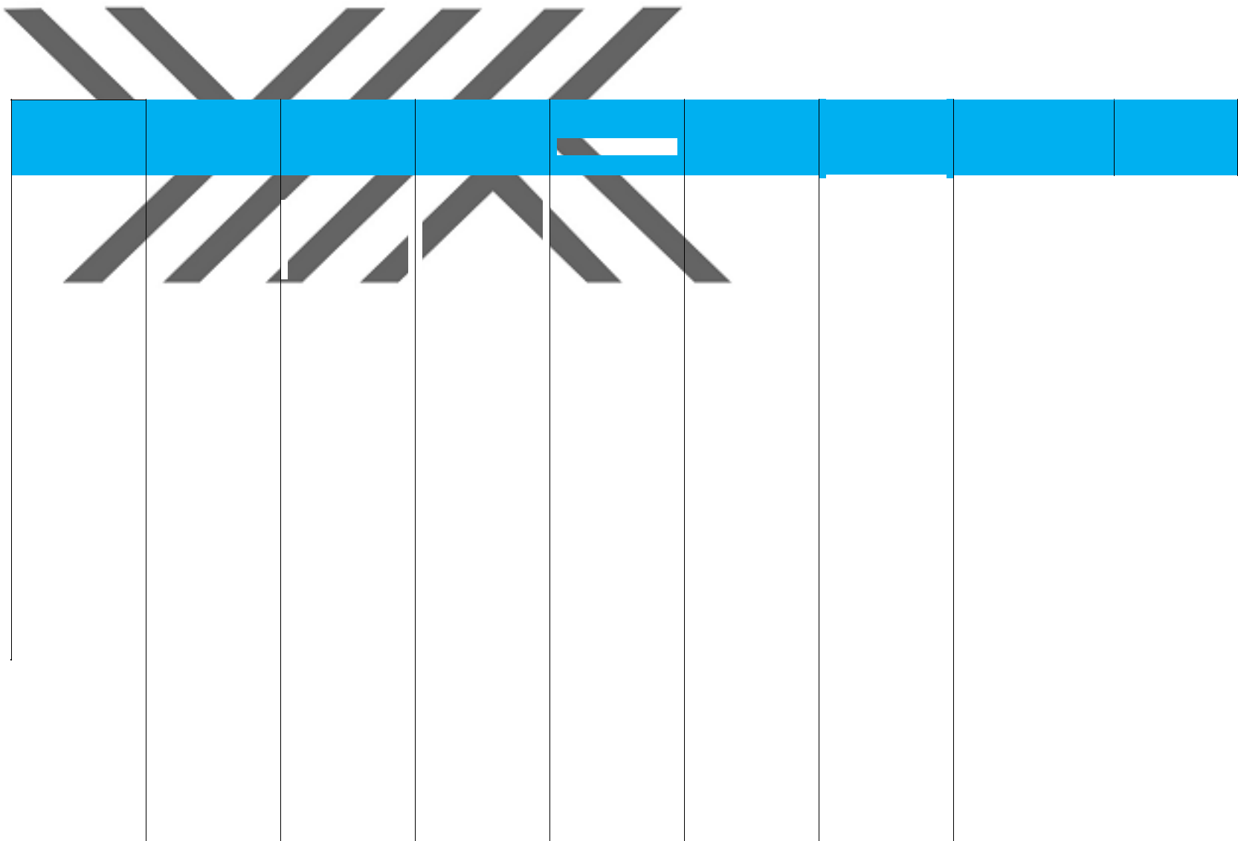

|  |  |  |  |  |  |  |  |  |  |  |
| --- | --- | --- | --- | --- | --- | --- | --- | --- | --- | --- |
|  |  |  |  |  |  |  | **ÖNEMLİLİK** |  |  |  |
| **RİSK KODU** | **ÜNİVERSİTE** | **RİSKİN** | **RİSKİN TÜRÜ** | **OLASILIK** | | **ETKİ DEĞERİ** | **DEĞERİ** | **AÇIKLAMA** | **ÇÖZÜM** |  |
| **TANIMI** | **DEĞERİ** | **(A)** | **(B)** | **(RİSK PUANI)** |  |
|  |  |  |  |  |  |
|  |  |  |  |  |  |  | **(C):A*B** |  |  |  |



|  |  |  |  |  |  |  |  |  |  |  |  |  |  |  |  |  |  |  |  |  |  |  |  |  |  |  |  |  |  |  |
| --- | --- | --- | --- | --- | --- | --- | --- | --- | --- | --- | --- | --- | --- | --- | --- | --- | --- | --- | --- | --- | --- | --- | --- | --- | --- | --- | --- | --- | --- | --- |
|  |  |  |  |  |  |  |  |  |  |  |  |  |  |  |  |  |  |  |  |  |  |  | *Göreve* |  |  | *başlayan* | |  |  |  |
|  |  |  |  |  |  |  | Askerlik sevk |  |  | 5- | Yönetim | | ve |  |  |  |  |  |  |  |  |  | *personelin* | | *askerlik sevk* | | | İş süreklilik | |  |
|  |  |  |  |  |  |  |  |  |  |  |  |  |  |  |  |  |
|  |  |  |  |  |  |  |  |  | İnsan | | Faktörü | |  |  |  |  |  |  |  | 4 |  | *tehirlerinin* | | *yapılmaması* | | |  |
|  |  |  |  |  |  |  | tehirlerinin ve |  |  |  |  |  |  |  |  |  |  | planları ve | |  |
|  |  |  |  | **Fırat Üniversitesi** |  |  |  |  | (8) |  |  | Bilgi |  |  | 1 |  |  | 4 |  | (Düşük Risk |  | *veya* | *tehir* | | *iptallerinin* | |  |
|  |  |  |  |  |  | tehir iptallerinin |  |  |  |  |  |  |  |  |  |  | personel titizliği | |  |
|  |  |  |  |  |  |  |  |  | Akışındaki | |  |  |  |  |  |  |  |  |  | YEŞİL) |  | *yapılmaması* | | | *durumunda* | |  |
|  |  |  |  |  |  |  | yapılmaması |  |  |  |  |  |  |  |  |  |  |  |  | ile önlenebilir. | |  |
|  |  |  |  |  |  |  |  |  | Problemler | |  |  |  |  |  |  |  |  |  |  |  | *kurum* | *amiri* | | *hakkında* | |  |
|  |  |  |  |  |  |  |  |  |  |  |  |  |  |  |  |  |  |  |  |  |  |  |  |
|  |  |  |  |  |  |  |  |  |  |  |  |  |  |  |  |  |  |  |  |  |  |  | *soruşturma başlatılır* | | | |  |  |  |  |
|  | **42** |  |  |  |  |  |  |  |  |  |  |  |  |  |  |  |  |  |  |  |  |  |  |  |  |  |
|  |  |  |  |  |  |  |  |  |  |  |  |  |  |  |  |  |  |  |  |  |  | *Göreve* |  | *başlayan* | |  |  |  |  |
|  |  |  |  |  |  |  |  |  |  |  |  |  |  |  |  |  |  |  |  |  |  |  |  |  |  |  |  |
|  |  |  |  |  |  |  |  |  |  |  |  |  |  |  |  |  |  |  |  |  |  |  | *personelin* | |  | *askerlik* |  |  |  |  |
|  |  |  |  |  |  |  | Askerlik sevk | | 5- | | Yönetim | | ve | |  |  |  |  |  |  |  |  | *sevk* |  | *tehirlerinin* | | İş süreklilik | |  |  |
|  |  |  |  |  |  |  |  | İnsan | | Faktörü | | |  |  |  |  |  |  | 4 |  | *yapılmaması* | | | *veya* |  |  |
|  |  |  |  | **Bingöl** | |  | tehirlerinin ve | |  |  |  |  |  |  |  |  | planları ve | |  |  |
|  |  |  |  |  | (8) | |  |  | Bilgi | | 1 | |  | 4 | |  | (Düşük Risk |  | *tehir* |  | *iptallerinin* | |  |  |
|  |  |  |  | **Üniversitesi** | |  | tehir iptallerinin | |  |  |  |  |  |  | personel titizliği | |  |  |
|  |  |  |  |  |  | Akışındaki | |  |  |  |  |  |  |  |  |  | YEŞİL) |  | *yapılmaması* | | |  |  |  |
|  |  |  |  |  |  |  | yapılmaması | |  |  |  |  |  |  |  |  |  |  |  |  | ile önlenebilir. | |  |  |
|  |  |  |  |  |  |  |  | Problemler | |  |  |  |  |  |  |  |  |  |  |  | *durumunda* | |  | *kurum* |  |  |
|  |  |  |  |  |  |  |  |  |  |  |  |  |  |  |  |  |  |  |  |  |  |  |  |  |  |
|  |  |  |  |  |  |  |  |  |  |  |  |  |  |  |  |  |  |  |  |  |  |  | *amiri* |  | *hakkında* | |  |  |  |  |
|  |  |  |  |  |  |  |  |  |  |  |  |  |  |  |  |  |  |  |  |  |  |  | *soruşturma başlatılır* | | | |  |  |  |  |
|  |  |  |  |  |  |  | Uzmanlık sınavına | |  |  |  |  |  |  |  |  |  |  |  |  |  |  |  |  |  |  |  |  |  |  |
|  |  |  |  |  |  |  | giren Uzmanlık | |  |  |  |  |  |  |  |  |  |  |  |  |  |  | *Uzmanlık* | | *eğitimini* | |  |  |  |  |
|  |  |  |  |  |  |  | öğrencilerinin | | 5- | | Yönetim | | ve | |  |  |  |  |  |  |  |  | *tamamlayan* | | |  | İş süreklilik | |  |  |
|  |  |  |  |  |  |  | sınav evraklarının | |  | İnsan | | Faktörü | | |  |  |  |  |  |  | 6 |  | *personelin* | |  | *Sağlık* |  |  |
|  |  |  |  |  |  |  |  |  |  |  |  |  |  |  |  | planları ve | |  |  |
|  |  |  |  | **Fırat Üniversitesi** | |  | Dekanlığımıza geç | | (8) | |  |  | Bilgi | | 2 | |  | 3 | |  | (Düşük Risk |  | *Bakanlığı* | | *tarafından* | |  |  |
|  |  |  |  |  |  |  |  |  |  | personel titizliği | |  |  |
|  |  |  |  |  |  |  | gelmesi nedeni ile | |  | Akışındaki | |  |  |  |  |  |  |  |  |  | YEŞİL) |  | *ataması* | | *gecikerek* | |  |  |
|  |  |  |  |  |  |  |  |  |  |  |  |  |  |  |  |  |  | ile önlenebilir. | |  |  |
|  |  |  |  |  |  |  | Sağlık | |  | Problemler | |  |  |  |  |  |  |  |  |  |  |  | *maddi kaybının olması* | | | |  |  |
|  |  |  |  |  |  |  |  |  |  |  |  |  |  |  |  |  |  |  |  |  |  |  |
|  |  |  |  |  |  |  | Bakanlığına geç | |  |  |  |  |  |  |  |  |  |  |  |  |  |  | *risktir.* |  |  |  |  |  |  |  |
|  |  |  |  |  |  |  | gönderilmesi | |  |  |  |  |  |  |  |  |  |  |  |  |  |  |  |  |  |  |  |  |  |  |
|  | **43** |  |  |  |  |  |  |  |  |  |  |  |  |  |  |  |  |  |  |  |  |  |  |  |  |  |  |  |  |  |
|  |  |  |  |  |  |  | Uzmanlık sınavına | |  |  |  |  |  |  |  |  |  |  |  |  |  |  |  |  |  |  |  |  |  |  |
|  |  |  |  |  |  |  | giren Uzmanlık | |  |  |  |  |  |  |  |  |  |  |  |  |  |  | *Uzmanlık* | | *eğitimini* | |  |  |  |  |
|  |  |  |  |  |  |  | öğrencilerinin | | 5- | | Yönetim | | ve | |  |  |  |  |  |  |  |  | *tamamlayan* | | |  | İş süreklilik | |  |  |
|  |  |  |  |  |  |  | sınav evraklarının | |  | İnsan | | Faktörü | | |  |  |  |  |  |  | 6 |  | *personelin* | |  | *Sağlık* |  |  |
|  |  |  |  | **Bingöl** | |  |  |  |  |  |  |  |  |  |  | planları ve | |  |  |
|  |  |  |  |  | Dekanlığımıza geç | | (8) | |  |  | Bilgi | | 2 | |  | 3 | |  | (Düşük Risk |  | *Bakanlığı* | | *tarafından* | |  |  |
|  |  |  |  | **Üniversitesi** | |  |  |  |  |  |  | personel titizliği | |  |  |
|  |  |  |  |  | gelmesi nedeni ile | |  | Akışındaki | |  |  |  |  |  |  |  |  |  | YEŞİL) |  | *ataması* | | *gecikerek* | |  |  |
|  |  |  |  |  |  |  |  |  |  |  |  |  |  |  |  |  |  | ile önlenebilir. | |  |  |
|  |  |  |  |  |  |  | Sağlık | |  | Problemler | |  |  |  |  |  |  |  |  |  |  |  | *maddi kaybının olması* | | | |  |  |
|  |  |  |  |  |  |  |  |  |  |  |  |  |  |  |  |  |  |  |  |  |  |  |
|  |  |  |  |  |  |  | Bakanlığına geç | |  |  |  |  |  |  |  |  |  |  |  |  |  |  | *risktir.* |  |  |  |  |  |  |  |
|  |  |  |  |  |  |  | gönderilmesi | |  |  |  |  |  |  |  |  |  |  |  |  |  |  |  |  |  |  |  |  |  |  |
|  |  |  |  |  |  |  |  |  |  |  |  |  |  |  |  |  |  |  |  |  |  |  |  |  |  |  |  |  |  |  |

115

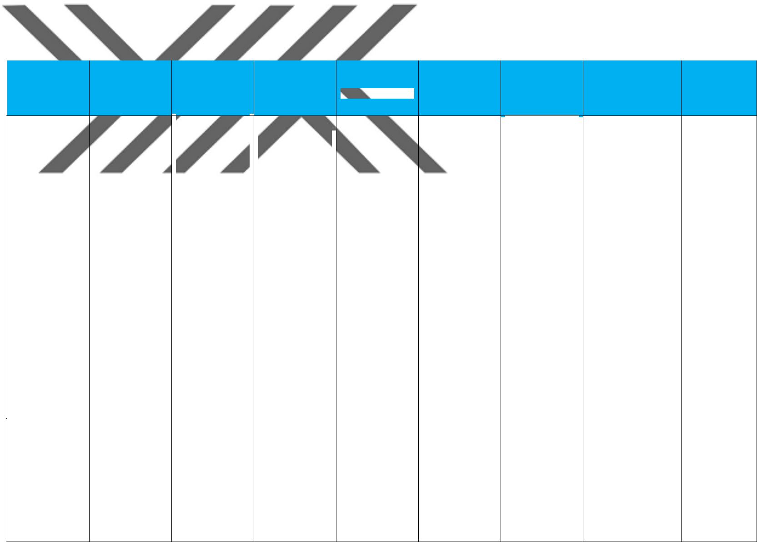

|  |  |  |  |  |  |  |  |  |  |  |
| --- | --- | --- | --- | --- | --- | --- | --- | --- | --- | --- |
|  |  |  |  |  |  |  | **ÖNEMLİLİK** |  |  |  |
|  | **ÜNİVERSİTE** | **RİSKİN** | **RİSKİN TÜRÜ** | **OLASILIK** | | **ETKİ DEĞERİ** | **DEĞERİ** | **AÇIKLAMA** | **ÇÖZÜM** |  |
| **RİSK KODU** | **TANIMI** | **DEĞERİ** | **(A)** | **(B)** | **(RİSK PUANI)** |  |
|  |  |  |  |  |
|  |  |  |  |  |  |  | **(C):A*B** |  |  |  |

|  |  |  |  |  |  |  |  |  |  |  |  |  |  |  |  |  |  |  |  |  |  |  |  |  |  |  |  |  |
| --- | --- | --- | --- | --- | --- | --- | --- | --- | --- | --- | --- | --- | --- | --- | --- | --- | --- | --- | --- | --- | --- | --- | --- | --- | --- | --- | --- | --- |
|  |  |  |  |  |  |  | Uzmanlık |  |  |  |  |  |  |  |  |  |  |  |  |  |  |  |  |  |  |  | Personel Birimi |  |
|  |  |  |  |  |  |  | öğrencisi 6 aylık |  |  | 5- | Yönetim | | ve |  |  |  |  |  |  |  |  |  |  |  |  |  | titizliği ile ilgili |  |
|  |  |  |  |  |  |  |  |  |  |  |  |  |  |  |  |  |  |  |  |  |  |  |
|  |  |  |  |  |  |  | takip formlarının |  | |  |  |  |  |  |  |  |  |  | *Uzmanlık* | | *öğrencisi* | | bölüm |  |
|  |  |  |  |  |  |  |  |  | İnsan | | Faktörü | |  |  |  |  |  |  |  | 6 |  |  |
|  |  |  |  |  |  |  | Anabilim Dalı |  |  |  |  |  |  |  |  |  |  | *hakkında* | | *bilgi* | *ve* | personelleri |  |
|  |  |  |  | **Fırat Üniversitesi** |  |  |  |  | (8) |  |  | Bilgi |  |  | 2 |  |  | 3 |  | (Düşük Risk |  |  |
|  |  |  |  |  |  | Başkanlıkları |  | |  |  |  |  |  |  |  |  | *kanaat* |  | *oluşması* | | telefonla şifaen |  |
|  |  |  |  |  |  |  |  |  | Akışındaki | |  |  |  |  |  |  |  |  |  | YEŞİL) |  |  |  |
|  |  |  |  |  |  |  | tarafından |  |  |  |  |  |  |  |  |  |  |  |  | *gecikmektedir.* | | |  | uyarılarak evrak |  |
|  |  |  |  |  |  |  |  |  | Problemler | |  |  |  |  |  |  |  |  |  |  |  |  |  |
|  |  |  |  |  |  |  | zamanında |  |  |  |  |  |  |  |  |  |  |  |  |  |  |  |  |  | temini |  |
|  | **44** |  |  |  |  |  |  |  |  |  |  |  |  |  |  |  |  |  |  |  |  |  |  |  |  |  |
|  |  |  |  |  |  | gönderilmemesi |  |  |  |  |  |  |  |  |  |  |  |  |  |  |  |  |  |  |  | sağlanmaktadır. |  |
|  |  |  |  |  |  |  |  |  |  |  |  |  |  |  |  |  |  |  |  |  |  |  |  |  |  |  |
|  |  |  |  |  |  |  | Uzmanlık |  |  |  |  |  |  |  |  |  |  |  |  |  |  |  |  |  |  |  | Personel Birimi |  |
|  |  |  |  |  |  |  | öğrencisi 6 aylık | 5- | | | Yönetim | | ve | |  |  |  |  |  |  |  |  |  |  |  |  | titizliği ile ilgili |  |
|  |  |  |  |  |  |  | takip formlarının |  |  |  |  |  |  |  |  | *Uzmanlık* | | *öğrencisi* | | bölüm |  |
|  |  |  |  |  |  |  |  |  | İnsan | | Faktörü | | |  |  |  |  |  |  | 6 |  |  |
|  |  |  |  | **Bingöl** | |  | Anabilim Dalı |  |  |  |  |  |  |  |  |  | *hakkında* | | *bilgi* | *ve* | personelleri |  |
|  |  |  |  |  | (8) | | |  |  | Bilgi | | 2 | |  | 3 | |  | (Düşük Risk |  |  |
|  |  |  |  | **Üniversitesi** | |  | Başkanlıkları |  |  |  |  |  | *kanaat* |  | *oluşması* | | telefonla şifaen |  |
|  |  |  |  |  |  |  | Akışındaki | |  |  |  |  |  |  |  |  |  | YEŞİL) |  |  |  |
|  |  |  |  |  |  |  | tarafından |  |  |  |  |  |  |  |  |  |  |  |  | *gecikmektedir.* | | |  | uyarılarak evrak |  |
|  |  |  |  |  |  |  |  |  | Problemler | |  |  |  |  |  |  |  |  |  |  |  |  |  |
|  |  |  |  |  |  |  | zamanında |  |  |  |  |  |  |  |  |  |  |  |  |  |  |  |  |  | temini |  |
|  |  |  |  |  |  |  |  |  |  |  |  |  |  |  |  |  |  |  |  |  |  |  |  |  |  |  |
|  |  |  |  |  |  |  | gönderilmemesi |  |  |  |  |  |  |  |  |  |  |  |  |  |  |  |  |  |  |  | sağlanmaktadır. |  |
|  |  |  |  |  |  |  | Yeni göreve |  |  |  |  |  |  |  |  |  |  |  |  |  |  |  | *Her* | *yıl* | *göreve* | |  |  |
|  |  |  |  |  |  |  | başlayan |  |  |  |  |  |  |  |  |  |  |  |  |  |  |  |  |  |
|  |  |  |  |  |  |  |  |  |  |  |  |  |  |  |  |  |  |  |  |  |  | *başlayan ortalama 70* | | | |  |  |
|  |  |  |  |  |  |  | personelin göreve |  |  |  |  |  |  |  |  |  |  |  |  |  |  |  |  |  |
|  |  |  |  |  |  |  |  |  |  |  |  |  |  |  |  |  |  |  |  |  |  | *personelden* | | *3-5* | *inin* | İlgili bölüm |  |
|  |  |  |  |  |  |  | başlama yazısı ve | 5- | | | Yönetim | | ve | |  |  |  |  |  |  |  |  |  |
|  |  |  |  |  |  |  |  |  |  |  |  |  |  |  | *göreve başlama yazısı* | | | | personelleri |  |
|  |  |  |  |  |  |  | eklerinin ilgili |  |  | İnsan | | Faktörü | | |  |  |  |  |  |  | 4 |  |  |
|  |  |  |  |  |  |  |  |  |  |  |  |  |  |  |  | *ilgili* | *bölümlerden* | | | telefonla şifaen |  |
|  |  |  |  | **Fırat Üniversitesi** | |  | birim tarafından | (8) | | |  |  | Bilgi | | 2 | |  | 2 | |  | (Düşük Risk |  |  |
|  |  |  |  |  |  |  |  |  |  | *Dekanlığımıza* | | | *geç* | uyarılarak evrak |  |
|  |  |  |  |  |  |  | zamanında |  |  | Akışındaki | |  |  |  |  |  |  |  |  |  | YEŞİL) |  |  |
|  |  |  |  |  |  |  |  |  |  |  |  |  |  |  |  |  |  |  | *ulaşması* |  | *sonucu* | | temini |  |
|  |  |  |  |  |  |  | hazırlanarak atama |  |  | Problemler | |  |  |  |  |  |  |  |  |  |  |  |  |  |
|  |  |  |  |  |  |  |  |  |  |  |  |  |  |  |  |  |  |  |  | *personelin* | |  | *maaş* | sağlanmaktadır. |  |
|  |  |  |  |  |  |  | birimine ve maaş |  |  |  |  |  |  |  |  |  |  |  |  |  |  |  |  |  |
|  |  |  |  |  |  |  |  |  |  |  |  |  |  |  |  |  |  |  |  |  |  | *ödemesi* |  |  |  |  |  |
|  |  |  |  |  |  |  | tahakkuk birimine |  |  |  |  |  |  |  |  |  |  |  |  |  |  |  |  |  |  |  |  |
|  |  |  |  |  |  |  |  |  |  |  |  |  |  |  |  |  |  |  |  |  |  | *gecikmektedir.* | | |  |  |  |
|  |  |  |  |  |  |  | gönderilmemesi. |  |  |  |  |  |  |  |  |  |  |  |  |  |  |  |  |  |  |
|  | **45** |  |  |  |  |  |  |  |  |  |  |  |  |  |  |  |  |  |  |  |  |  |  |  |  |  |  |
|  |  |  |  |  |  | Yeni göreve |  |  |  |  |  |  |  |  |  |  |  |  |  |  |  | *Her* | *yıl* | *göreve* | |  |  |
|  |  |  |  |  |  |  |  |  |  |  |  |  |  |  |  |  |  |  |  |  |  |  |  |
|  |  |  |  |  |  |  | başlayan |  |  |  |  |  |  |  |  |  |  |  |  |  |  |  |  |  |
|  |  |  |  |  |  |  |  |  |  |  |  |  |  |  |  |  |  |  |  |  |  | *başlayan ortalama 70* | | | |  |  |
|  |  |  |  |  |  |  | personelin göreve |  |  |  |  |  |  |  |  |  |  |  |  |  |  |  |  |  |
|  |  |  |  |  |  |  |  |  |  |  |  |  |  |  |  |  |  |  |  |  |  | *personelden* | | *3-5* | *inin* | İlgili bölüm |  |
|  |  |  |  |  |  |  | başlama yazısı ve |  |  | 5- Yönetim ve | | | | |  |  |  |  |  |  |  |  |  |
|  |  |  |  |  |  |  |  |  |  |  |  |  |  |  |  |  | *göreve başlama yazısı* | | | | personelleri |  |
|  |  |  |  |  |  |  | eklerinin ilgili |  |  | İnsan Faktörü | | |  |  |  |  |  |  |  |  | 6 |  |  |
|  |  |  |  | **Bingöl** | |  |  |  |  |  |  |  |  |  |  |  |  | *ilgili* | *bölümlerden* | | | telefonla şifaen |  |
|  |  |  |  |  | birim tarafından |  |  | (8) Bilgi | |  |  |  | 3 | |  | 2 | |  | (Düşük Risk |  |  |
|  |  |  |  | **Üniversitesi** | |  |  |  |  |  |  |  |  |  | *Dekanlığımıza* | | | *geç* | uyarılarak evrak |  |
|  |  |  |  |  | zamanında |  |  | Akışındaki | |  |  |  |  |  |  |  |  |  | YEŞİL) |  |  |
|  |  |  |  |  |  |  |  |  |  |  |  |  |  |  |  |  |  |  | *ulaşması* |  | *sonucu* | | temini |  |
|  |  |  |  |  |  |  | hazırlanarak atama |  |  | Problemler | |  |  |  |  |  |  |  |  |  |  |  |  |  |
|  |  |  |  |  |  |  |  |  |  |  |  |  |  |  |  |  |  |  |  |  |  |
|  |  |  |  |  |  |  |  |  |  |  |  |  |  |  |  |  |  |  |  | *personelin* | |  | *maaş* | sağlanmaktadır. |  |
|  |  |  |  |  |  |  | birimine ve maaş |  |  |  |  |  |  |  |  |  |  |  |  |  |  |  |  |  |
|  |  |  |  |  |  |  |  |  |  |  |  |  |  |  |  |  |  |  |  |  |  | *ödemesi* |  |  |  |  |  |
|  |  |  |  |  |  |  | tahakkuk birimine |  |  |  |  |  |  |  |  |  |  |  |  |  |  |  |  |  |  |  |  |
|  |  |  |  |  |  |  |  |  |  |  |  |  |  |  |  |  |  |  |  |  |  | *gecikmektedir.* | | |  |  |  |
|  |  |  |  |  |  |  | gönderilmemesi. |  |  |  |  |  |  |  |  |  |  |  |  |  |  |  |  |  |  |
|  |  |  |  |  |  |  |  |  |  |  |  |  |  |  |  |  |  |  |  |  |  |  |  |  |  |  |  |

116

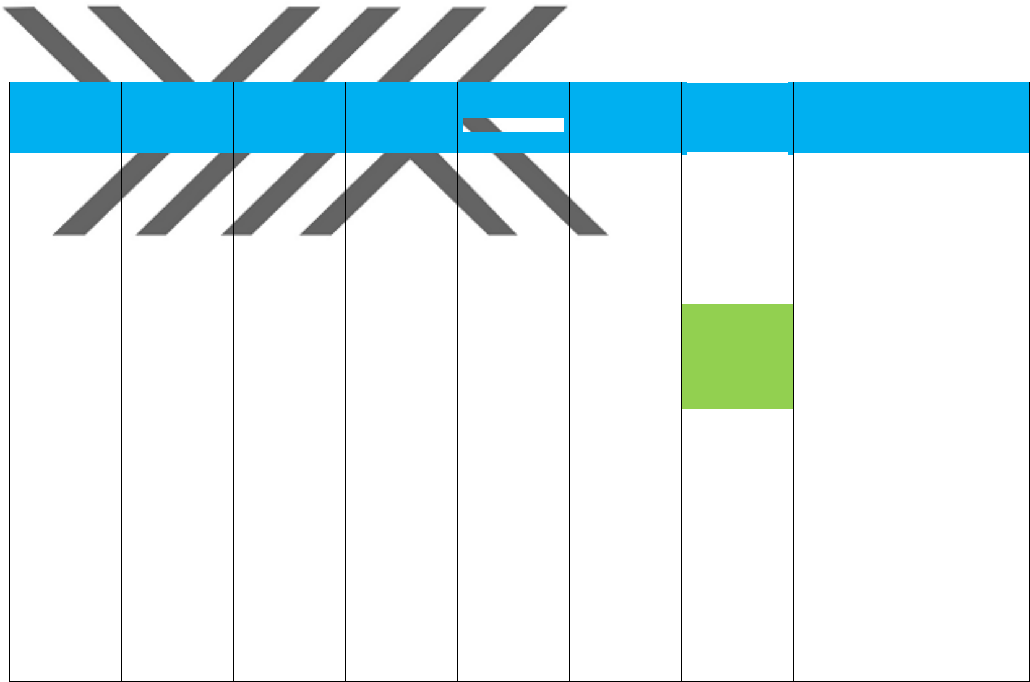

|  |  |  |  |  |  |  |  |  |  |  |
| --- | --- | --- | --- | --- | --- | --- | --- | --- | --- | --- |
|  |  |  |  |  |  |  | **ÖNEMLİLİK** |  |  |  |
| **RİSK KODU** | **ÜNİVERSİTE** | **RİSKİN** | **RİSKİN TÜRÜ** | **OLASILIK** | | **ETKİ DEĞERİ** | **DEĞERİ** | **AÇIKLAMA** | **ÇÖZÜM** |  |
| **TANIMI** | **DEĞERİ** | **(A)** | **(B)** | **(RİSK PUANI)** |  |
|  |  |  |  |  |  |
|  |  |  |  |  |  |  | **(C):A*B** |  |  |  |

|  |  |  |  |  |  |  |  |  |  |  |  |
| --- | --- | --- | --- | --- | --- | --- | --- | --- | --- | --- | --- |
|  |  |  |  |  |  |  |  |  | *Her yıl ortalama 60* |  |  |
|  |  |  |  |  |  |  |  |  | *naklen göreve* |  |  |
|  |  |  |  |  |  |  |  |  | *başlayan personele* |  |  |
|  |  |  |  |  |  |  |  |  | *yolluk ödenmekte. Aile* |  |  |
|  |  |  |  | 5- Yönetim ve |  |  |  |  |  |  |
|  |  |  | Yolluk bildirim |  |  |  |  | *bildirimi yanlışı veya* | Personelin bilgi |  |
|  |  |  | İnsan Faktörü |  |  | 3 |  |  |
|  |  |  | sahibinin yanlış |  |  |  | *nakil ilmuhaberi* | ve titizliği ile |  |
|  |  | **Fırat Üniversitesi** | (8) Bilgi | 1 | 3 | (Düşük Risk |  |  |
|  |  | veya geç beyanda |  | *yanlışlıkları sonucu en* | kontrol altında |  |
|  |  |  | Akışındaki |  |  | YEŞİL) |  |  |
|  |  |  | bulunması |  |  |  | *az 5 personelde sorun* | tutulmalıdır. |  |
|  |  |  | Problemler |  |  |  |  |  |
|  |  |  |  |  |  |  |  | *yaşanmaktadır.* |  |  |
|  |  |  |  |  |  |  |  |  |  |  |
|  |  |  |  |  |  |  |  |  | *Sehven hatalı ödeme* |  |  |
|  |  |  |  |  |  |  |  |  | *yok ama risk olarak* |  |  |
|  |  |  |  |  |  |  |  |  | *kabul edilmelidir.* |  |  |
|  |  |  |  |  |  |  |  |  |  |  |  |

**46**

|  |  |  |  |  |  |  |  |  |  |
| --- | --- | --- | --- | --- | --- | --- | --- | --- | --- |
|  |  |  |  |  |  |  | *Her yıl ortalama 60* |  |  |
|  |  |  |  |  |  |  | *naklen göreve* |  |  |
|  |  |  |  |  |  |  | *başlayan personele* |  |  |
|  |  | 5- Yönetim ve |  |  |  |  | *yolluk ödenmekte. Aile* |  |  |
|  | Yolluk bildirim |  |  |  |  | *bildirimi yanlışı veya* | Personelin bilgi |  |
|  | İnsan Faktörü |  |  | 3 |  |  |
| **Bingöl** | sahibinin yanlış |  |  |  | *nakil ilmuhaberi* | ve titizliği ile |  |
| (8) Bilgi | 1 | 3 | (Düşük Risk |  |  |
| **Üniversitesi** | veya geç beyanda |  | *yanlışlıkları sonucu en* | kontrol altında |  |
| Akışındaki |  |  | YEŞİL) |  |  |
|  | bulunması |  |  |  | *az 5 personelde sorun* | tutulmalıdır. |  |
|  | Problemler |  |  |  |  |  |
|  |  |  |  |  |  | *yaşanmaktadır.* |  |  |
|  |  |  |  |  |  |  |  |  |
|  |  |  |  |  |  |  | *Sehven hatalı ödeme* |  |  |
|  |  |  |  |  |  |  | *yok ama risk olarak* |  |  |
|  |  |  |  |  |  |  | *kabul edilmelidir.* |  |  |
|  |  |  |  |  |  |  |  |  |  |

117



|  |  |  |  |  |  |  |  |  |  |  |  |  |  |  |  |  |  |  |  |  |  |  |  |
| --- | --- | --- | --- | --- | --- | --- | --- | --- | --- | --- | --- | --- | --- | --- | --- | --- | --- | --- | --- | --- | --- | --- | --- |
|  |  |  |  |  |  |  |  |  |  |  |  |  |  |  | **ÖNEMLİLİK** |  |  |  |  |  |  |  |  |
|  |  |  |  |  |  |  |  |  |  |  |  |  |  |  |  |  |  |  |  |  |  |  |
|  | **RİSK KODU** |  | **ÜNİVERSİTE** |  | **RİSKİN** |  |  | **RİSKİN TÜRÜ** |  |  | **OLASILIK** |  | **ETKİ DEĞERİ** |  | **DEĞERİ** |  |  | **AÇIKLAMA** | |  |  | **ÇÖZÜM** |  |
|  |  |  |  |  |  |  |  |
|  |  |  | **TANIMI** |  |  |  |  | **DEĞERİ (A)** |  | **(B)** |  | **(RİSK PUANI)** |  |  |  |  |  |
|  |  |  |  |  |  |  |  |  |  |  |  |  |  |  |  |  |  |  |  |
|  |  |  |  |  |  |  |  |  |  |  |  |  |  |  | **(C):A*B** |  |  |  |  |  |  |  |  |
|  |  |  |  |  |  |  |  |  |  |  |  |  |  |  |  |  |  |  |  |  |  |  |  |
|  |  |  |  |  |  |  |  |  |  |  |  |  |  |  |  |  |  | *Her yıl ortalama 60* | | |  | Tıp |  |
|  |  |  |  |  |  |  |  |  |  |  |  |  |  |  |  |  |  | *naklen göreve* | | |  |  |
|  |  |  |  |  |  |  |  |  |  |  |  |  |  |  |  |  |  |  | Fakültesindeki |  |
|  |  |  |  |  |  |  |  |  |  |  |  |  |  |  |  |  |  | *başlayan personele* | | |  |  |
|  |  |  |  |  |  |  |  |  |  |  |  |  |  |  |  |  |  |  | özel durumun |  |
|  |  |  |  |  |  |  |  |  |  |  |  |  |  |  |  |  |  | *yolluk ödenmekte.* | | |  |  |
|  |  |  |  |  |  |  |  |  |  |  |  |  |  |  |  |  |  |  | göz önünde |  |
|  |  |  |  |  |  |  |  |  |  |  |  |  |  |  |  |  |  | *Verilen başlangış* | | |  |  |
|  |  |  |  |  | Yolluk sahibinin |  |  | 1- Stratejik |  |  |  |  |  |  |  |  |  |  | (geçmiş yıllar |  |
|  |  |  |  |  |  |  |  |  |  |  |  |  | 3 |  |  | *ödeneği en fazla ilk 5* | | |  |  |
|  |  |  |  |  | hak edişinin | |  | Yönetim | |  |  |  |  |  |  |  |  | gerçekleşmeleri) |  |
|  |  |  | **Fırat Üniversitesi** |  |  | 2 | | 3 | |  | (Düşük Risk |  |  | *personel için* | | |  |  |
|  |  |  |  | zamanında | |  | (1) Bütçeleme ve | |  |  |  |  | bulundurularak |  |
|  |  |  |  |  |  |  |  |  |  |  | YEŞİL) |  |  | *kullanılmakta* | | |  |  |
|  |  |  |  |  | ödenememesi | |  | Performans | |  |  |  |  |  |  |  |  | en azından bir |  |
|  |  |  |  |  |  |  |  |  |  |  |  |  |  | *sonrasında gelen* | | |  |  |
|  |  |  |  |  |  |  |  |  |  |  |  |  |  |  |  |  |  |  | önceki yıl |  |
|  |  |  |  |  |  |  |  |  |  |  |  |  |  |  |  |  |  | *personelin yılsonunu* | | |  |  |
|  |  |  |  |  |  |  |  |  |  |  |  |  |  |  |  |  |  |  | ödeneği ile |  |
|  |  |  |  |  |  |  |  |  |  |  |  |  |  |  |  |  |  | *beklemesi* | *sonucu* | |  |  |
|  |  |  |  |  |  |  |  |  |  |  |  |  |  |  |  |  |  |  | başlanması |  |
|  |  |  |  |  |  |  |  |  |  |  |  |  |  |  |  |  |  | *Fakültenin itibar kaybı* | | |  |  |
|  |  |  |  |  |  |  |  |  |  |  |  |  |  |  |  |  |  |  | önerilir. |  |
|  |  |  |  |  |  |  |  |  |  |  |  |  |  |  |  |  |  | *vardır.* |  |  |  |  |
|  |  |  |  |  |  |  |  |  |  |  |  |  |  |  |  |  |  |  |  |  |  |  |
|  |  |  |  |  |  |  |  |  |  |  |  |  |  |  |  |  |  |  |  |  |  |  |  |
| **47** | |  |  |  |  |  |  |  |  |  |  |  |  |  |  |  |  |  |  |  |  |  |  |
|  |  |  |  |  |  |  |  |  |  |  |  |  |  |  |  |  |  | *Her yıl ortalama 60* | | |  | Tıp |  |
|  |  |  |  |  |  |  |  |  |  |  |  |  |  |  |  |  |  | *naklen göreve* | | |  |  |
|  |  |  |  |  |  |  |  |  |  |  |  |  |  |  |  |  |  |  | Fakültesindeki |  |
|  |  |  |  |  |  |  |  |  |  |  |  |  |  |  |  |  |  | *başlayan personele* | | |  |  |
|  |  |  |  |  |  |  |  |  |  |  |  |  |  |  |  |  |  |  | özel durumun |  |
|  |  |  |  |  |  |  |  |  |  |  |  |  |  |  |  |  |  | *yolluk ödenmekte.* | | |  |  |
|  |  |  |  |  |  |  |  |  |  |  |  |  |  |  |  |  |  |  | göz önünde |  |
|  |  |  |  |  |  |  |  |  |  |  |  |  |  |  |  |  |  | *Verilen başlangış* | | |  |  |
|  |  |  |  |  | Yolluk sahibinin | |  | 1- Stratejik | |  |  |  |  |  |  |  |  |  | (geçmiş yıllar |  |
|  |  |  |  |  |  |  |  |  |  |  | 3 |  |  | *ödeneği en fazla ilk 5* | | |  |  |
|  |  |  | **Bingöl** |  | hak edişinin | |  | Yönetim | |  |  |  |  |  |  |  |  | gerçekleşmeleri) |  |
|  |  |  |  |  | 2 | | 3 | |  | (Düşük Risk |  |  | *personel için* | | |  |  |
|  |  |  | **Üniversitesi** |  | zamanında | |  | (1) Bütçeleme ve | |  |  |  |  | bulundurularak |  |
|  |  |  |  |  |  |  |  |  |  | YEŞİL) |  |  | *kullanılmakta* | | |  |  |
|  |  |  |  |  | ödenememesi | |  | Performans | |  |  |  |  |  |  |  |  | en azından bir |  |
|  |  |  |  |  |  |  |  |  |  |  |  |  |  | *sonrasında gelen* | | |  |  |
|  |  |  |  |  |  |  |  |  |  |  |  |  |  |  |  |  |  |  | önceki yıl |  |
|  |  |  |  |  |  |  |  |  |  |  |  |  |  |  |  |  |  | *personelin yılsonunu* | | |  |  |
|  |  |  |  |  |  |  |  |  |  |  |  |  |  |  |  |  |  |  | ödeneği ile |  |
|  |  |  |  |  |  |  |  |  |  |  |  |  |  |  |  |  |  | *beklemesi* | *sonucu* | |  |  |
|  |  |  |  |  |  |  |  |  |  |  |  |  |  |  |  |  |  |  | başlanması |  |
|  |  |  |  |  |  |  |  |  |  |  |  |  |  |  |  |  |  | *Fakültenin itibar kaybı* | | |  |  |
|  |  |  |  |  |  |  |  |  |  |  |  |  |  |  |  |  |  |  | önerilir. |  |
|  |  |  |  |  |  |  |  |  |  |  |  |  |  |  |  |  |  | *vardır.* |  |  |  |  |
|  |  |  |  |  |  |  |  |  |  |  |  |  |  |  |  |  |  |  |  |  |  |  |
|  |  |  |  |  |  |  |  |  |  |  |  |  |  |  |  |  |  |  |  |  |  |  |  |



118



|  |  |  |  |  |  |  |  |  |  |  |  |  |  |  |  |  |  |  |  |  |  |  |  |
| --- | --- | --- | --- | --- | --- | --- | --- | --- | --- | --- | --- | --- | --- | --- | --- | --- | --- | --- | --- | --- | --- | --- | --- |
|  |  |  |  |  |  |  |  |  |  |  |  |  |  |  |  | **ÖNEMLİLİK** |  |  |  |  |  |  |  |
|  |  |  |  |  |  |  |  |  |  |  |  |  |  |  |  |  |  |  |  |  |  |  |
|  | **RİSK KODU** |  | **ÜNİVERSİTE** |  |  | **RİSKİN** |  |  | **RİSKİN TÜRÜ** |  |  | **OLASILIK** |  | **ETKİ DEĞERİ** |  | **DEĞERİ** |  |  | **AÇIKLAMA** |  | **ÇÖZÜM** |  |  |
|  |  |  |  |  |  |  |  |  |
|  |  |  |  | **TANIMI** |  |  |  |  | **DEĞERİ (A)** |  | **(B)** |  | **(RİSK PUANI)** |  |  |  |  |  |
|  |  |  |  |  |  |  |  |  |  |  |  |  |  |  |  |  |  |  |  |
|  |  |  |  |  |  |  |  |  |  |  |  |  |  |  |  | **(C):A*B** |  |  |  |  |  |  |  |
|  |  |  |  |  |  |  |  |  |  |  |  |  |  |  |  |  |  |  |  |  |  |  |  |

|  |  |  |  |  |  |  |  |  |  |  |  |
| --- | --- | --- | --- | --- | --- | --- | --- | --- | --- | --- | --- |
|  |  |  |  |  |  |  |  |  | *Personel dikkatsizliği* | Fakültemizde |  |
|  |  |  |  | 5- Yönetim ve |  |  |  |  | ihale |  |
|  |  |  | İhalelerde yaklaşık |  |  |  |  | *veya bilgi eksikliği* |  |
|  |  |  | İnsan Faktörü |  |  | 2 |  | yapılmamakta |  |
|  |  |  | maliyetin idare |  |  |  | sonucu h*atalı işlemin* |  |
|  |  | **Fırat Üniversitesi** | (10) Personel | 1 | 2 | (Düşük Risk |  | olup ilgili |  |
|  |  | tarafından yanlış |  | *yol açacağı maddi* |  |
|  |  |  | Eğitimindeki |  |  | YEŞİL) |  | personellere |  |
|  |  |  | hesaplanması |  |  |  | *kayıp 0-1.000* |  |
|  |  |  | Eksiklikler |  |  |  |  | eğitimler |  |
|  |  |  |  |  |  |  |  | *aralığıdır.* |  |
|  |  |  |  |  |  |  |  |  | verilerek ve |  |
|  |  |  |  |  |  |  |  |  |  |  |
|  |  |  |  |  |  |  |  |  |  | personel |  |
|  |  |  |  |  |  |  |  |  |  | bilinçlendirilerek |  |
|  |  |  |  |  |  |  |  |  |  | sorun |  |
|  |  |  |  |  |  |  |  |  |  | giderilebilir. |  |
| **48** |  |  |  |  |  |  |  |  |  |  |  |

|  |  |  |  |  |  |  |  |  |  |
| --- | --- | --- | --- | --- | --- | --- | --- | --- | --- |
|  |  | 5- Yönetim ve |  |  |  |  | *Personel dikkatsizliği* | Fakültemizde |  |
|  | İhalelerde yaklaşık |  |  |  |  | *veya bilgi eksikliği* |  |
|  | İnsan Faktörü |  |  | 4 |  |  |
| **Bingöl** | maliyetin idare |  |  |  | sonucu h*atalı işlemin* | ihale |  |
| (10) Personel | 2 | 2 | (Düşük Risk |  |  |
| **Üniversitesi** | tarafından yanlış |  | *yol açacağı maddi* | yapılmamakta |  |
| Eğitimindeki |  |  | YEŞİL) |  |  |
|  | hesaplanması |  |  |  | *kayıp 0-1.000* | olup ilgili |  |
|  | Eksiklikler |  |  |  |  |  |
|  |  |  |  |  |  | *aralığıdır.* | personellere |  |
|  |  |  |  |  |  |  |  |
|  |  |  |  |  |  |  |  | eğitimler |  |
|  |  |  |  |  |  |  |  | verilerek ve |  |
|  |  |  |  |  |  |  |  | personel |  |
|  |  |  |  |  |  |  |  | bilinçlendirilerek |  |
|  |  |  |  |  |  |  |  | sorun |  |
|  |  |  |  |  |  |  |  | giderilebilir. |  |

119



|  |  |  |  |  |  |  |  |  |  |  |  |  |  |  |  |  |  |  |  |  |  |  |
| --- | --- | --- | --- | --- | --- | --- | --- | --- | --- | --- | --- | --- | --- | --- | --- | --- | --- | --- | --- | --- | --- | --- |
|  |  |  |  |  |  |  |  |  |  |  |  |  |  |  | **ÖNEMLİLİK** |  |  |  |  |  |  |  |
|  |  |  |  |  |  |  |  |  |  |  |  |  |  |  |  |  |  |  |  |  |  |
|  | **RİSK KODU** |  | **ÜNİVERSİTE** |  | **RİSKİN** |  |  | **RİSKİN TÜRÜ** |  |  | **OLASILIK** |  | **ETKİ DEĞERİ** |  | **DEĞERİ** |  |  | **AÇIKLAMA** |  |  | **ÇÖZÜM** |  |
|  |  |  |  |  |  |  |  |
|  |  |  | **TANIMI** |  |  |  |  | **DEĞERİ (A)** |  | **(B)** |  | **(RİSK PUANI)** |  |  |  |  |  |
|  |  |  |  |  |  |  |  |  |  |  |  |  |  |  |  |  |  |  |
|  |  |  |  |  |  |  |  |  |  |  |  |  |  |  | **(C):A*B** |  |  |  |  |  |  |  |
|  |  |  |  |  |  |  |  |  |  |  |  |  |  |  |  |  |  |  |  |  |  |  |
|  |  |  |  |  |  |  |  | 3- Yasal Faktörler |  |  |  |  |  |  |  |  |  |  |  |  | Rektörlük |  |
|  |  |  |  |  |  |  |  |  |  |  |  |  |  |  |  |  |  |  |  |  |
|  |  |  |  |  |  |  |  |  |  |  |  |  |  |  |  |  |  |  |  | uhdesinde |  |
|  |  |  |  |  |  |  |  | (1) Beklenmedik |  |  |  |  |  |  |  |  |  |  |  |  |  |
|  |  |  |  |  |  |  |  |  |  |  |  |  |  |  |  |  | *Her ay 500 personel* | |  | mevzuat takip ve |  |
|  |  |  |  |  | Personelin emekli |  |  | Kanun |  |  |  |  |  |  |  |  |  |  |  |
|  |  |  |  |  |  |  |  |  |  |  |  |  |  |  |  | *için 5434 ve 5510* | |  | bilgilendirme |  |
|  |  |  |  |  | keseneklerinin | |  | Değişiklikleri | |  |  |  |  |  |  |  |  |  |  |
|  |  |  |  |  |  |  |  |  |  |  |  |  |  | *sayılı mevzuata göre* | |  | konularında |  |
|  |  |  |  |  | sisteme zamanında | |  | (2) Mevzuatlara | |  |  |  |  |  | 25 |  |  |  |  |
|  |  |  |  |  |  |  |  |  |  |  |  |  | *kesenek işlemleri* | |  | bilirkişi ekibi |  |
|  |  |  | **Fırat Üniversitesi** | ve doğru | | |  | uymada | | 5 | | 5 | |  | (Yüksek Risk |  |  |  |  |
|  |  |  |  |  |  |  | *yapılmakta. Hatalı* | |  | oluşturulması ve |  |
|  |  |  |  |  | girilememesi ve | |  | başarısızlık | |  |  |  |  |  | KIRMIZI) |  |  |  |  |
|  |  |  |  |  |  |  |  |  |  |  |  |  | *işlemin yol açacağı* | |  | periyodik olarak |  |
|  |  |  |  |  | sonuçta çıkan | |  | 1- Stratejik | |  |  |  |  |  |  |  |  |  |  |
|  |  |  |  |  |  |  |  |  |  |  |  |  |  | *maddi kayıp 50.000-* | |  | hizmet içi |  |
|  |  |  |  |  | cezalar | |  | Yönetim | |  |  |  |  |  |  |  |  |  |  |
|  |  |  |  |  |  |  |  |  |  |  |  |  |  | *1.000.000 aralığı* | |  | eğitimler |  |
|  |  |  |  |  |  |  |  | (16) Yetersiz veri | |  |  |  |  |  |  |  |  |  |  |
|  |  |  |  |  |  |  |  |  |  |  |  |  |  |  |  |  |  |  | verilmesi |  |
|  |  |  |  |  |  |  |  | kontrolü | |  |  |  |  |  |  |  |  |  |  |  |  |
|  |  |  |  |  |  |  |  |  |  |  |  |  |  |  |  |  |  |  | önerilir. |  |
|  |  |  |  |  |  |  |  |  |  |  |  |  |  |  |  |  |  |  |  |  |  |
| **49** | |  |  |  |  |  |  |  |  |  |  |  |  |  |  |  |  |  |  |  |  |  |
|  |  |  |  |  |  | 3- Yasal Faktörler | |  |  |  |  |  |  |  |  |  |  |  | Rektörlük |  |
|  |  |  |  |  |  |  |  |  |  |  |  |  |  |  |  |  |  |  |  |
|  |  |  |  |  |  |  |  |  |  |  |  |  |  |  |  |  |  |  | uhdesinde |  |
|  |  |  |  |  |  |  |  | (1) Beklenmedik | |  |  |  |  |  |  |  |  |  |  |  |  |
|  |  |  |  |  |  |  |  |  |  |  |  |  |  |  |  | *Her ay 500 personel* | |  | mevzuat takip ve |  |
|  |  |  |  |  | Personelin emekli | |  | Kanun | |  |  |  |  |  |  |  |  |  |  |
|  |  |  |  |  |  |  |  |  |  |  |  |  |  | *için 5434 ve 5510* | |  | bilgilendirme |  |
|  |  |  |  |  | keseneklerinin | |  | Değişiklikleri | |  |  |  |  |  |  |  |  |  |  |
|  |  |  |  |  |  |  |  |  |  |  |  |  |  | *sayılı mevzuata göre* | |  | konularında |  |
|  |  |  |  |  | sisteme zamanında | |  | (2) Mevzuatlara | |  |  |  |  |  | 20 |  |  |  |  |
|  |  |  | **Bingöl** |  |  |  |  |  |  |  |  |  | *kesenek işlemleri* | |  | bilirkişi ekibi |  |
|  |  |  |  | ve doğru | |  | uymada | | 4 | | 5 | |  | (Yüksek Risk |  |  |  |  |
|  |  |  | **Üniversitesi** |  |  |  |  |  | *yapılmakta. Hatalı* | |  | oluşturulması ve |  |
|  |  |  |  | girilememesi ve | |  | başarısızlık | |  |  |  |  |  | KIRMIZI) |  |  |  |  |
|  |  |  |  |  |  |  |  |  |  |  |  |  | *işlemin yol açacağı* | |  | periyodik olarak |  |
|  |  |  |  |  | sonuçta çıkan | |  | 1- Stratejik | |  |  |  |  |  |  |  |  |  |  |
|  |  |  |  |  |  |  |  |  |  |  |  |  |  | *maddi kayıp 50.000-* | |  | hizmet içi |  |
|  |  |  |  |  | cezalar | |  | Yönetim | |  |  |  |  |  |  |  |  |  |  |
|  |  |  |  |  |  |  |  |  |  |  |  |  |  | *1.000.000 aralığı* | |  | eğitimler |  |
|  |  |  |  |  |  |  |  | (16) Yetersiz veri | |  |  |  |  |  |  |  |  |  |  |
|  |  |  |  |  |  |  |  |  |  |  |  |  |  |  |  |  |  |  | verilmesi |  |
|  |  |  |  |  |  |  |  | kontrolü | |  |  |  |  |  |  |  |  |  |  |  |  |
|  |  |  |  |  |  |  |  |  |  |  |  |  |  |  |  |  |  |  | önerilir. |  |
|  |  |  |  |  |  |  |  |  |  |  |  |  |  |  |  |  |  |  |  |  |  |
|  |  |  |  |  |  |  |  |  |  |  |  |  |  |  |  |  |  |  |  |  |  |  |

120



|  |  |  |  |  |  |  |  |  |  |  |  |  |  |  |  |  |  |  |  |  |  |  |  |
| --- | --- | --- | --- | --- | --- | --- | --- | --- | --- | --- | --- | --- | --- | --- | --- | --- | --- | --- | --- | --- | --- | --- | --- |
|  |  |  |  |  |  |  |  |  |  |  |  |  |  |  |  | **ÖNEMLİLİK** |  |  |  |  |  |  |  |
|  |  |  |  |  |  |  |  |  |  |  |  |  |  |  |  |  |  |  |  |  |  |  |
|  | **RİSK KODU** |  |  | **ÜNİVERSİTE** |  | **RİSKİN** |  | **RİSKİN TÜRÜ** | |  |  | **OLASILIK** |  | **ETKİ DEĞERİ** |  | **DEĞERİ** |  |  | **AÇIKLAMA** |  |  | **ÇÖZÜM** |  |
|  |  |  |  |  |  |  |  |  |
|  |  |  |  | **TANIMI** |  |  |  | **DEĞERİ (A)** |  | **(B)** |  | **(RİSK PUANI)** |  |  |  |  |  |
|  |  |  |  |  |  |  |  |  |  |  |  |  |  |  |  |  |  |  |  |
|  |  |  |  |  |  |  |  |  |  |  |  |  |  |  |  | **(C):A*B** |  |  |  |  |  |  |  |
|  |  |  |  |  |  |  |  |  |  |  |  |  |  |  |  |  |  |  |  |  |  |  |  |
|  |  |  |  |  |  |  |  | 5- Yönetim ve |  |  |  |  |  |  |  |  |  |  |  |  |  |  |  |
|  |  |  |  |  |  |  |  | İnsan Faktörü |  |  |  |  |  |  |  |  |  |  |  |  |  |  |  |
|  |  |  |  |  |  |  |  | (8) Bilgi |  |  |  |  |  |  |  |  |  |  |  |  |  | Rektörlük |  |
|  |  |  |  |  |  |  |  | akışındaki |  |  |  |  |  |  |  |  |  |  |  |  |  | uhdesinde |  |
|  |  |  |  |  |  | Göreve başlayan, |  |  |  |  |  |  |  |  |  |  |  |  |  |  |  |
|  |  |  |  |  |  |  | problemler | 3- |  |  |  |  |  |  |  |  |  |  |  |  | mevzuat takip ve |  |
|  |  |  |  |  |  | Görevden ayrılan |  |  |  |  |  |  |  |  |  |  |  |  |  |  |
|  |  |  |  |  |  |  | Yasal Faktörler | | |  |  |  |  |  |  |  |  |  |  |  | bilgilendirme |  |
|  |  |  |  |  |  | personeller ve |  |  |  |  |  |  |  |  |  |  |  |  |  |
|  |  |  |  |  |  |  | (1) Beklenmedik | | |  |  |  |  |  |  |  |  | *Yasal mevzuat* | |  | konularında |  |
|  |  |  |  |  |  | intörn öğrencilerin |  |  |  |  |  |  |  |  |  |  |  |
|  |  |  |  |  |  |  | kanun |  |  |  |  |  |  |  | 10 |  |  |  | bilirkişi ekibi |  |
|  |  |  |  | **Fırat Üniversitesi** |  | tescil işlemlerinin |  |  |  | 2 | | 5 | |  |  |  | *değişikliklerine* | |  |  |
|  |  |  |  |  |  | değişiklikleri |  |  |  | (Orta Risk SARI) |  |  |  | oluşturulması ve |  |
|  |  |  |  |  |  | zamanında |  |  |  |  |  |  |  |  |  |  | *ulaşamama.* | |  |  |
|  |  |  |  |  |  |  | (2) Mevzuatlara | | |  |  |  |  |  |  |  |  |  | periyodik olarak |  |
|  |  |  |  |  |  |  |  |  |  |  |  |  |  |  |  |  |
|  |  |  |  |  |  | yapılmamasından |  |  |  |  |  |  |  |  |  |  |  |  |  |
|  |  |  |  |  |  |  | uymada |  |  |  |  |  |  |  |  |  |  |  |  |  | hizmet içi |  |
|  |  |  |  |  |  | kaynaklanan idari |  |  |  |  |  |  |  |  |  |  |  |  |  |  |  |
|  |  |  |  |  |  |  | başarısızlık |  |  |  |  |  |  |  |  |  |  |  |  |  | eğitimler |  |
|  |  |  |  |  |  | para cezası |  |  |  |  |  |  |  |  |  |  |  |  |  |  |  |
|  |  |  |  |  |  |  | 1- Stratejik |  |  |  |  |  |  |  |  |  |  |  |  |  | verilmesi |  |
|  |  |  |  |  |  |  |  |  |  |  |  |  |  |  |  |  |  |  |  |  |  |
|  |  |  |  |  |  |  |  | Yönetim |  |  |  |  |  |  |  |  |  |  |  |  |  | önerilir. |  |
|  |  |  |  |  |  |  |  | (16) Yetersiz veri | | |  |  |  |  |  |  |  |  |  |  |  |  |  |
|  | **50** |  |  |  |  |  |  | kontrolü |  |  |  |  |  |  |  |  |  |  |  |  |  |  |  |
|  |  |  |  |  |  |  |  |  |  |  |  |  |  |  |  |  |  |  |  |  |  |
|  |  |  |  |  |  |  | 5- Yönetim ve |  |  |  |  |  |  |  |  |  |  |  |  |  |  |  |
|  |  |  |  |  |  |  |  |  |  |  |  |  |  |  |  |  |  |  |  |  |  |  |
|  |  |  |  |  |  |  |  | İnsan Faktörü |  |  |  |  |  |  |  |  |  |  |  |  |  |  |  |
|  |  |  |  |  |  |  |  | (8) Bilgi |  |  |  |  |  |  |  |  |  |  |  |  |  | Rektörlük |  |
|  |  |  |  |  |  | Göreve başlayan, |  | akışındaki |  |  |  |  |  |  |  |  |  |  |  |  |  | uhdesinde |  |
|  |  |  |  |  |  |  | problemler | 3- |  |  |  |  |  |  |  |  |  |  |  |  | mevzuat takip ve |  |
|  |  |  |  |  |  | Görevden ayrılan |  |  |  |  |  |  |  |  |  |  |  |  |  |  |
|  |  |  |  |  |  |  | Yasal Faktörler | | |  |  |  |  |  |  |  |  |  |  |  | bilgilendirme |  |
|  |  |  |  |  |  | personeller ve |  |  |  |  |  |  |  |  |  |  |  |  |  |
|  |  |  |  |  |  |  | (1) Beklenmedik | | |  |  |  |  |  |  |  |  | *Yasal mevzuat* | |  | konularında |  |
|  |  |  |  |  |  | intörn öğrencilerin |  |  |  |  |  |  |  |  |  |  |  |
|  |  |  |  | **Bingöl** |  |  | kanun |  |  |  |  |  |  |  | 15 |  |  |  | bilirkişi ekibi |  |
|  |  |  |  |  | tescil işlemlerinin |  |  |  | 3 | | 5 | |  |  |  | *değişikliklerine* | |  |  |
|  |  |  |  | **Üniversitesi** |  |  | değişiklikleri |  |  |  | (Orta Risk SARI) |  |  |  | oluşturulması ve |  |
|  |  |  |  |  | zamanında |  |  |  |  |  |  |  |  |  |  | *ulaşamama.* | |  |  |
|  |  |  |  |  |  |  | (2) Mevzuatlara | | |  |  |  |  |  |  |  |  |  | periyodik olarak |  |
|  |  |  |  |  |  | yapılmamasından |  |  |  |  |  |  |  |  |  |  |  |  |  |
|  |  |  |  |  |  |  | uymada |  |  |  |  |  |  |  |  |  |  |  |  |  | hizmet içi |  |
|  |  |  |  |  |  | kaynaklanan idari |  |  |  |  |  |  |  |  |  |  |  |  |  |  |  |
|  |  |  |  |  |  |  | başarısızlık |  |  |  |  |  |  |  |  |  |  |  |  |  | eğitimler |  |
|  |  |  |  |  |  | para cezası |  |  |  |  |  |  |  |  |  |  |  |  |  |  |  |
|  |  |  |  |  |  |  | 1- Stratejik |  |  |  |  |  |  |  |  |  |  |  |  |  | verilmesi |  |
|  |  |  |  |  |  |  |  |  |  |  |  |  |  |  |  |  |  |  |  |  |  |
|  |  |  |  |  |  |  |  | Yönetim |  |  |  |  |  |  |  |  |  |  |  |  |  | önerilir. |  |
|  |  |  |  |  |  |  |  | (16) Yetersiz veri | | |  |  |  |  |  |  |  |  |  |  |  |  |  |
|  |  |  |  |  |  |  |  | kontrolü |  |  |  |  |  |  |  |  |  |  |  |  |  |  |  |
|  |  |  |  |  |  |  |  |  |  |  |  |  |  |  |  |  |  |  |  |  |  |  |  |

121

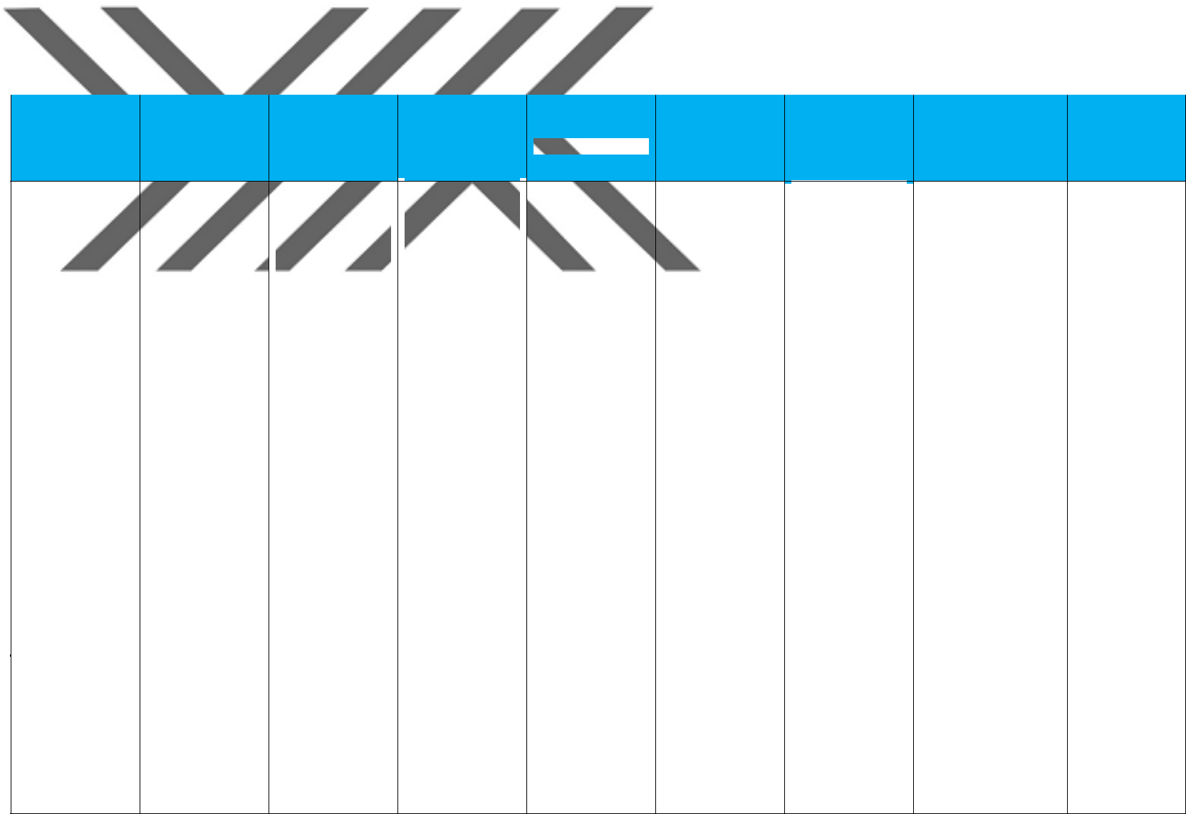

|  |  |  |  |  |  |  |  |  |  |  |
| --- | --- | --- | --- | --- | --- | --- | --- | --- | --- | --- |
|  |  |  |  |  |  |  | **ÖNEMLİLİK** |  |  |  |
| **RİSK KODU** | **ÜNİVERSİTE** | **RİSKİN** | **RİSKİN TÜRÜ** | **OLASILIK** | | **ETKİ DEĞERİ** | **DEĞERİ** | **AÇIKLAMA** | **ÇÖZÜM** |  |
| **TANIMI** | **DEĞERİ** | **(A)** | **(B)** | **(RİSK PUANI)** |  |
|  |  |  |  |  |  |
|  |  |  |  |  |  |  | **(C):A*B** |  |  |  |

|  |  |  |  |  |  |  |  |  |  |  |  |  |  |  |  |  |  |  |  |  |  |  |
| --- | --- | --- | --- | --- | --- | --- | --- | --- | --- | --- | --- | --- | --- | --- | --- | --- | --- | --- | --- | --- | --- | --- |
|  |  |  |  |  |  |  |  |  |  | 5- Yönetim ve |  |  |  |  |  |  |  |  |  |  |  |  |
|  |  |  |  |  |  |  | Personel |  |  | İnsan Faktörü |  |  |  |  |  |  |  |  |  |  |  |  |
|  |  |  |  |  |  |  | maaşlarını |  |  | (8) Bilgi |  |  |  |  |  |  |  |  |  |  | Personel titizliği |  |
|  |  |  |  |  |  |  | hesaplarken veri |  |  | akışındaki |  |  |  |  |  |  |  |  |  | *kontrollerde bazı* |  |
|  |  |  |  |  |  |  |  |  |  |  |  |  |  |  |  | 15 |  | kontrol |  |
|  |  |  |  | **Fırat Üniversitesi** |  |  | girişlerinde |  |  | problemler |  |  | 3 |  |  | 5 |  |  | *aksaklıkların* |  |
|  |  |  |  |  |  |  |  |  |  |  |  |  | (Orta Risk SARI) |  | mekanizmalarını |  |
|  |  |  |  |  |  |  | yanlışlık yapılması |  |  | 1- Stratejik |  |  |  |  |  |  |  |  | *görülmesi.* |  |
|  |  |  |  |  |  |  |  |  |  |  |  |  |  |  |  |  |  | n arttırılması |  |
|  |  |  |  |  |  |  | sonucu fazla veya | |  | Yönetim |  |  |  |  |  |  |  |  |  |  |  |
|  |  |  |  |  |  |  |  |  |  |  |  |  |  |  |  |  |  |  |  |
|  |  |  |  |  |  |  | eksik ücret ödeme. | |  | (16) Yetersiz veri |  |  |  |  |  |  |  |  |  |  |  |  |
|  | **51** |  |  |  |  |  |  |  |  |  |  |  |  |  |  |  |  |
|  |  |  |  |  |  |  |  |  | kontrolü |  |  |  |  |  |  |  |  |  |  |  |  |
|  |  |  |  |  |  |  |  |  |  |  |  |  |  |  |  |  |  |  |  |  |  |
|  |  |  |  |  |  |  |  |  |  | 5- Yönetim ve |  |  |  |  |  |  |  |  |  |  |  |  |
|  |  |  |  |  |  |  | Personel | |  | İnsan Faktörü |  |  |  |  |  |  |  |  |  |  |  |  |
|  |  |  |  |  |  |  | maaşlarını | |  | (8) Bilgi |  |  |  |  |  |  |  |  |  |  | Personel titizliği |  |
|  |  |  |  |  |  |  | hesaplarken veri | |  | akışındaki |  |  |  |  |  |  |  |  |  | *kontrollerde bazı* |  |
|  |  |  |  | **Bingöl** | |  |  |  |  |  |  |  |  |  | 15 |  | kontrol |  |
|  |  |  |  |  | girişlerinde | |  | problemler | 3 | | |  | 5 | |  |  | *aksaklıkların* |  |
|  |  |  |  | **Üniversitesi** | |  |  |  |  | (Orta Risk SARI) |  | mekanizmalarını |  |
|  |  |  |  |  | yanlışlık yapılması | |  | 1- Stratejik |  |  |  |  |  |  |  |  | *görülmesi.* |  |
|  |  |  |  |  |  |  |  |  |  |  |  |  |  |  |  |  | n arttırılması |  |
|  |  |  |  |  |  |  | sonucu fazla veya | |  | Yönetim |  |  |  |  |  |  |  |  |  |  |  |
|  |  |  |  |  |  |  |  |  |  |  |  |  |  |  |  |  |  |  |  |
|  |  |  |  |  |  |  | eksik ücret ödeme. | |  | (16) Yetersiz veri |  |  |  |  |  |  |  |  |  |  |  |  |
|  |  |  |  |  |  |  |  |  |  | kontrolü |  |  |  |  |  |  |  |  |  |  |  |  |
|  |  |  |  |  |  |  | Fiili Hizmet | |  | 5- Yönetim ve |  |  |  |  |  |  |  |  |  |  |  |  |
|  |  |  |  |  |  |  | Süresi Zammı | |  | İnsan Faktörü |  |  |  |  |  |  |  |  |  |  |  |  |
|  |  |  |  |  |  |  | çalışma | |  | (8) Bilgi |  |  |  |  |  |  |  |  |  | *Bölümlerden gelen* | Personel titizliği |  |
|  |  |  |  |  |  |  | çizelgelerinde | |  | akışındaki |  |  |  |  |  |  |  |  |  | *çizelgelerde izin,* |  |
|  |  |  |  |  |  |  |  |  |  |  |  |  |  |  | 10 |  | kontrol |  |
|  |  |  |  | **Fırat Üniversitesi** | |  | yanlışlık yapılması | |  | problemler | 2 | | |  | 5 | |  |  | *görev, rapor vs.* |  |
|  |  |  |  |  |  |  |  | (Orta Risk SARI) |  | mekanizmalarını |  |
|  |  |  |  |  |  |  | sonucu hatalı | |  | 1- Stratejik |  |  |  |  |  |  |  |  | *tarihlerine* |  |
|  |  |  |  |  |  |  |  |  |  |  |  |  |  |  |  |  | n arttırılması |  |
|  |  |  |  |  |  |  | hesaplama ve | |  | Yönetim |  |  |  |  |  |  |  |  |  | *uyulmaması.* |  |
|  |  |  |  |  |  |  |  |  |  |  |  |  |  |  |  |  |  |  |
|  | **52** |  |  |  |  |  | tahakkuk | |  | (16) Yetersiz veri |  |  |  |  |  |  |  |  |  |  |  |  |
|  |  |  |  |  |  | gerçekleştirilmesi. | |  | kontrolü |  |  |  |  |  |  |  |  |  |  |  |  |
|  |  |  |  |  |  |  |  |  |  |  |  |  |  |  |  |  |  |  |  |
|  |  |  |  |  |  |  | Fiili Hizmet | |  | 5- Yönetim ve |  |  |  |  |  |  |  |  |  |  |  |  |
|  |  |  |  |  |  |  | Süresi Zammı | |  | İnsan Faktörü |  |  |  |  |  |  |  |  |  |  |  |  |
|  |  |  |  |  |  |  | çalışma | |  | (8) Bilgi |  |  |  |  |  |  |  |  |  | *Bölümlerden gelen* | Personel titizliği |  |
|  |  |  |  |  |  |  | çizelgelerinde | |  | akışındaki |  |  |  |  |  |  |  |  |  | *çizelgelerde izin,* |  |
|  |  |  |  | **Bingöl** | |  |  |  |  |  |  |  |  |  | 10 |  | kontrol |  |
|  |  |  |  |  | yanlışlık yapılması | |  | problemler | 2 | | |  | 5 | |  |  | *görev, rapor vs.* |  |
|  |  |  |  | **Üniversitesi** | |  |  |  |  | (Orta Risk SARI) |  | mekanizmalarını |  |
|  |  |  |  |  | sonucu hatalı | |  | 1- Stratejik |  |  |  |  |  |  |  |  | *tarihlerine* |  |
|  |  |  |  |  |  |  |  |  |  |  |  |  |  |  |  |  | n arttırılması |  |
|  |  |  |  |  |  |  | hesaplama ve | |  | Yönetim |  |  |  |  |  |  |  |  |  | *uyulmaması.* |  |
|  |  |  |  |  |  |  |  |  |  |  |  |  |  |  |  |  |  |  |
|  |  |  |  |  |  |  | tahakkuk | |  | (16) Yetersiz veri |  |  |  |  |  |  |  |  |  |  |  |  |
|  |  |  |  |  |  |  | gerçekleştirilmesi. | |  | kontrolü |  |  |  |  |  |  |  |  |  |  |  |  |

122

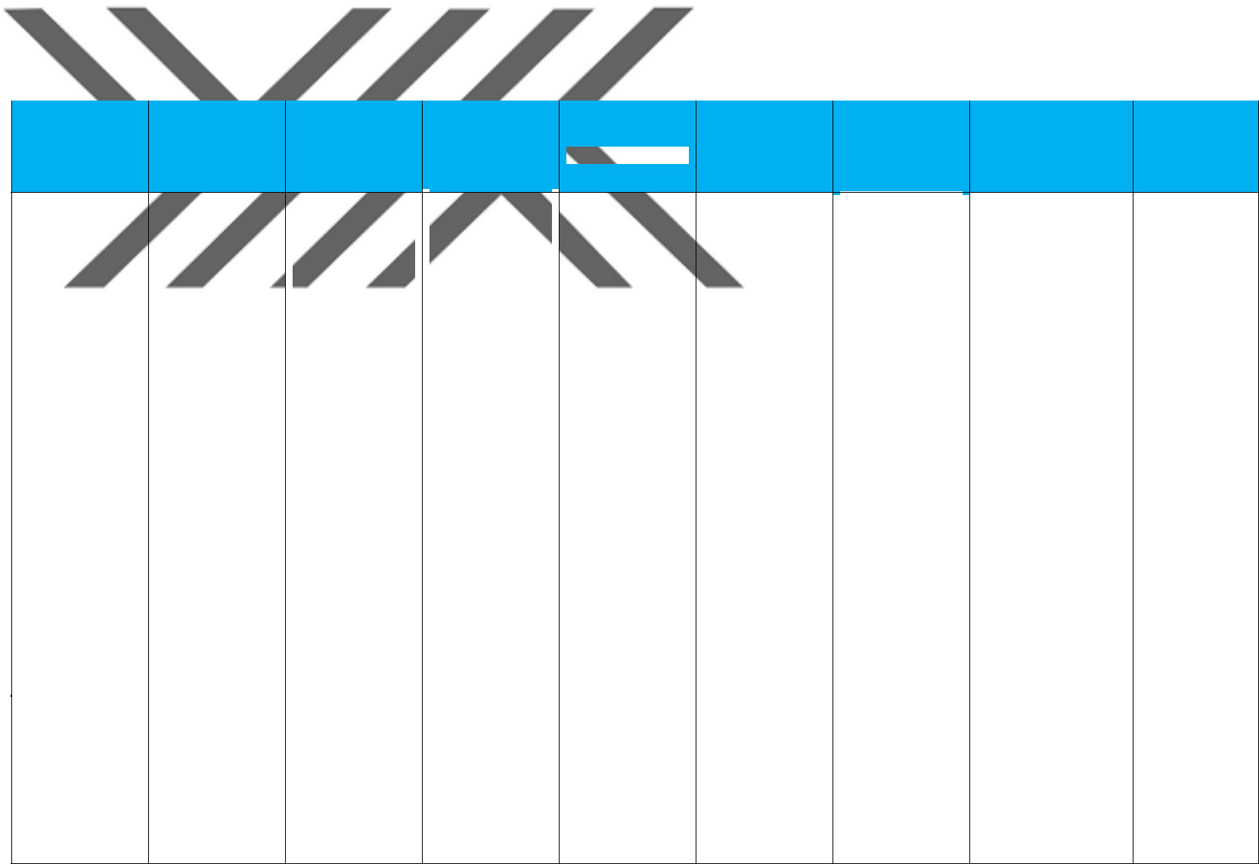

|  |  |  |  |  |  |  |  |  |  |  |
| --- | --- | --- | --- | --- | --- | --- | --- | --- | --- | --- |
|  |  |  |  |  |  |  | **ÖNEMLİLİK** |  |  |  |
| **RİSK KODU** | **ÜNİVERSİTE** | **RİSKİN** | **RİSKİN TÜRÜ** | **OLASILIK** | | **ETKİ DEĞERİ** | **DEĞERİ** | **AÇIKLAMA** | **ÇÖZÜM** |  |
| **TANIMI** | **DEĞERİ** | **(A)** | **(B)** | **(RİSK PUANI)** |  |
|  |  |  |  |  |  |
|  |  |  |  |  |  |  | **(C):A*B** |  |  |  |

|  |  |  |  |  |  |  |  |  |  |  |  |  |  |  |  |  |  |  |  |  |  |  |
| --- | --- | --- | --- | --- | --- | --- | --- | --- | --- | --- | --- | --- | --- | --- | --- | --- | --- | --- | --- | --- | --- | --- |
|  |  |  |  |  |  |  |  |  |  | 5- Yönetim ve |  |  |  |  |  |  |  |  |  |  |  |  |
|  |  |  |  |  |  |  | Personellerin |  |  | İnsan Faktörü |  |  |  |  |  |  |  |  |  |  | Personellerin |  |
|  |  |  |  |  |  |  |  |  |  |  |  |  |  |  |  |  |  |  |
|  |  |  |  |  |  |  |  |  | (8) Bilgi |  |  |  |  |  |  |  |  |  |  | hukuki olarak |  |
|  |  |  |  |  |  |  | yanlış veya eksik |  |  |  |  |  |  |  |  |  |  |  |  |  |
|  |  |  |  |  |  |  |  |  | akışındaki |  |  |  |  |  |  |  |  |  |  | hizmet içi |  |
|  |  |  |  |  |  |  | bildirim yapmaları |  |  |  |  |  |  |  |  |  | 10 |  | *Personel beyanından* |  |
|  |  |  |  | **Fırat Üniversitesi** |  |  |  |  | problemler |  |  | 2 |  |  | 5 |  |  | bilinçlendirilmes |  |
|  |  |  |  |  |  | sonucu fazladan |  |  |  |  |  |  |  | (Orta Risk SARI) |  | *kaynaklı sıkıntılar* |  |
|  |  |  |  |  |  |  |  |  | 1- Stratejik |  |  |  |  |  |  |  |  | i ve kontrol |  |
|  |  |  |  |  |  |  | aile yardımı | |  |  |  |  |  |  |  |  |  |  |  |  |
|  |  |  |  |  |  |  |  | Yönetim |  |  |  |  |  |  |  |  |  |  | mekanizması |  |
|  |  |  |  |  |  |  | ödenmesi | |  |  |  |  |  |  |  |  |  |  |  |  |
|  |  |  |  |  |  |  |  | (16) Yetersiz veri |  |  |  |  |  |  |  |  |  |  | oluşturulması |  |
|  | **53** |  |  |  |  |  |  |  |  |  |  |  |  |  |  |  |  |  |  |  |
|  |  |  |  |  |  |  |  |  | kontrolü |  |  |  |  |  |  |  |  |  |  |  |  |
|  |  |  |  |  |  |  |  |  |  |  |  |  |  |  |  |  |  |  |  |  |  |
|  |  |  |  |  |  |  |  |  |  | 5- Yönetim ve |  |  |  |  |  |  |  |  |  |  |  |  |
|  |  |  |  |  |  |  | Personellerin | |  | İnsan Faktörü |  |  |  |  |  |  |  |  |  |  | Personellerin |  |
|  |  |  |  |  |  |  |  | (8) Bilgi |  |  |  |  |  |  |  |  |  |  | hukuki olarak |  |
|  |  |  |  |  |  |  | yanlış veya eksik | |  |  |  |  |  |  |  |  |  |  |  |  |
|  |  |  |  |  |  |  |  | akışındaki |  |  |  |  |  |  |  |  |  |  | hizmet içi |  |
|  |  |  |  | **Bingöl** | |  | bildirim yapmaları | |  |  |  |  |  |  |  |  | 15 |  | *Personel beyanından* |  |
|  |  |  |  |  |  | problemler | 3 | | |  | 5 | |  |  | bilinçlendirilmes |  |
|  |  |  |  | **Üniversitesi** | |  | sonucu fazladan | |  |  |  | (Orta Risk SARI) |  | *kaynaklı sıkıntılar* |  |
|  |  |  |  |  |  | 1- Stratejik |  |  |  |  |  |  |  |  | i ve kontrol |  |
|  |  |  |  |  |  |  | aile yardımı | |  |  |  |  |  |  |  |  |  |  |  |  |
|  |  |  |  |  |  |  |  | Yönetim |  |  |  |  |  |  |  |  |  |  | mekanizması |  |
|  |  |  |  |  |  |  | ödenmesi | |  |  |  |  |  |  |  |  |  |  |  |  |
|  |  |  |  |  |  |  |  | (16) Yetersiz veri |  |  |  |  |  |  |  |  |  |  | oluşturulması |  |
|  |  |  |  |  |  |  |  |  |  |  |  |  |  |  |  |  |  |  |  |  |
|  |  |  |  |  |  |  |  |  |  | kontrolü |  |  |  |  |  |  |  |  |  |  |  |  |
|  |  |  |  |  |  |  | Personellerin | |  | 5- Yönetim ve |  |  |  |  |  |  |  |  |  |  | Personellerin |  |
|  |  |  |  |  |  |  |  | İnsan Faktörü |  |  |  |  |  |  |  |  |  |  |  |
|  |  |  |  |  |  |  | farklı birimlerden | |  |  |  |  |  |  |  |  |  |  |  | mali |  |
|  |  |  |  |  |  |  |  | (8) Bilgi |  |  |  |  |  |  |  |  |  |  |  |
|  |  |  |  |  |  |  | aldıkları gelir | |  |  |  |  |  |  |  |  |  |  |  | sorumlulukları |  |
|  |  |  |  |  |  |  |  | akışındaki |  |  |  |  |  |  |  |  |  | *Birimler arası* |  |
|  |  |  |  |  |  |  | vergisine tabi | |  |  |  |  |  |  |  |  | 15 |  | hizmet içi |  |
|  |  |  |  | **Fırat Üniversitesi** | |  |  | problemler | 3 | | |  | 5 | |  |  |  |
|  |  |  |  |  | ödemelerin | |  |  |  | (Orta Risk SARI) |  | *kopukluklar* | bilinçlendirilmes |  |
|  |  |  |  |  |  |  |  | 1- Stratejik |  |  |  |  |  |  |  |  |  |
|  |  |  |  |  |  |  | bildirilmemesi | |  |  |  |  |  |  |  |  |  |  |  | i ve kontrol |  |
|  |  |  |  |  |  |  |  | Yönetim |  |  |  |  |  |  |  |  |  |  |  |
|  |  |  |  |  |  |  | sonucu oluşan | |  |  |  |  |  |  |  |  |  |  |  | mekanizması |  |
|  |  |  |  |  |  |  |  | (16) Yetersiz veri |  |  |  |  |  |  |  |  |  |  |  |
|  |  |  |  |  |  |  | gelir vergisi kaybı. | |  |  |  |  |  |  |  |  |  |  |  | oluşturulması |  |
|  | **54** |  |  |  |  |  |  | kontrolü |  |  |  |  |  |  |  |  |  |  |  |
|  |  |  |  |  |  |  |  |  |  |  |  |  |  |  |  |  |  |  |  |  |
|  |  |  |  |  |  |  | Personellerin | |  | 5- Yönetim ve |  |  |  |  |  |  |  |  |  |  | Personellerin |  |
|  |  |  |  |  |  |  |  | İnsan Faktörü |  |  |  |  |  |  |  |  |  |  |  |
|  |  |  |  |  |  |  | farklı birimlerden | |  |  |  |  |  |  |  |  |  |  |  | mali |  |
|  |  |  |  |  |  |  |  | (8) Bilgi |  |  |  |  |  |  |  |  |  |  |  |
|  |  |  |  |  |  |  | aldıkları gelir | |  |  |  |  |  |  |  |  |  |  |  | sorumlulukları |  |
|  |  |  |  |  |  |  |  | akışındaki |  |  |  |  |  |  |  |  |  | *Birimler arası* |  |
|  |  |  |  | **Bingöl** | |  | vergisine tabi | |  |  |  |  |  |  |  |  | 10 |  | hizmet içi |  |
|  |  |  |  |  |  | problemler | 2 | | |  | 5 | |  |  |  |
|  |  |  |  | **Üniversitesi** | |  | ödemelerin | |  |  |  | (Orta Risk SARI) |  | *kopukluklar* | bilinçlendirilmes |  |
|  |  |  |  |  |  | 1- Stratejik |  |  |  |  |  |  |  |  |  |
|  |  |  |  |  |  |  | bildirilmemesi | |  |  |  |  |  |  |  |  |  |  |  | i ve kontrol |  |
|  |  |  |  |  |  |  |  | Yönetim |  |  |  |  |  |  |  |  |  |  |  |
|  |  |  |  |  |  |  | sonucu oluşan | |  |  |  |  |  |  |  |  |  |  |  | mekanizması |  |
|  |  |  |  |  |  |  |  | (16) Yetersiz veri |  |  |  |  |  |  |  |  |  |  |  |
|  |  |  |  |  |  |  | gelir vergisi kaybı. | |  |  |  |  |  |  |  |  |  |  |  | oluşturulması |  |
|  |  |  |  |  |  |  |  | kontrolü |  |  |  |  |  |  |  |  |  |  |  |
|  |  |  |  |  |  |  |  |  |  |  |  |  |  |  |  |  |  |  |  |  |  |

123

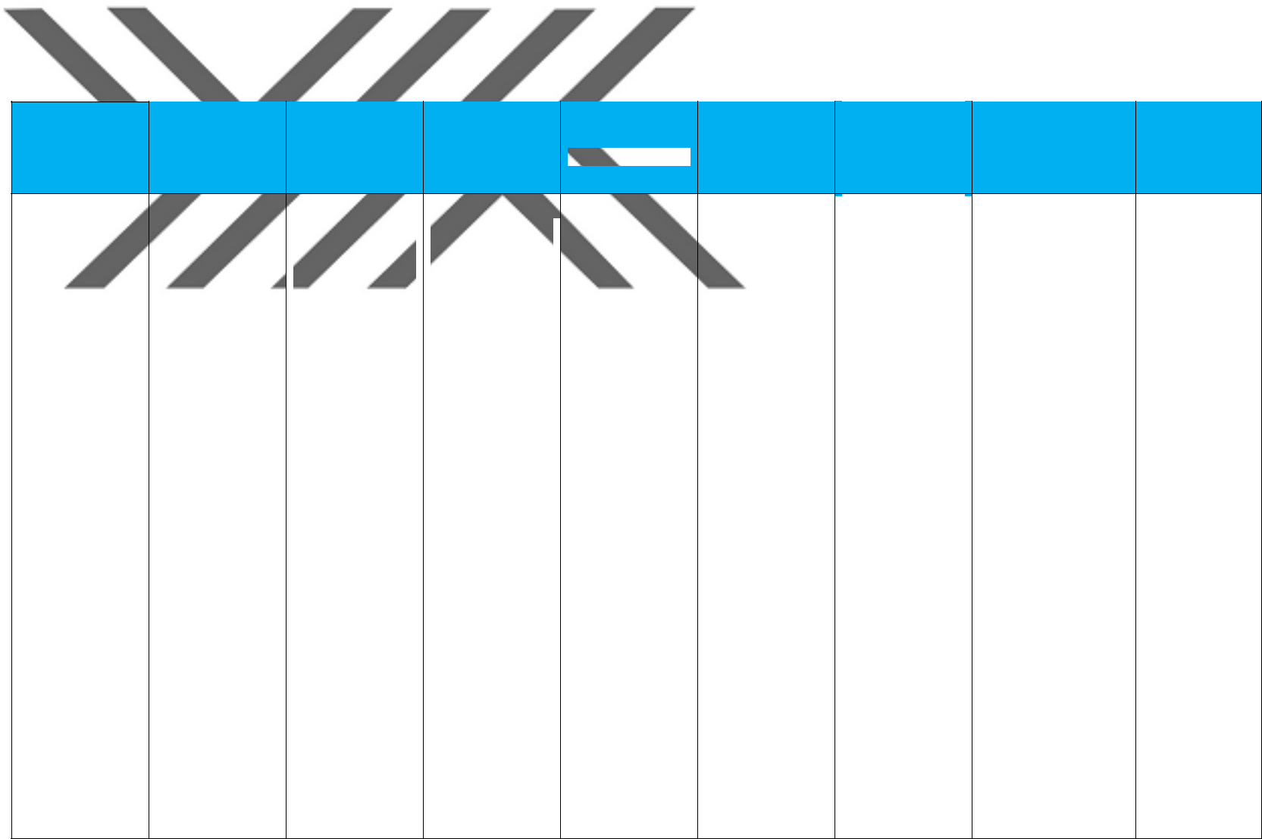

|  |  |  |  |  |  |  |  |  |  |  |
| --- | --- | --- | --- | --- | --- | --- | --- | --- | --- | --- |
|  |  |  |  |  |  |  | **ÖNEMLİLİK** |  |  |  |
| **RİSK KODU** | **ÜNİVERSİTE** | **RİSKİN** | **RİSKİN TÜRÜ** | **OLASILIK** | | **ETKİ DEĞERİ** | **DEĞERİ** | **AÇIKLAMA** | **ÇÖZÜM** |  |
| **TANIMI** | **DEĞERİ** | **(A)** | **(B)** | **(RİSK PUANI)** |  |
|  |  |  |  |  |  |
|  |  |  |  |  |  |  | **(C):A*B** |  |  |  |

|  |  |  |  |  |  |  |  |  |  |  |  |  |  |  |  |  |  |  |  |  |  |  |
| --- | --- | --- | --- | --- | --- | --- | --- | --- | --- | --- | --- | --- | --- | --- | --- | --- | --- | --- | --- | --- | --- | --- |
|  |  |  |  |  |  |  |  |  |  |  |  |  |  |  |  |  |  |  |  |  | Personellerin |  |
|  |  |  |  |  |  |  |  |  |  | 5- Yönetim ve |  |  |  |  |  |  |  |  |  |  | mali |  |
|  |  |  |  |  |  |  |  |  |  |  |  |  |  |  |  |  |  |  |  |  |
|  |  |  |  |  |  |  | İstifa eden |  |  |  |  |  |  |  |  |  |  |  |  | sorumlulukları |  |
|  |  |  |  |  |  |  |  |  | İnsan Faktörü |  |  |  |  |  |  |  |  |  | *Birimler arası* |  |
|  |  |  |  |  |  |  | personelden maaş |  |  |  |  |  |  |  |  |  | 15 |  | hizmet içi |  |
|  |  |  |  | **Fırat Üniversitesi** |  |  |  |  | (8) Bilgi |  |  | 3 |  |  | 5 |  |  |  |
|  |  |  |  |  |  | iadesinin tahsil |  |  |  |  |  |  |  | (Orta Risk SARI) |  | *kopukluklar* | bilinçlendirilmes |  |
|  |  |  |  |  |  |  |  |  | akışındaki |  |  |  |  |  |  |  |  |  |
|  |  |  |  |  |  |  | edilememesi. |  |  |  |  |  |  |  |  |  |  |  |  | i ve kontrol |  |
|  |  |  |  |  |  |  |  |  | problemler | |  |  |  |  |  |  |  |  |  |  |
|  |  |  |  |  |  |  |  |  |  |  |  |  |  |  |  |  |  |  | mekanizması |  |
|  | **55** |  |  |  |  |  |  |  |  |  |  |  |  |  |  |  |  |  |  |  |  |
|  |  |  |  |  |  |  |  |  |  |  |  |  |  |  |  |  |  |  |  | oluşturulması |  |
|  |  |  |  |  |  |  |  |  |  |  |  |  |  |  |  |  |  |  |  |  |  |
|  |  |  |  |  |  |  |  |  |  |  |  |  |  |  |  |  |  |  |  |  | Personellerin |  |
|  |  |  |  |  |  |  |  |  |  | 5- Yönetim ve | |  |  |  |  |  |  |  |  |  | mali |  |
|  |  |  |  |  |  |  | İstifa eden | |  |  |  |  |  |  |  |  |  |  | sorumlulukları |  |
|  |  |  |  |  |  |  |  | İnsan Faktörü | |  |  |  |  |  |  |  |  | *Birimler arası* |  |
|  |  |  |  | **Bingöl** | |  | personelden maaş | |  |  |  |  |  |  |  | 10 |  | hizmet içi |  |
|  |  |  |  |  |  | (8) Bilgi | | 2 | |  | 5 | |  |  |  |
|  |  |  |  | **Üniversitesi** | |  | iadesinin tahsil | |  |  |  | (Orta Risk SARI) |  | *kopukluklar* | bilinçlendirilmes |  |
|  |  |  |  |  |  | akışındaki | |  |  |  |  |  |  |  |  |
|  |  |  |  |  |  |  | edilememesi. | |  |  |  |  |  |  |  |  |  |  | i ve kontrol |  |
|  |  |  |  |  |  |  |  | problemler | |  |  |  |  |  |  |  |  |  |  |
|  |  |  |  |  |  |  |  |  |  |  |  |  |  |  |  |  |  |  | mekanizması |  |
|  |  |  |  |  |  |  |  |  |  |  |  |  |  |  |  |  |  |  |  |  |  |
|  |  |  |  |  |  |  |  |  |  |  |  |  |  |  |  |  |  |  |  |  | oluşturulması |  |
|  |  |  |  |  |  |  | İstifa ve ücretsiz | |  |  |  |  |  |  |  |  |  |  |  |  | Personellerin |  |
|  |  |  |  |  |  |  | izne ayrılma | |  |  |  |  |  |  |  |  |  |  |  |  |  |
|  |  |  |  |  |  |  |  |  |  |  |  |  |  |  |  |  |  |  | mali |  |
|  |  |  |  |  |  |  | taleplerinin Mali | |  | 5- Yönetim ve | |  |  |  |  |  |  |  |  |  |  |
|  |  |  |  |  |  |  |  |  |  |  |  |  |  |  |  |  | sorumlulukları |  |
|  |  |  |  |  |  |  | İşler Birimine | |  | İnsan Faktörü | |  |  |  |  |  |  |  |  | *Birimler arası* |  |
|  |  |  |  |  |  |  |  |  |  |  |  |  |  | 15 |  | hizmet içi |  |
|  |  |  |  | **Fırat Üniversitesi** | |  | zamanında | |  | (8) Bilgi | | 3 | |  | 5 | |  |  |  |
|  |  |  |  |  |  |  |  | (Orta Risk SARI) |  | *kopukluklar* | bilinçlendirilmes |  |
|  |  |  |  |  |  |  | bildirilmemesi | |  | akışındaki | |  |  |  |  |  |  |  |  |
|  |  |  |  |  |  |  |  |  |  |  |  |  |  |  |  |  | i ve kontrol |  |
|  |  |  |  |  |  |  | sonucu fazladan | |  | problemler | |  |  |  |  |  |  |  |  |  |  |
|  |  |  |  |  |  |  |  |  |  |  |  |  |  |  |  |  | mekanizması |  |
|  |  |  |  |  |  |  | maaş ödemesi | |  |  |  |  |  |  |  |  |  |  |  |  |  |
|  |  |  |  |  |  |  |  |  |  |  |  |  |  |  |  |  |  |  | oluşturulması |  |
|  | **56** |  |  |  |  |  | yapılması. | |  |  |  |  |  |  |  |  |  |  |  |  |  |
|  |  |  |  |  |  |  |  |  |  |  |  |  |  |  |  |  |  |  |  |
|  |  |  |  |  |  | İstifa ve ücretsiz | |  |  |  |  |  |  |  |  |  |  |  |  | Personellerin |  |
|  |  |  |  |  |  |  |  |  |  |  |  |  |  |  |  |  |  |  |  |
|  |  |  |  |  |  |  | izne ayrılma | |  |  |  |  |  |  |  |  |  |  |  |  |  |
|  |  |  |  |  |  |  |  |  |  |  |  |  |  |  |  |  |  |  | mali |  |
|  |  |  |  |  |  |  | taleplerinin Mali | |  | 5- Yönetim ve | |  |  |  |  |  |  |  |  |  |  |
|  |  |  |  |  |  |  |  |  |  |  |  |  |  |  |  |  | sorumlulukları |  |
|  |  |  |  |  |  |  | İşler Birimine | |  | İnsan Faktörü | |  |  |  |  |  |  |  |  | *Birimler arası* |  |
|  |  |  |  | **Bingöl** | |  |  |  |  |  |  |  |  | 10 |  | hizmet içi |  |
|  |  |  |  |  | zamanında | |  | (8) Bilgi | | 2 | |  | 5 | |  |  |  |
|  |  |  |  | **Üniversitesi** | |  |  |  |  | (Orta Risk SARI) |  | *kopukluklar* | bilinçlendirilmes |  |
|  |  |  |  |  | bildirilmemesi | |  | akışındaki | |  |  |  |  |  |  |  |  |
|  |  |  |  |  |  |  |  |  |  |  |  |  |  |  |  |  | i ve kontrol |  |
|  |  |  |  |  |  |  | sonucu fazladan | |  | problemler | |  |  |  |  |  |  |  |  |  |  |
|  |  |  |  |  |  |  |  |  |  |  |  |  |  |  |  |  | mekanizması |  |
|  |  |  |  |  |  |  | maaş ödemesi | |  |  |  |  |  |  |  |  |  |  |  |  |  |
|  |  |  |  |  |  |  |  |  |  |  |  |  |  |  |  |  |  |  | oluşturulması |  |
|  |  |  |  |  |  |  | yapılması. | |  |  |  |  |  |  |  |  |  |  |  |  |  |
|  |  |  |  |  |  |  |  |  |  |  |  |  |  |  |  |  |  |  |  |  |
|  |  |  |  |  |  |  |  |  |  |  |  |  |  |  |  |  |  |  |  |  |  |  |

124



|  |  |  |  |  |  |  |  |  |  |  |  |  |  |  |  |  |  |  |  |  |  |  |
| --- | --- | --- | --- | --- | --- | --- | --- | --- | --- | --- | --- | --- | --- | --- | --- | --- | --- | --- | --- | --- | --- | --- |
|  |  |  |  |  |  |  |  |  |  |  |  |  |  |  | **ÖNEMLİLİK** |  |  |  |  |  |  |  |
|  |  |  |  |  |  |  |  |  |  |  |  |  |  |  |  |  |  |  |  |  |  |
|  | **RİSK KODU** |  | **ÜNİVERSİTE** |  |  | **RİSKİN** |  | **RİSKİN TÜRÜ** |  |  | **OLASILIK** |  | **ETKİ DEĞERİ** |  | **DEĞERİ** |  |  | **AÇIKLAMA** |  | **ÇÖZÜM** |  |  |
|  |  |  |  |  |  |  |  |  |
|  |  |  |  | **TANIMI** |  |  |  | **DEĞERİ (A)** |  | **(B)** |  | **(RİSK PUANI)** |  |  |  |  |  |
|  |  |  |  |  |  |  |  |  |  |  |  |  |  |  |  |  |  |  |
|  |  |  |  |  |  |  |  |  |  |  |  |  |  |  | **(C):A*B** |  |  |  |  |  |  |  |
|  |  |  |  |  |  |  |  |  |  |  |  |  |  |  |  |  |  |  |  |  |  |  |
|  |  |  |  |  |  |  |  |  |  |  |  |  |  |  |  |  |  |  |  |  |  |  |

|  |  |  |  |  |  |  |  |  |  |
| --- | --- | --- | --- | --- | --- | --- | --- | --- | --- |
|  | Akademik |  |  |  |  |  |  | Akademik |  |
|  | Teşvik Puanının | 1- Stratejik |  |  |  |  | *Personel* |  |
|  |  |  |  |  | Teşvik |  |
|  | yanlış | Yönetim |  |  | 15 |  |  |
| **Fırat Üniversitesi** | 3 | 5 |  | *beyanından* | Komisyonlarının |  |
| hesaplanması | (16) Yetersiz veri | (Orta Risk SARI) |  |  |
|  |  |  |  | *kaynaklı sıkıntılar* | başvurularda |  |
|  | sonucu kamu | kontrolü |  |  |  |  |  |
|  |  |  |  |  |  | titiz davranması |  |
|  | zararı oluşması |  |  |  |  |  |  |  |
|  |  |  |  |  |  |  |  |  |
|  |  |  |  |  |  |  |  |  |  |

**57**

|  |  |  |  |  |  |  |  |  |  |
| --- | --- | --- | --- | --- | --- | --- | --- | --- | --- |
|  | Akademik |  |  |  |  |  |  | Akademik |  |
|  | Teşvik Puanının | 1- Stratejik |  |  |  |  | *Personel* |  |
|  |  |  |  |  | Teşvik |  |
| **Bingöl** | yanlış | Yönetim |  |  | 10 |  |  |
| 2 | 5 |  | *beyanından* | Komisyonlarının |  |
| **Üniversitesi** | hesaplanması | (16) Yetersiz veri | (Orta Risk SARI) |  |  |
|  |  |  | *kaynaklı sıkıntılar* | başvurularda |  |
|  | sonucu kamu | kontrolü |  |  |  |  |  |
|  |  |  |  |  |  | titiz davranması |  |
|  |  |  |  |  |  |  |  |
|  | zararı oluşması |  |  |  |  |  |  |  |  |
|  |  |  |  |  |  |  |  |  |  |

125



**RİSK KODU**

**58**

|  |  |  |  |  |  |  |  |  |  |  |  |  |  |  |  |  |  |  |
| --- | --- | --- | --- | --- | --- | --- | --- | --- | --- | --- | --- | --- | --- | --- | --- | --- | --- | --- |
|  |  |  |  |  |  |  |  |  |  |  | **ÖNEMLİLİK** |  |  |  |  |  |  |  |
|  |  |  |  |  |  |  |  |  |  |  |  |  |  |  |  |  |  |
|  | **ÜNİVERSİTE** |  | **RİSKİN** |  | **RİSKİN TÜRÜ** |  | **OLASILIK** |  | **ETKİ DEĞERİ** |  | **DEĞERİ** |  |  | **AÇIKLAMA** |  |  | **ÇÖZÜM** |  |
|  |  |  |  |  |  |
|  |  | **TANIMI** |  |  | **DEĞERİ (A)** |  | **(B)** |  | **(RİSK PUANI)** |  |  |  |  |  |
|  |  |  |  |  |  |  |  |  |  |  |  |  |  |  |
|  |  |  |  |  |  |  |  |  |  |  | **(C):A*B** |  |  |  |  |  |  |  |
|  |  |  |  |  |  |  |  |  |  |  |  |  |  |  |  |  |  |  |
|  |  |  |  |  |  |  |  |  |  |  |  |  |  |  |  |  | Öğretim |  |
|  |  |  |  |  |  |  |  |  |  |  |  |  |  |  |  |  | Üyelerinin konu |  |
|  |  |  |  |  |  |  |  |  |  |  |  |  |  |  |  |  | hakkında |  |
|  |  |  |  |  | 5- Yönetim ve |  |  |  |  |  |  |  |  |  |  |  |  |
|  |  |  | Ekders ücret |  |  |  |  |  |  |  |  |  |  |  |  | hassasiyet |  |
|  |  |  |  | İnsan Faktörü |  |  |  |  |  |  |  |  |  |  |  |  |
|  |  |  | formlarının süresi |  |  |  |  |  |  |  |  |  |  |  |  | göstermeleri |  |
|  |  |  |  | (8) Bilgi |  |  |  |  |  |  |  |  |  |  |  |  |
|  |  |  | içinde Dekanlığa |  |  |  |  |  |  |  |  |  | *Personel* | |  | Personellerin |  |
|  |  |  |  | akışındaki |  |  |  |  |  |  |  |  |  |  |
|  |  |  | ulaşmaması |  |  |  |  |  |  | 12 |  |  |  | mali |  |
|  | **Fırat Üniversitesi** |  |  | problemler | 4 | | 3 | |  |  |  | *beyanından* | |  |  |
|  |  | sonucu yapılacak |  |  | (Orta Risk SARI) |  |  |  | sorumlulukları |  |
|  |  |  |  | 1- Stratejik |  |  |  |  |  |  |  | *kaynaklı sıkıntılar* | |  |  |
|  |  |  | ilave ödemelerde |  |  |  |  |  |  |  |  |  |  | hizmet içi |  |
|  |  |  |  | Yönetim |  |  |  |  |  |  |  |  |  |  |  |  |
|  |  |  | mükerrer ödeme |  |  |  |  |  |  |  |  |  |  |  |  | bilinçlendirilmes |  |
|  |  |  |  | (16) Yetersiz veri |  |  |  |  |  |  |  |  |  |  |  |  |
|  |  |  | yapılması. |  |  |  |  |  |  |  |  |  |  |  |  | i ve kontrol |  |
|  |  |  |  | kontrolü |  |  |  |  |  |  |  |  |  |  |  |  |
|  |  |  |  |  |  |  |  |  |  |  |  |  |  |  |  | mekanizması |  |
|  |  |  |  |  |  |  |  |  |  |  |  |  |  |  |  |  |  |
|  |  |  |  |  |  |  |  |  |  |  |  |  |  |  |  |  | oluşturulması |  |
|  |  |  |  |  |  |  |  |  |  |  |  |  |  |  |  |  | önerilir. |  |
|  |  |  |  |  |  |  |  |  |  |  |  |  |  |  |  |  |  |  |
|  |  |  |  |  |  |  |  |  |  |  |  |  |  |  |  |  | Öğretim |  |
|  |  |  |  |  |  |  |  |  |  |  |  |  |  |  |  |  | Üyelerinin konu |  |
|  |  |  |  |  | 5- Yönetim ve |  |  |  |  |  |  |  |  |  |  |  | hakkında |  |
|  |  |  | Ekders ücret |  |  |  |  |  |  |  |  |  |  |  |  | hassasiyet |  |
|  |  |  |  | İnsan Faktörü |  |  |  |  |  |  |  |  |  |  |  |  |
|  |  |  | formlarının süresi |  |  |  |  |  |  |  |  |  |  |  |  | göstermeleri |  |
|  |  |  |  | (8) Bilgi |  |  |  |  |  |  |  |  |  |  |  |  |
|  |  |  | içinde Dekanlığa |  |  |  |  |  |  |  |  |  | *Personel* | |  | Personellerin |  |
|  |  |  |  | akışındaki |  |  |  |  |  |  |  |  |  |  |
|  | **Bingöl** |  | ulaşmaması |  |  |  |  |  |  | 9 |  |  |  | mali |  |
|  |  |  | problemler | 3 | | 3 | |  |  |  | *beyanından* | |  |  |
|  | **Üniversitesi** |  | sonucu yapılacak |  |  | (Orta Risk SARI) |  |  |  | sorumlulukları |  |
|  |  |  | 1- Stratejik |  |  |  |  |  |  |  | *kaynaklı sıkıntılar* | |  |  |
|  |  |  | ilave ödemelerde |  |  |  |  |  |  |  |  |  |  | hizmet içi |  |
|  |  |  |  | Yönetim |  |  |  |  |  |  |  |  |  |  |  |  |
|  |  |  | mükerrer ödeme |  |  |  |  |  |  |  |  |  |  |  |  | bilinçlendirilmes |  |
|  |  |  |  | (16) Yetersiz veri |  |  |  |  |  |  |  |  |  |  |  |  |
|  |  |  | yapılması. |  |  |  |  |  |  |  |  |  |  |  |  | i ve kontrol |  |
|  |  |  |  | kontrolü |  |  |  |  |  |  |  |  |  |  |  |  |
|  |  |  |  |  |  |  |  |  |  |  |  |  |  |  |  | mekanizması |  |
|  |  |  |  |  |  |  |  |  |  |  |  |  |  |  |  |  |  |
|  |  |  |  |  |  |  |  |  |  |  |  |  |  |  |  |  | oluşturulması |  |
|  |  |  |  |  |  |  |  |  |  |  |  |  |  |  |  |  | önerilir. |  |
|  |  |  |  |  |  |  |  |  |  |  |  |  |  |  |  |  |  |  |

126

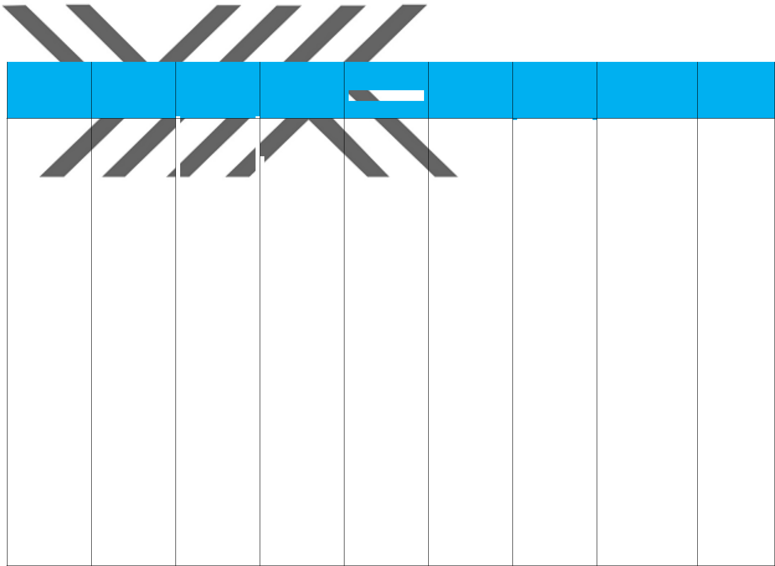

|  |  |  |  |  |  |  |  |  |  |  |
| --- | --- | --- | --- | --- | --- | --- | --- | --- | --- | --- |
|  |  |  |  |  |  |  | **ÖNEMLİLİK** |  |  |  |
| **RİSK KODU** | **ÜNİVERSİTE** | **RİSKİN** | **RİSKİN TÜRÜ** | **OLASILIK** | | **ETKİ DEĞERİ** | **DEĞERİ** | **AÇIKLAMA** | **ÇÖZÜM** |  |
| **TANIMI** | **DEĞERİ** | **(A)** | **(B)** | **(RİSK PUANI)** |  |
|  |  |  |  |  |  |
|  |  |  |  |  |  |  | **(C):A*B** |  |  |  |

|  |  |  |  |  |  |  |  |  |  |  |  |  |  |  |  |  |  |
| --- | --- | --- | --- | --- | --- | --- | --- | --- | --- | --- | --- | --- | --- | --- | --- | --- | --- |
|  |  |  |  |  |  | ÖSYM tarafından |  |  |  |  |  |  |  |  |  |  |  |
|  |  |  |  |  |  | düzenlenen sınav |  |  |  |  |  |  |  |  |  |  |  |
|  |  |  |  |  |  | sonucu |  |  |  |  |  |  |  |  |  | Orta öğrenimden |  |
|  |  |  |  |  |  | Fakültemizi |  |  |  |  |  |  |  |  |  |  |
|  |  |  |  |  |  |  |  | 5- Yönetim ve |  |  |  |  |  |  | gelen |  |
|  |  |  |  |  |  | kazanan |  |  |  |  |  |  |  |  |  |
|  |  |  |  |  |  |  |  | İnsan Faktörü |  |  |  |  |  |  | öğrencilerin |  |
|  |  |  |  |  |  | öğrencinin e- |  |  |  |  |  |  |  | *Her yıl Fakültemize* |  |
|  |  |  |  |  |  |  |  | (8) Bilgi | |  |  |  |  | Milli Eğitim |  |
|  |  |  |  |  |  | devlet üzerinden |  |  |  |  |  |  | *yerleşin yaklaşık 200* |  |
|  |  |  |  |  |  |  |  | akışındaki | |  |  | 8 |  | bünyesinde |  |
|  |  |  |  |  |  | kaydını |  |  |  |  |  | *öğrencinin yaklaşık* |  |
|  |  |  |  | **Fırat Üniversitesi** |  |  |  | problemler | | 2 | 4 | (Düşük Risk |  | bilinçlendirilmes |  |
|  |  |  |  |  | yapamaması eksik |  |  |  | *%20’si şahsen* |  |
|  |  |  |  |  |  |  |  | 8- Teknik | |  |  | YEŞİL) |  | i ve teknik kayıt |  |
|  |  |  |  |  |  | yapması veya |  |  |  |  |  | *başvuruda bulunarak* |  |
|  |  |  |  |  |  |  |  | Faktörler | |  |  |  |  | yazılımındaki |  |
|  |  |  |  |  |  | kayıt döneminde |  |  |  |  |  |  | *kayıt yapmaları.* |  |
|  |  |  |  |  |  |  |  | (1) Elverişsiz | |  |  |  |  | kontrol |  |
|  |  |  |  |  |  | eksik evrak ile |  |  |  |  |  |  |  |  |
|  |  |  |  |  |  |  |  | teknik tasarımlar | |  |  |  |  |  | mekanizmasının |  |
|  |  |  |  |  |  | kayıt için başvuru |  |  |  |  |  |  |  |  |
|  |  |  |  |  |  |  |  |  |  |  |  |  |  |  | güçlendirilmesi |  |
|  |  |  |  |  |  | yapması, |  |  |  |  |  |  |  |  |  |  |
|  |  |  |  |  |  |  |  |  |  |  |  |  |  |  |  |  |
|  |  |  |  |  |  | personelin kaydı |  |  |  |  |  |  |  |  |  |  |  |
|  |  |  |  |  |  | eksik yapması. |  |  |  |  |  |  |  |  |  |  |  |
|  | **59** |  |  |  |  |  |  |  |  |  |  |  |  |  |  |  |  |
|  |  |  |  |  |  |  |  |  |  |  |  |  |  |  |  |  |
|  |  |  |  |  |  | ÖSYM tarafından |  |  |  |  |  |  |  |  |  |  |  |
|  |  |  |  |  |  | düzenlenen sınav |  |  |  |  |  |  |  |  |  |  |  |
|  |  |  |  |  |  | sonucu |  |  |  |  |  |  |  |  |  | Orta öğrenimden |  |
|  |  |  |  |  |  | Fakültemizi |  |  |  |  |  |  |  |  |  |  |
|  |  |  |  |  |  |  |  | 5- Yönetim ve | |  |  |  |  |  | gelen |  |
|  |  |  |  |  |  | kazanan |  |  |  |  |  |  |  |  |
|  |  |  |  |  |  |  |  | İnsan Faktörü | |  |  |  |  |  | öğrencilerin |  |
|  |  |  |  |  |  | öğrencinin e- |  |  |  |  |  |  | *Her yıl Fakültemize* |  |
|  |  |  |  |  |  |  |  | (8) Bilgi | |  |  |  |  | Milli Eğitim |  |
|  |  |  |  |  |  | devlet üzerinden |  |  |  |  |  |  | *yerleşin yaklaşık 200* |  |
|  |  |  |  |  |  |  |  | akışındaki | |  |  | 8 |  | bünyesinde |  |
|  |  |  |  | **Bingöl** |  | kaydını |  |  |  |  |  | *öğrencinin yaklaşık* |  |
|  |  |  |  |  |  |  | problemler | | 2 | 4 | (Düşük Risk |  | bilinçlendirilmes |  |
|  |  |  |  | **Üniversitesi** |  | yapamaması eksik |  |  |  | *%20’si şahsen* |  |
|  |  |  |  |  |  |  | 8- Teknik | |  |  | YEŞİL) |  | i ve teknik kayıt |  |
|  |  |  |  |  |  | yapması veya |  |  |  |  |  | *başvuruda bulunarak* |  |
|  |  |  |  |  |  |  |  | Faktörler | |  |  |  |  | yazılımındaki |  |
|  |  |  |  |  |  | kayıt döneminde |  |  |  |  |  |  | *kayıt yapmaları.* |  |
|  |  |  |  |  |  |  |  | (1) Elverişsiz | |  |  |  |  | kontrol |  |
|  |  |  |  |  |  | eksik evrak ile |  |  |  |  |  |  |  |  |
|  |  |  |  |  |  |  |  | teknik tasarımlar | |  |  |  |  |  | mekanizmasının |  |
|  |  |  |  |  |  | kayıt için başvuru |  |  |  |  |  |  |  |  |
|  |  |  |  |  |  |  |  |  |  |  |  |  |  |  | güçlendirilmesi |  |
|  |  |  |  |  |  | yapması, |  |  |  |  |  |  |  |  |  |  |
|  |  |  |  |  |  |  |  |  |  |  |  |  |  |  |  |  |
|  |  |  |  |  |  | personelin kaydı |  |  |  |  |  |  |  |  |  |  |  |
|  |  |  |  |  |  | eksik yapması. |  |  |  |  |  |  |  |  |  |  |  |
|  |  |  |  |  |  |  |  |  |  |  |  |  |  |  |  |  |  |

127



|  |  |  |  |  |  |  |  |  |  |  |  |  |  |  |  |  |  |  |  |  |  |  |
| --- | --- | --- | --- | --- | --- | --- | --- | --- | --- | --- | --- | --- | --- | --- | --- | --- | --- | --- | --- | --- | --- | --- |
|  |  |  |  |  |  |  |  |  |  |  |  |  |  | **ÖNEMLİLİK** |  |  |  |  |  |  |  |  |
|  |  |  |  |  |  |  |  |  |  |  |  |  |  |  |  |  |  |  |  |  |  |
|  | **RİSK KODU** |  | **ÜNİVERSİTE** |  | **RİSKİN** |  | **RİSKİN TÜRÜ** |  |  | **OLASILIK** |  | **ETKİ DEĞERİ** |  | **DEĞERİ** |  |  | **AÇIKLAMA** | |  |  | **ÇÖZÜM** |  |
|  |  |  |  |  |  |  |  |
|  |  |  | **TANIMI** |  |  |  | **DEĞERİ (A)** |  | **(B)** |  | **(RİSK PUANI)** |  |  |  |  |  |
|  |  |  |  |  |  |  |  |  |  |  |  |  |  |  |  |  |  |  |
|  |  |  |  |  |  |  |  |  |  |  |  |  |  | **(C):A*B** |  |  |  |  |  |  |  |  |
|  |  |  |  |  |  |  |  |  |  |  |  |  |  |  |  |  |  |  |  |  |  |  |
|  |  |  |  |  |  |  |  |  |  |  |  |  |  |  |  |  | *Her yıl ortalama 1000* | | |  |  |  |
|  |  |  |  |  |  |  | 5- Yönetim ve |  |  |  |  |  |  |  |  |  |  | Öğrencilerimizin |  |
|  |  |  |  |  |  |  |  |  |  |  |  |  |  |  |  | *öğrenci civarında ders* | | |  |  |
|  |  |  |  |  |  |  | İnsan Faktörü |  |  |  |  |  |  |  |  |  |  | Koordinatörler |  |
|  |  |  |  |  |  |  |  |  |  |  |  |  |  |  |  | *kaydı yapmakta* | | |  |  |
|  |  |  |  |  |  |  | (8) Bilgi |  |  |  |  |  |  |  |  |  |  | tarafından |  |
|  |  |  |  |  | Öğrencinin ders |  |  |  |  |  |  |  |  |  |  | *öğrencilerin* | *en az 5-* | |  |  |
|  |  |  |  |  |  | akışındaki | |  |  |  |  |  | 8 |  |  |  | bilinçlendirilmes |  |
|  |  |  |  |  | kaydını |  |  |  |  |  |  |  |  | *10’u hatalı ders kaydı* | | |  |  |
|  |  |  | **Fırat Üniversitesi** |  |  | problemler | | 2 | | 4 | |  | (Düşük Risk |  |  |  | i ve teknik kayıt |  |
|  |  |  |  | yapmaması veya |  |  |  |  | *veya yine en az %5’i* | | |  |  |
|  |  |  |  |  |  | 8- Teknik | |  |  |  |  |  | YEŞİL) |  |  |  | yazılımındaki |  |
|  |  |  |  |  | eksik yapması |  |  |  |  |  |  |  |  | *unutkanlık ilgisizlik* | | |  |  |
|  |  |  |  |  |  | Faktörler | |  |  |  |  |  |  |  |  |  | kontrol |  |
|  |  |  |  |  |  |  |  |  |  |  |  |  |  |  | *sonucu ders kaydını* | | |  |  |
|  |  |  |  |  |  |  | (1) Elverişsiz | |  |  |  |  |  |  |  |  |  | mekanizmasının |  |
|  |  |  |  |  |  |  |  |  |  |  |  |  |  |  | *yapmayan öğrenci* | | |  |  |
|  |  |  |  |  |  |  | teknik tasarımlar | |  |  |  |  |  |  |  |  |  | güçlendirilmesi |  |
|  |  |  |  |  |  |  |  |  |  |  |  |  |  |  | *bulunmakta* |  |  |  |  |
| **60** | |  |  |  |  |  |  |  |  |  |  |  |  |  |  |  |  |  |  |  |  |
|  |  |  |  |  | 5- Yönetim ve | |  |  |  |  |  |  |  |  | *Her yıl ortalama 1000* | | |  | Öğrencilerimizin |  |
|  |  |  |  |  |  |  |  |  |  |  |  |  |  |  |  |  |
|  |  |  |  |  |  |  |  |  |  |  |  |  |  |  | *öğrenci civarında ders* | | |  |  |
|  |  |  |  |  |  |  | İnsan Faktörü | |  |  |  |  |  |  |  |  |  | Koordinatörler |  |
|  |  |  |  |  |  |  |  |  |  |  |  |  |  |  | *kaydı yapmakta* | | |  |  |
|  |  |  |  |  |  |  | (8) Bilgi | |  |  |  |  |  |  |  |  |  | tarafından |  |
|  |  |  |  |  | Öğrencinin ders |  |  |  |  |  |  |  |  |  | *öğrencilerin* | *en az 5-* | |  |  |
|  |  |  |  |  |  | akışındaki | |  |  |  |  |  | 8 |  |  |  | bilinçlendirilmes |  |
|  |  |  |  |  |  |  |  |  |  |  |  |  |  |  |
|  |  |  | **Bingöl** |  | kaydını |  |  |  |  |  |  |  |  | *10’u hatalı ders kaydı* | | |  |  |
|  |  |  |  |  | problemler | | 2 | | 4 | |  | (Düşük Risk |  |  |  | i ve teknik kayıt |  |
|  |  |  | **Üniversitesi** |  | yapmaması veya |  |  |  |  | *veya yine en az %5’i* | | |  |  |
|  |  |  |  |  | 8- Teknik | |  |  |  |  |  | YEŞİL) |  |  |  | yazılımındaki |  |
|  |  |  |  |  | eksik yapması |  |  |  |  |  |  |  |  | *unutkanlık ilgisizlik* | | |  |  |
|  |  |  |  |  |  | Faktörler | |  |  |  |  |  |  |  |  |  | kontrol |  |
|  |  |  |  |  |  |  |  |  |  |  |  |  |  |  | *sonucu ders kaydını* | | |  |  |
|  |  |  |  |  |  |  | (1) Elverişsiz | |  |  |  |  |  |  |  |  |  | mekanizmasının |  |
|  |  |  |  |  |  |  |  |  |  |  |  |  |  |  | *yapmayan öğrenci* | | |  |  |
|  |  |  |  |  |  |  | teknik tasarımlar | |  |  |  |  |  |  |  |  |  | güçlendirilmesi |  |
|  |  |  |  |  |  |  |  |  |  |  |  |  |  |  | *bulunmakta* |  |  |  |  |
|  |  |  |  |  |  |  |  |  |  |  |  |  |  |  |  |  |  |  |  |  |  |

128

1. **SONUÇ**

Yüksük sınıfta yer alan Bingöl üniversitesi bina ve eklentileri için yapılan risk değerlendirmesindeki amaç insanca yaşam şartların sağlandığı, sağlıklı ve güvenli bir çalışma ortamının oluşturulması için önceliklerin ve ihtiyaçların belirlenmesidir. Yapılan çalışmada mevzuatlarla belirlenen periyodik kontrollerinin bir kısmının yapılmadığı, yapılanların ise kayıt altına alınmadığı tespit edilmiştir. İlgili mevzuatlar çerçevesinde periyodik kontroller yapılmalı ve kayıt altına alınmalıdır. Ayrıca çalışanların yıllık periyodik sağlık muayenelerinin yapıldığı ve kayıt altına alındığı görülmüştür. Periyodik sağlık muayeneleri ile ilgili herhangi bir eksiklik tespit edilmemesine rağmen bazı çalışanları sağlık problemlerine rağmen uygun olmayan işlerde çalıştığı tespit edilmiştir. Örneğin periyodik sağlık muayenelerinde şeker, tansiyon ve kronik kalp hastalığı olan personelin kurumda şoför olarak çalıştığı görülmüştür.



Yapılan çalışma sonucunda iş yerlerinde var olan pek çok riskin pek az bir maliyet ve çalışmayla önlenebileceği, bunun için öncelikle çalışanlarda isg kültürünün geliştirilmesiyle birlikte risk algısının arttırılması gerektiği görülmüştür. Birçok çalışanın çalışma ortamını risksiz olarak görmesi, önlemlerin alınmasında en büyük engel teşkil etmektedir. Bu bağlamda çalışanların çalışma ortamındaki tehlike ve risklerle ilgili bilgi ve farkındalıklarını artırmaya yönelik eğitimler planlanması önerilmektedir.

Bingöl üniversitesi ile Fırat üniversitesi öğrenci ve personelin İSG hizmetleri yönünden karşılaştırıldığında; Bingöl Üniversite bulunan binada hizmet vermesi İSG tedbirlerinin uygulanması açısından dezavantaj teşkil ettiği, Elazığ fırat üniversitesi ise tek binada hizmet vermesinin İSG hizmetlerinin daha kolay verilmesini sağladığı görülmüştür.

Bingöl Üniversitesi yapılarının eski yapı olması İSG hizmetlerinin daha kaliteli sunulmasında engel oluşturmaktadır. Elazığ Fırat üniversitesi ise yeni bir yapı olduğundan daha avantalı durumdadır. Çünkü yeni yapılarda 2007 Deprem Yönetmeliği, Binaların Yangından Korunmasına Dair Yönetmelik v.b kanun ve

129

yönetmelik hükümleri kolayca uygulanmaktadır. Eski yapılarda ise ancak mevcut durumların düzeltilmesi yoluna gidilebilmektedir.



130

**KAYNAKÇA**

BAGNARA, Sebastiano and Marco BIOCCA and Danielle Gattegno MAZZONIS. Trends in occupational health and safety policy in Italy. *International Journal of Health Services*, 1981, 11.3: 431-450.

BAYBORA Dilek. İş Sağlığı ve Güvenliği, Anadolu Üniversitesi Yayınları, Eskişehir, 2012.

BEHM, Michael, et al. The importance of safety and environmental management education in business schools. *The Journal of SH&E Research*, 2008, 5.1: 1-9.



BILIR, N. ve A. N. YILDIZ. İs Sagligi ve Güvenligi. *Ankara: Hacettepe* *Üniversitesi Yayinlari*, 2004, 111-126.

BİRGÖREN, Burak, ve Fedai YILMAZ. ‘’İş Sağlığı ve Güvenliğinde Standartlar ve Mevzuat ve Çerçevesinde Etkin Risk Yönetimi ve Değerlendirmesi.’’ International Journal of Engineering Research and Development, 2015, 7(2), 1-14.

Blogspot, Olay Ağacı Analizi, 2013. http://olayagaci.blogspot.com/ 2013/07 /olay-agac-analizi.html Erişim Tarihi: 16.06.2019.

BODINI, Laura. The occupational health and safety services of the national health system in Italy. *International journal of occupational and* *environmental health*, 2005, 11.1: 32-35.

BURGESS, Marion and Gary FOSTER. Overview of the occupational exposure limits for hand-arm and whole-body vibration. In: *Australian* *Acoustical Society Conference 2012, Acoustics 2012: Acoustics, Development, and the Environment*. 2012. p. 174-178.

131

CEYLAN, H. and A. ERGÜZEN. A Software To Estimate Work Accidents In Production Systems. In: *XIX. World Congress on Safety and Health at* *Work, Istanbul, TURKEY*. 2011.

ÇASGEM, 2005: http://www.casgem.gov.tr/tr Erişim Tarihi: 12.06.2019.

ÇELİKÇAPA, Sermet. İş Sağlığı ve Güvenliği Tekstil Sektöründe Risk Değerlendirmesi, Ekin Basım Yayın Dağıtım, Bursa, 2015.

ÇSGB, 2005: https://www.ailevecalisma.gov.tr/ Erişim Tarihi: 12.06.2019.



DĄBROWSKI, Andrzej. An investigation and analysis of safety issues in Polish small construction plants. *International journal of occupational* *safety and ergonomics*, 2015, 21.4: 498-511.

ELG, Mattias, et al. Swedish healthcare management practices and quality improvement work: development trends. *International journal of health* *care quality assurance*, 2011, 24.2: 101-123.

OSHA, 2014, Priorities and Strategies in Occupationa lSafety and Health Policy in the Member States of the European Union, http://osha. europa.eu/en, Erişim Tarihi: 14.06.2019.

ERIKSSON, Jonas and Anna-Karin (ed.) JUHL. *Guide to risk and* *vulnerability analyses*. Swedish Civil Contingencies Agency (MSB), 2012.

FRICK, Kaj. The 50/50 implementation of Sweden’s mandatory systematic work environment management. *Policy and Practice in Health and Safety*, 2014, 12.2: 23-46.

132

FULLER, Thomas P. and Frederique PARROT. 11 Regional and National Occupational Safety and Health Profiles. *Global Occupational Safety and* *Health Management Handbook*, 2019, 3: 50.

GEREK, H. N. İş Sağlığı ve İş Güvenliği, Eskişehir: Anadolu Üniversitesi AÖF Yayınları, 2008

HALE, Andrew. From national to European frameworks for understanding the role of occupational health and safety (OHS) specialists. *Safety science*, 2019, 115: 435-445.



HARMS-RINGDAHL, Lars. *Safety analysis: principles and practice in* *occupational safety*. CRC Press, 2001.

HEINRICH, H. Industrial Accident prevention McGraw Hilt Book Company. *New York*, 1931.

HSA, Chemicals, 2006, http://www .hsa.ie/eng/ Publications_ and_Forms/ Publications/Safety_and_Health_Management/Section%207%20Chemicals. pdf Erişim Tarihi: 12.06.2019.

ILO, İş Kazaları ve Meslek Hastalıkları, 2004, http:// www.ilo.org, Erişim Tarihi: 01.06.2019

ILO, İş Sağlığı ve Güvenliği Yönetim Sistemi, 2019, https://www.ilo.org/ global/about-the-ilo/how-the-ilo-works/departments-and-offices/ governan

ce/labadmin-osh/countries/WCMS_122449/lang--en/index.htm, Erişim Tarihi : 15.06.2019

ILO, https://www.ilo.org/safework/countries/europe/luxembourg/lang--en/ index.htm Erişim Tarihi: 15.06.2019

133

ILO, Safety and health in the use of chemıcals at work, 2014, http://www.ilo.org/wcmsp5/groups/public/@ed_protect/@protrav/@safewor k/documents/publication/wcms_235085.pdf Erişim Tarihi: 12.06.2019.

ILO, Standartlar, 2019, https://www.ilo.org/global/about-the-ilo/how-the-ilo-works/departments-and-offices/governance/labadmin-osh/countries/europe/slovakia/lang--en/index.htm,Erişim Tarihi: 15.06.2019

ILO, Standards on Occupational Safety and Health: Promoting a Safe and Healthy Working Environment. International Labour Organization, 2009.



İŞGÜM, 2005: https://www.ailevecalisma.gov.tr/isggm Erişim Tarihi:

12.06.2019.

İŞ-TEFTİŞ, 2005: https://www.ailevecalisma.gov.tr/rtb Erişim Tarihi:

12.06.2019.

JACINTO, Celeste and Elaine ASPINWALL. Work accidents investigation technique (WAIT)–Part I. *Safety Science Monitor*, 2003, 7.1: 1-17.

KAFEL, Piotr. “**The** **Place Of Occupatıonal Health And Safety**

**Management System In The Integrated Management System”**

*International Journal for Quality Research*, 2016, 10.2.

KORKMAZ, Adem ve Hüseyin AVSALLI, ”**Çalışma hayatında** **yeni bir** **dönem: 6331 sayılı iş sağlığı ve güvenliği yasası***’’ Süleyman Demirel**Üniversitesi Fen-Edebiyat Fakültesi Sosyal Bilimler Dergisi*, 2012.26: 153-167.

KORKUT, Gülsüm ve Alim TETİK,’’ **6331 Sayılı İş Sağlığı Ve Güvenliği**

**Kanunu’nun Getirdiği** **Yenilikler Ve Temel** **Sorunlar’’** *Süleyman*

134

*Demirel Üniversitesi İktisadi ve İdari Bilimler Fakültesi Dergisi*, 2013,18.3: 455-474.

KOZAK, Tayfun. "TS18001 (OHSAS 18001) İş Sağlığı ve Güvenliği Yönetim Sistemi: İnşaat Sektöründe Bir İşletmede Uygulama Örneği.", *Mustafa Kemal Üniversitesi Fen Bilimleri Enstitüsü İnşaat* *Mühendisliği Anabilim Dalı Yüksek Lisans Tezi,* 2007.

KUNTSCHE, Peter and Kirstin BÖRCHERS. Basissysteme des Qualitäts-und Risikomanagements. In: *Qualitäts-und Risikomanagement im* *Gesundheitswesen*. Springer Gabler, Berlin, Heidelberg, 2017. p. 119-269.



Auzefalmsstorage, L Tipi Matris örneği, 2014, https://auzefalmsstorage.blob.core.windows.net/

auzefcontent/ders1/is_sagligi_ve_guvenligine_giris/14/index.html Erişim Tarihi : 17.06.2019.

MARHAVILAS, Pan K ve D. E. A KOULOURIOTIS, risk-estimation methodological framework using quantitative assessment techniques and real accidents’ data: Application in an aluminum extrusion industry. *Journal* *of Loss Prevention in the Process Industries*, 2008, 21.6: 596-603.

MARHAVILAS, Pan-K. and D. KOULOURIOTIS, and V GEMENI. Risk analysis and assessment methodologies in the work sites: On a review, classification and comparative study of the scientific literature of the period 2000–2009. *Journal of Loss Prevention in the Process Industries*, 2011, 24.5: 477-523.

MCDONALD, J. C. and H. L. KEYNES. and S. K. MEREDITH. Reported incidence of occupational asthma in the United Kingdom, 1989–

1. *Occupational and environmental medicine*, 2000, 57.12: 823-829.

135

MERT, Vedat, Reha. İş Sağlığı ve Güvenliği Hizmetlerinde Yeni Hedefler. *İşveren Dergisi*, 2002.

MORARU, Roland, Iosif. Current trends and future developments in occupational health and safety risk management. In: *Risk Management for* *the Future-Theory and Cases*. Intech Open, 2012.

MOSHER, Gretchen A.ve Nir KEREN, Analysis of safety decision-making data using event tree analysis. 2011.



MULLAI, Arben. *Risk management system-risk assessment frameworks and* *techniques*. DaGoB (Safe and Reliable Transport Chains of DangerousGoods in the Baltic Sea Region) Project Office, Turku School of Economics, Turku, Finland, 2006.

Nurdogan, Hata ağacı analizi kapı ve olay sembolleri, 2016, http:// www .nurdogan. net /igu_dosyalar/4-1608151-IGU-IV-Tehlike_ Analiz_ Metodolojileri_ 2016_ R11.pdf Erişim Tarihi: 16.06.2019.

OSHA,Luxembourg,2017,https://oshwiki.eu/wiki/OSH_system_at_national _level_-_Luxembourg Erişim Tarihi: 15.06.2019

OSHA, United Kingdom, 2019, https://osha.europa.eu/en/about-eu-osha / national-focal-points/united-kingdom Erişim Tarihi:15.06.2019.

ÖZKILIÇ, Özlem. *Risk değerlendirmesi: atex direktifleri-patlayıcı ortamlar* *büyük endüstriyel kazaların önlenmesi ve etkilerinin azaltılması-kantitatif risk değerlendirme: seveso ıı ve seveso direktifi (comah direktifi)*. TİSK,2014.

136

RAOUF, A. Theory of Accident Causation in Encyclopedia of Occupational Health and Safety. *International Labor Organization*, 1998.

RENIERS, Genserik LL, et al. Developing an external domino accident prevention framework: Hazwim. *Journal of Loss Prevention in the process* *industries*, 2005, 18.3: 127-138.

RISTIĆ, Dejan. A tool for risk assessment. *safety Engineering*, 2013, 3.7:

2017.



SANDERS, Mark S. and Ernest J. MCCORMICK. *Human factors in* *engineering and design*. McGRAW-HILL book company, 1987.

SCHNEIDER, Elke and Xabier IRASTORZA and S. COPSEY. European agency for safety and health at work. *OSH in Figures: Work-Related* *Musculoskeletal Disorders in the EU-Facts and Figures. Luxembourg: Publications Office of the European Union*, 2010.

SEVENCAN, Funda ve Songül VAIZOĞLU ve Acar Çağatay GÜLER. Tüm Vücut Titreşiminin Sağlık Etkileri ve Kontrolü. *TAF Preventive* *Medicine Bulletin*, 2014, 13.2.

SIMARD, Marcel and Alain MARCHAN. The behaviour of first-line supervisors in accident prevention and effectiveness in occupational safety. *Safety science*, 1994, 17.3: 169-185.

SÜZEK, Sarper. İş hukuku. *Beta Basım Yayım Dağıtım A. Ş, İstanbul*, 2008.

TUNÇOMAĞ, Kenan ve Tankut CENTEL. İş Hukukunun Esasları (5.

bs.). *İstanbul: Beta Basım Yayın Dağıtım AŞ*, 2008.

137

TURAN,A. ve A MÜEZZINOĞLU. Risk değerlendirme yöntemlerı, T. T.

B. Mesleki Sağlık ve Güvenlik Dergisi. *Sayı*, 2006, 25: 32-36.

WAGNER, A., et al. Thermal comfort and workplace occupant satisfaction —Results of field studies in German low energy office buildings. *Energy* *and Buildings*, 2007, 39.7: 758-769.

WHO. Dünya Sağlık Örgütü, 2019, https://www.who.int/ Erişim Tarihi:

16.06.2019

VESELY, Bill. Fault tree analysis (FTA): Concepts and applications. *NASA* *HQ*, 2002.



Dataakademi, X Tipi Matris, 2017,http://www.dataakademi.com.tr/wp-conte nt/uploads/ 2017/02/12 _ RD_METOTLARI.pdf Erişim Tarihi : 17.06.2019.

YILMAZ, Fatih. İş Sağlığı ve Güvenliği’nde Okul Eğitiminin Önemi: Modern Örnekler Işığında İş Sağlığı ve Güvenliği Lisans Eğitiminin Ülkemizde Uygulanabilirliği. *Kamu-İş İş Hukuku ve İktisat Dergisi, Kamu-İş Yayını*, 2009, 11.1: 107-138.

YILMAZ, Fatih. Avrupa Birliği Ve Türkiye’de İş Sağlığı Ve Güvenliği: Türkiye’de İş Sağlığı Ve Güvenliği Kurullarının Etkinlik Düzeyinin Ölçülmesi. *İstanbul Üniversitesi Sosyal Bilimler Enstitüsü Çalışma* *Ekonomisi ve Endüstri İlişkileri Ana Bilim Dalı Doktora Tezi*, 2009, 7.

YILMAZ, Gürbüz. İşçi Sağlığı ve İş Güvenliğinin Tarihi Gelişimi, 2003.

www. isguvenligi.net/yazi.php, Erişim Tarihi: 14.06.2019.

YİĞİT, Abdulvahap. “İş Güvenliği, 2. Baskı.”, Dora Yayıncılık, Bursa, 2013.

138

ZORLU, Ayşegül. İnsan Kaynakları Yönetimi Açısından İşçi Sağlığı ve İş Güvenliği Tedbirleri ve Konu ile İlgili Bir Araştırma. *Yayınlanmamış* *Yüksek Lisans Tezi, Sosyal Bilimler Enstitüsü, İstanbul Üniversitesi*, 2008.



***KİŞİSEL BİLGİLER***

Adı, Soyadı: Onur Ersen KARA

Uyruğu: Türkiye (T.C)

Doğum Tarihi ve Yeri: 09.08.1986 /ELAZIĞ

Medeni Durumu: Bekar

e-mail: [karagaram@gmail.com](mailto:karagaram@gmail.com)

Tel: +90 533 522 8686

|  |  |  |
| --- | --- | --- |
| **EĞİTİM** |  |  |
| (Derece) | (Kurum) | (Mezuniyet Tarihi) |
| Yüksek Lisans | Esenyurt Üniv. Fen Bilimleri Enstitüsü | …… |
| Lisans /Yan |  |  |
| dal | Selçuk Üniversitesi/Harita Mühendisliği | 2011 |
| Lise | Elazığ Anadolu Lisesi | 2004 |
| **İŞ DENEYİMLERİ** | |  |
| (Yıl) | (Kurum) | (Görev) |
| 2013- *Halen* | Bingöl Üniversitesi | Öğretim Görevlisi |
| 2011-2013 | Özel Sektör | Harita Mühendisi |



**YABANCI DİL**

İngilizce.

